**Intoduction**

**About This Course**

من الحاجات اللي بتؤثر في سرعة البرنامج هوا الكود اللي بتعمله في الداتا بيز

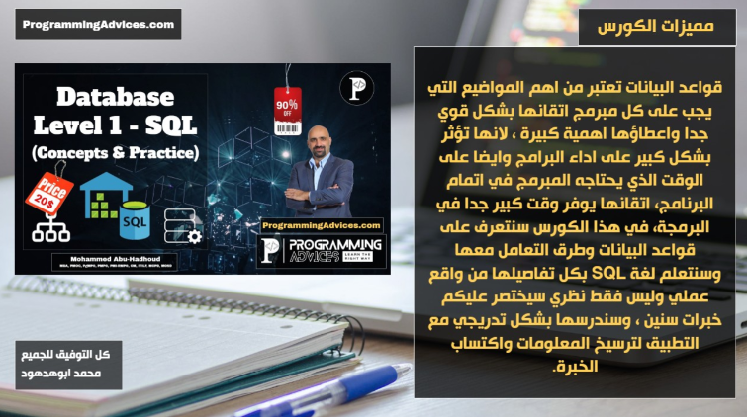

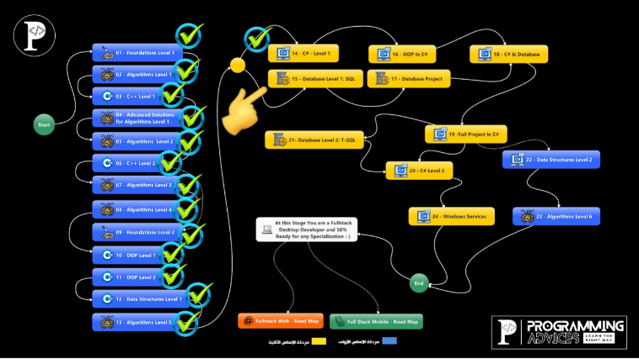

**Telegram Group**

<https://t.me/+qXIqgnw944VkNThk>

**How to install SQL Server 2022**

هنزل SQL server developer edition وهيا full featured من ال SQL server وبتمكنك انك تعمل اللي انت عايزه علي الداتا بيز

هندخل عالرابط ده

<https://www.microsoft.com/en-us/sql-server/sql-server-downloads>

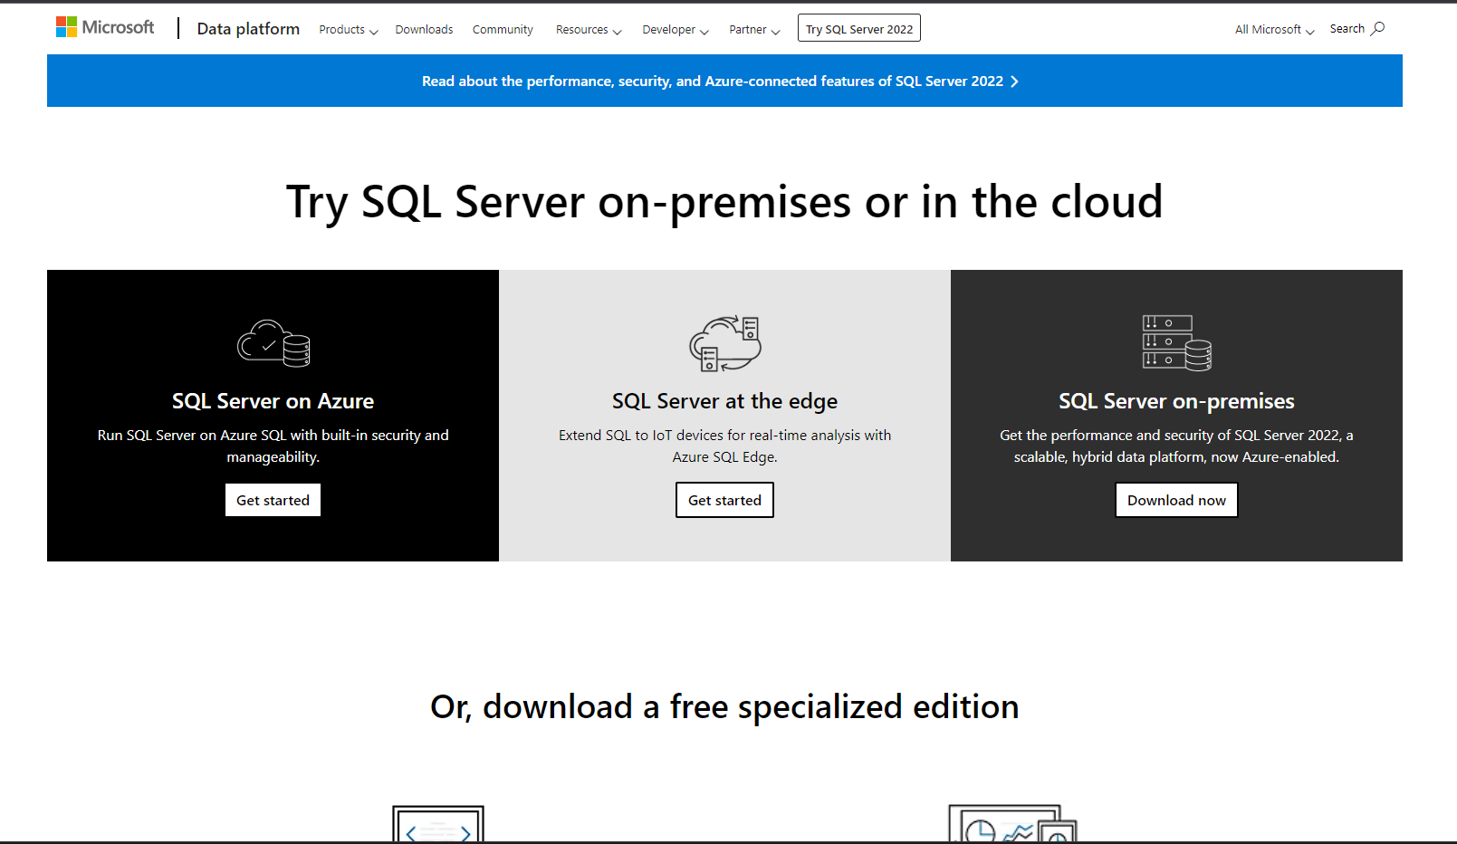

لازم تمشي معاه خطوة خطوه وماتعملش حاجه من نفسك عشان لو عملت حاجه غلط هتحصل مشاكل وهتضطر تعيده من الأول

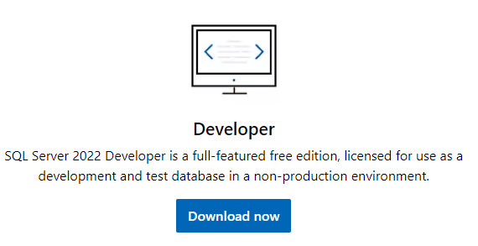

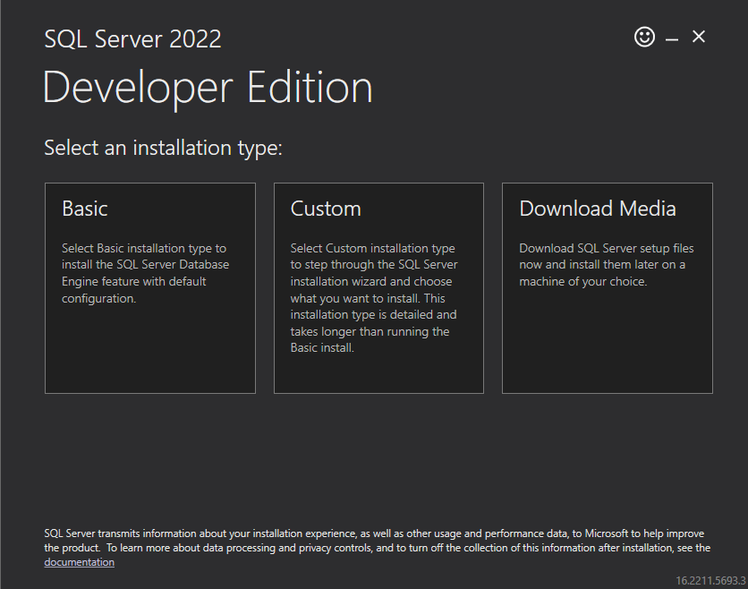

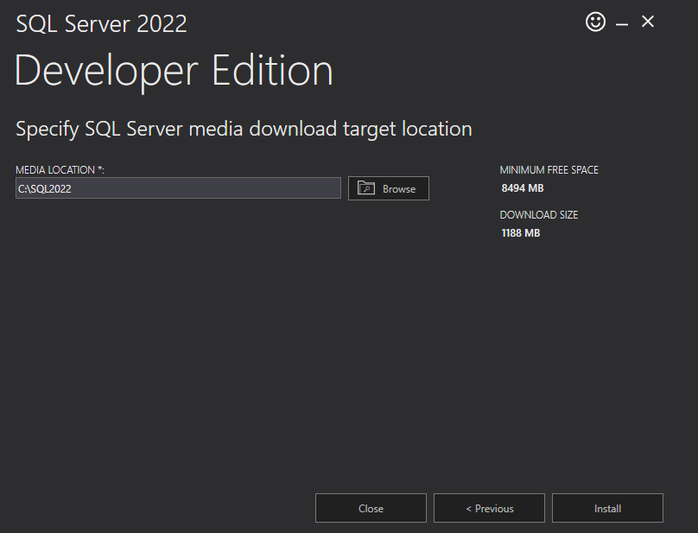

شوف انت عايز تنزله فين ونزله

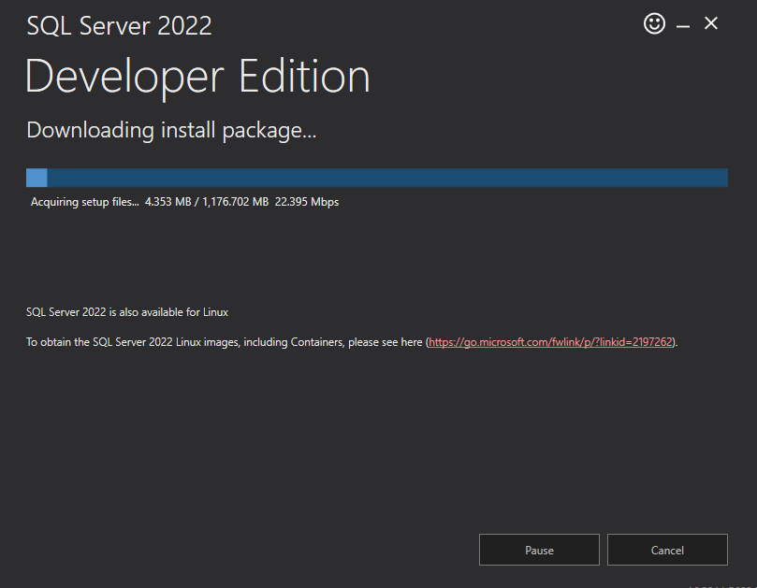

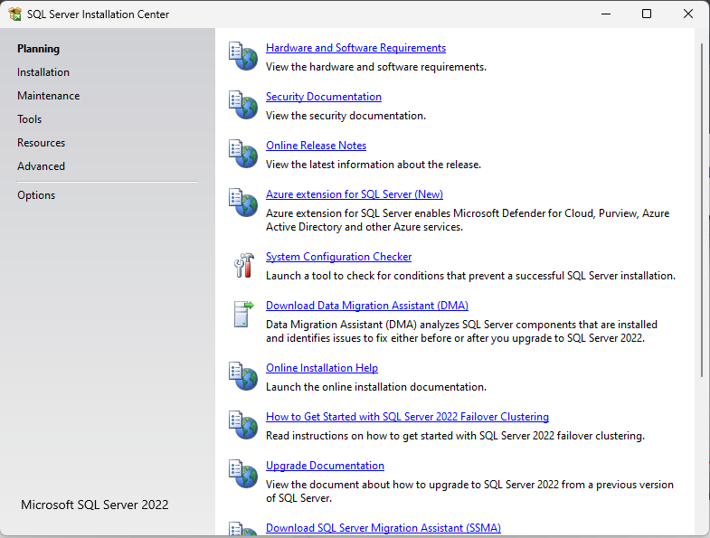

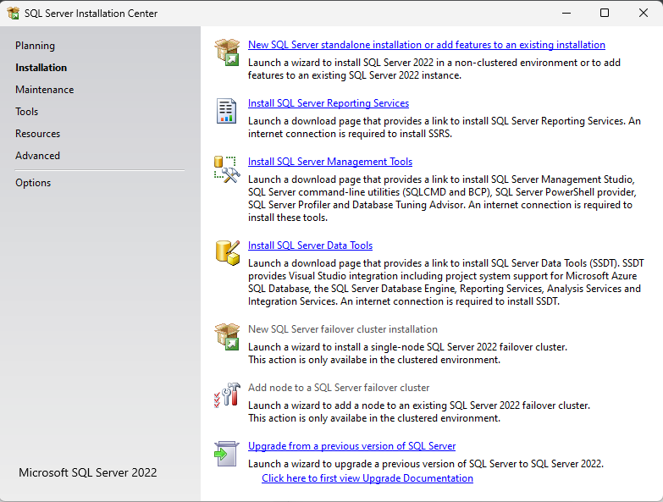

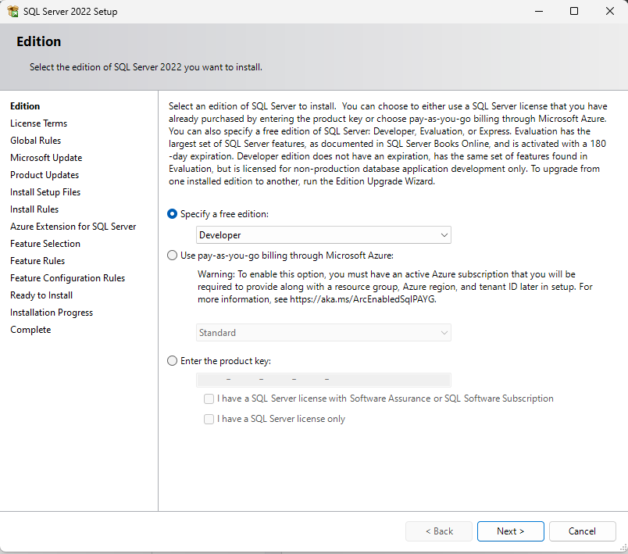

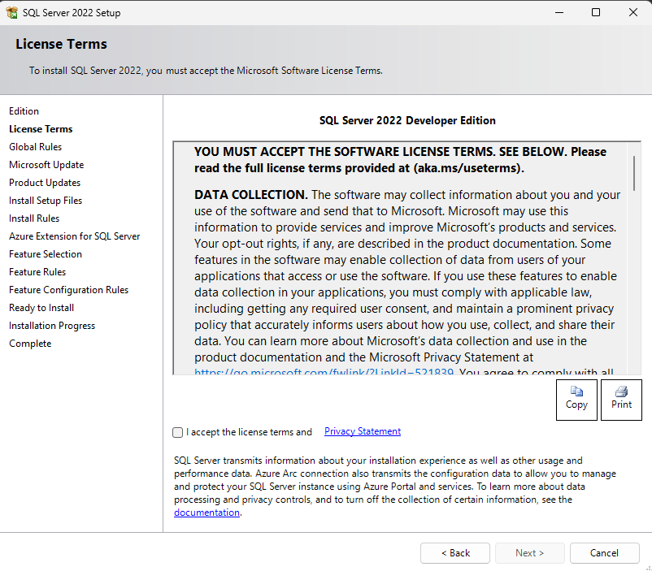

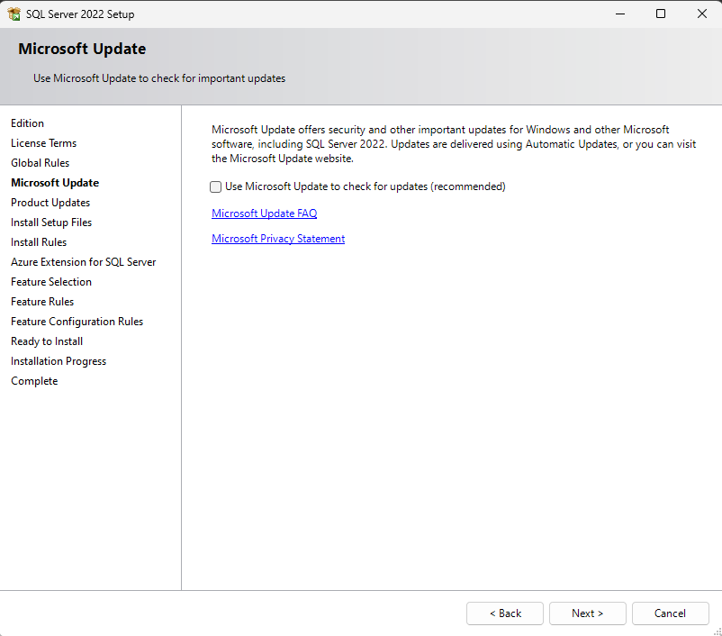

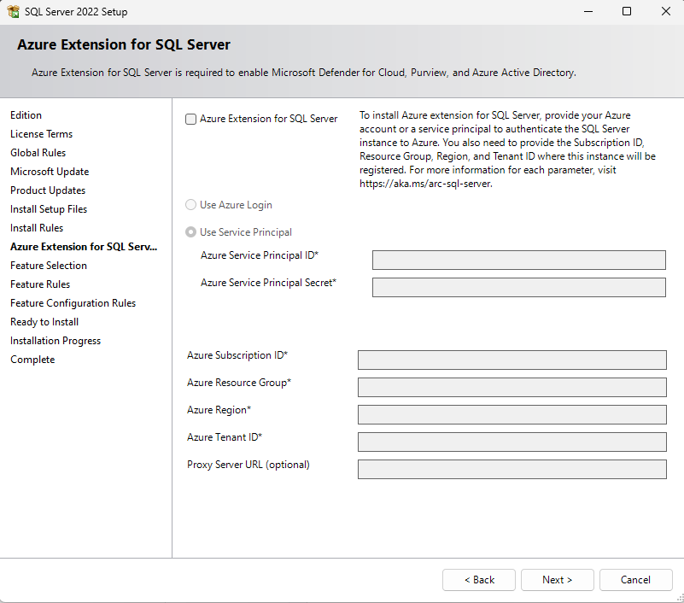

شيلها مش عايزينها

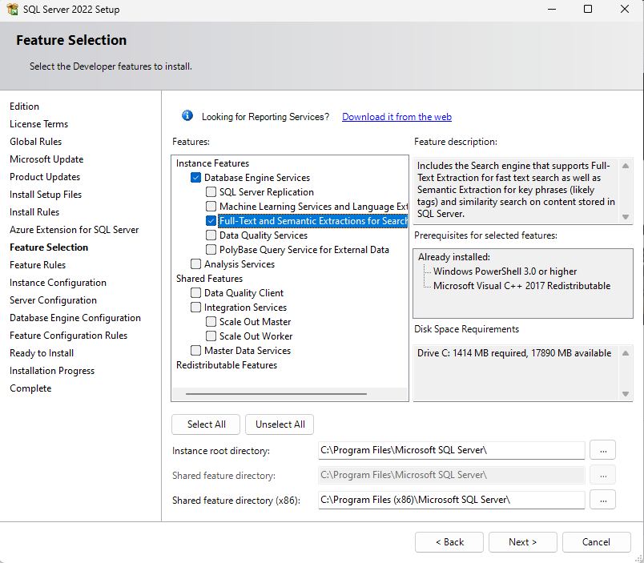

عايزين دي بس

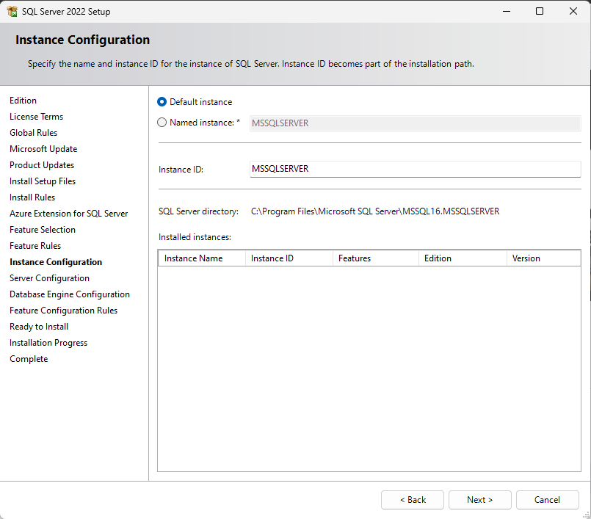

ماتلعبش فيه

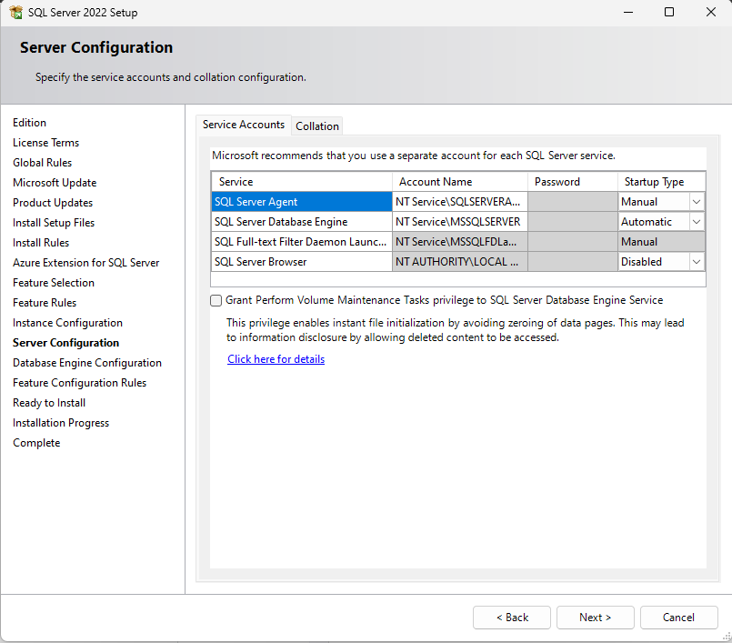

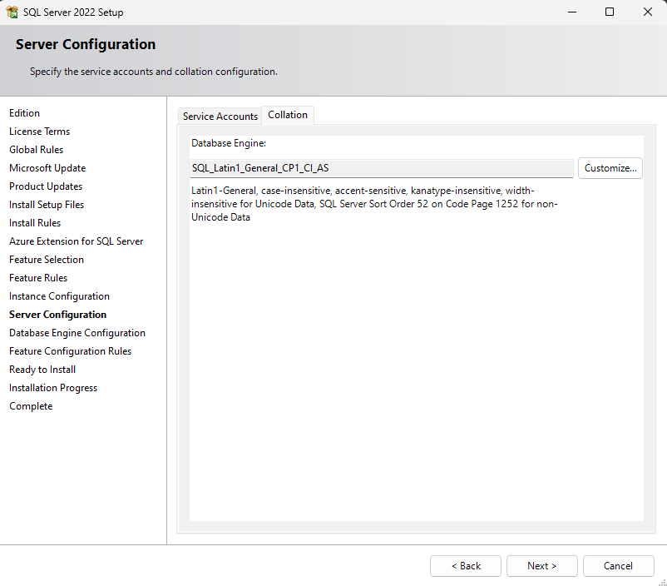

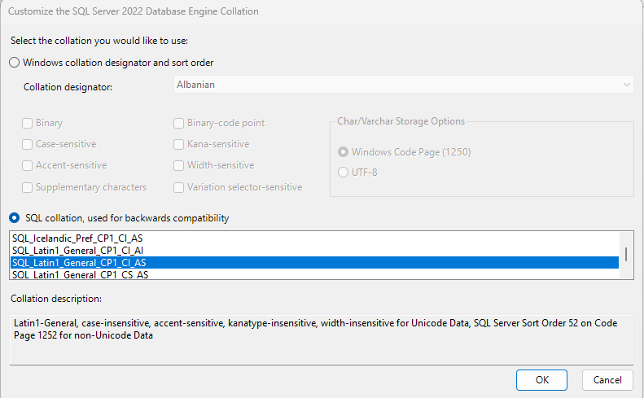

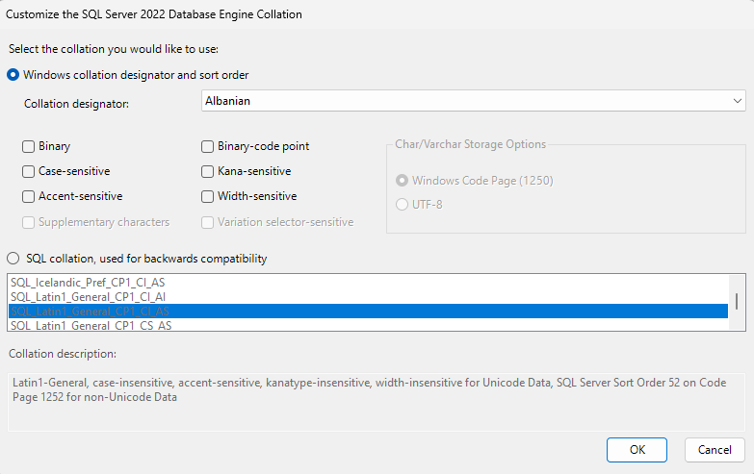

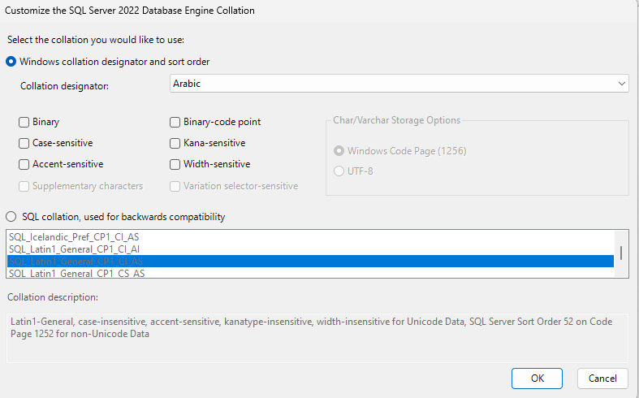

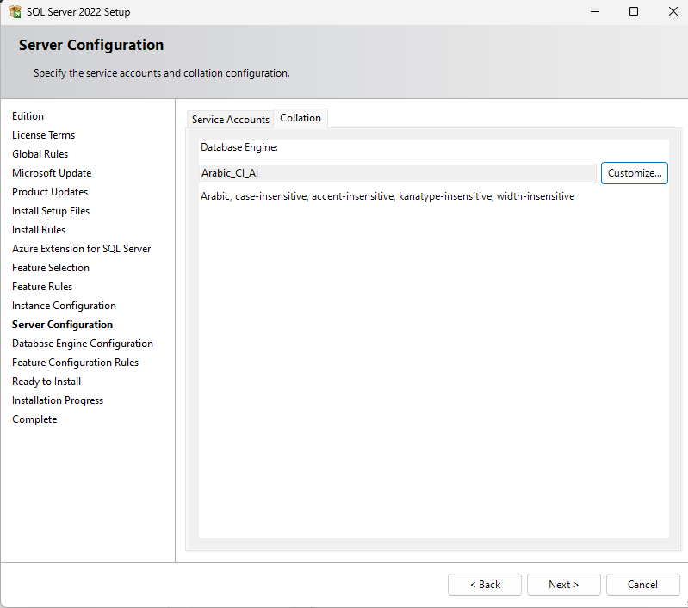

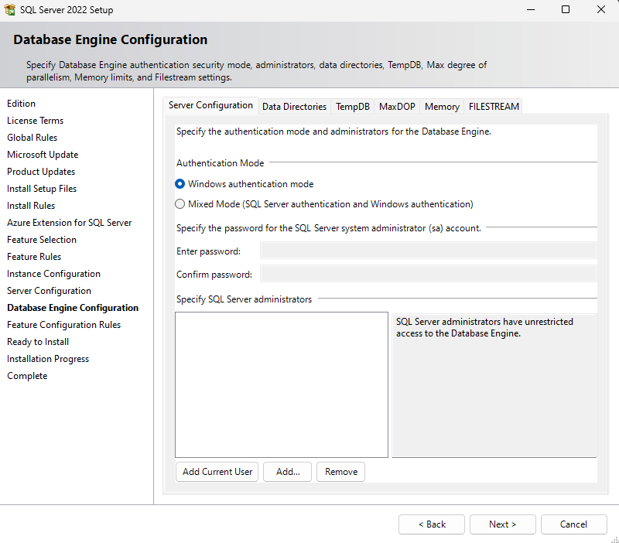

هوا دلوقتي هينزلك ال sql server من البرنامج بتاعك ففيه طريقتين عشان يشتغل اول واحده عن طريق اليوزر والباسورد بتوع الويندوز ودي اسمها windows authentication

والطريقه التانيه عن طريق يوزر وباسوورد خاصين بيك

فااحنا هنختار mixed mode عشان يدعم الاتنين

بعدين في الباسورد خليه sa123456

وبعدين بتدوس علي add current user واصبر عليه هياخد وقت

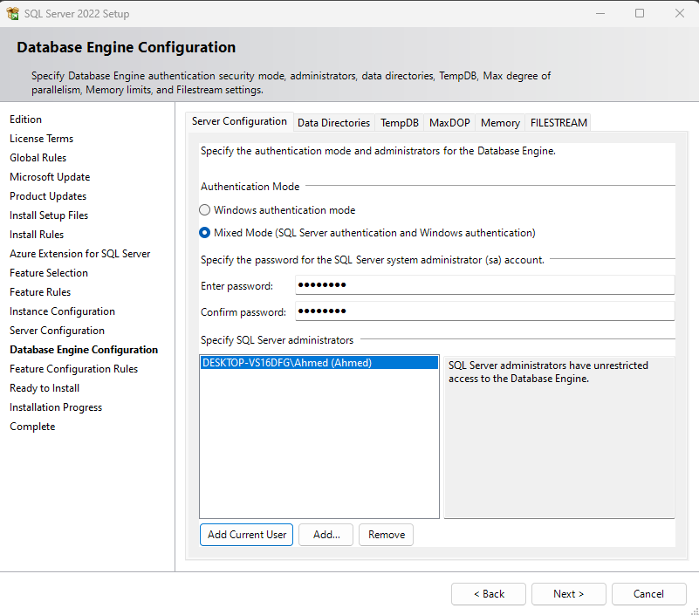

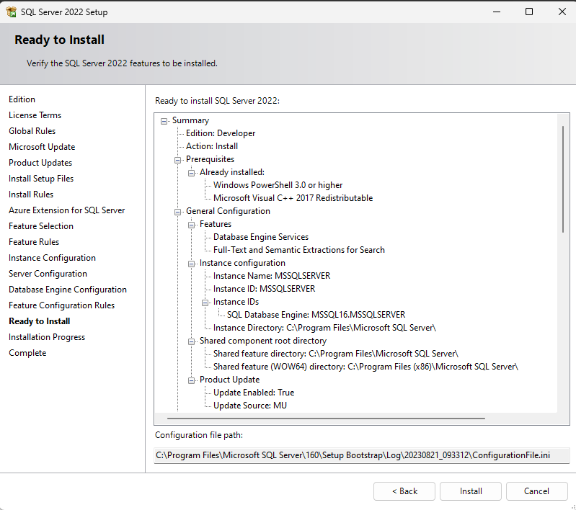

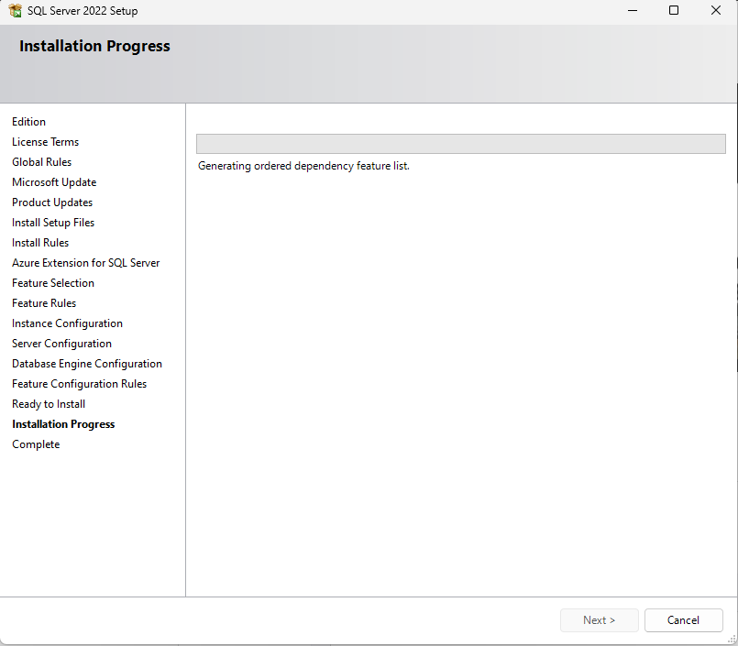

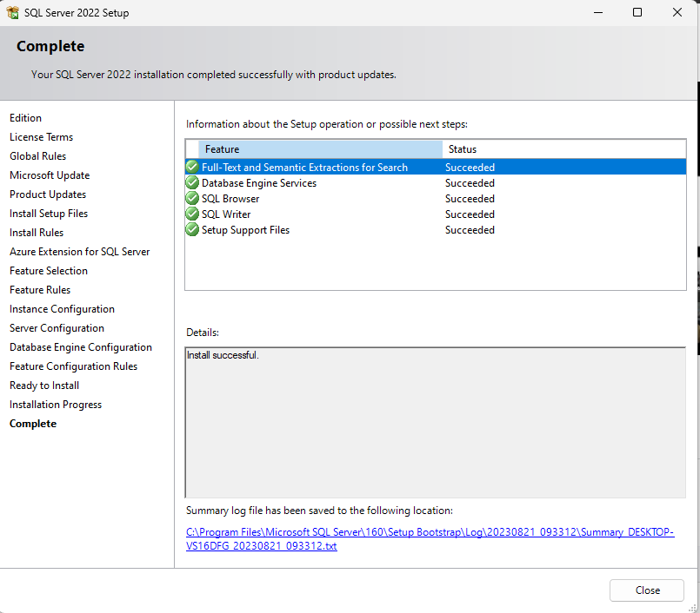

كده نزلنا ال engine دلوقتي هننزل ال sql server management studio واللي من خلاله هتقدر تعمل الداتا بيز بتاعتك

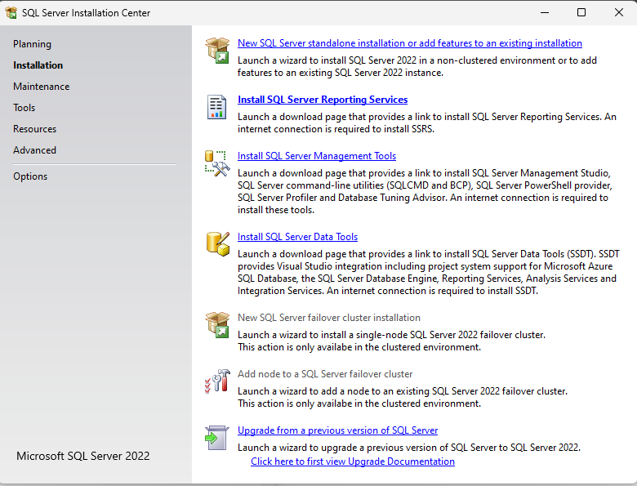

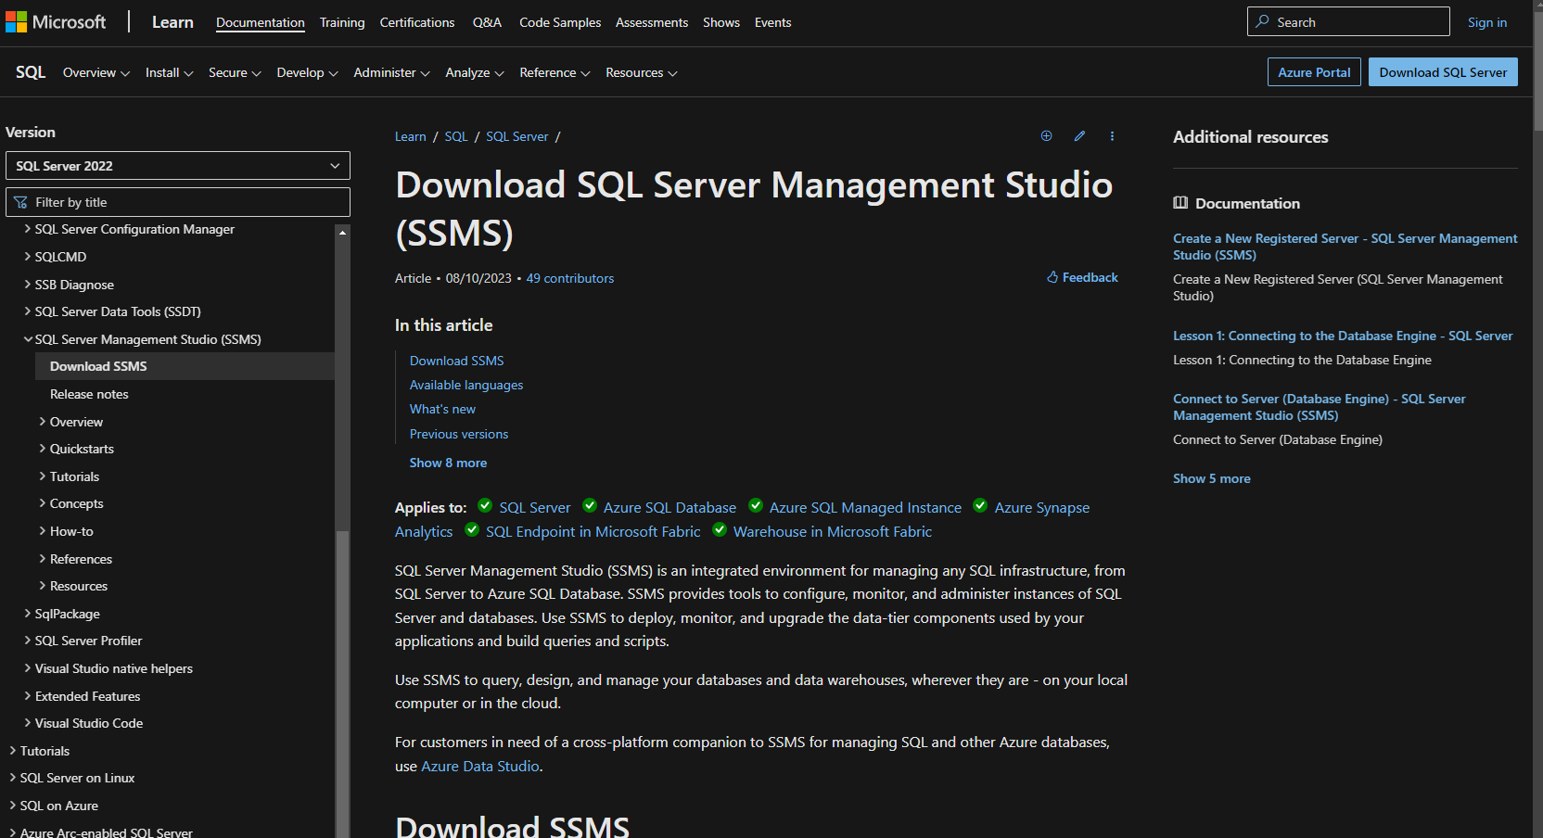

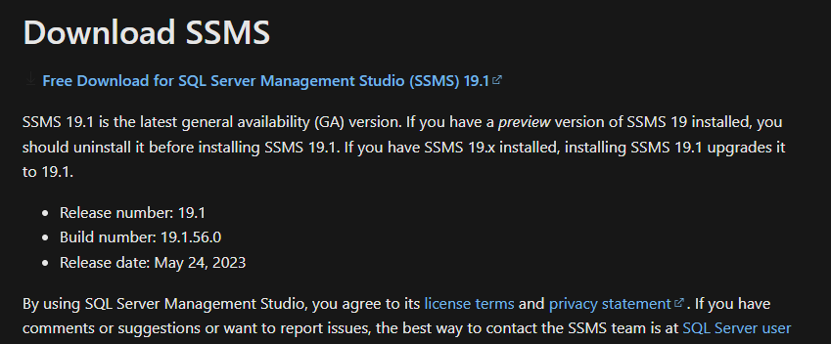

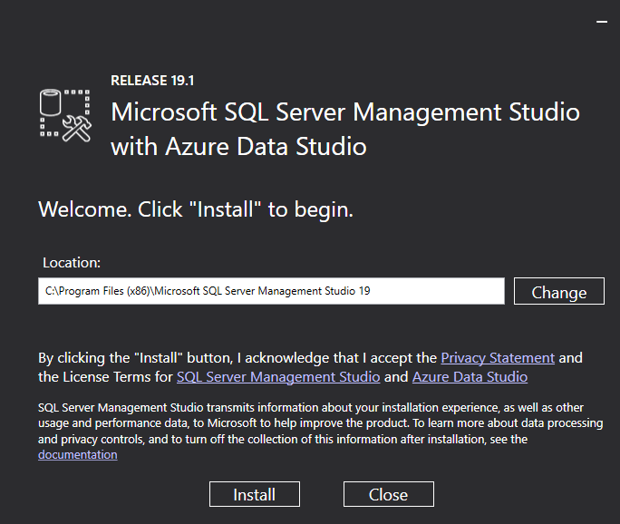

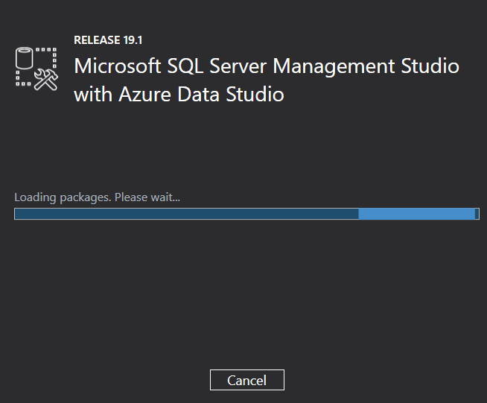

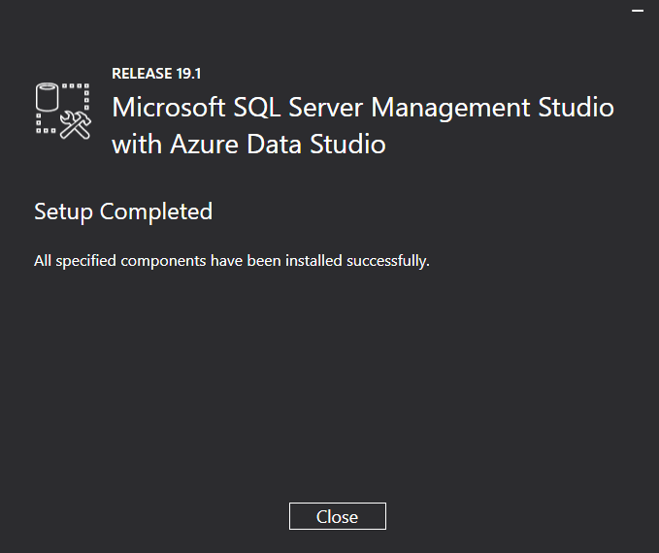

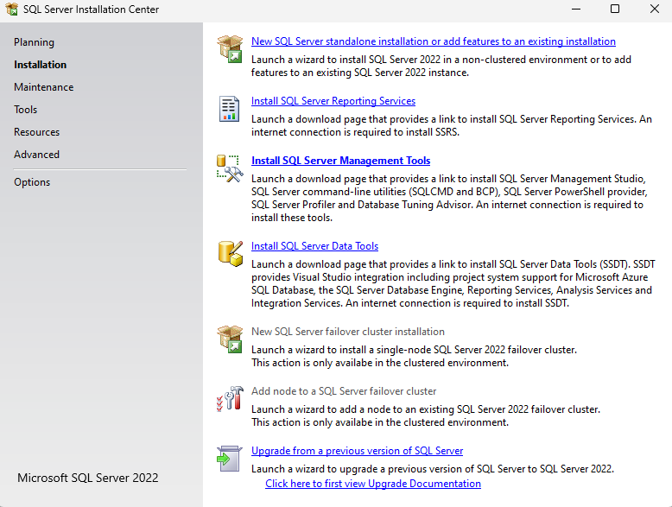

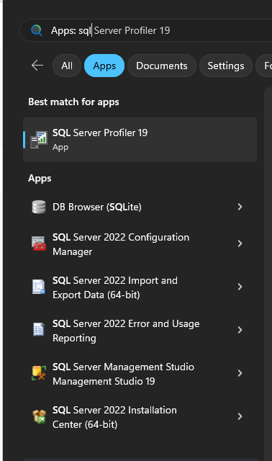

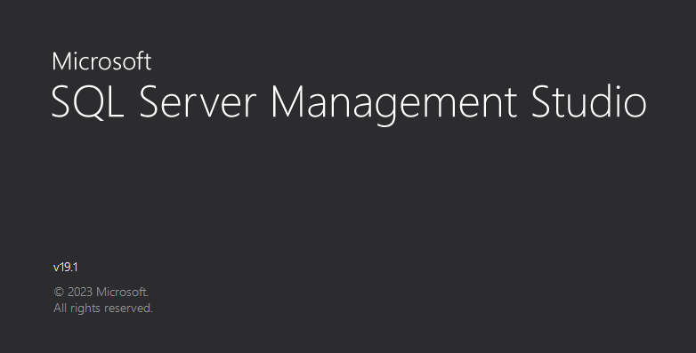

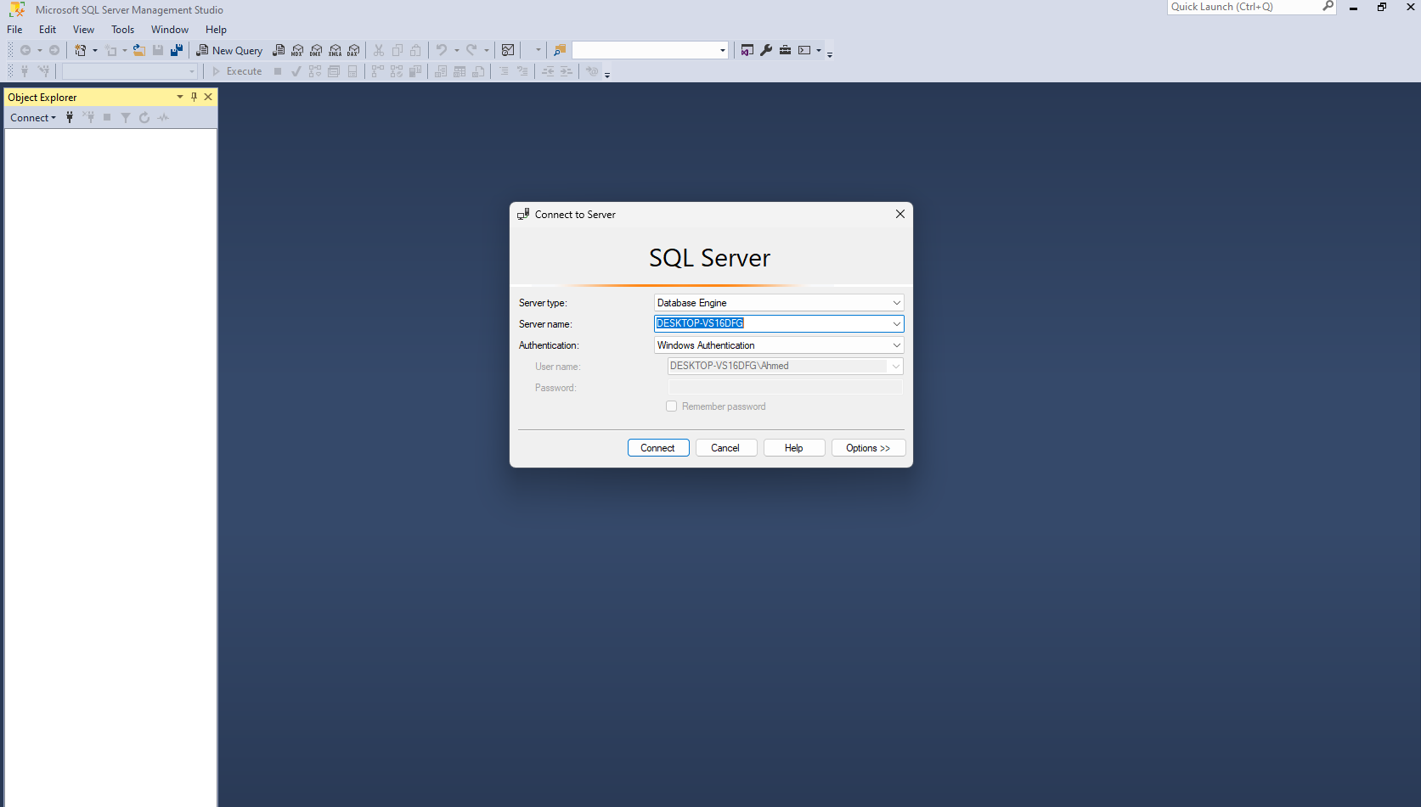

دلوقتي احنا عاوزين نعمل coneection عال sql server اللي موجود عندنا

وتقدر تدخل باليوزر بتاعك بتاع الويندرز او باليوزر والباسورد اللي حطيتهم

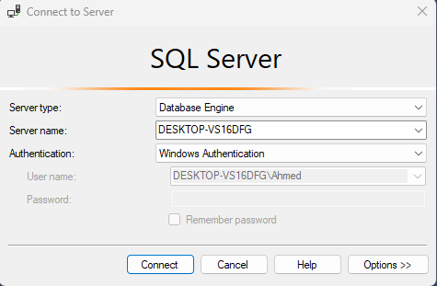

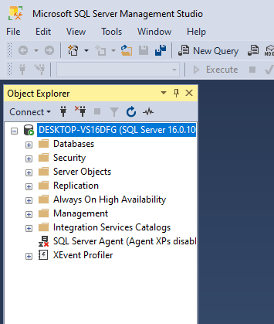

اوعي تلعب في دي

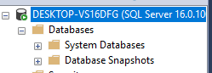

**Differences between Data, Information , Knowledge and Wisdom**



<https://youtu.be/qTVRs1wTwho>

**Differences between Data Structure and Database**

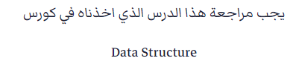

<https://programmingadvices.com/courses/database-level-1-sql-concepts-and-practice/lectures/46066083>

**What is Database?**

نتعرف علي كل الأساسيات المشتركه بين كل ال databases والفروق بين كل داتا بيز والتانيه بتكون بسيطه

ماتفوتش ولا درس وافهم كل حاجه كويس

الداتا بيز هيا مجموعه من البيانات او الحقائق المنظمه عشان تقدر توصلها بسهوله وعشان تدير الداتا بيز لازم تستخدم DBMS وهيا اختصار ل data base management system ودي بتنقسم لنوعين :-

1. Non relational DBMS :- البيانات موجوده وبتتخزن بس مفيش علاقه بينها زي ماكنا بنعمل ملف TEXT وبرضه زي ال XML والملفات
2. Relational RDBMS :- زي ال SQL SERVER وال ORACLE وهيا عباره عن داتا فيه علاقات بينها وبين بعضها

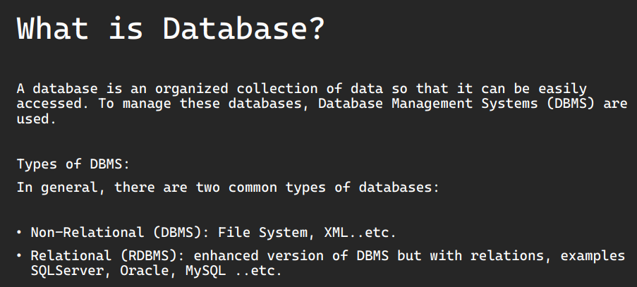

وده مثال عال FILE SYSTEM زي مشروع البنك كده

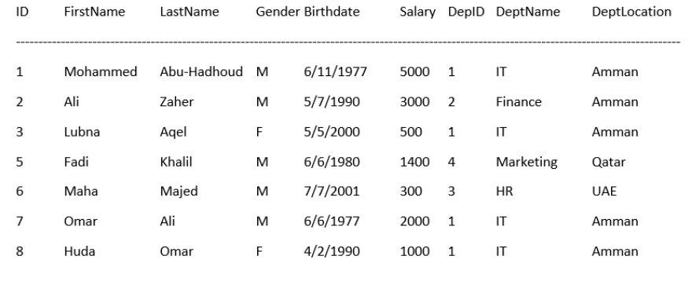

التعامل مع ال files صعب وفيه مشاكل زي ماشوفنا قبل كده ولما تيجي تدخل في الكورس هتعرف قيمة الداتا بيز

والداتا بيز بيتحط الداتا في جداول ويتعمل علاقات بين الجداول دي زي مثلا عندك جدول للموظفين ومن ضمن البيانات بتاعت الموظفين هيا البيانت بتاعت الأقسام اللي هما فيها ف ليه تحط بيانات الأقسام معاهم وانت ممكن تحطهم في جدول منفصل وتربط بين الجدولين برقم بيمثل القسم

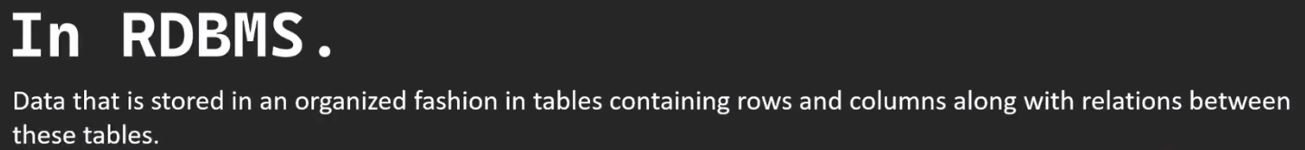

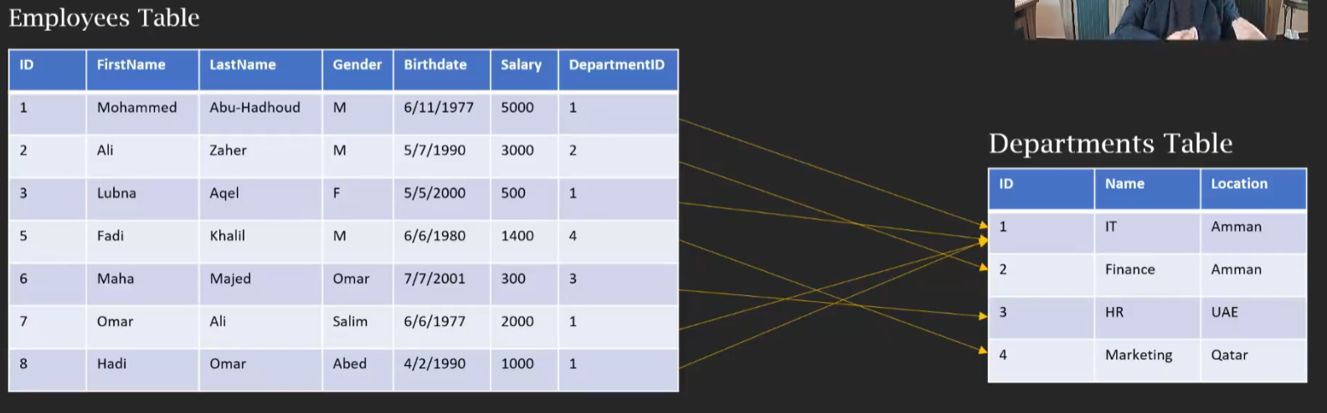

الصف في الجدول بيسموه row او record او entity

العمود في الجدول اسمه column او field او attribute

الجدول كله علي بعضه اسمه entity set او table

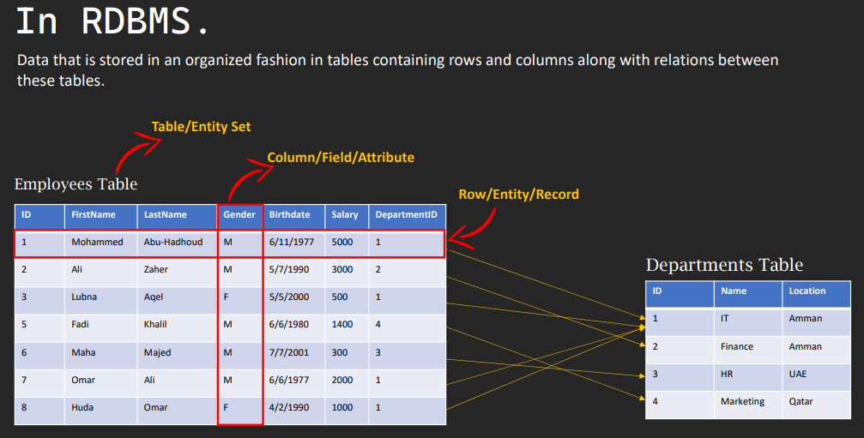

**الواجب**

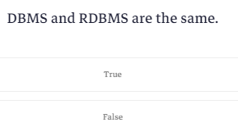

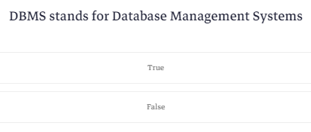

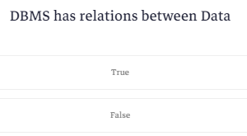

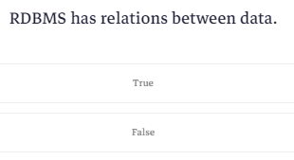

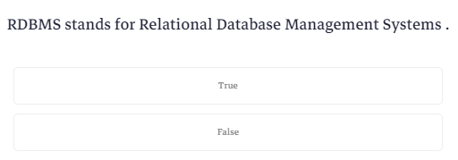

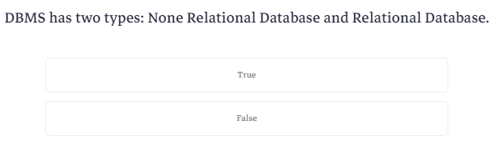

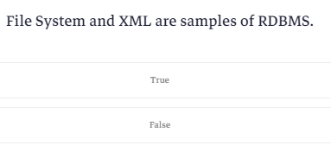

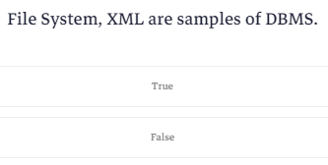

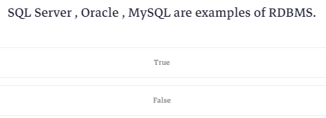

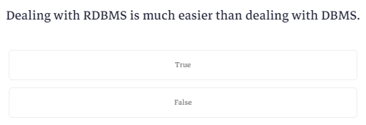

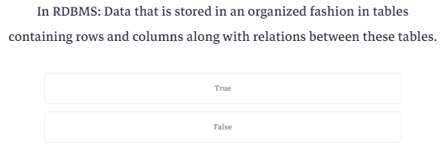

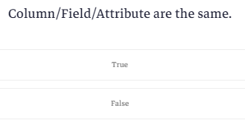

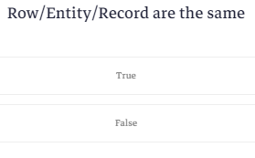

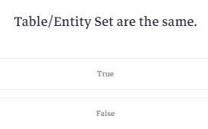

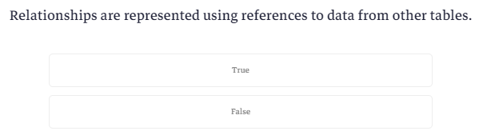

**What is NULL?**

ساعات بيكون فيه معلومات مش متوفره ومش عايز اعملها initial value عشان امشي الدنيا فبروح للعمود او ال field وبقوله allow null يعني اسمح بانه يكون في العمود ده قيم null وهيا معناها nothing يعني مفيش داتا يعني ماتجيش انه null معناها صفر او مسافه

وكمان بيعرفوا انها distinct value يعني قيمه مميزه ومهم استخدامها بحذرلانه بتأثر علي ال queries والعمليات الحسابيه في الداتا بيز

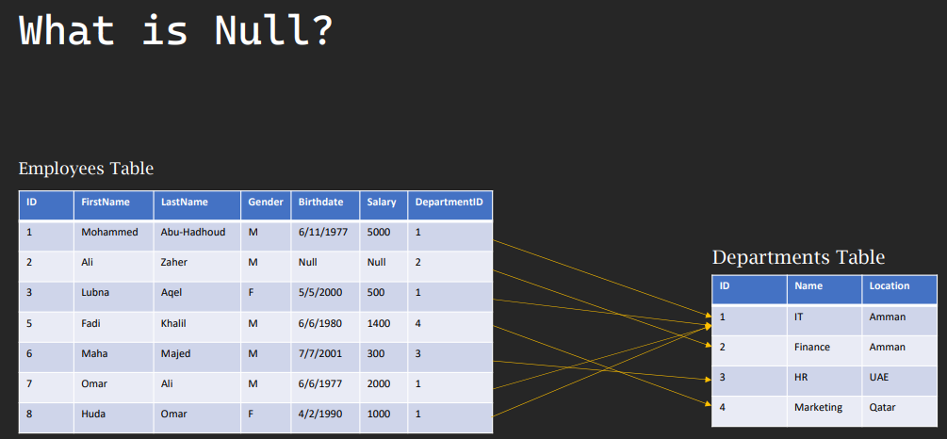

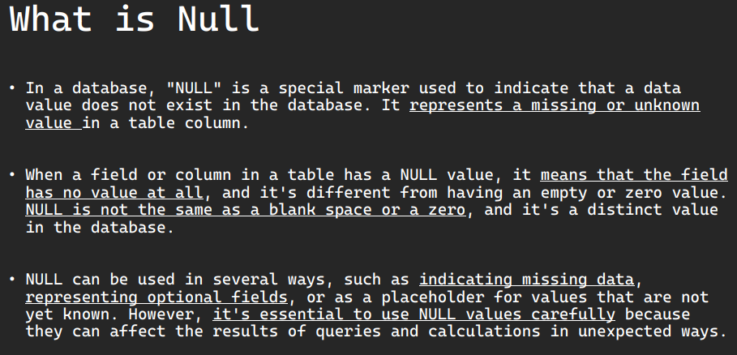

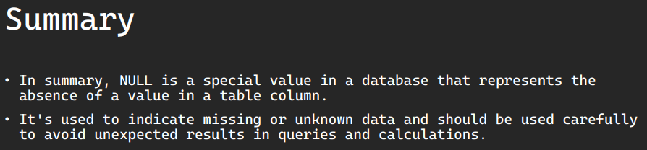

**الواجب**

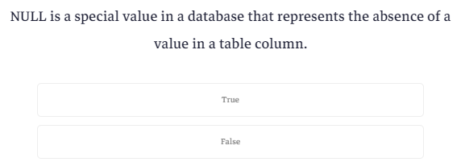

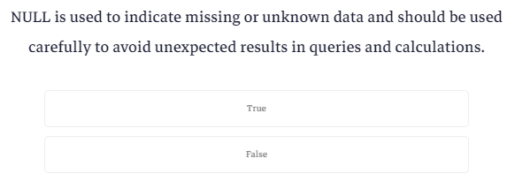

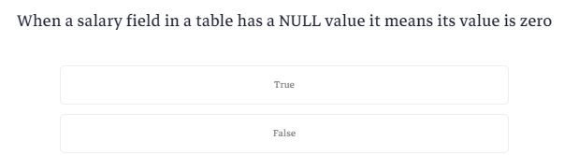

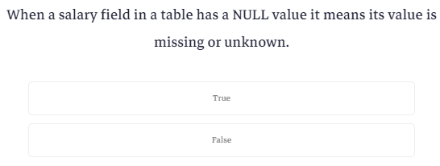

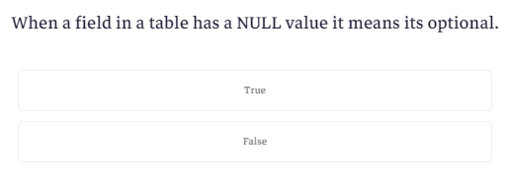

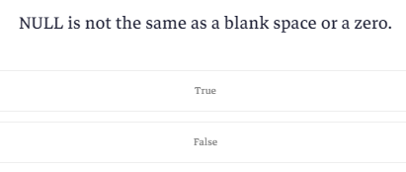

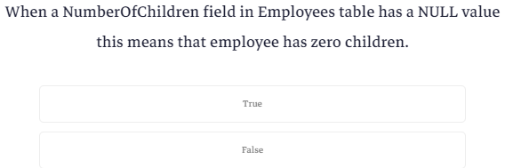

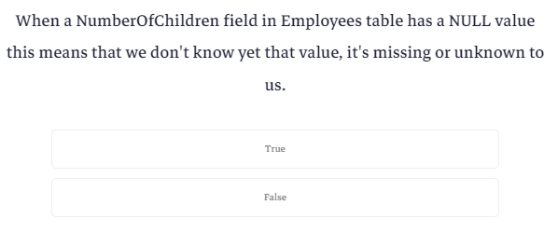

**Primary Key vs Foreign Key / Referential Integrity**

ال primary key وال foreign key بيتم استخدامهم في الربط بين الجداول في الداتا بيز

عشان يكون عندي relations بين الجداول لازم اقدر اربطهم مع بعض وعشان اقدر اربطهم مع بعض لازم يكون عندي field من ضمن ال fields بتاعت الجدول تكون القيم اللي فيه مش متكرره

فلو بصيت لجدول الموظفين تحت هتلاقي انه ال id عباره عن primary key وزي ماانت شايف هوا عباره عن ارقام والأرقام دي بتمثل مرجع لل record اللي هيا فيه فماينفعش ابدا ان الرقم ده يتكرر باي شكل زي رقم البطاقه او رقم موبايلك كده ماينفعش يتكرر

لو بصيت في جدول ال department برضه هتلاقي عمود ال id بيمثل primary key للجدول بحيث انك لما تيجي لجدول الموظفين وتقول انه محمد أبو هدهود بيشتغل في ال department رقم واحد لما تروح لجدول ال department وتدور عالرقم ده تبع اني قسم مايجيبلكش قسمين لا هوا قسم واحد

يعني من شروط ال primary key انه مايكونش متكرر ومايكونش ب null ومايتغيرش عشان هيكون مربوط علي اكتر من حاجه فلو غيرته يبقي انت كده بوظت الداتا بيز

بيقول انه ال primary key ممكن يكون اتنين مش واحد بس لا يفضل استخدامه

فيه ناس بتيجي تصمم الداتا بيز وتعمل 4 اعمده مثلا ويحطوهم كلهم primary key ممكن تعمله بس مش بيكون عملي وهيكون ابطأ

طيب بص في جدول ال department هل ينفع اخلي عمود ال name يشتغل primary key ؟

قالك اه ينفع لانه مش بيتكرر ومش بيساوي null لكن لايفضل لانه من النوع string لانه هيكون ابطأ في البحث وهياخد مساحات اكبر

ال primary key لما بيتنقل لجدول تاني عشان يدل عليه بيكون اسمه foreign key زي عمود ال department id في جدول ال employees كده

ال foreign key هوا مؤشر علي primary key في جدول تاني وماينفعش تحط فيه رقم من دماغك عشان مايزعلكش لانه من نفسه بيروح يشوف الرقم ده موجود في الجدول التاني ولا لا ودي اسمها referential integrity

ولو جيت تحذف record مربوط بجداول تانيه مش هيقبل منك ده

وفيه اوبشن بيمثل مصيبه واسمه cascade delete وده لو جيت تحذف record من جدول معين بيحذفه وبيحذف أي record تاني في أي جدول تاني مرتبط بال record اللي انت عاوز تحذفه

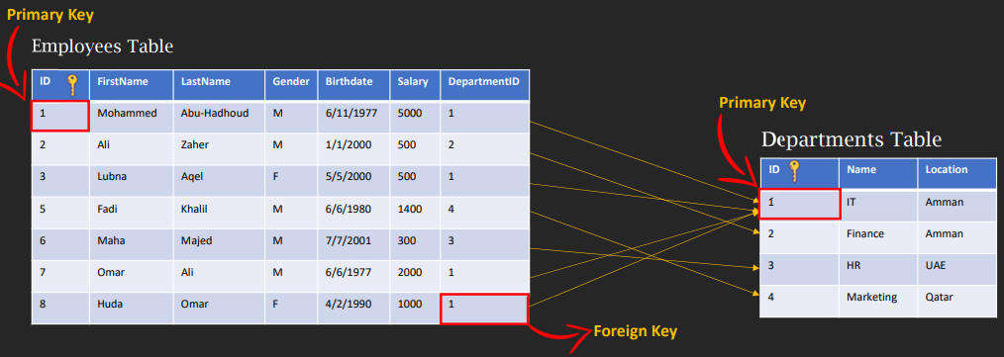

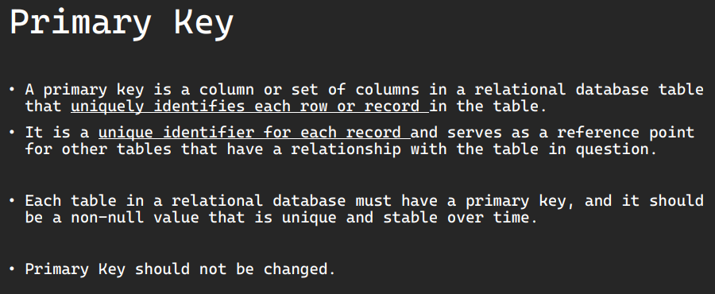

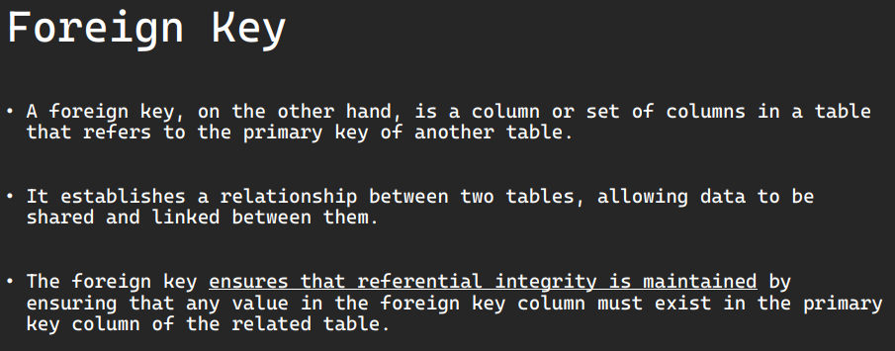

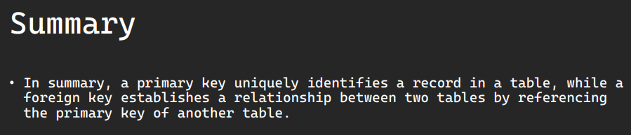

**الواجب**

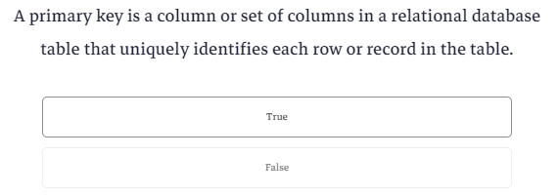

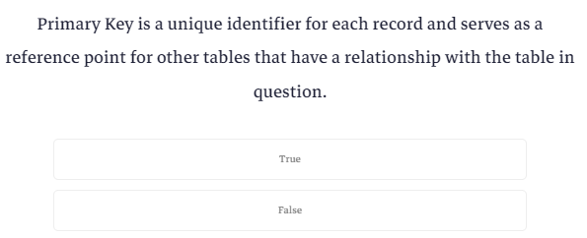

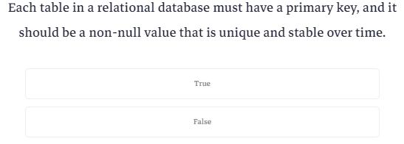

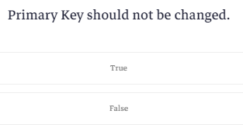

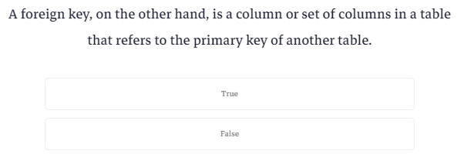

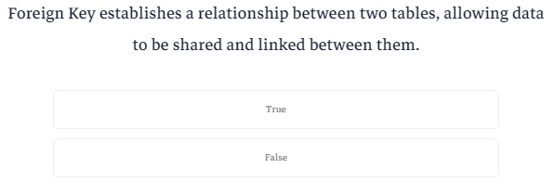

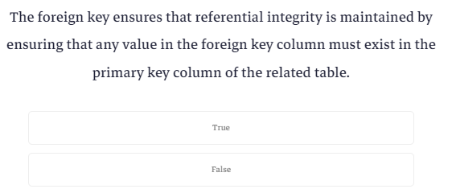

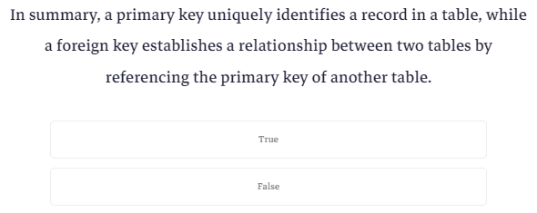

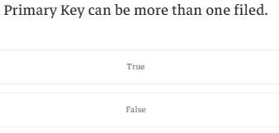

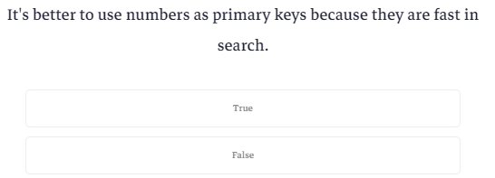

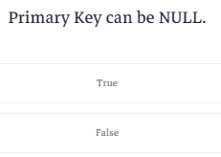

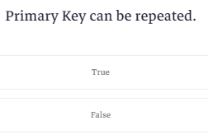

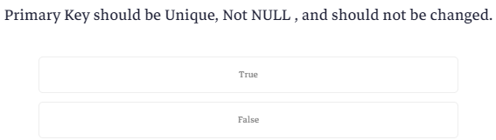

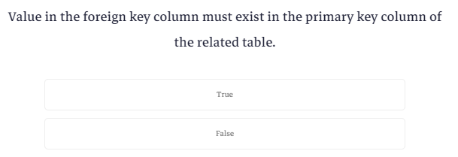

**What is Redundancy? and why it's a problem?**

ال data redundancy معناها انه عندك تكرار في الداتا الديزاين السيئ للداتا بيز بيؤدي لحدوث تكرارات كتير في الداتا بيز وده ليه مميزاته وليه عيوبه

بص للجدول ده اللي معمول في text file فيه تكرارات

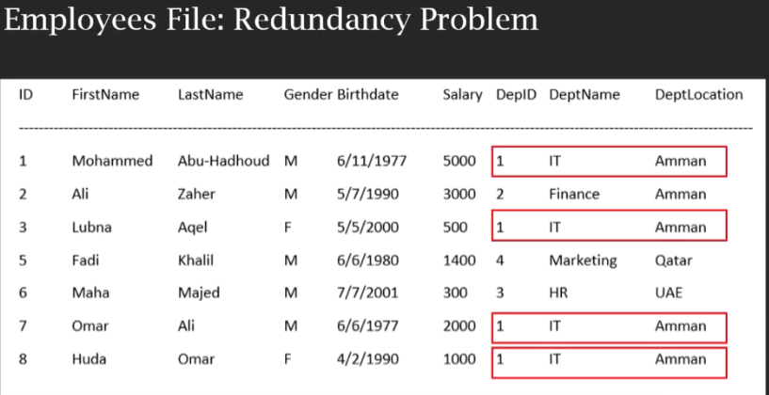

الكلام ده بياخد مساحه في الجهاز عالفاضي وده بيكون بدايه لمشاكل تانيه زي :-

1. المساحه المهدره
2. Data inconsistency :-
3. Data Corruption :-
4. Missing /incomplete data
5. Data integrity
6. Hard to maintain

مثلا في الجدول اللي فوق انت حبيت تغير اسم ال it ل information technology انت كده هتضطر انك تغيره في كل ال records ويه واحد ممكن تنسي تعدل فيه

فلما جت الداتا بيز فصلت بين الداتا فقالك خلي بيانات الموظفين لوحده وبيانات الأقسام لوحدها وبالتالي لو عايز تعدل علي بيانات قسم معين هتعدله مره واحده وخلصنا وده شكل من اشكال ال normalization وهوا حل لمشكلة ال redundancy

ال redundancy مش دايما بتكون ضاره لانها ساعات بتكون مفيده واسرع في اني مثلا عاوز ازود عمود في جدول الأقسام يقولي عدد الموظفين في القسم ده دي هتكون معلومه مشتقه من جدول الموظفين فالافضل هنا انك تستخدم ال redundancy

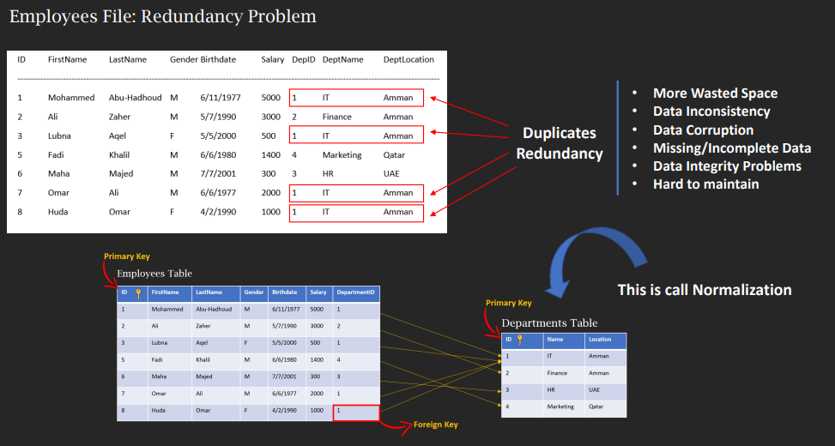

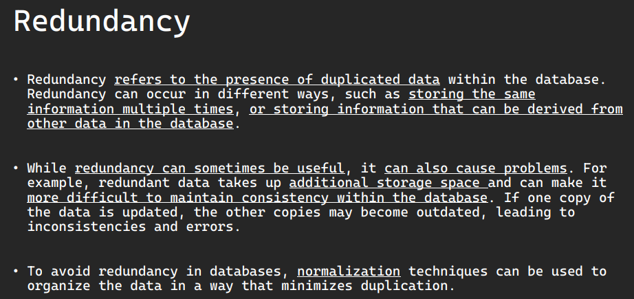

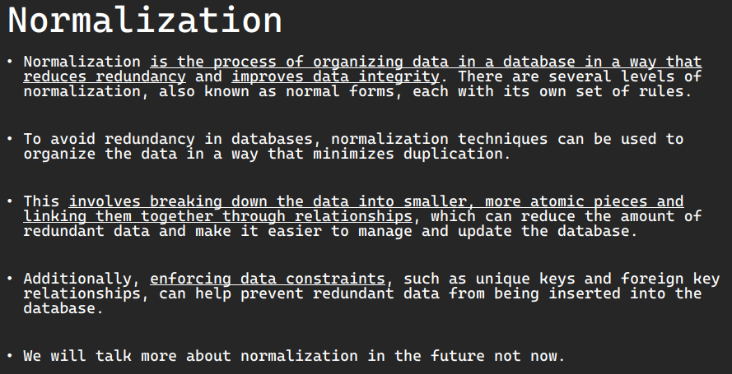

**الواجب**

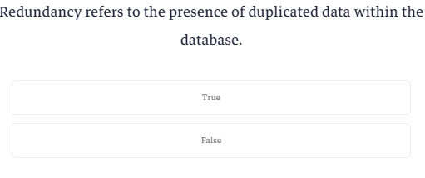

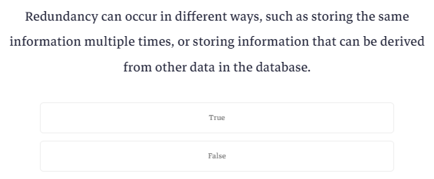

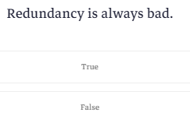

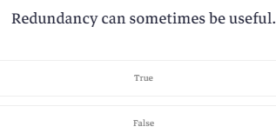

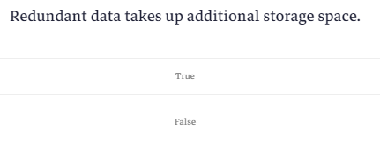

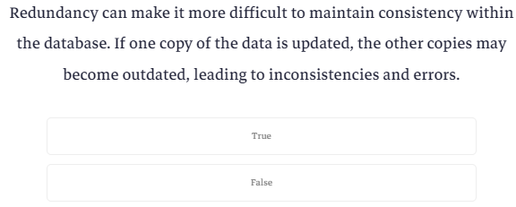

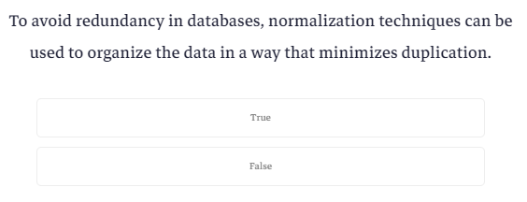

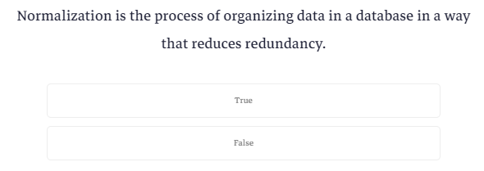

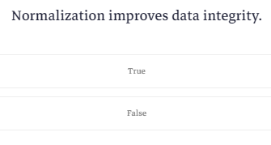

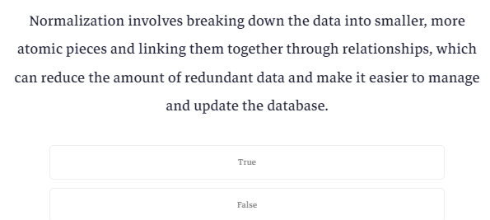

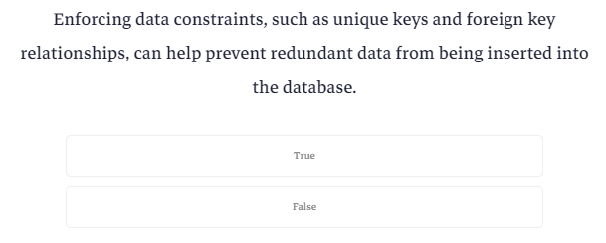

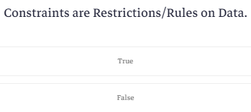

**What is Data Integrity? and Why it's Important and Critical?**

ال data integrity معناها تكامل البيانات وهنا بنقصد بيها انك لازم تتأكد ان كل البيانات اللي بتدخل الجدول عندك تكون مظبوطه وصحيحه لانه ساعات بيحصل أخطاء او مشاكل في الداتا بيز

بص كده الجدول ده

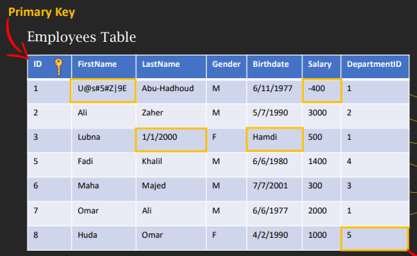

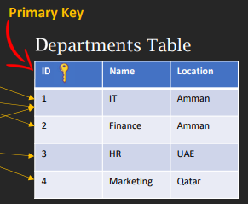

اول مشكلة عندك انه ال first name في ال record الأول corrupted ودي احد مشاكل ال

data integrity وهيا ال data corruption وده بيحصل لما بتعمل migration للداتا من سيستم قديم لسيتم جديد يعني اثناء نقل الداتا من سيستم للتاني بيحصل خطأ معين هوا اللي بيبوظ الداتا دي

تاني مشكله هيا ال salary في اول record جايبلك قيمته بالسالب ممكن تكون عامل

data validation في الكود بتاعك بس بيقولك ده مش كفايه وانك لازم تعمله تاني علي مستوي الداتا بيز بانك تعمل constraint يعني قيد عال field ده انه مايقبلش غير ارقام موجبه فقط

بص في ال last name في ال record رقم 3 هتلاقيه كاتب تاريخ بدل مايكتب اسم الشخص دي برضه ممكن تكون ناتجه عن ال data migration او يكون حد مش واخد باله وكتب التاريخ بدل الاسم

بص برضه عال field بتاع التاريخ في نفس ال record حاطط الاسم مكان التاريخ ده برضه من مشاكل ال data integrity ان انا مش عامل ال data type صح عامله string بدل مايكون date

بص عال record الأخير هتلاقيه كاتب في ال department id الرقم 5 وده مش موجود في الجدول بتاع الأقسام وده بيكون بسبب ان انا مش عامل referential integrity بين الجدولين يعني مش معرف العلاقه بين الجدولين

عشان كده بيقولك انك تعمل داتا بيز صح يعتمد عليها ده اهم بكتير من انك تكتب query وده مش حته ادخال البيانات بس لا ده كمان بيشمل الحذف والتعديل والنقل واي حد بيتعامل مع الداتا لازم يحط الأنواع دي من ال data integrity في اعتباره :-

1. Entity integrity :- لازم تتاكد انه كل record ليه id من خلاله تقدر تستدعي أي شيء في ال record ده
2. Referential integrity :- يعني الجداول مش مرتبطه ببعضها زي ماحصل وضفت الرقم 5 في عمود ال department id ومفيش في جدول ال department الرقم ده
3. Domain integrity :- يعني ماتجيش تخلي ال salary بالسالب او التاريخ مثلا مايكونش من ضمن فتره معينه
4. Business inregrty :- انه الداتا تكون متوافقه مع شروط وقواعد الشركه زي مثلا انه الحسابات البنكيه ماينفعش تقل او تزيد عن رقم معين او انك في مستشفي والمستشفي مانعه انه بيانات المرضي فيه يتم مشاركتها مع حد

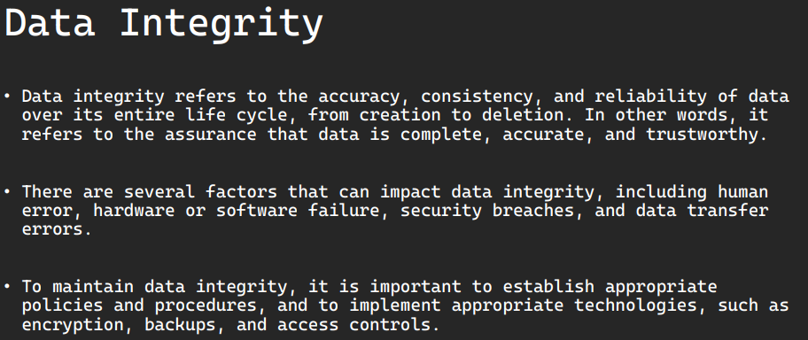

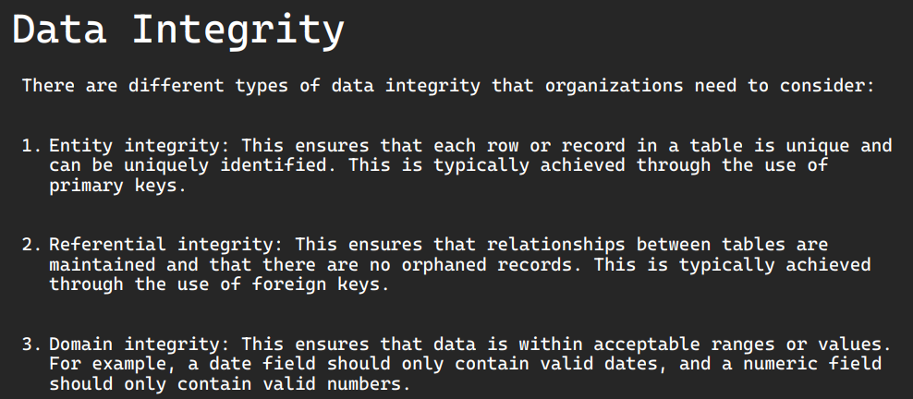

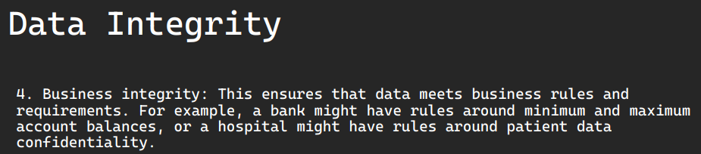

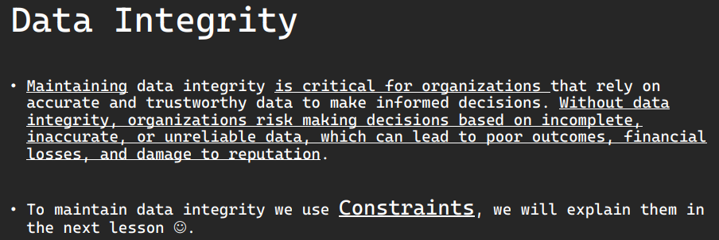

**الواجب**

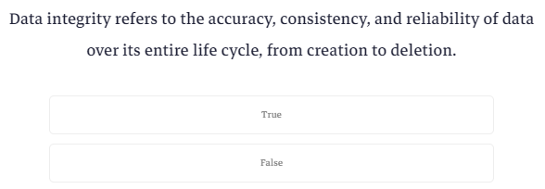

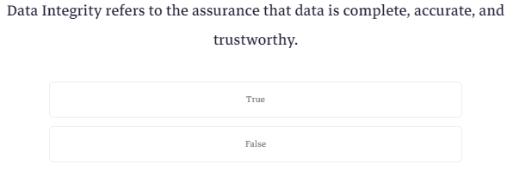

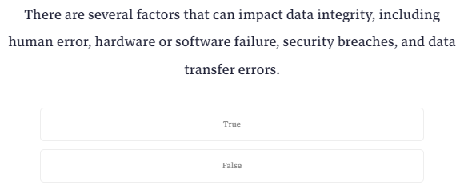

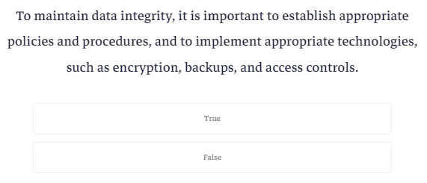

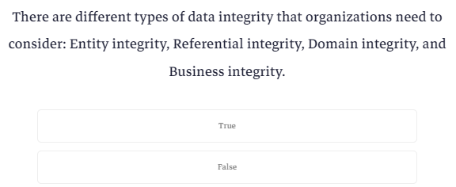

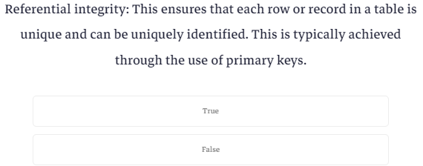

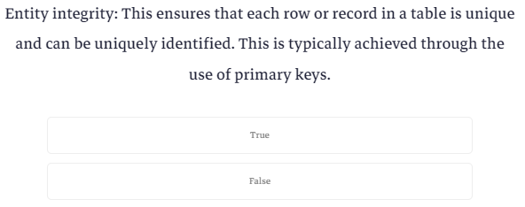

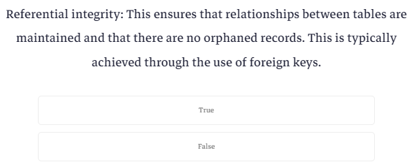

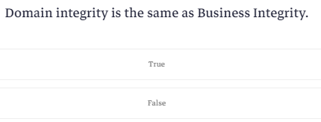

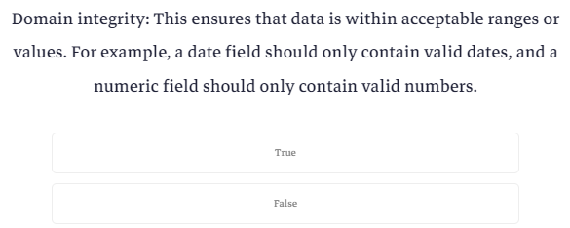

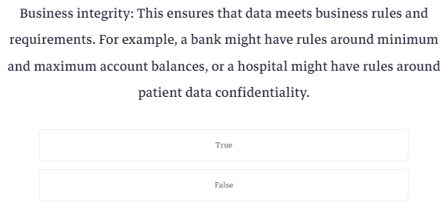

**What is Constraint? and Why it's Important?**

ال constraints هيا شروط وقواعد بتطبقها علي الداتا عشان تضمن او تحقق ال data integrity

ودي تقدر تعمل علي مستوي الاعمده او الجدول كله ودي بعض أنواع ال constrains :-

1. Primary key :- وده بيضمنلك انه كله صف في الجدول ليه رقم خاص بيه وماينفعش يتغير زي مااتكلمنا قبل كده
2. Foreign key :- وده بيضمنلك انه كل صف في الجدول بتاعك ليه علاقه بصف تاني في جدول تاني وان مافيش حد بيحط رقم مش موجود في الجدول التاني
3. Unique constraints :- وده انك بتعرف عمود معين انه الداتا اللي فيه لا تقبل التكرار زي انك مثلا بتدخل بيانات الشيكات رقم الشيك ماينفعش يتغير او بيانات عملاء ليهم رقم قومي ماينفعش يتكرر العمود ده لا هوا primary key ولا حتي foreign key بس هوا بنفسه الداتا اللي فيه ماينفعش تتكرر زي ال serial number بتاع الموبايل
4. Not null :- انك بتيجي تعرف عمود معين انه لازم يكون فيه داتا ماينفعش يكون ب null
5. Check constraint :- انك تحط مثلا انه ماينفعش ال age يكون اقل من 18 سنه

وفيه معلومه هنا بيقولهالك انه الفرق بين ال primary key وا unique constraint انه ال unique constraint بتقبل ال null

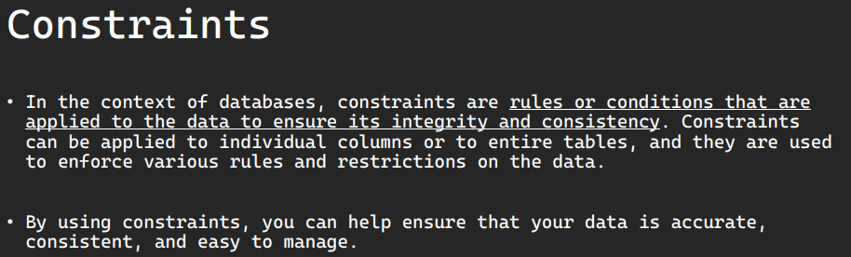

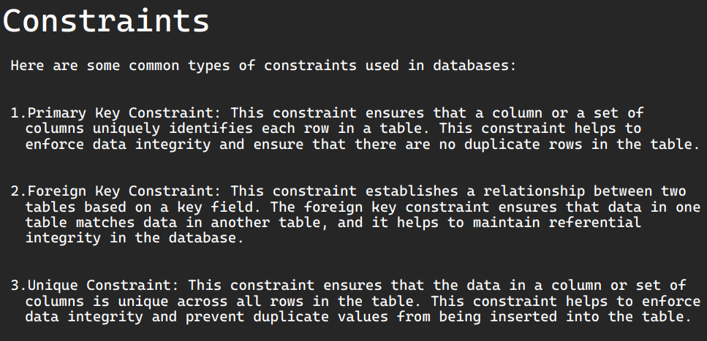

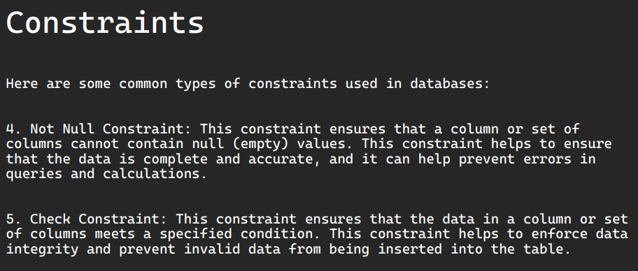

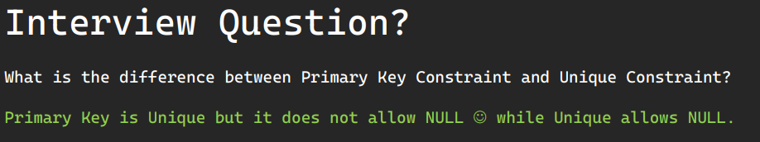

**الواجب**

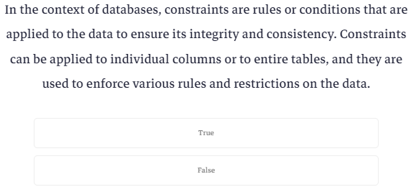

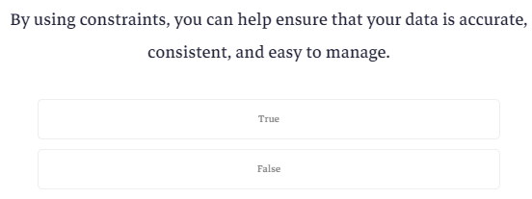

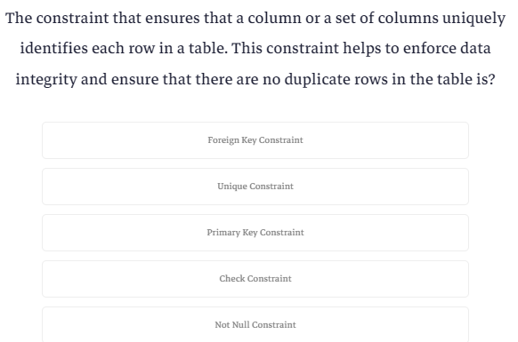

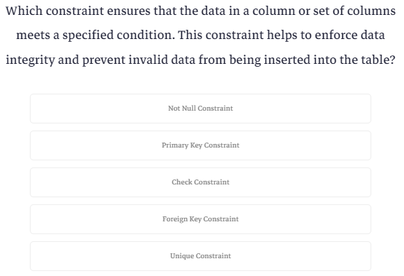

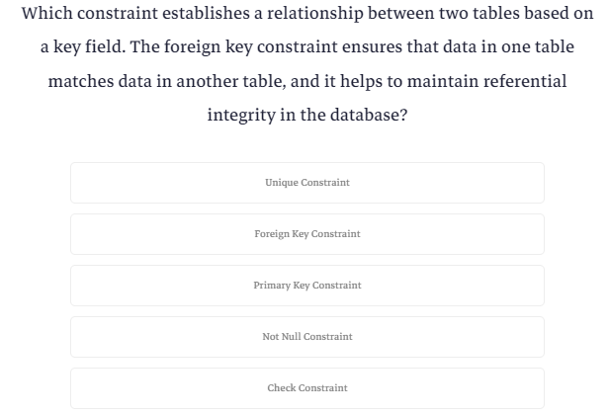

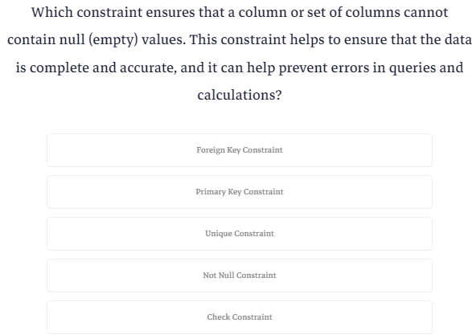

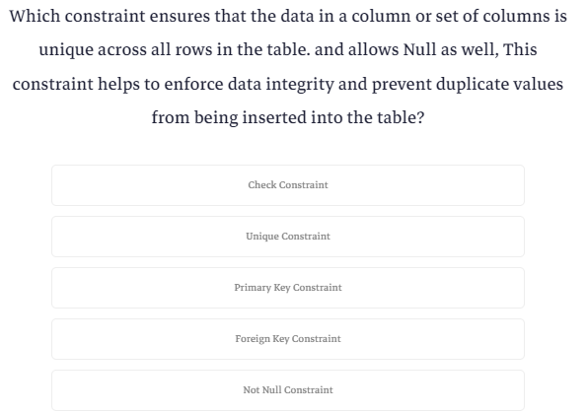

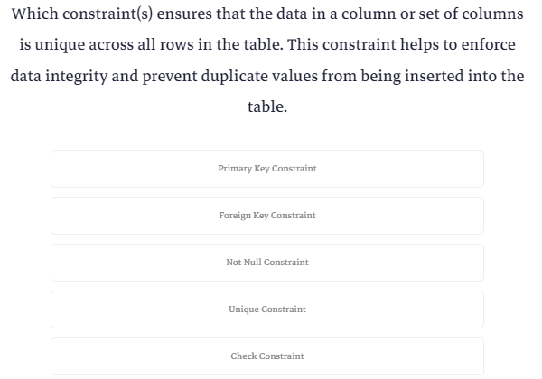

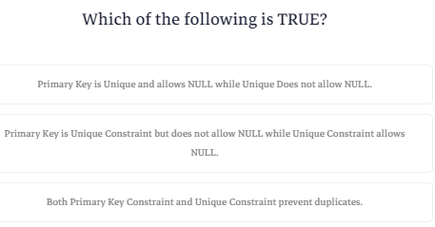

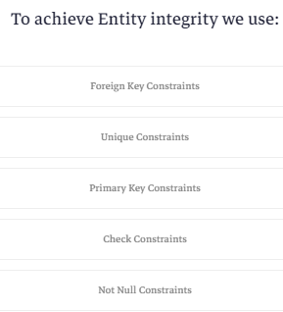

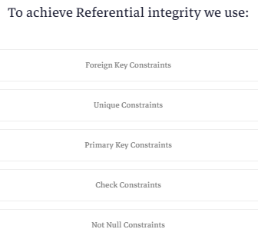

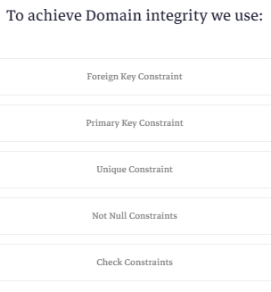

**What is SQL?**

بص كده عالجدول ده وتخيل اننا كنا بنحفظ الداتا دي في ملف text

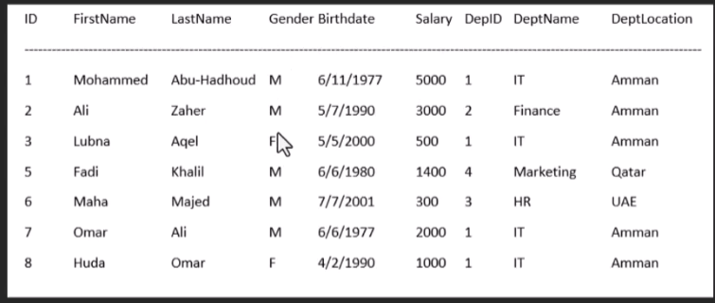

لو جيت قولتلك عايزين بيانات الموظفين الاناث هتعمل ايه ؟

كنا هنحمل الداتا اللي في الملف ده كلها وبعدين نلف عليهم كهم عشان نعملهم separation لانه كل record هوا عباره عن string وبعدين نخزنهم في شكل معين structure او كلاس وبعدين نلف عليهم كلهم ونشوف لو ال gender كان female بناخدها نعرضها

فعشان بس تعمل فلتر للداتا اخدت وقت وقت كبير واستهلكت موارد كتير

طيب لو عايز اعمل نفس الحوار ده في ال sql كل اللي هعمله اني استخدم حاجه اسمها sql query ودي بتكون بسيطه وسريعه

فكل اللي هنعمله اننا نكتب select statement زي كده

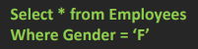

اللغه اللي كتبنا بيها هيا عباره عن query language وهيا لغه قريبه من لغة الانسان واللغه دي هيا جزء من حاجه اسمها sql وده اختصار ل structured query language ويااما بننطقها s q l او بننطقها سيكوال see qual

ال sql بنستخدمها عشان نتواصل مع الداتا بيز عشان نوصل للداتا او نعمل عليها عمليات معينه

وهنا بيقولك انه ال sql هيا standard يعني اللي هتتعلمه هنا هينفع تطبقه علي كل أنواع الداتا بيز اللي موجوده سواء sql server او oracle او حتي Microsoft access

هيا لغه مبنيه علي أوامر وتقدر بيها تعمل ايه حاجه عالداتا بيز من اضافه وحذف وتعديل

وبعد كده بيديك امثله للاوامر دي

وبعدين بيقولك ان ال sql جواها 5 لغات :-

1. Data definition language(DDL) :- ودي من خلالها بتتم عمليات خاصه بالداتا بيز او الجدوال نفسها نفسها التعريف بالجداول الجديده والحذف والاستبدال والاوامر اللي فيها هيا (create-Drop – Alter - truncate)
2. Data manipulation language(DML) :-ودي من خلالها بتتم عمليات التعامل مع الداتا او البيانات نفسها او ال زي (insert – update – delete)
3. DATA Control Language(DCL) :-زي حوار الصلاحيات بتاعت المستخدمين والاوامر اللي فيها (grant – revoke )
4. Transaction Control language (TCL) :- ودي هنجيلها بعدين والاوامر اللي فيها (commit – rollback – save point)
5. Data Query language (DQL) :- ودي اللي هيا الامر select ومن خلاله بتقدر تستخرج تقارير

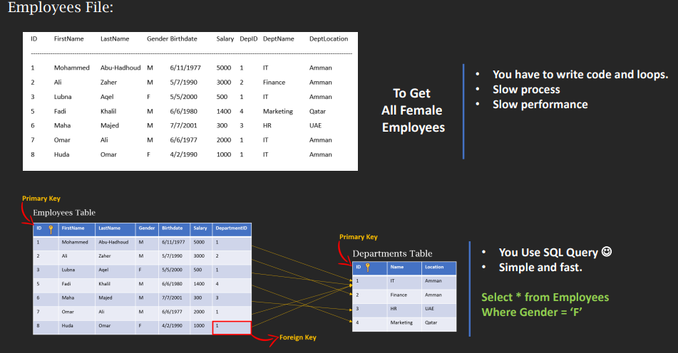

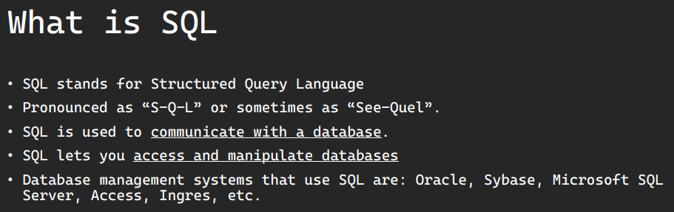

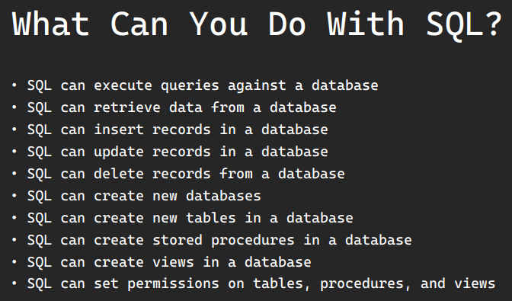

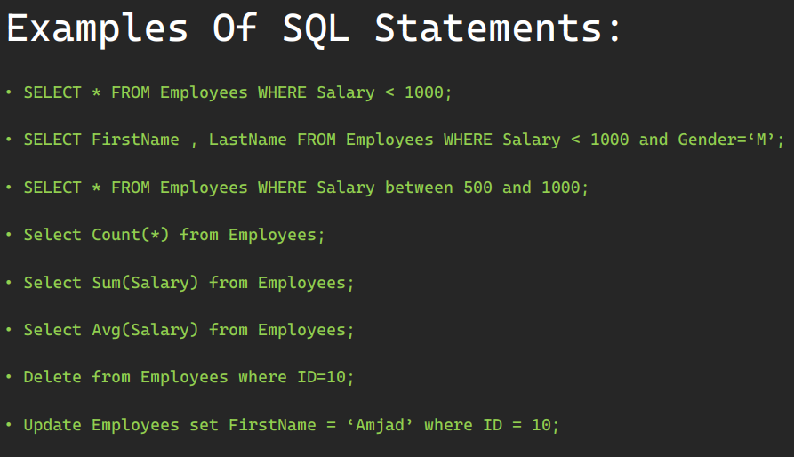

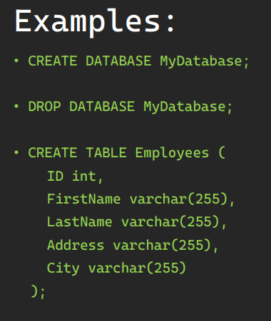

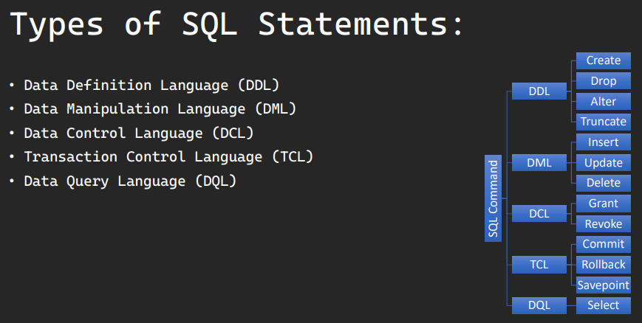

**الواجب**

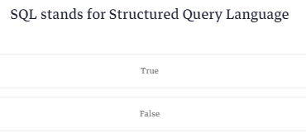

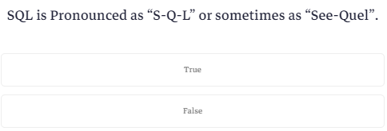

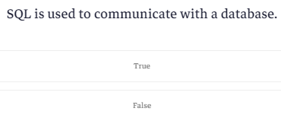

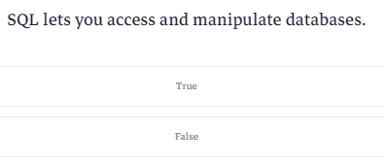

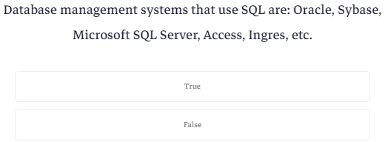

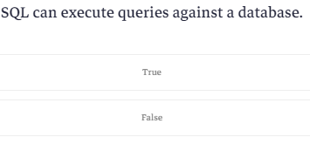

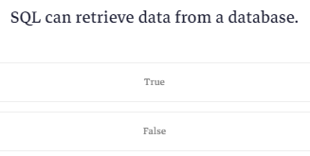

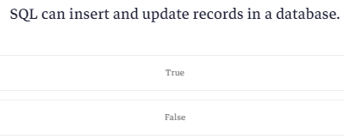

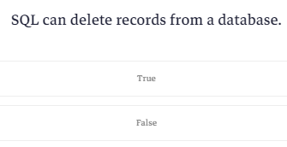

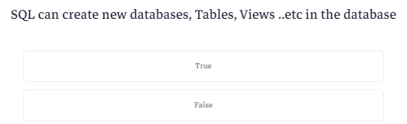

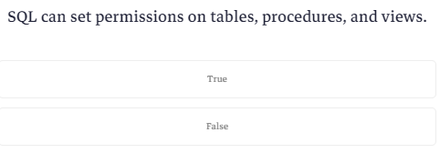

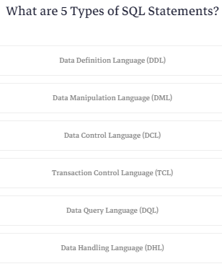

**DBMs vs RDBMS Summary**

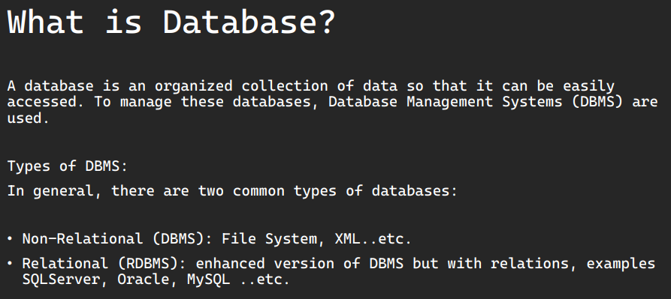

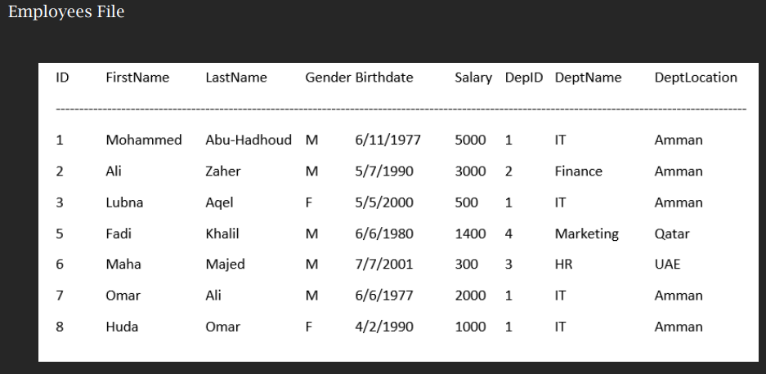

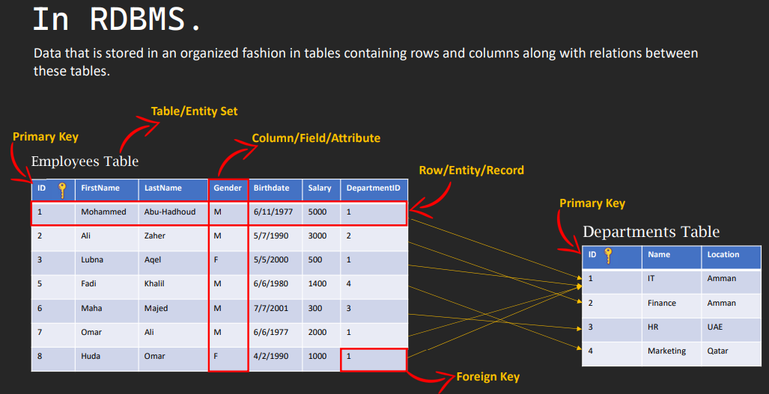

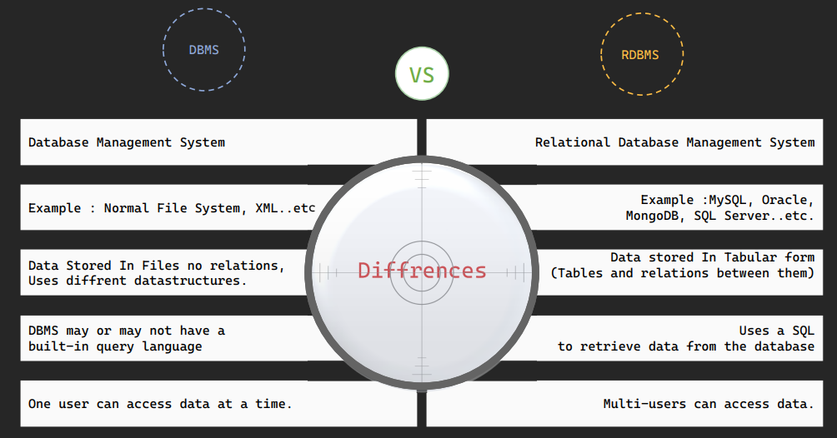

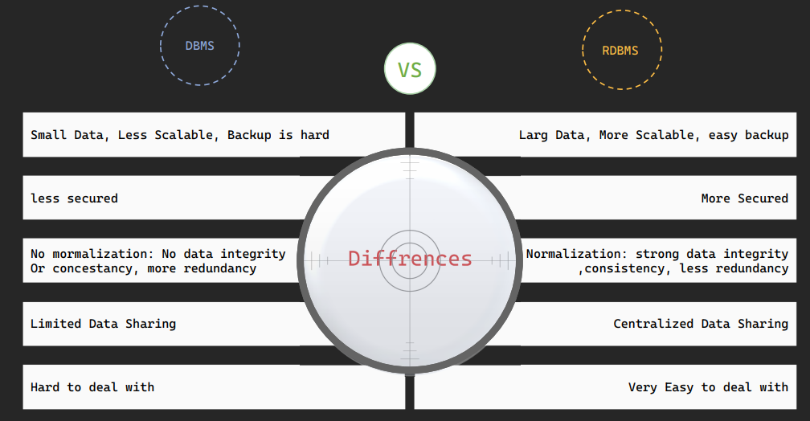

**Database Design: Conceptual Design**

**What is ERD? and Why?**

هنا بيقولك انه الديزاين بتاع الداتا بيز اهم حاجه لانك لو عامله غلط او مش زي مالعميل عايزه وبدأت تبني عليه البرنامج بتاعك هتكون اهدرت وقت وتكاليف وجهد عالفاضي

فعشان تعمل ديزاين مبدأي او conceptual design بتستخدم حاجه اسمها ERD diagram وهوا اختصار ل entity relationship diagram او ER Model وبيكون زي مخططات المباني

وده شكله

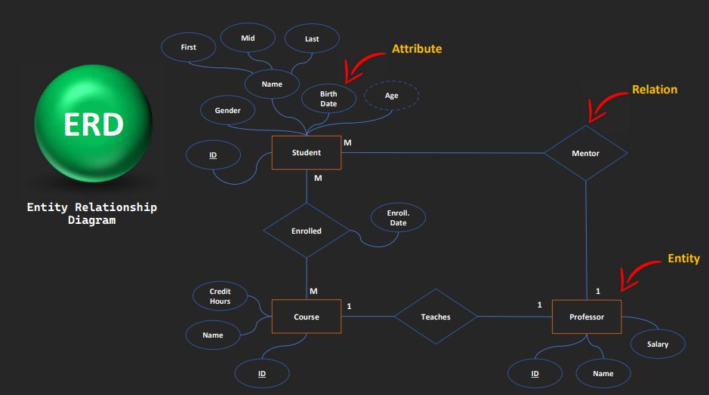

من خلال النظر لل diagram ده بتعرف انه هيكون عندك 3 جداول في الداتا بيز هما student و course و professor والعلاقات بين الجداول وكل جدول فيه انهي داتا

فانت لازم تحلل متطلبات النظام كلها قبل ماتبدأ في البرنامج بتاعك وبتقعد تعدل عليه لحد ماتوصل للديزاين الصحيح

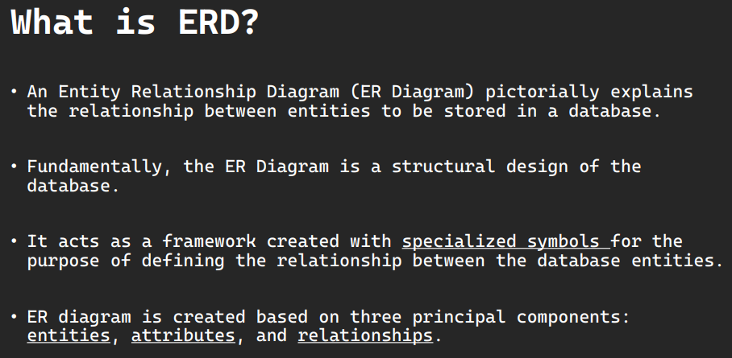

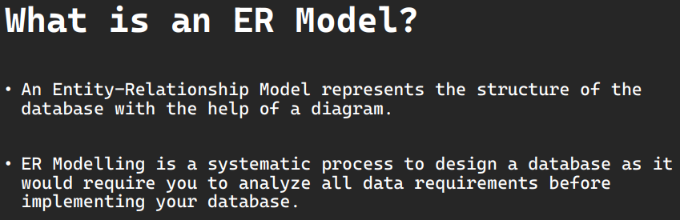

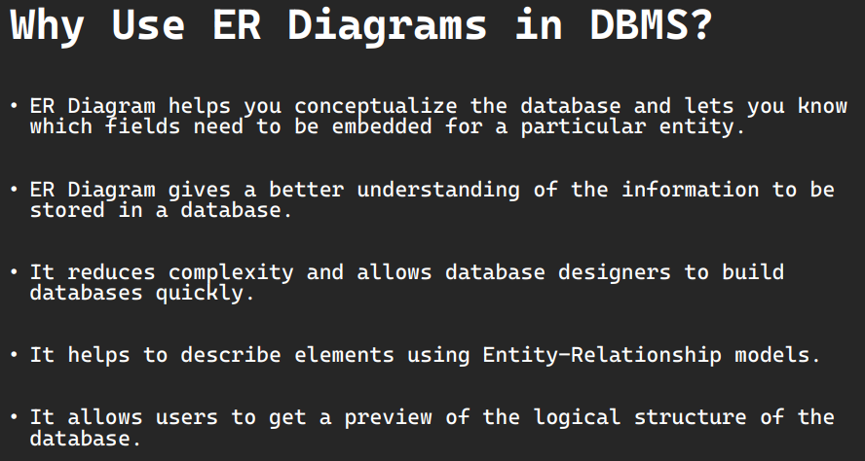

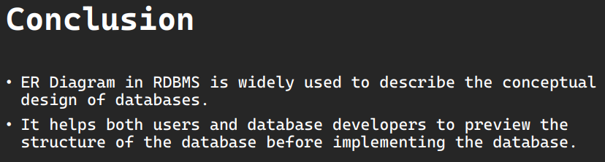

**الواجب**

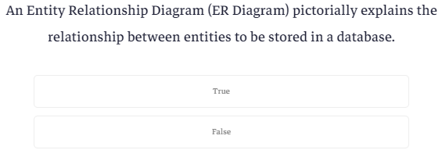

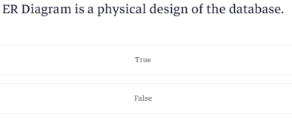

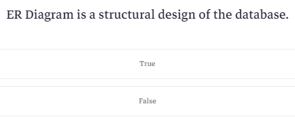

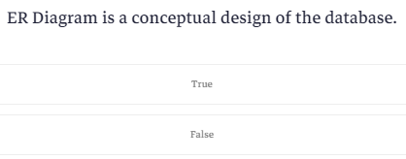

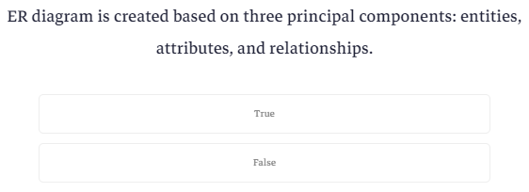

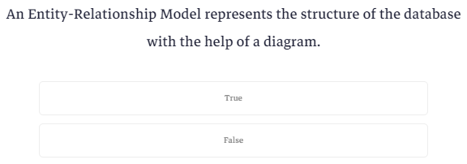

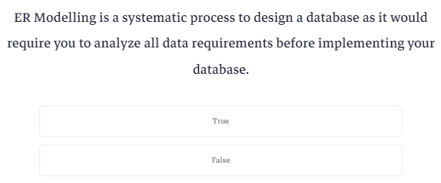

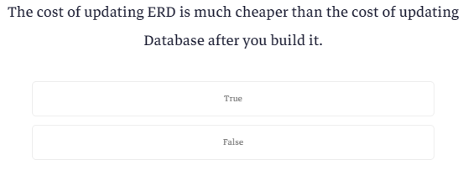

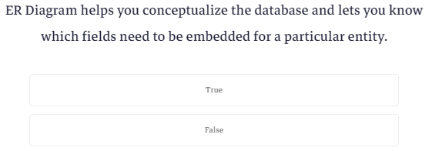

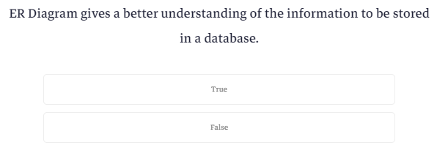

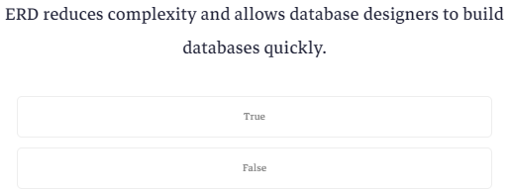

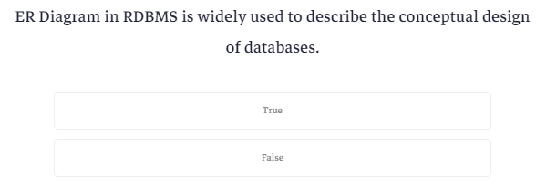

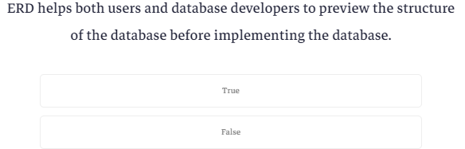

**ERD Symbols**

زي ال flow chart كان بيتكون من رموز كانت ليها معاني بتساعدك في حل ال algorithms هنا ال erd ليها برضه رموز او symbols عشان تعرف تبنيها

بص كده عال diagram ده

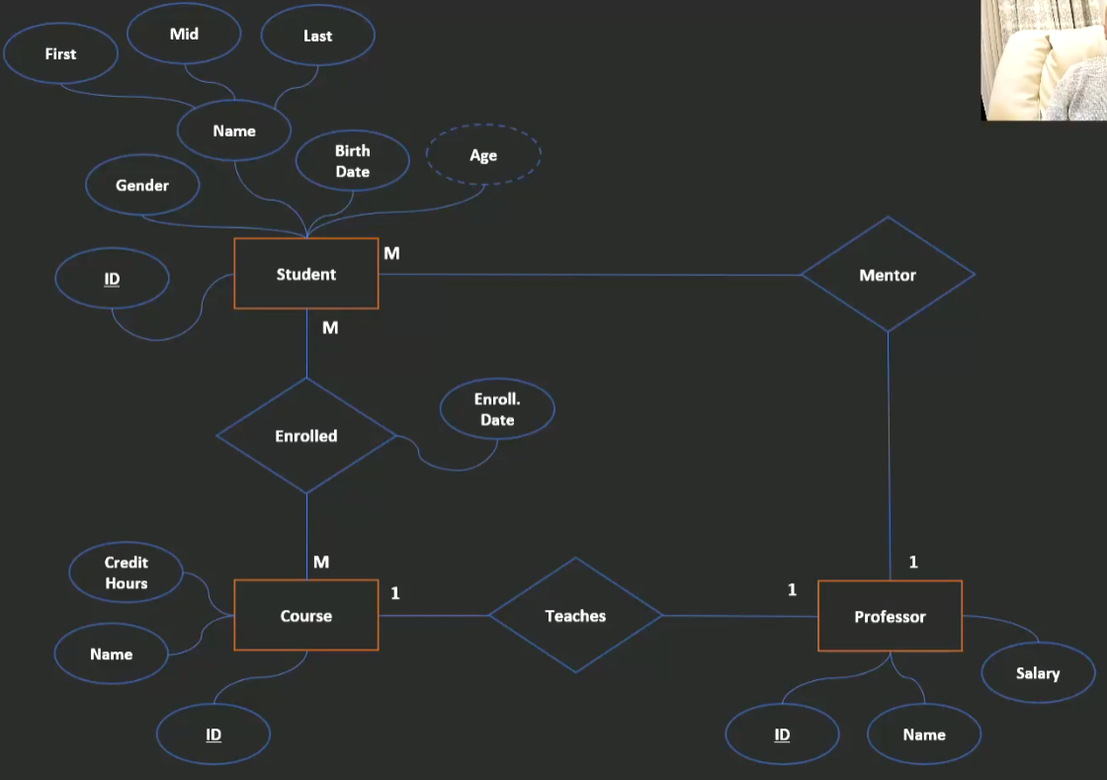

هتلاقي أي entity بتمثلها في مستطيل وبتعرف ان كنت محتاج تخزن الداتا دي علي الجهاز لو محتاج يبقي الداتا entity وبيكون اسمها strong entity لانه ليه primary key ولو ملوش primary key بيكون اسمه weak entity وبيكون مستطيلين جوا بعض وده لاينصح باستخدامه

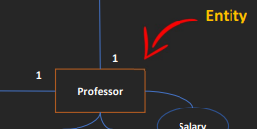 

وبعدين بتسال هل فيه علاقه بين entity و entity تانيه لو كانت الاجابه اه يبقي بتعمل relationship بينهم ودي بتديها الشكل ده اللي بيمثل العلاقه نفسها

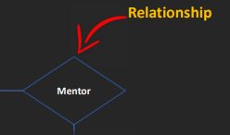

وعشن تربط entity بالتانيه بتوصلهم بخط

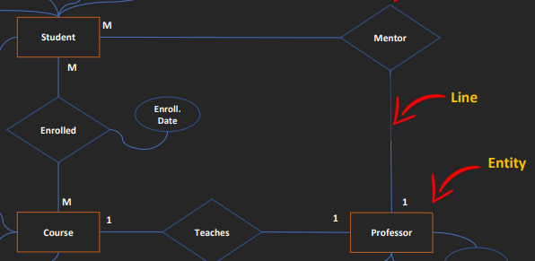

والعلاقات دي فيه منها أنواع هنشرحها بعدين

قالك بعد كده انه كل entity او صف بيكون فيه عدة اعمده او attributes ودي بتمثلها في شكل بيضاوي

فيه حاجه اسمه multi valued attribute وده bad practice وهوا عباره عن انك تستخدم field عشان يمثل اكتر من قيمه وبيكون شكلين بيضاويين جوه بعض

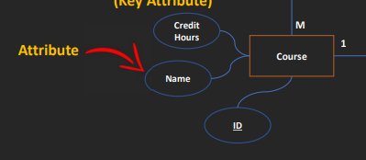 

ولو فيه attribute بينقسم لعدة انوع بيتسمي composite attribute زي كده

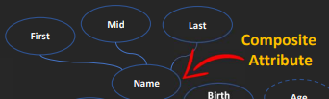

وفيه حاجه اسمها composite attribute او derived attribute وده عباره عن attribute عادي بس مش بتخزن فيه داتا بس بيتم اشتقاقه من اعمده تاني زي مايكون عندك تاريخ الميلاد وعايز تعمل عمود للعمر انت هنا مش محتاج تخزن العمر لانك مجرد ماتطرح تاريخ اليوم من تاريخ الميلاد هيكون عندك العمر وده بيتمثل في شكل بيضاوي بس بخط متقطع

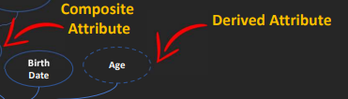

أي attribute موجود تحتيه خط ده بيكون primary key

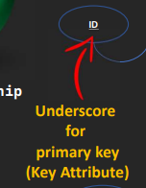

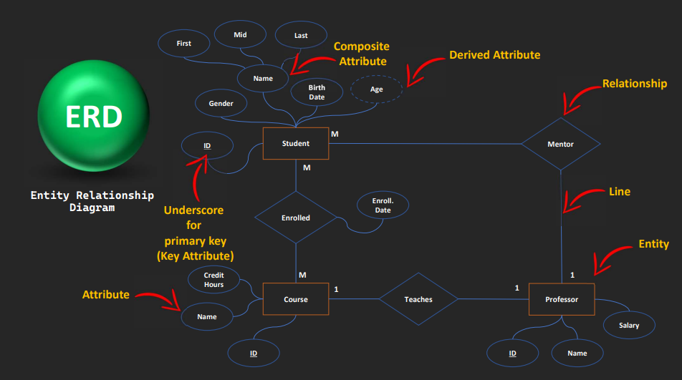

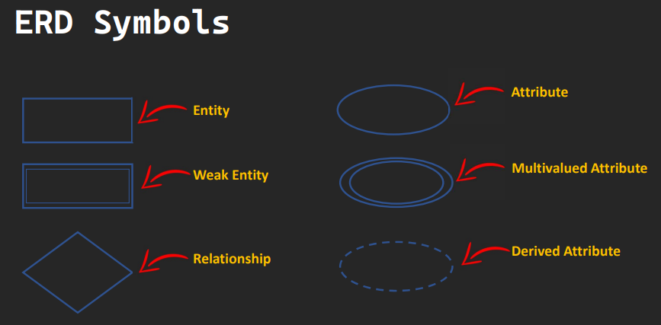

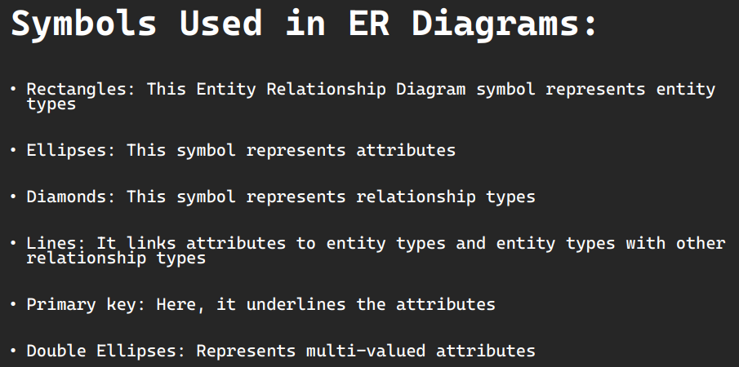

**الواجب**

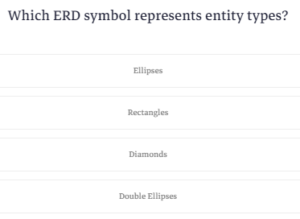

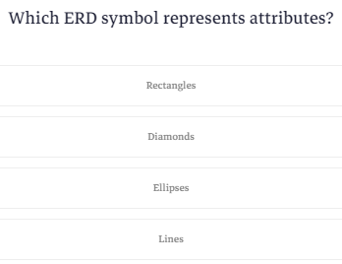

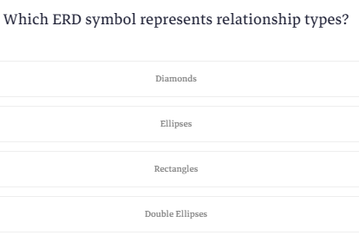

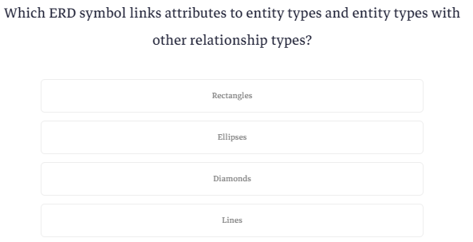

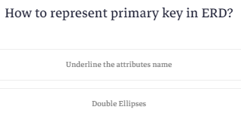

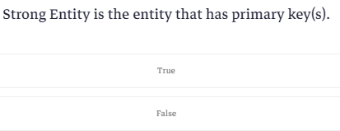

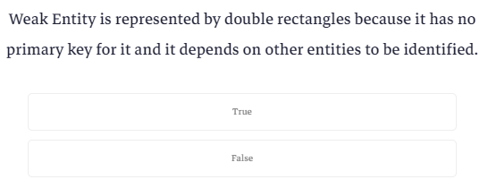

**Components of ERD**

هنا بيلملك الموضوع عشان يكون منظم اكتر وبيقولك انه بينقسم ل 3 أجزاء رئيسيه ودي التقسيمه بتاعتهم

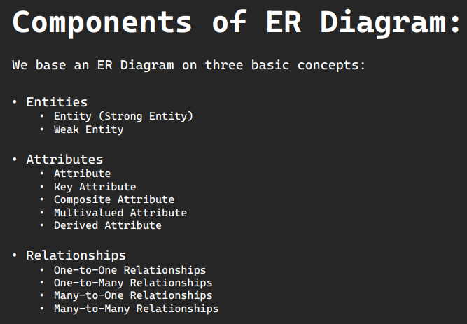

**Entity (Strong) and Weak Entity**

قولنا قبل كده انه ال entity نوعين يااما strong يااما weak والفرق بينهم بيكون انه ال strong entity فيها primary key انم ال weak entity مافيها primary key وقولنا انه ال entity بيمثل صف في الجدول بيعبر عن بيانات عن أي حاجه وبيتم تمثيله في شكل مستطيل

ال weak entity بيتم تعريفها او استدعاءها عن طريق ال foreign key وانه يكون مربوط ب entity تانيه ليها primary key

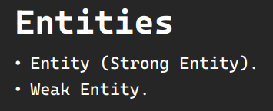

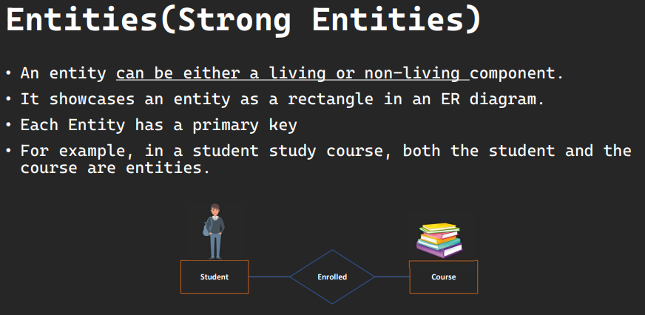

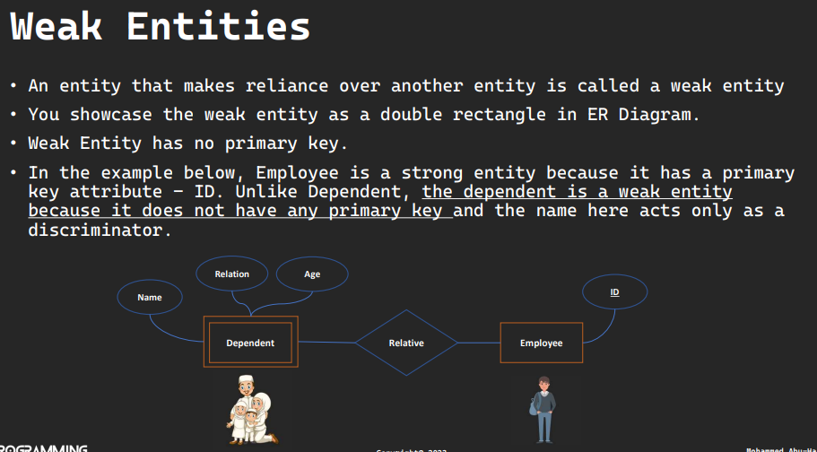

**الواجب**

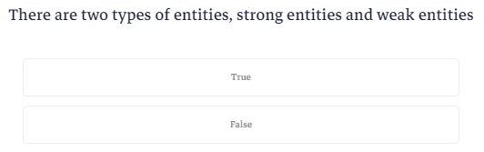

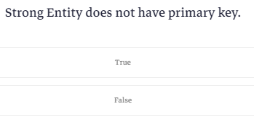

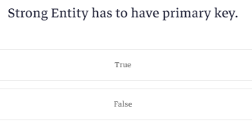

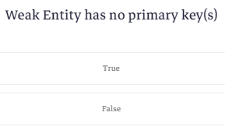

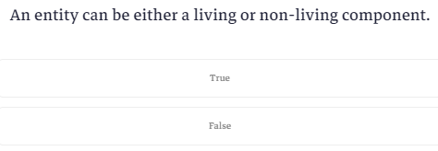

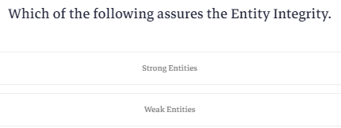

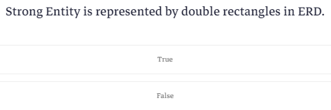

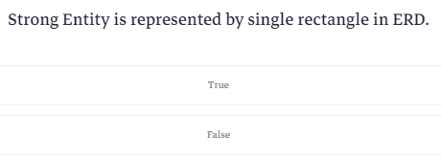

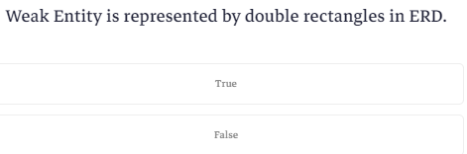

**Attributes**

زي مااحنا عارفين انه كل جدول مكون من صفوف واعمده والصفوف بنسميها entities وبتعبر عن object او شيء معين

الاعمده بقي بيكون اسمها attributes او columns او fields وكل عمود بيمثل خاصيه او صفه للشئ الممثل في شكل صف او entity

وال attributes بتمثل في شكل بيضاوي في ال erd

ال key attribute هوا عمود بيكون primary key وبيتم تمثيله في ال erd في شكل بيضاوي وبتحط خط تحت اسمه

ال composite attribute هوا عباره عن attribute عادي بس مركب بيتكون من عدة attributes تانيه وبيتم تمثيله بشكل بيضاوي عادي وطالع منه attributes تانيه

ال multivalued attribute بيمثل بشكلين بيضاويين جوا بعض وده بيعبر عن عدة قيم في وقت واحد زي مثلا انه يتم تخزين عدة ارقام تيليفونات لنفس الشخص في عمود واحد وده شيء مش كويس

ال derived attribute وده بيمثل بشكل بيضاوي متقطع وده مش داتا بتتخزن لا ده بيعتمد علي عمود تاني وبيجيبلك منه معلومات تانيه

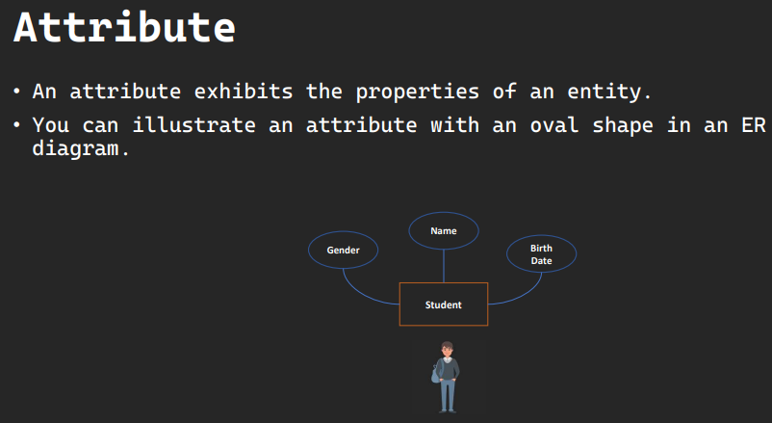

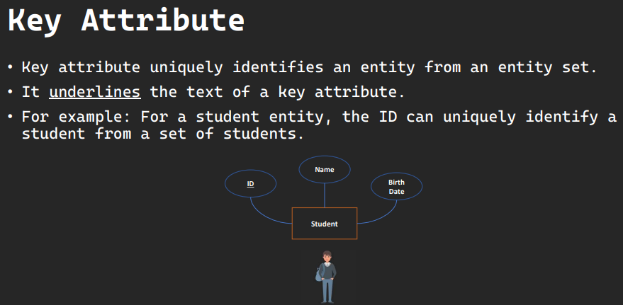

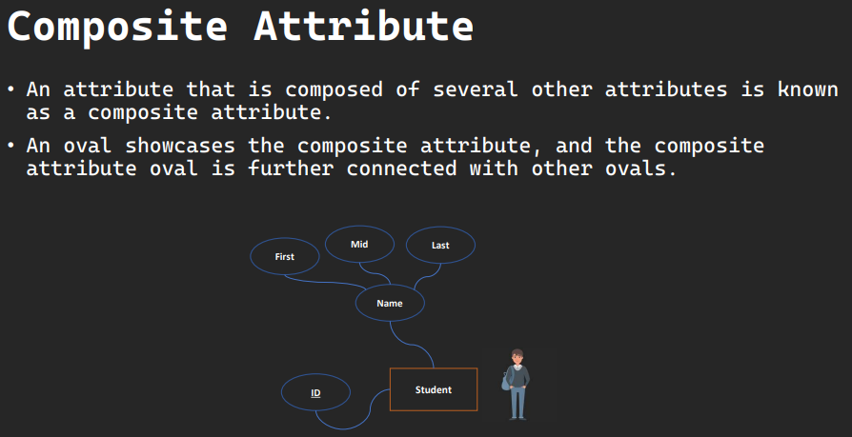

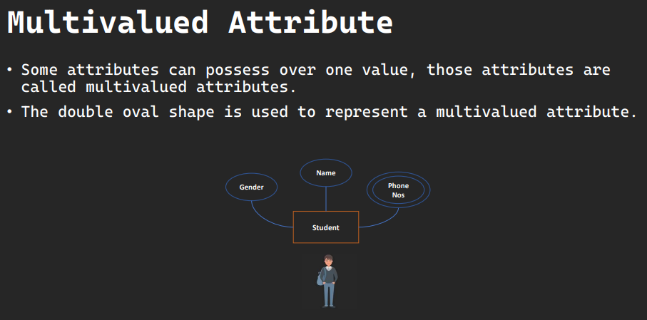

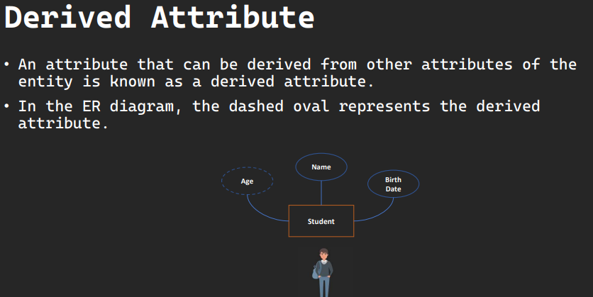

**الواجب**

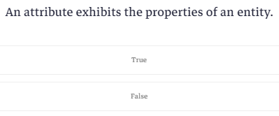

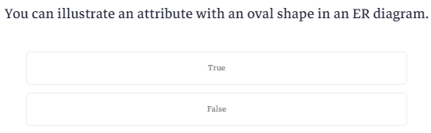

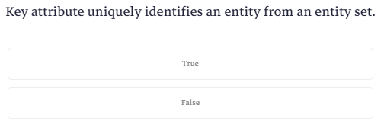

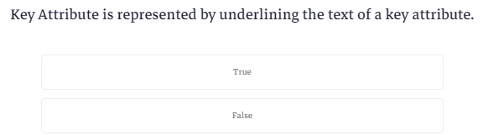

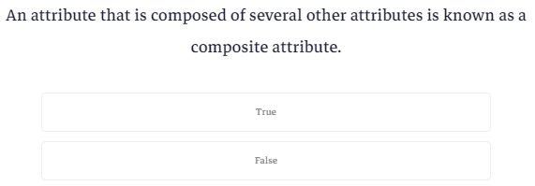

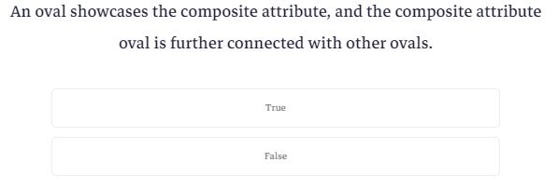

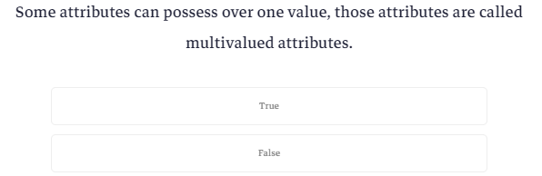

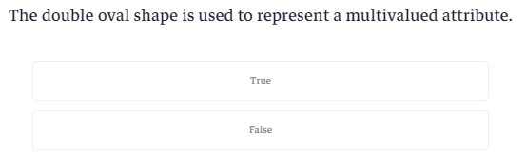

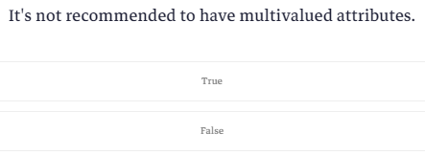

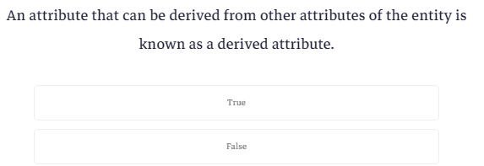

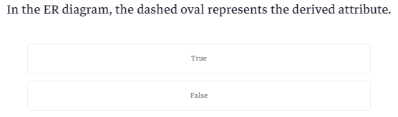

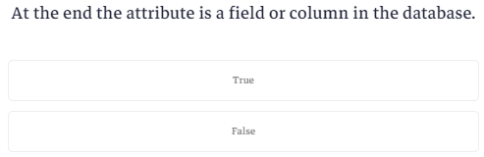

**Relationships**

ال relationships او العلاقات من اهم الحاجات اللي لازم تحددها صح في الداتا بيز بعد ما بتحدد ال entities بتيجي خطوة تحديد ال relationships

باختصار انت بتسال هل فيه علاقه بين الجدولين ولا لا لو فيه بترسم معين وبتحط فيه ايه هيا العلاقه وبعد كده بترسم خط بيمشي من اول جدول بيروح للعلاقه وبينتهي عند الجدول التاني

العلاقات فيه منها انوع ومنها العلاقه بين الشئ ونفسه او علاقتين بين شيء و شئ اخر

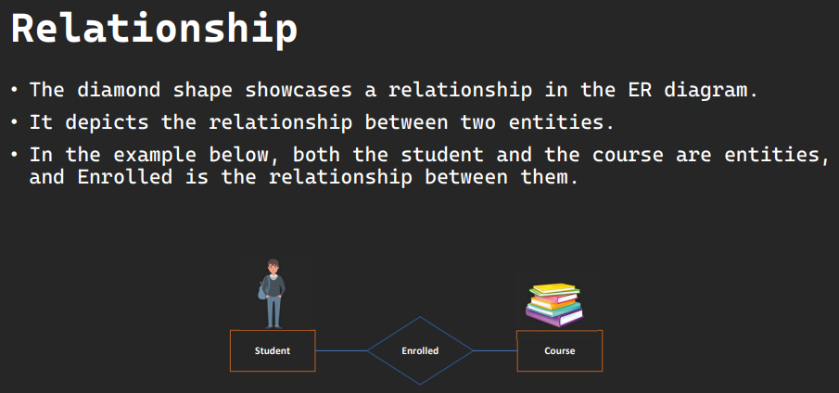

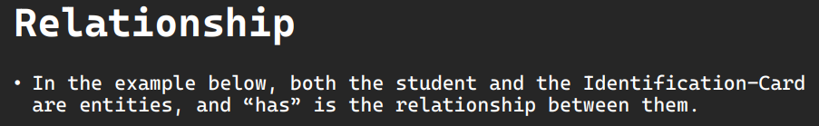

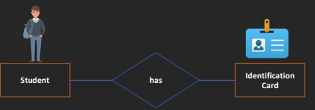

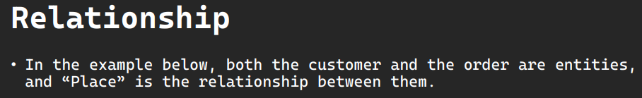

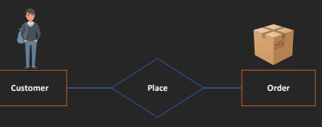

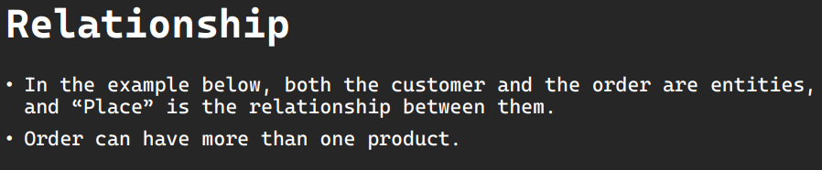

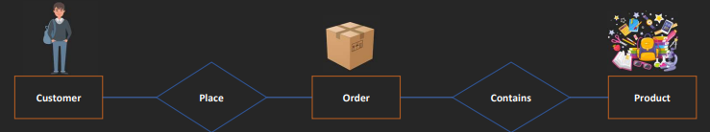

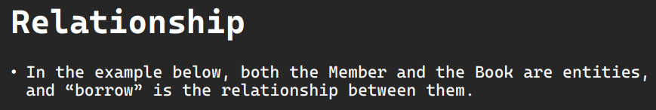

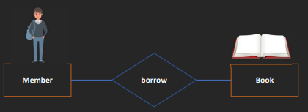

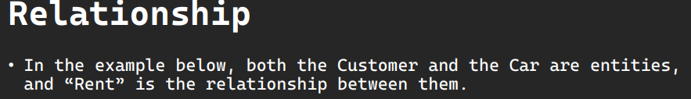

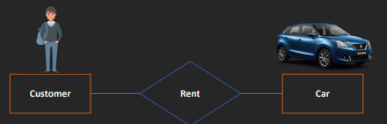

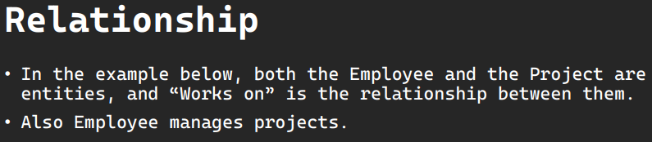

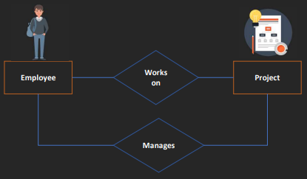

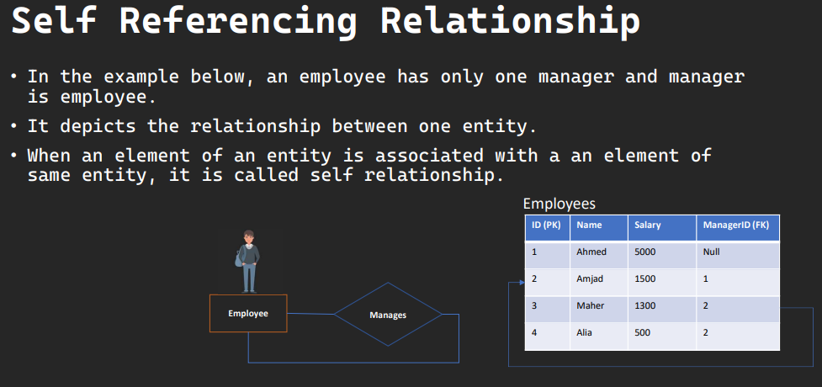

وهنا بيقولك انه العلاقات أنواع ودي انواعها

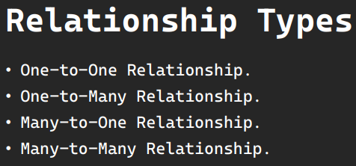

**الواجب**

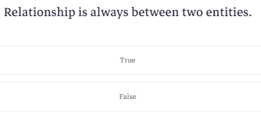

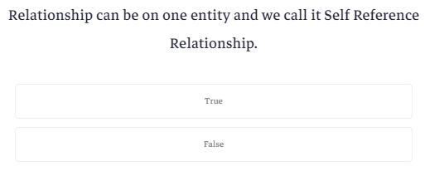

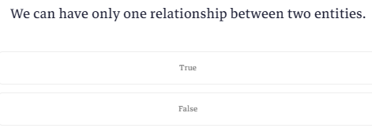

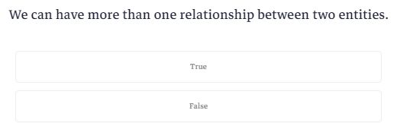

**One-to-One Relationship**

هنتكلم عن علاقة ال one to one وهيا انه كل entity بيمتلك او بيكون ليه علاقه مع record واحد بس من ال entity التانيه ماينفعش يكون ليه علاقه مع اكتر من record زي الانسان ماينفعش يكون ليه اكتر من رقم قومي

والعلاقه دي بتمثل بانك تكتب رقم واحد جنب طرفي العلاقه بص في الأمثلة الجايه

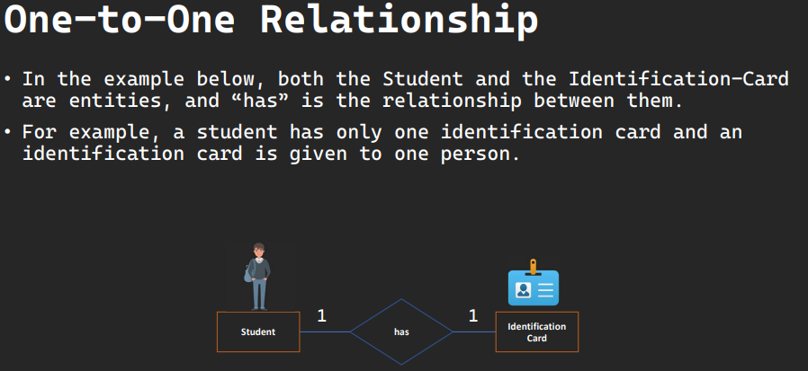

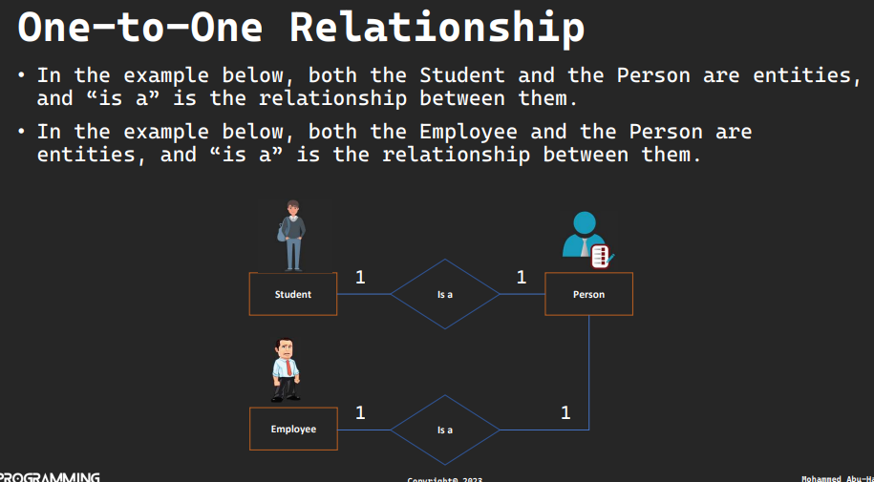

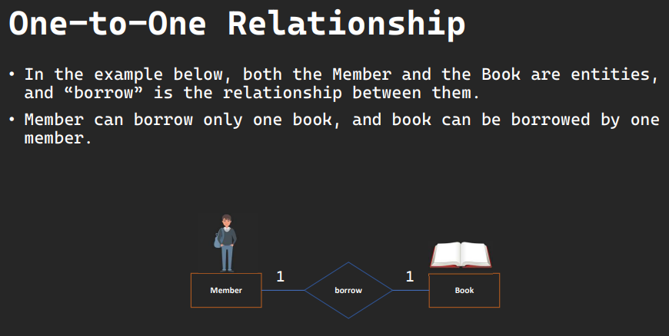

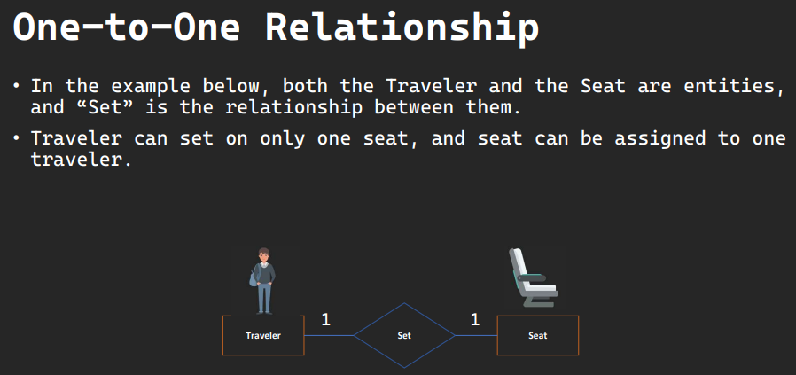

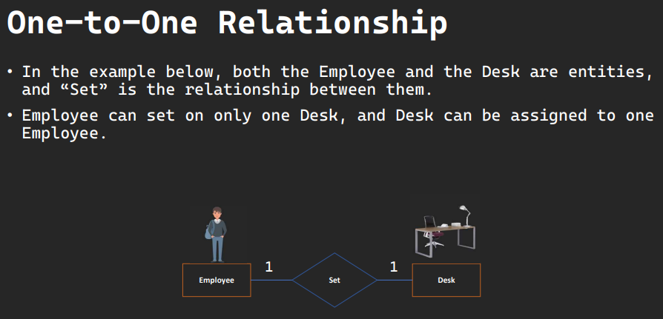

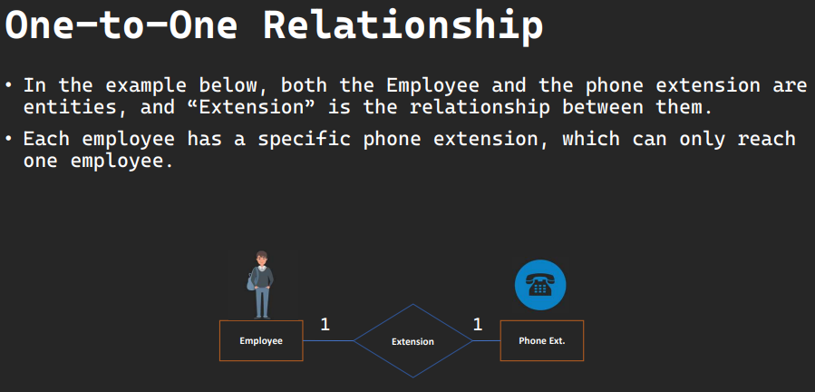

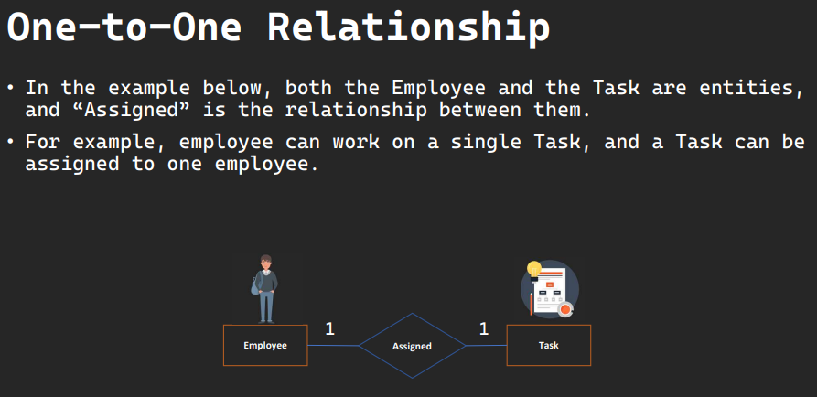

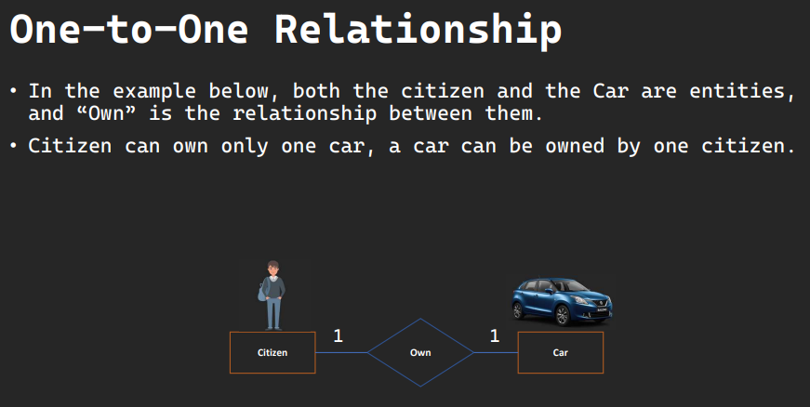

**الواجب**

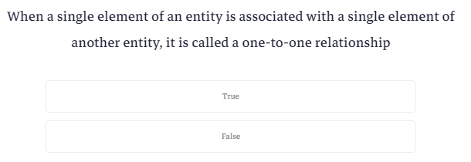

**One-to-Many/Many-to-One Relationship**

علاقة ال one to many وال many to one وهيا انه لما تكون entity معينه تقدر ترتبط باكتر من entity تانيه زي مدرس واحد بيدرس لعدة طلاب ودي بتمثل بان ال entity الأول اللي هوا المدرس بيتحط جنبها الرقم 1 وال entity التانيه اللي هيا الطلاب بيتحط جنبها حرف ال m وبتتقرا من الشمال لليمين

يعني لو كان المدرس عالشمال فبتقول one to many ولو كان المدرس عاليمين بتقول many to one او علي حسب انت بدأت منين

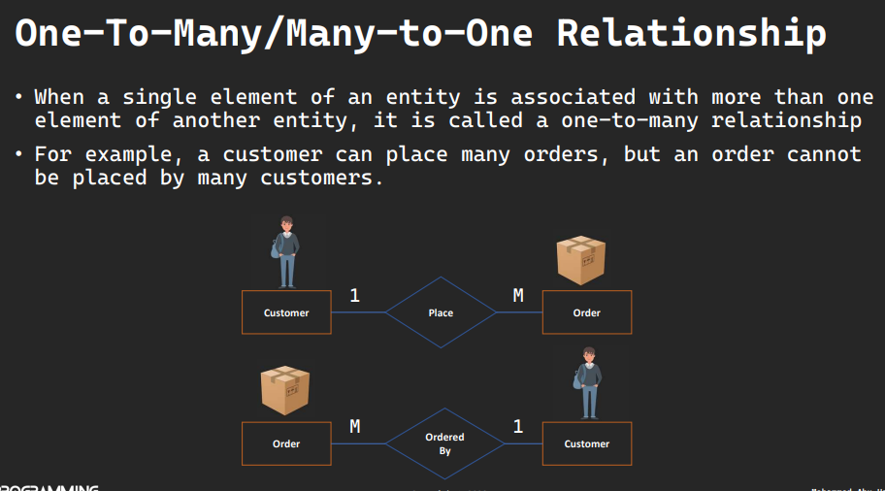

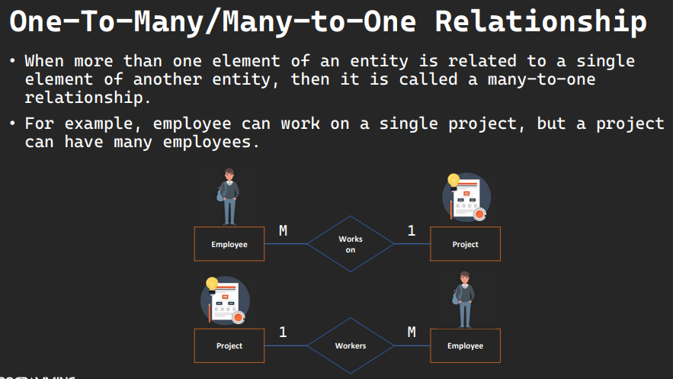

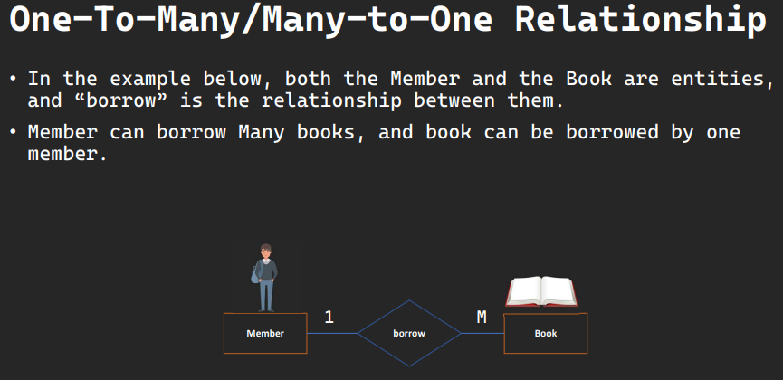

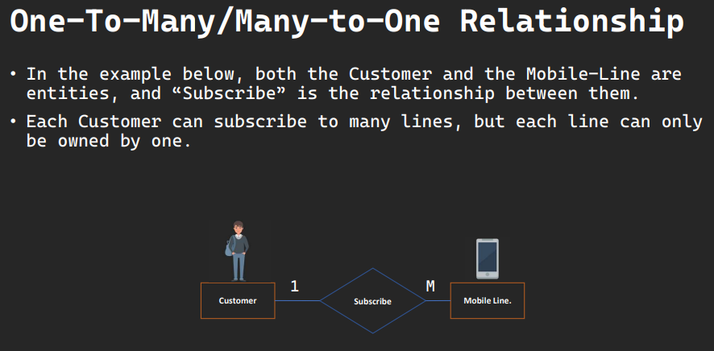

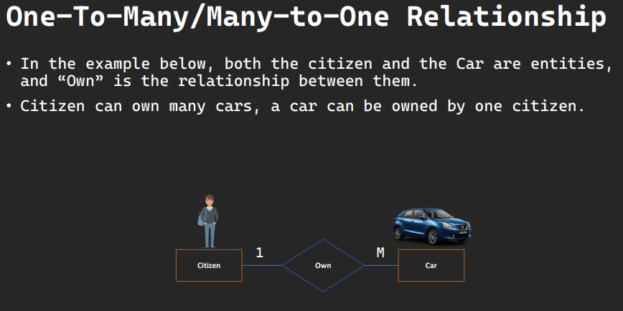

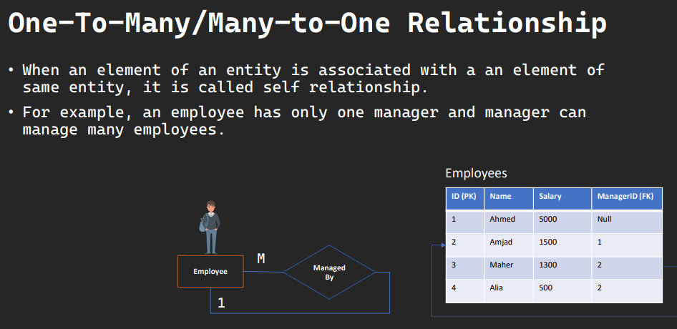

**الواجب**

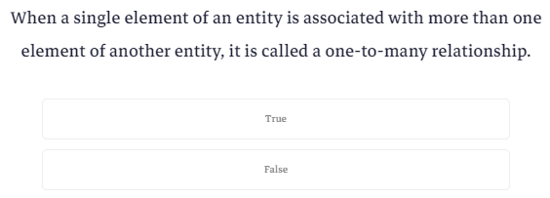

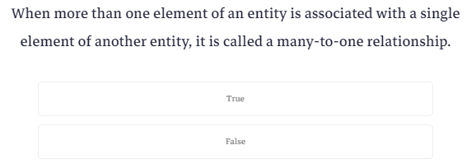

**Many-to-Many Relationship**

علاقة ال many to many وهيا بتكون لما تقدر تربط اكتر من entity باكتر من entity في جدول تاني مثلا اكتر من طالب يقدروا يشتركوا باكتر من كورس والكورس الواحد يقدر يشترك فيه اكتر من طالب وبتمثل العلاقه بكتابة ال m بجانب طرفي العلاقه

حتة انك تحدد ايه اكتر عدد ممكن يدخل في العلاقه ده اسمه cardinality

شوف الامثله

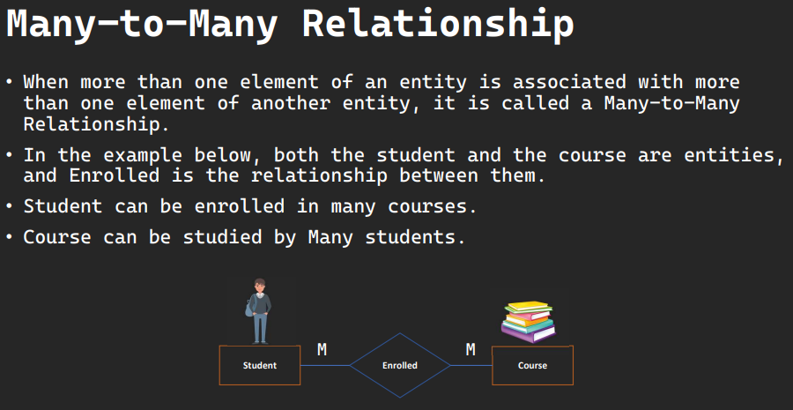

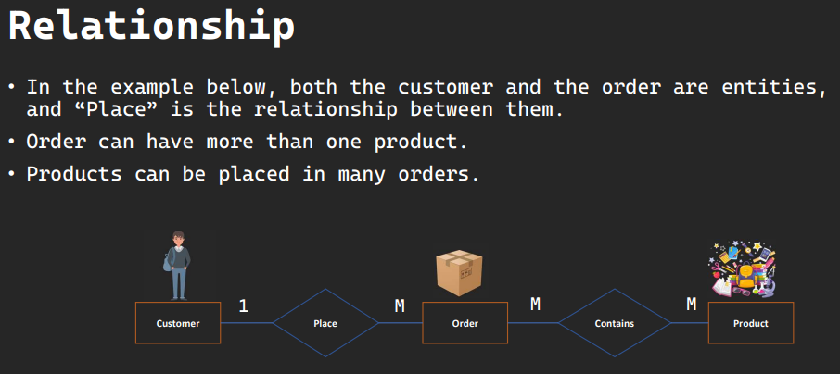

**الواجب**

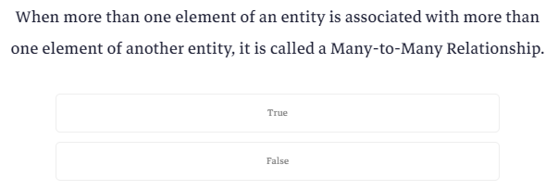

**Cardinality vs Ordinality**

لما كنا بنحدد نوع العلاقه قبل كده كنا بنسأل نفسنا ايه اكبر عدد من ال entities في الجدول التاني يقدروا يرتبطوا ب entity واحد في الجدول الأول والعكس

زي ايه عدد الكورسات اللي الطالب يقدر يشترك فيها وايه اكبر عدد من الطلاب يقدرو يشتركوا في الكورس الواحد

ده كده اسمه cardinality انك تسال ايه اكبر عدد مطلوب لتحقيق العلاقه بين جدولين

ال ordinality هوا العكس انك تسال عن اقل عدد من ال entities مطلوب لتحديد العلاقه

زي مثلا انه العميل اقل عدد من ال orders اللي المفروض يعملها هوا صفر لكن اقل عدد من العملاء اللي لازم يطلبوا ال order ده هوا واحد لانه الاوردر هوا record وطالما فيه اوردر اتعمل يبقي لازم يكون فيه عميل هوا اللي طلبه

ال ordinality وال cardinality ممكن يتكتبوا مع بعض زي كده (min,max) علي جانب طرفي العلاقه

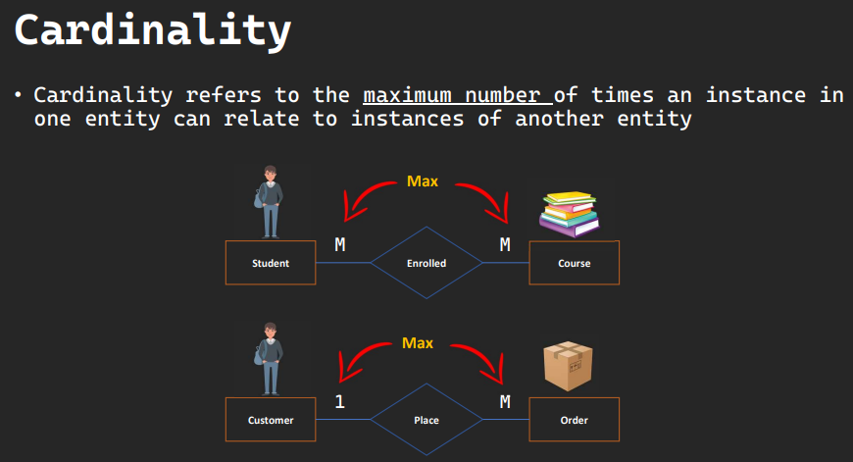

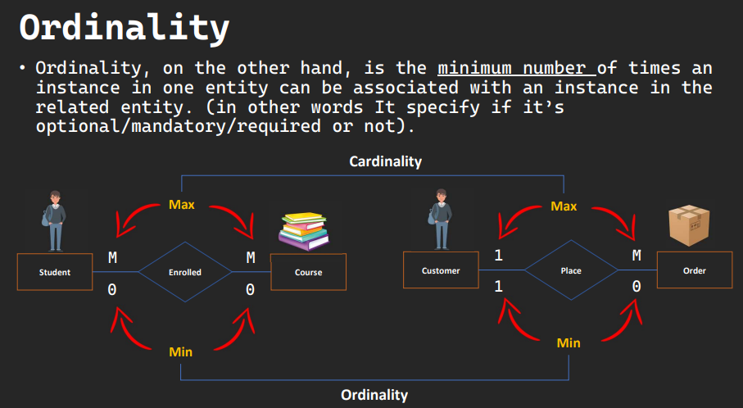

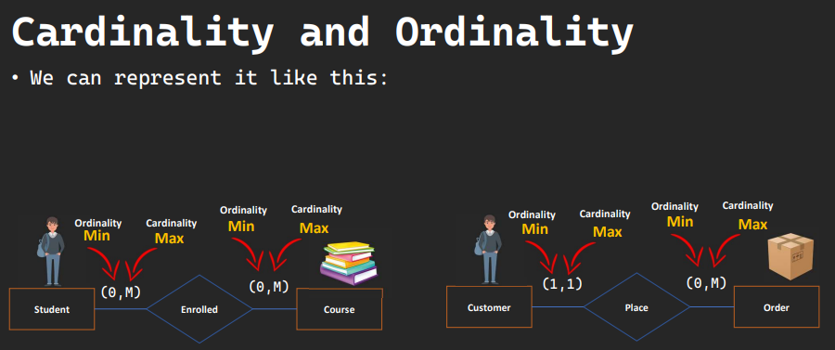

**الواجب**

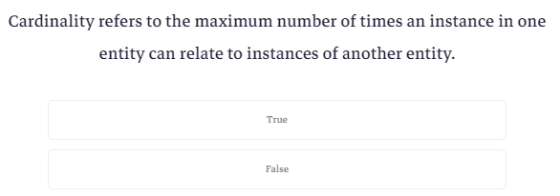

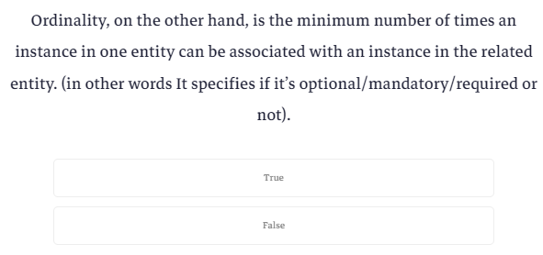

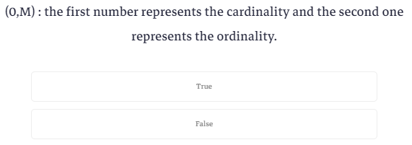

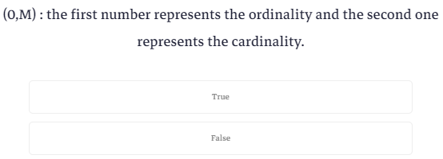

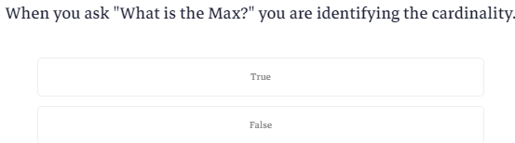

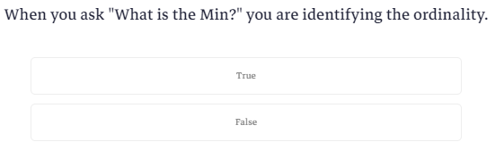

**Cardinality Symbols and Practices**

هوا بيقولك انه لما حد يقولك cardinality هوا بيقصد الاتنين ال cardinality وال ordinality

وان ال ordinality موجوده عشان تحدد انه ال لازم يكون الطالب مشترك في كورس ولا لا يعني لازم تحدد entity من الجدول التاني ولو لاز كم عدد ال entities دي

وكنا بنرمز لل cardinality بالطريقه دي 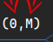 لكن بيقولك انه فيه sympols او رموز تانيه لتوضيح العلاقه زي دي مثلا



ال sympol دي اسمها crow-s-foot-notation يعني رجل الغراب احنا بنسميها رجل الفرخه

والدايرة بترمز للصفر  لانما الجزء ده  بيرمز لل m وده بيرمز للرقم واحد 

الجزء القريب من المستطيل او ال entity بيرمز لل cardinality او ال max انما الجزء البعيد بيرمز لل ordinality او ال min

بص كده للمثال ده

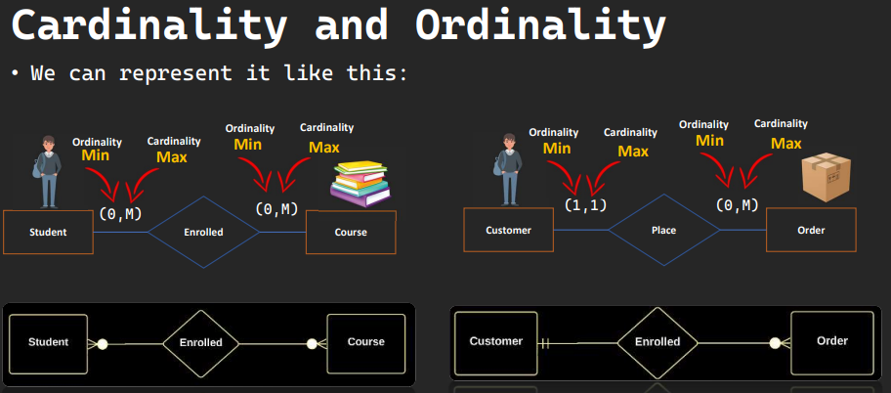

ودول 3 انوع من الرموز





|  |  |
| --- | --- |
| One to One واحد بس من الجدول الأول بيتربط بواحد بس من الجدول التاني |  |
| One to zero or One واحد بس من الجدول الأول بيرتبط مع واحد بس او صفر من الجدول التاني ال ordinality بصفر وال cardinality بواحد |  |
| One to Many كل عنصر من الجدول الأول يمكن ربطه مع اكتر من عنصر بالجدول التاني |  |
| One to one or many عنصر واحد من الجدول الأول يرتبط مع عنصر او اكتر من الجدول التاني |  |
| One to zero or many عنصر واحد من الجدول الأول مايرتبطش مع حد خالص او يرتبط مع أي عدد من العناصر من الجدول التاني |  |
| Many to many أي عدد من الجدول الأول يرتبط مع أي عدد من الجدول التاني |  |
| One or many to one or many عالاقل واحد من الجدول الأول يرتبط مع واحد او اكتر من الجدول التاني |  |
| Zero or many to zero or many كل اللي يجيبه ربنا كويس او اللي ييجي منه احسن منه |  |



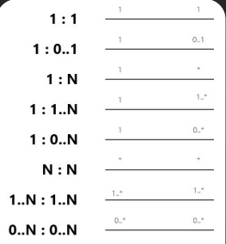

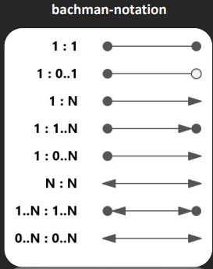

ودي امثله



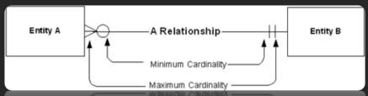

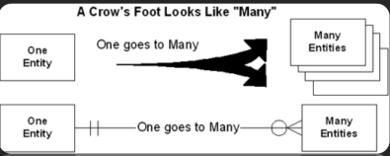

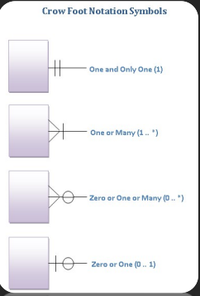

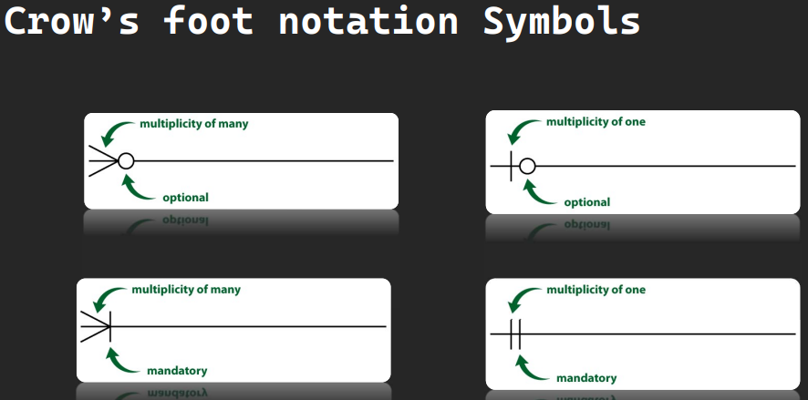

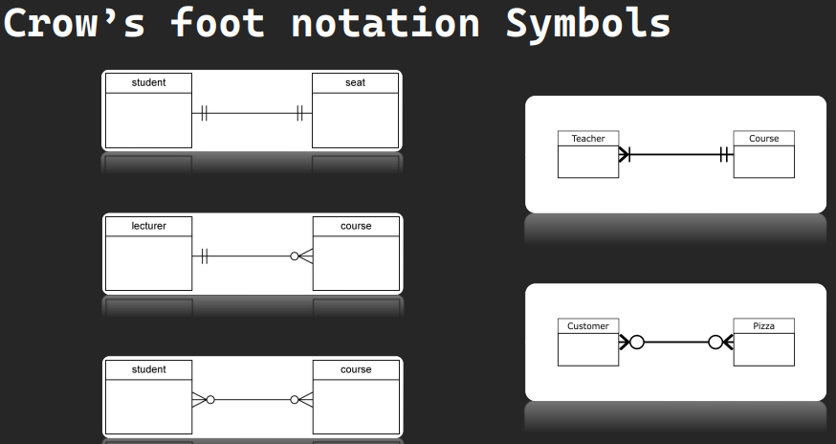

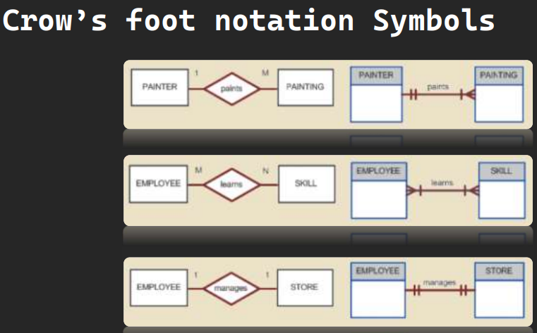

في اخر مثال هوا جايبلك مثال من النت وبيوريلك انه مجرد مثال اكاديمي لكن في ارض الواقع الكلام ده مش صح لانه لو كل موظف بيدير فرع طيب والعمال والسكرتاريه والمحاسبين وباقي الموظفين وديتهم فين يااما انت بقي شركتك عباره عن محلات وجايب في كل محل مرمطون بيعملك كل حاجه وده شيء خيالي او انك فاتح ورشه وشغال فيها لوحد وجايبلي سيستم وبرضه هتكون العلاقه غلط تتحط كده وانه الصح انه تكون العلاقه one or one to zero or one

**Total Vs Partial Participation**

بيقولك انه زمان كانوا بيستخدموا ال partial participation وال total participation

ال total participation معناها انه كل عنصر من الجدول لازم يكون مرتبط بعنصر او اكتر من الجدول التاني بغض النظر عن نوع العلاقه نفسها يعني كل طالب لازم غصب عنه ياخد كورس وماعندناش طلاب في الشارع

ال partial participation انه مش لازم كل العناصر من الجدول الأول تكون مرتبطه بعناصر من الجدول التاني زي انه الكورسات مش لازم يكون فيه طلبه مسجلين فيها

ودي بتبقي عباره عن انه يجيلك في ناحيه من العاقه ويرسم خطين بدل خط واحد زي كده

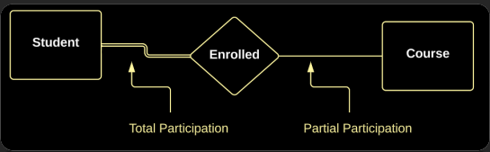



ال erd اللي فوق ده احنا بنمثه كده

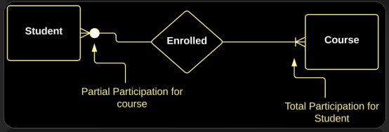

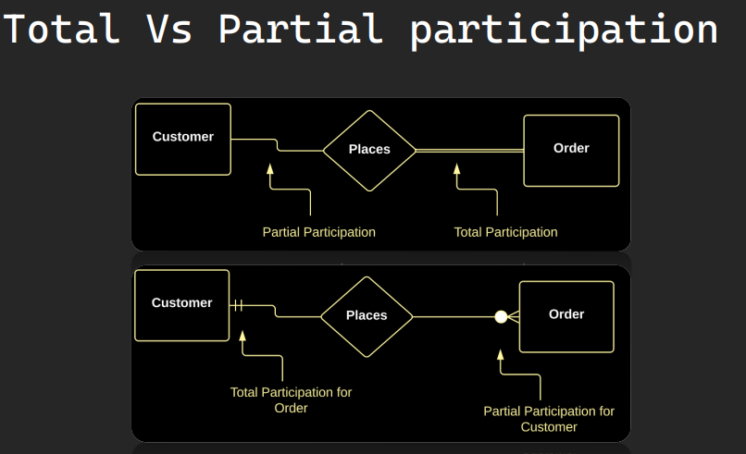

**Process of Creating ERD Step by Step - Small Project**

هنا بيقولك انك عشان تطلع erd عندك خطوات بتمشي عليها واحده واحده هوب تلاقي نفسك عامل ال diagram :-

1. Entity identification :- وهيا انك تحدد ايه الجدوال اللي محتاج تعمليها بناءا علي المتطلبات بتاعت المشروع
2. Relationship identification :- هل يوجد علاقه بين الجداول ببعضها ولا لا ؟
3. Cardinality identification :- لو وجدت علاقات ايه هوا نوع العلاقات دي
4. Identify attributes :- انك تحدد الاعمده بتاعت كل جدول
5. مبروك عليك ال diagram

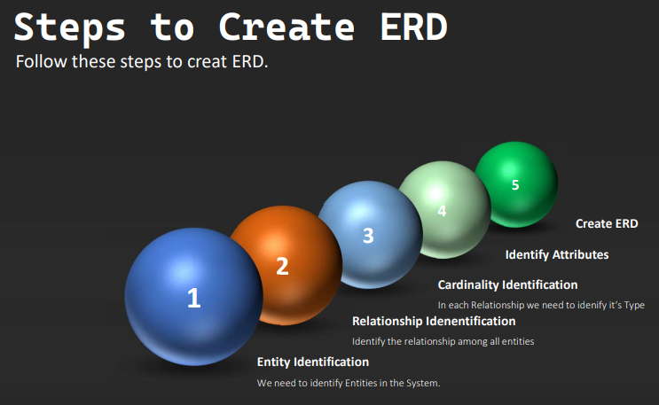

تعالي نعمل ال diagram للمشروع ده :-

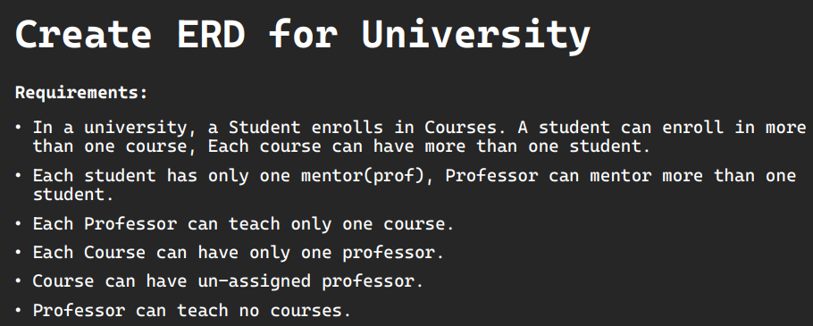

اول خطوه انك تحدد ال entities وهيا أي حاجه محتاج تخزن عنها معلومات

فااحنا دوقتي محتاجين enttites لل student وال courses وال professor

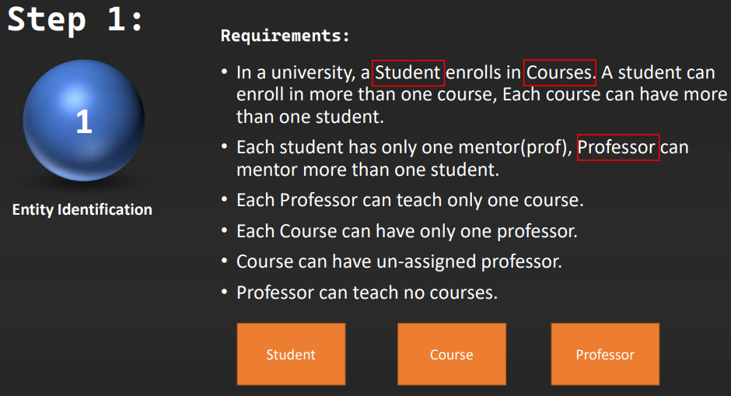

بعدين تعالي نشوف هل فيه علاقات بين ال entities وبعضها ولا لا

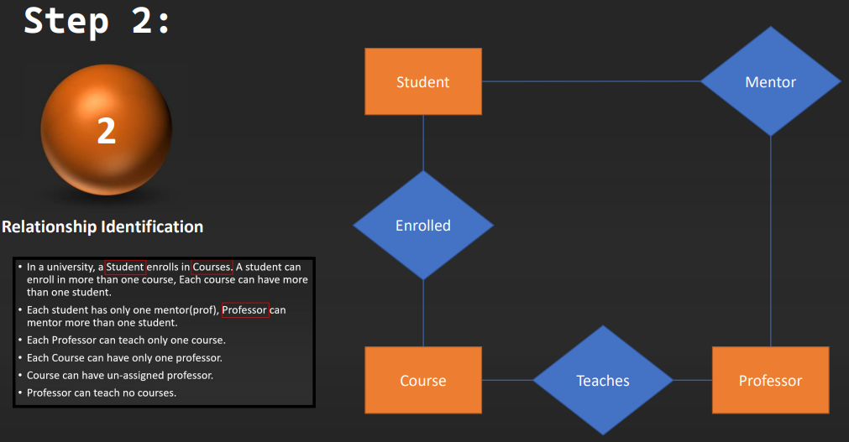

بعد كده بنحدد نوع كل علاقه واي شيء لم يذكر فهوا optional

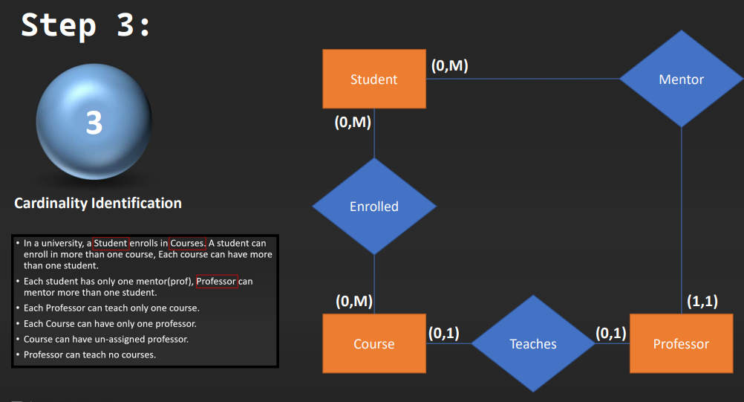

بعد كده هنحدد الاعمده بتاعت كل جدول

وبتسال بعدين هل لما بيحصل حدث معين زي انه الطالب يسجل في كورس هل فيه معلومات زياده محتاج تخزنها ؟

هقولك اه التاريخ بتاع الاشتراك ده مهم بعمله attribute بس بحطه عال relation نفسها

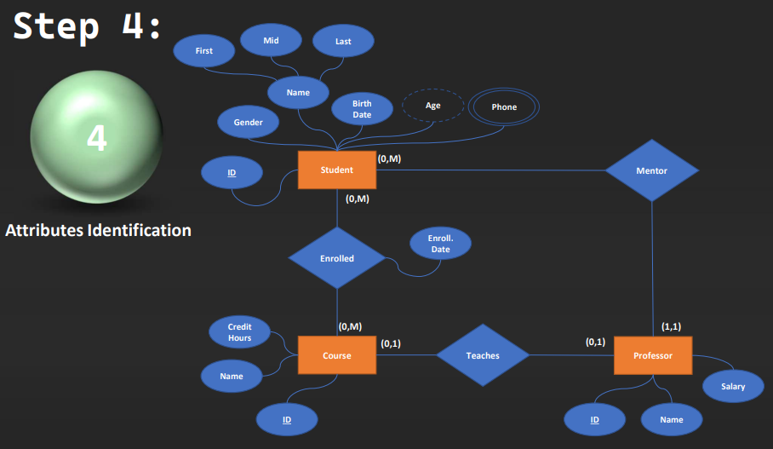

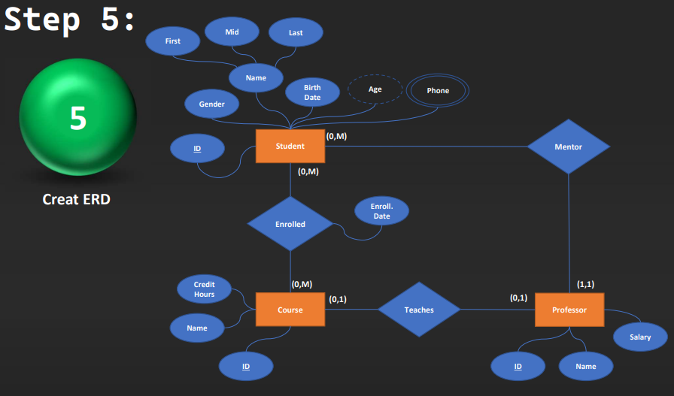

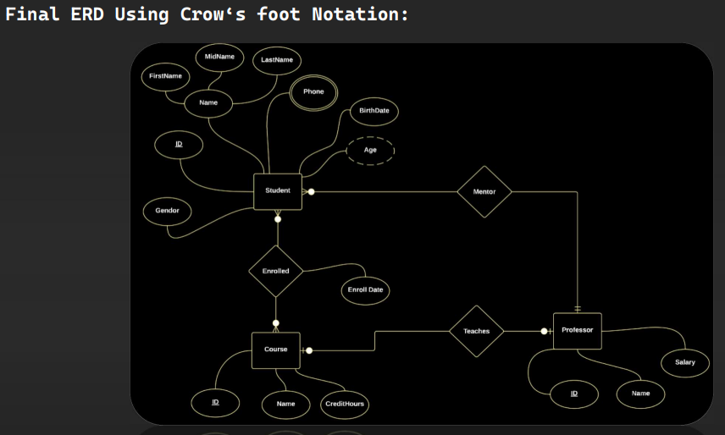

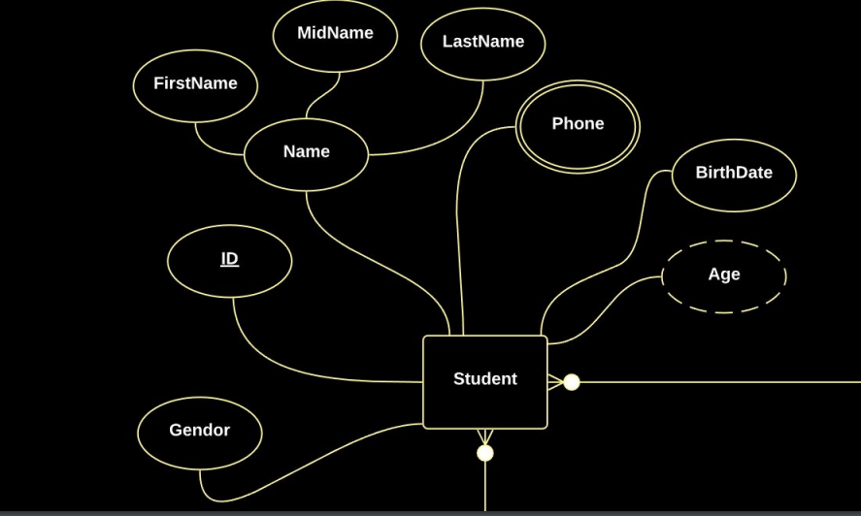

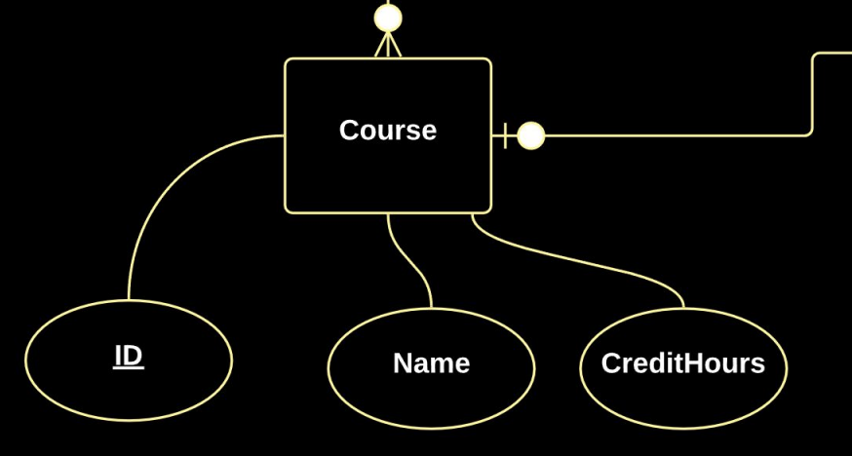

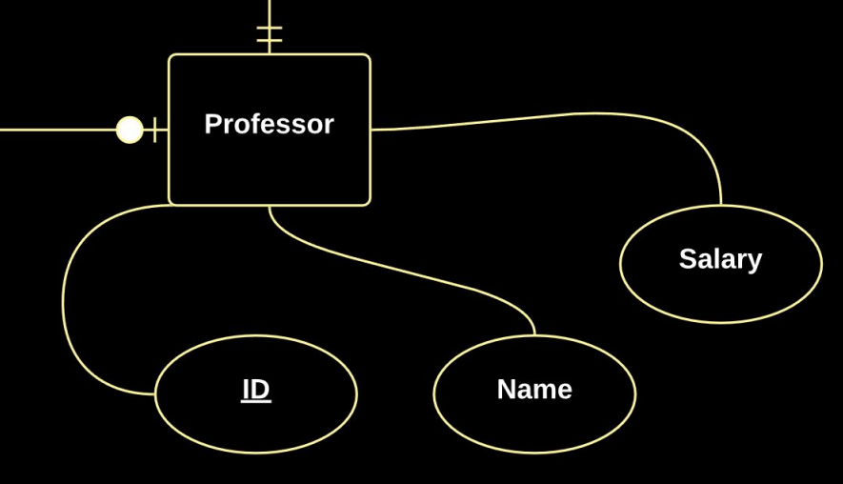

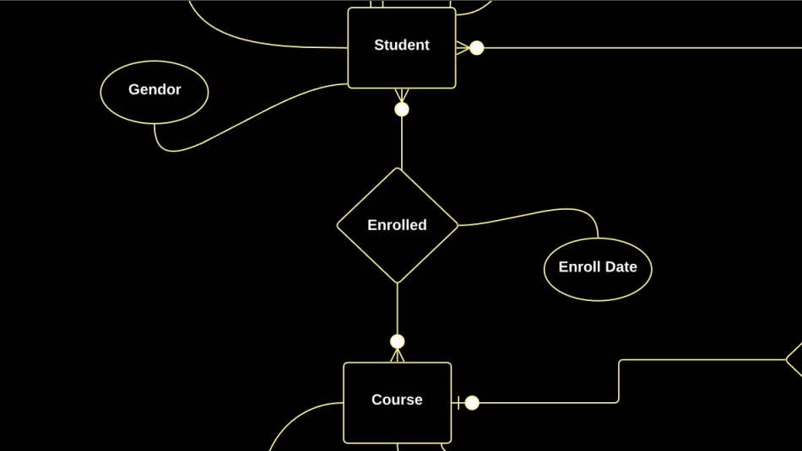

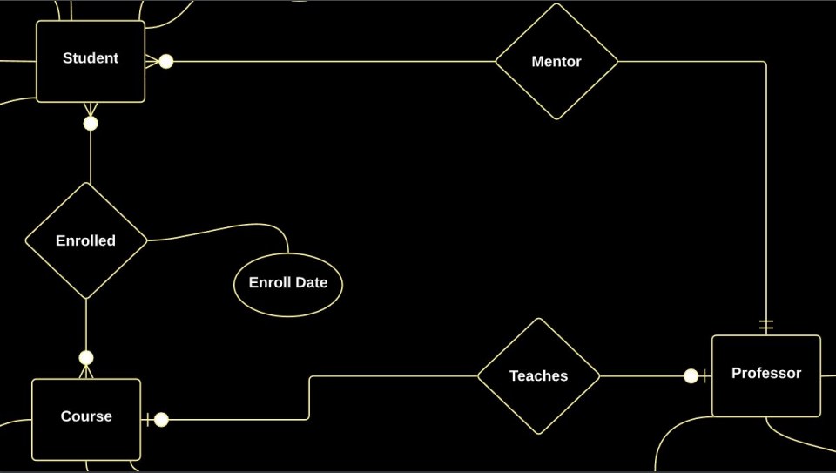

**Recommended ERD Software to Use**



<http://erdplus.com/>

**Aggregation / Associative Entities**

ال associative entities هيا علاقه بتتبني علي علاقه زي ان المدرس بيدرس الماده للطالب هنا فيه علاقه غير مباشره بين المدرس والطالب والكورس لانه التدريس مش هيحصل الا لما يتواجد علاقه بين الطالب والكورس وهيا انه الطالب يشترك في الكورس

في الحاله دي انت بتحول العلاقه ل entity وبترمز ليها بشكل معين داخل مستطيل

ملحوظه :- الassociative entity دايما بتكون ناتجه عن علاقه many to many

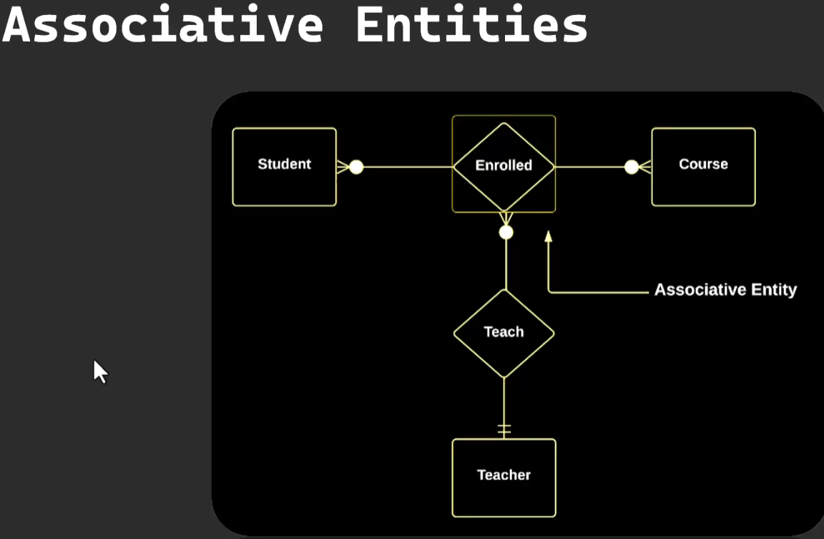

**الواجب**

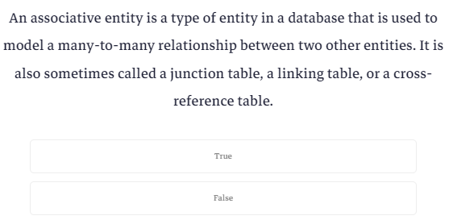

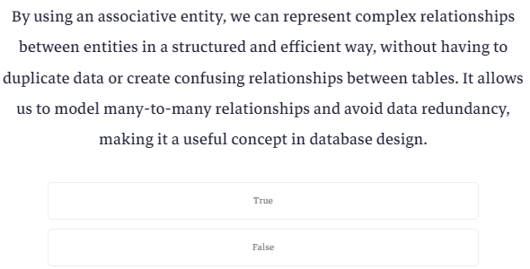

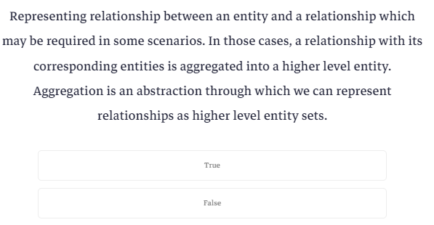

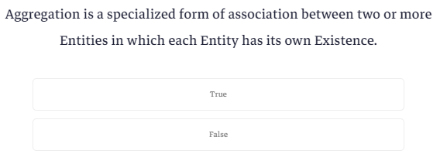

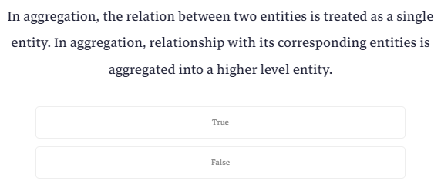

**Generalization**

الفكره فيه زي ماكنت بتعمل كلاس ال person وتعمل كلاس بال client واليورز بيورثوا منه

انك لما كون عندك اكتر من جدول بيتقاسموا attributes واحده فبدل ما تكتب نفس الاعمده في الجداول كلها لا انت لم الحاجات المشتركه دي وحطها في جدول واحد عام وخلي باقي الجداول تاخد منه

ماتفكرش ازاي هنعمل ده في الداتا بيز فكر دلوقتي في ال erd وبس ومالكش دعوه بالداتا بيز

ال generalization بيمثل بمثلث

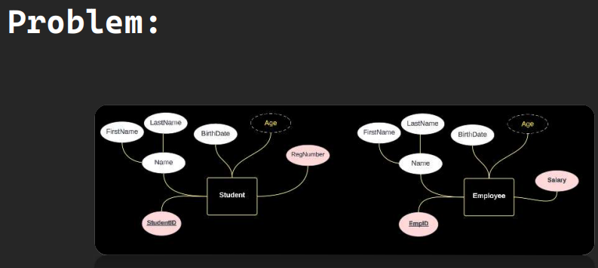

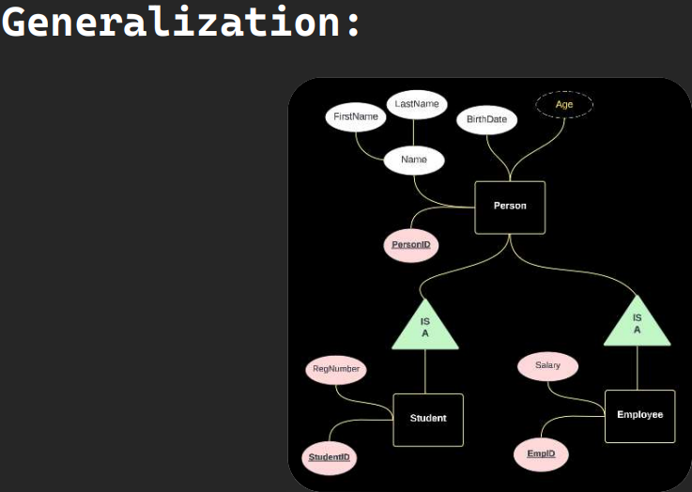

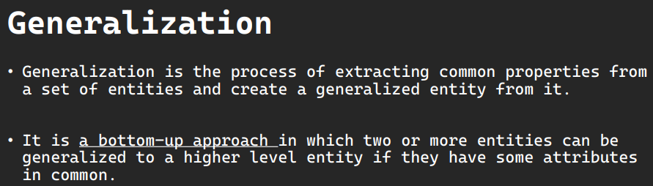

**الواجب**

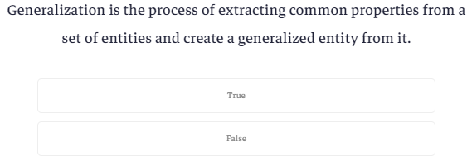

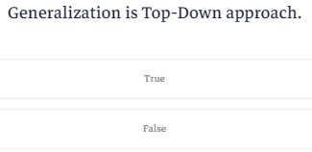

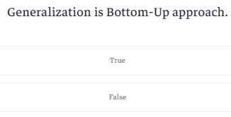

**Specialization**

ال specialization هوا عكس ال generalization وهوا انك بتحدد او بتعرف اكتر او بتقسم ال entity ل entities تانيه

الفرق بينهم انه ال generalization انت ممكن تحط فيه بيانات حد من الشارع انما ال specialization لا انت الناس موجوده عندك وبتقسمهم

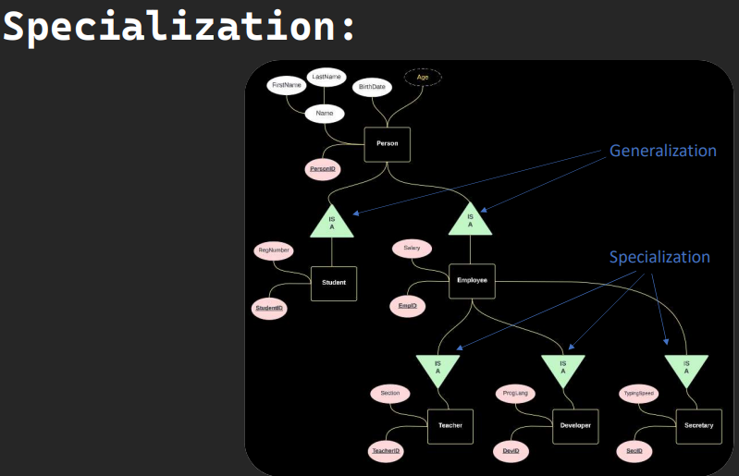

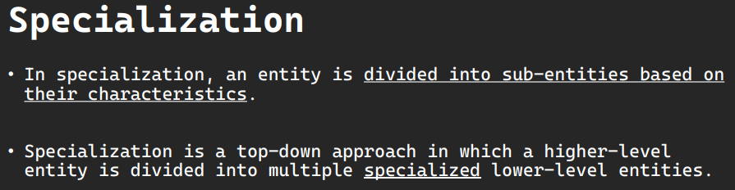

**الواجب**

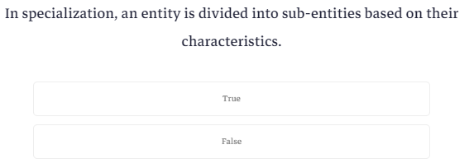

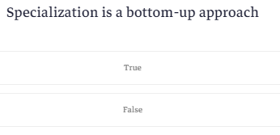

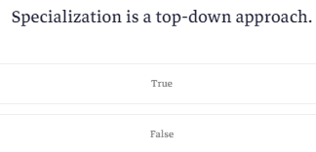

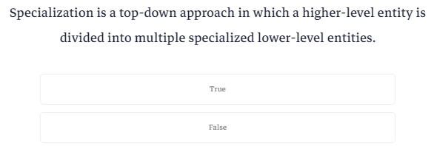

**What is Relational Schema?**

هنا بيقولك انه ال erd مهم في انه يديك تصور عام لشكل الداتا بيز وبعد مانرسمه بنحوله لحاجه اسمها relational schema وهيا جزء من ال logical diagram وبيخلي ال erd اقرب للواقعيه وسهل في تحويله لداتا بيز

ده erd

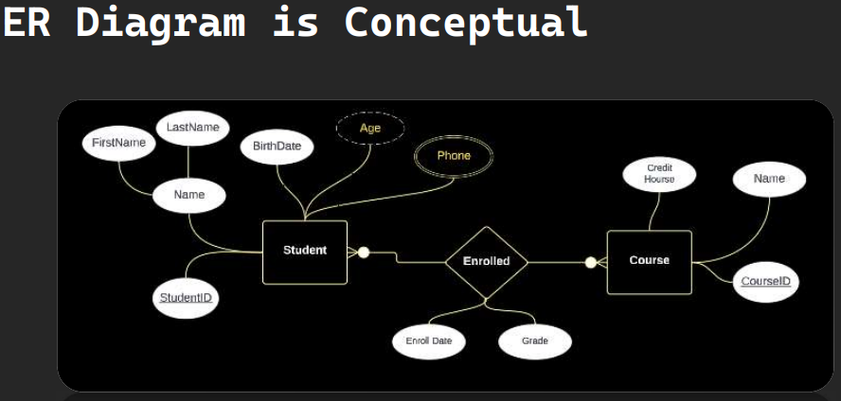

هل بالضرورة اني راسم جدولين يبقي انا هعمل داتا بيز فيها جدولين ؟

قالك لا لانه فيه حاجات تانيه هتحتاج اني اعملها جداول ازاي وامتي وفين ده هييجي بعدين المطلوب منك انك تعرف انك بعد ماتعمل ال erd بتعمل relational schema

فلما احول ال erd اللي فوق ل relational schema هيطلع كده

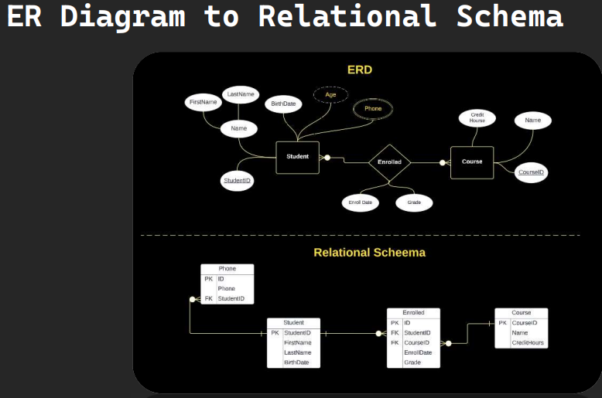

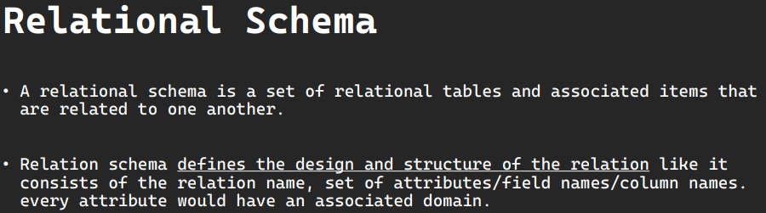

**الواجب**

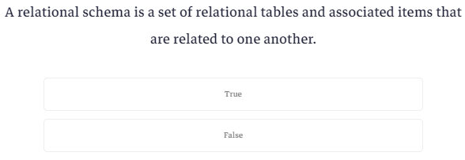

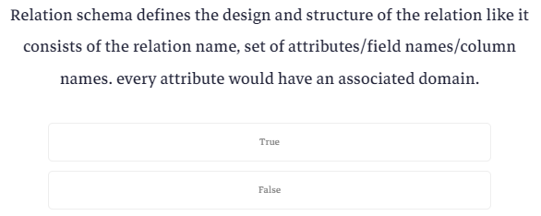

**Convert Self Referential ==> Relational Schema**

هنبدأ في تحويل ال erd ل relational schema

وأول حاجه هنبدأ بيها هيا ال self refrential entity وهيا ال entity اللي ليها علاقه مع نفسها

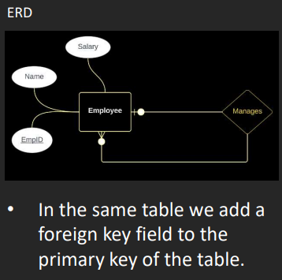

كل اللي بتعمله انك بتعمل مربع بكتب فيه اسم الجدول او ال entity وتشد سطر وبعدين تكتب ال attributes وجنب العمود اللي عايز تعمله primary key بتكتب pk

وبعدين بتزود عمود بيمثل ال foreign key وتكتب جنبه fk والعلاقه نفسها بتمثلها بانك بتوصل ال primary key بال foreign key وتحط نوع العلاقه

زي كده

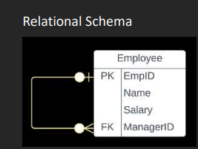

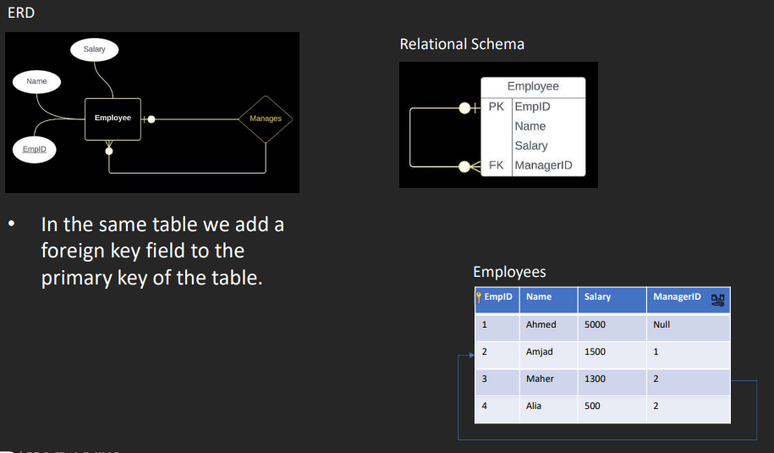

**Convert Composite-Multivalued-Derived Attributes ==> Relational** **Schema**

هنا بيقولك وانت بتعمل ال schema ولقيت في وشك composite attribute زي ال name ماتتغضش لان كل اللي هتعمله هتاخد ال attributes اللي هوا واخد منها قيمته زي ال first name وال last name وتحطهم في نفس الجدول ولا كانك شايف ال name ده ولا يشغلك في حاجه

لو لقيت في وشك derived attribute ولا كأنك شايفه

لو لقيت multi valued attribute هتاخد تديله كف تعمل منه entity صغيره يعني هتاخده تعمله جدول لوحده زي ال phone مثلا لو الشخص ليه اكتر من رقم هتعمل جدول فيه id والتيليفون وال student id اللي هيكون foreign key يشاور علي الطالب صاحب التيليفون ده

زي كده

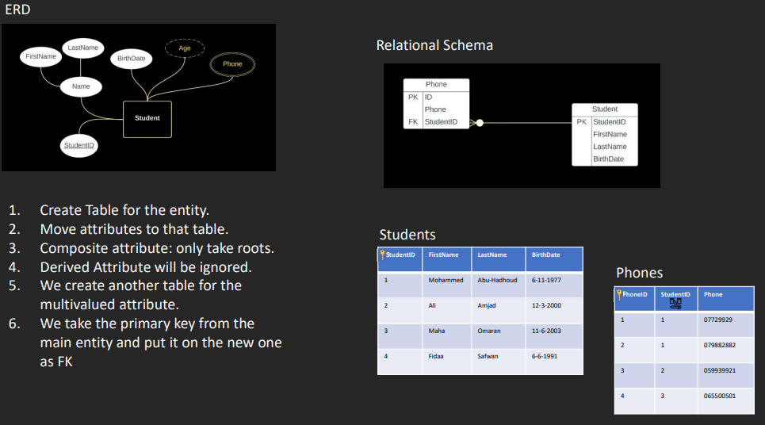

فيه ملحوظه هنا انك لما تتعامل مع ال erd او ال schema انت بتتعامل مع entity واحده لكن لما تتعامل مع جدول اصبخ set of entities يعني ماتجيش تقولي ده جدول الطالب هقولك انت عامل جدول بحاله عشان طالب واحد؟

**Convert One-to-One ==> Relational Schema**

عشان تعبر عن ال one to one بتعمل الجدولين بال schema عادي بس بتيجي تزود عمود foreign key ومش هتفرق معاك تعمله في انهي جدول من الاتنين بس يفضل انك تعمل ال foreign key في الجدول اللي استخدامه اكتر في الداتا بيزعشان يكون فيه المعلومات كامله

زي كده

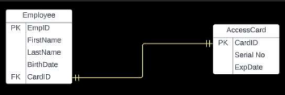

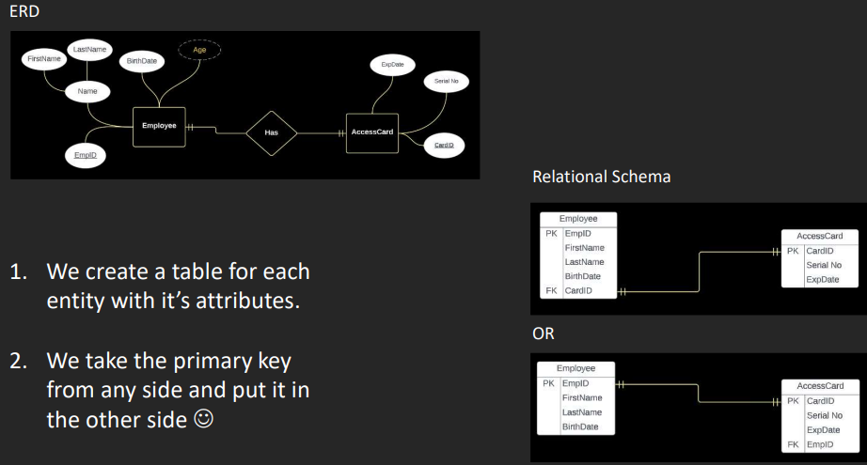

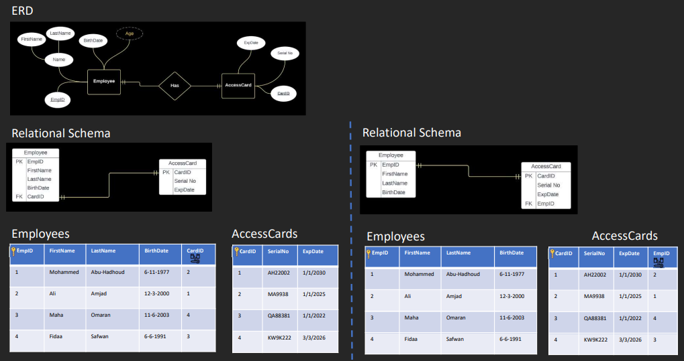

**Convert One-to-Many/Many-to-One ==> Relational Schema**

عاوزين نحول دي

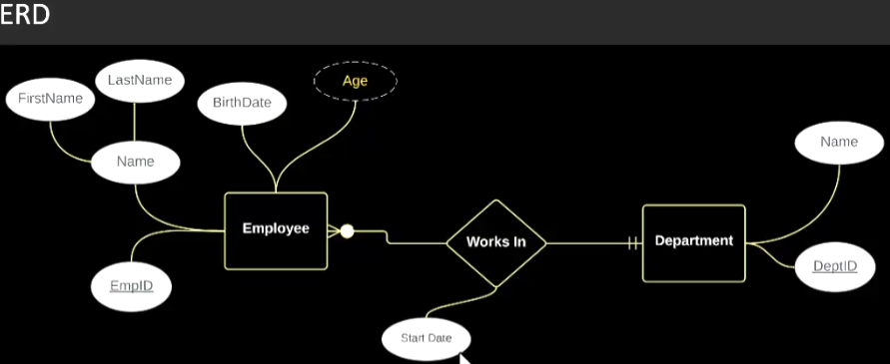

لاحظ ان العلاقه هيا many to one وانه لما تحصل العلاقه بين الجدولين عاوز اخزن ال

start date

قالك عشان تعمل ال schema بتروح للجهه اللي ال one ناحيتها بتاخد ال primary key بتاعها وترجع الناحيه التانيه بتعمله foreign key وبتحط معاه ال attribute المرتبط بالعلاقه اللي هوا في حالتنا ال start date زي كده

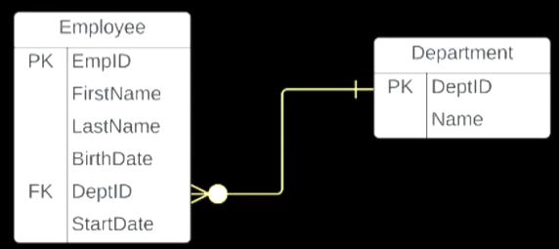

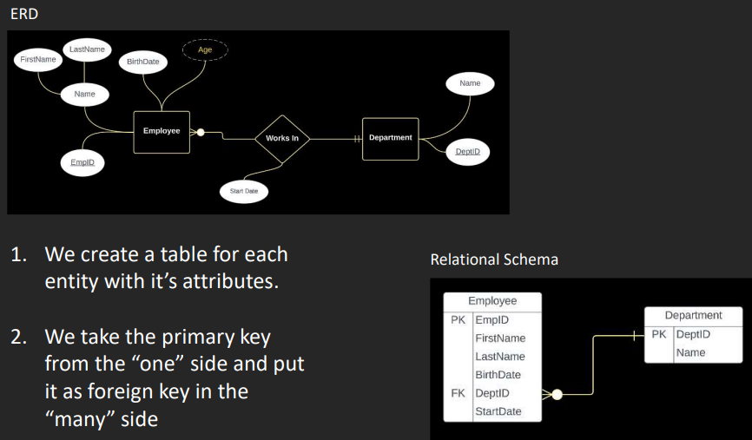

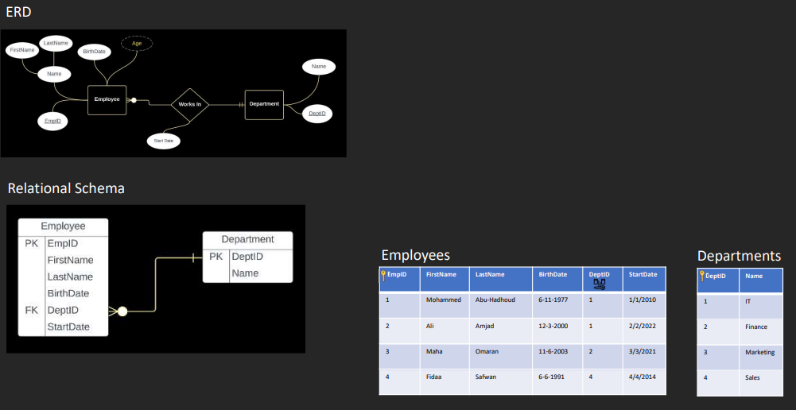

**Convert Many-to-Many ==> Relational Schema**

هنا بيقولك انك اول ماتلاقي علاقه many to many لازم تعمل جدول وسيط بينهم

الجدول ده بتعمله id خاص بيه وبتعمل اتنين foreign keys كل واحد فيهم بيشاور علي ال

primary key بتاع كل جدول من الجدولين التانيين وفي الجدول الوسيط ده بتحط فيه أي معلومات ناتجه عن العلاقه دي

العلاقه بين الجدولين والجدول الوسيط هيا علاقه one two many او many to one حسب الاتجاه بس ال many بنكون ناحية الجدول الوسيط

فيه ناس بتشيل ال primary key وبيستعملوا الاتنين foreign keys مع بعض علي انهم primary key هنا بيقولك ده هيخلي السيستم ابطأ وهيقيده بعدين لانه مثلا لو فيه طالب عايزيعيد نفس الكورس مش هيقدر او العميل مش هيقدر يطلب نفس الاوردر تاني لانك في الحاله دي انت هتكرر عمود ال primary key اللي في الجدول الوسيط فعشان تقوله اعملي record تاني ال primary key بتاعه مكن من نفس الكود ونفس الطالب هيرفض

عاوزين نحول ال erd ده

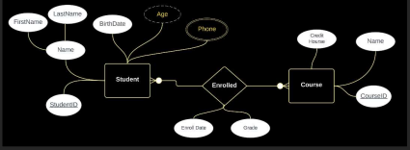

العلاقه فيه many to many وفيه عندي وعايز اخزن enroll date و grade لوحدهم

هنا بيقولك خزن ال enroll date وال grade مع الجدول الوسيط

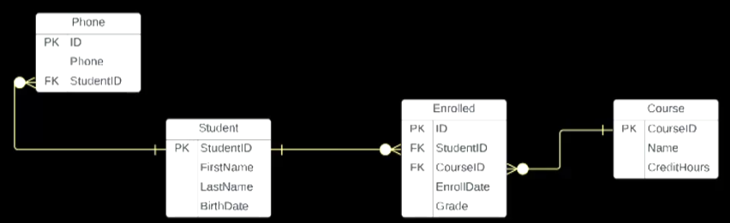

جدول ال phone ناتج عن ال multi valued attribute مالهوش علاقه بموضوعنا

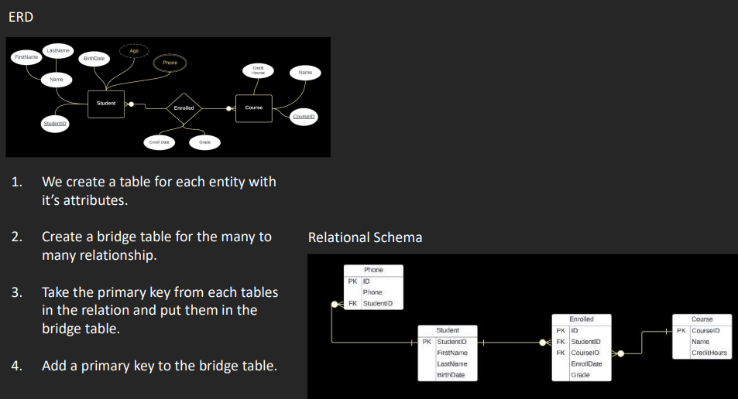

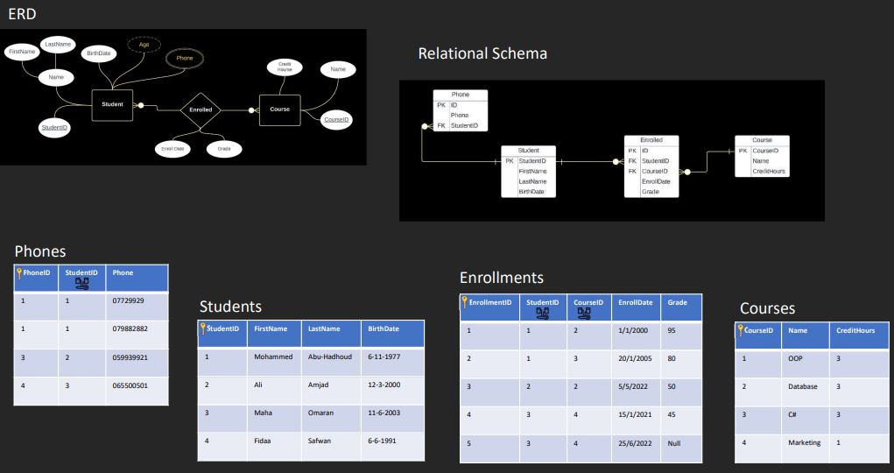

**Generalization and Specialization to Relational Schema**

هنا بيقولك عشان تستخدم ال generalization انت بتربط بين الجدول الاب والجدول الابن بعلاقه واحد لواحد وال foreign key بتحطه في الجدول الابن لانك لو حطيته في جدول الاب هتعمل بيه ايه؟

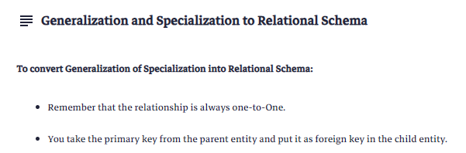

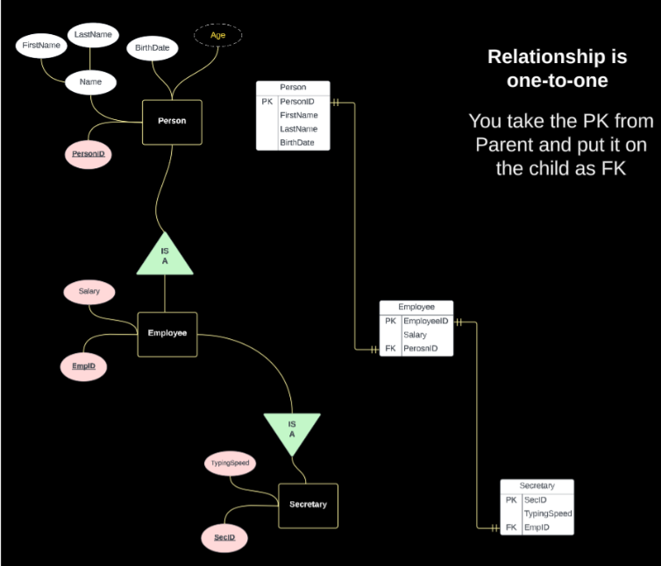

**Convert Associative Entity to Relational Schema**

ال associative entity هيا ال entity اللي مبنيه علي علاقه تانيه والعلاقه التانيه دي بتكون many to many

فعشان امثلها كل اللي بعمله اني بعمل جدول وبربطه بعلاقه one to many بالجدول الوسيط

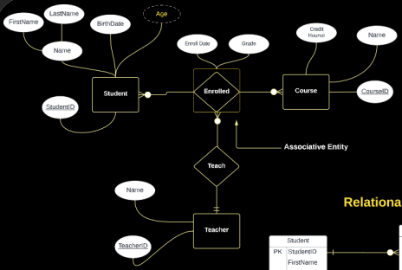

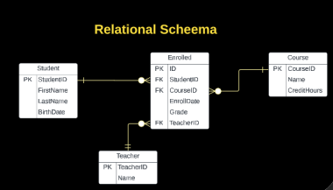

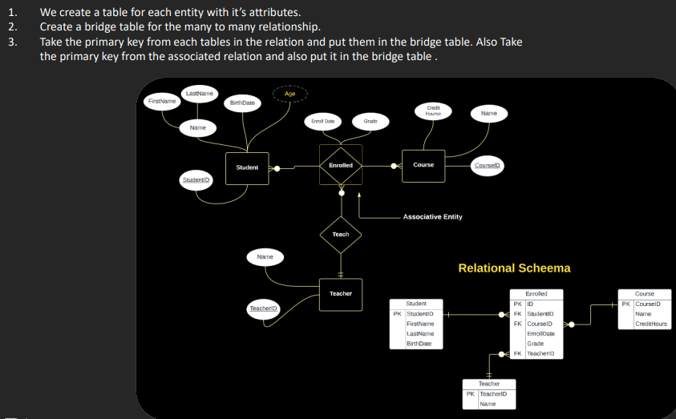

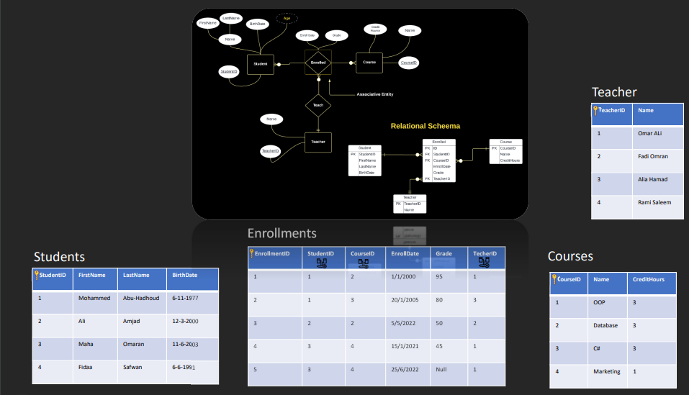

**How to create Relational Schema on ERDPlus.com?**

هنا عشان تعمل ال relational shema في الموقع بتختارها من هنا



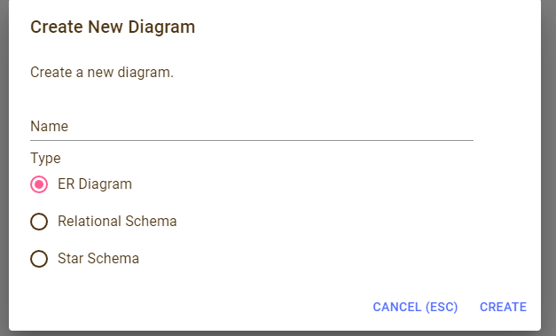

والباقي سهل

**(revision) What is SQL?**

<https://programmingadvices.com/courses/database-level-1-sql-concepts-and-practice/lectures/46511156>

**SQL - Data Definition Language - DDL**

**Create Database**

عشان نتواصل مع الداتا بيز لازم الاتصال يتم عن طريق sql management studio

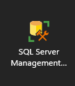

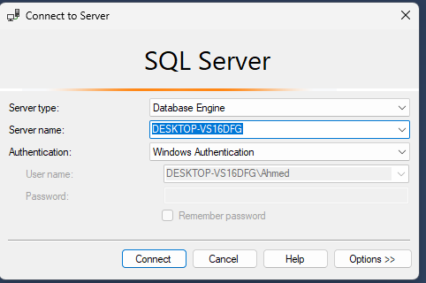

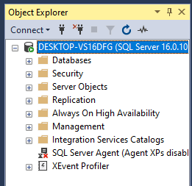

وزي ماقولنا اوعي تلعب في دول

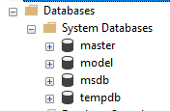

وهنا بيقولك انه فيه طريقتين عشان تعمل داتابيز طريقه بالماوس وطريقة بالكود



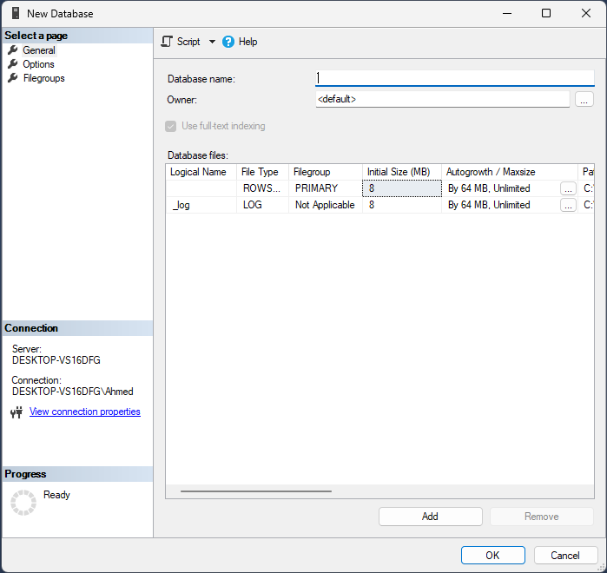



وبعدين دوس OK هتظهرلك في الجنب

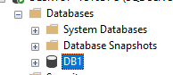

طيب دي الطريقه الاولي

الطريقه التانيه من خلال الكود وهنا بيقولك انه أي حاجه في ال SQL SERVER بتقدر تعملها بالماوس وبالكود عادي

عشان تكتب أي كود بتدوس علي NEW query من القايمه اللي فوق



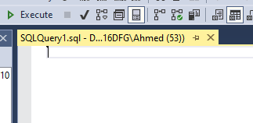

هنا بتنفذ الكود بتاعك

هنا بتكتب الكود او ال query

هنا بتختبر الكود بتاعك لو فيه خطأ في ال syntax



عاوزين بقي نعمل داتا بيز جديده من خلال الكود

قالك كل اللي بتعمله انك تكتب create وبعدين الحاجه اللي عايز تعملها في حالتنا هنا هنكتب database وبعدين بتعين اسم للداتا بيز

|  |
| --- |
| create database DB2 |

وبعدين لو عايز تعمل check عالكود بتدوس هنا



والنتيجه بتظهر تحت

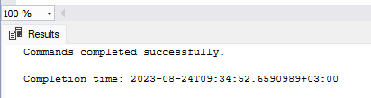

لو عايز تنفذ الكود من هنا



والنتيجه برضه بتظهر تحت

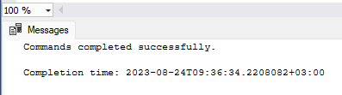

وبعدين بتيجي تعمل refresh للقايمه عشان تظهرلك الداتا بيز

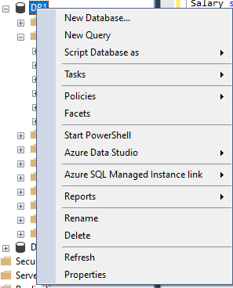

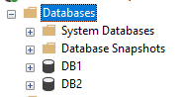

وهنا هوا بيعمل اكتر من واحده في نفس الوقت

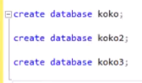

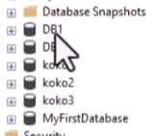

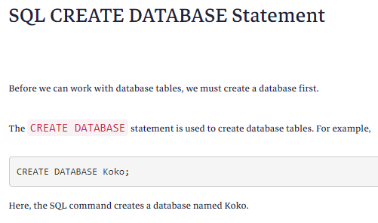

**Create Database IF NOT EXISTS**

هنا بيقولك لو حاولت تعمل داتا بيز جديده بنفس الاسم بتاع داتا بيز موجوده عندك قبل كده هيضرب منك

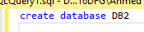

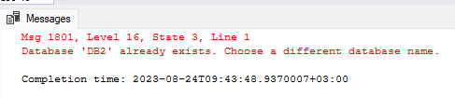

عشان تعمل comment هنا بتكتب – علامتين طرح

|  |
| --- |
| --create database DB2 |

طيب احنا دلوقتي عاوزين نتجنب الخطأ ده ونقوله لو مالقيتش داتا بيز بالاسم ده اعمل واحده جديده

طيب جملة ال if statement في ال sql server بتتكون من ايه؟

قالك بتكتب If والشرط وبعدها بتكتب begin وبعدين الامر اللي عاوز تنفذه لو الشرط اتحقق ولما تخلص تكتب end

دي كده اول حاجه

تاني حاجه وهيا NOT ودي زيها زي علامه ال ! في ال C++ او ال C# اللي بتغير ال true بتقلبه false والعكس

تالت حاجه وهيا ال function اللي اسمها exists ودي بتاخد جمله او sub query وترجع Boolean بتقولك ال query دي موجوده ولا لا او تم تنفيذ الكود ده ولا لا

تعالي بقي نركب البازل

اول حاجه هحط ال if statement

|  |
| --- |
| IF  BEGIN  END; |

بعدين انا عايز أقوله لو مش موجوده

|  |
| --- |
| IF NOT EXISTS()  BEGIN  END; |

عشان أقوله يختار الداتا بيز اللي اسمها DB1 مثلا بكتب الجمله دي واللي معناها اختار كل حاجه من ال DATABASES اللي موجوده في السيستم بشرط انه الداتا بيز يكون اسمها كذا

|  |
| --- |
| IF NOT EXISTS(SELECT * FROM sys.databases where name='DB1')  BEGIN  END; |

كده ناقص اكتب الكود اللي عايز انفذه

|  |
| --- |
| IF NOT EXISTS(SELECT * FROM sys.databases where name='DB1')  BEGIN  create database DB2;  END; |

فيه حاجه هنا عاوز يقولهالك وهيا انك لو حددت كود معين وجيت تشغل الأوامر اللي هيتنفذ هوا الكود المظلل بس

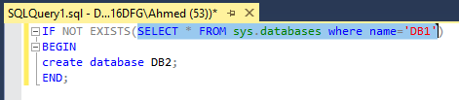

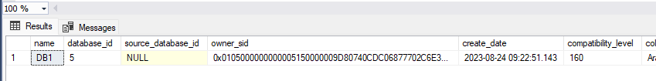

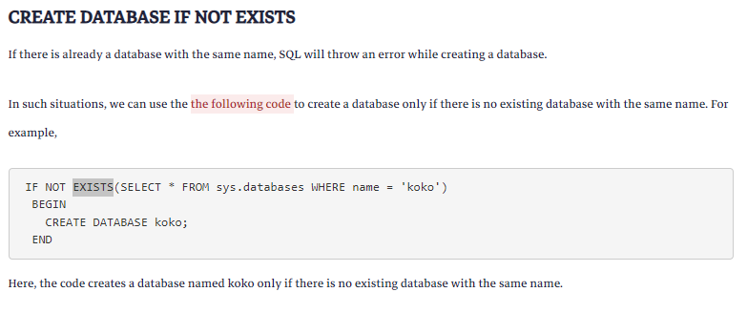

**Switch Database**

هنا بيقولك انك ممكن تكون بتكتب query علي داتا بيز غير اللي انت عايزها ودي مصيبه فلازم تتاكد من الداتا بيز اللي انت عايز تنفذ عليها الأوامر بتاعتك

عشان نعرف انهي داتا بيز اللي بيتنفذ عليها الأوامر بنلاقي اسمها مكتوب هنا وبنقدر نغيره لو عايزين

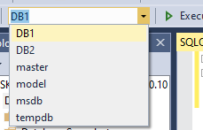

طيب ده ساعات وبيحصل اننا ساعات بيكون علي الله حكايتنا وبننسي نبص عليها او نغيرها

فممكن نحدد الداتا بيز عن طريق الامر use وبعده نكتب اسم الداتا بيز

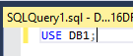

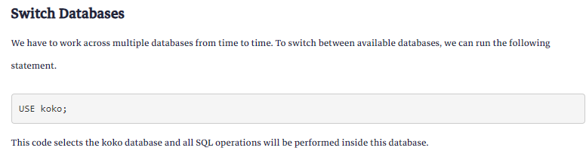

**Drop Database**

عاوزين نلغي او نحذف داتابيز معينه لو بالماوس فالطريقه اهي

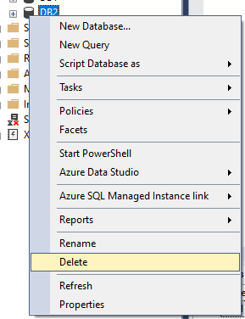

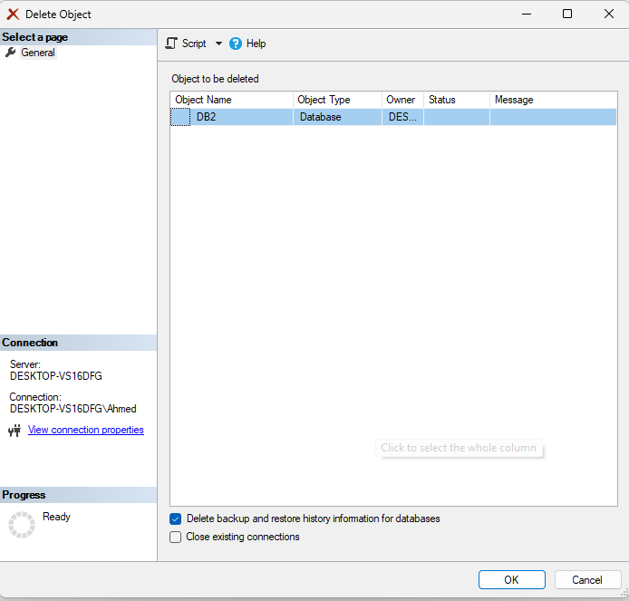

لو عايزين نعملها بالكود بنكتب drop وبعدها ايه نوع الحاجه اللي عاوزين نحذفها وفي حالتنا هتكون database وبعدين اسم الداتا بيز

|  |
| --- |
| drop database DB1; |

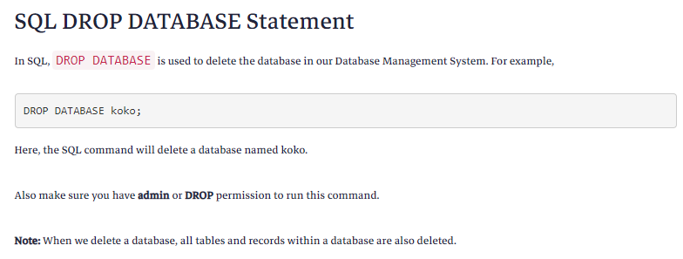

**Drop Database IF EXISTS**

مش محتاجه شرح لانه نفس اللي عملناه قبل كده عاوزين نقوله لو موجوده احذفها نفس اللي عملناه بس بدل CREATE هنكتب DROP وهنشيل كلمه NOT

|  |
| --- |
| IF EXISTS(SELECT * FROM sys.databases WHERE NAME='DB1')  BEGIN  DROP database DB1;  END ; |

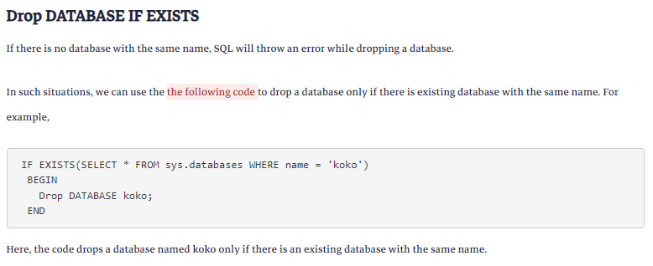

**Create Table**

قبل ماندخل نعمل جدول جديد فيه حاجه لازم نعرفها وهناخد نبذه عنها دلوقتي

ال int وده عادي مش هنختلف عليه وعارفينه

ال char() وده بيعبر عن string وبياخد رقم الرقم ده هوا عباره عن عدد الاحرف اللي عاوز اليوزر ميزودش عنها لو قولتله 3 احرف هيدخل لحد 3 بس ولو عملتها 50 حرف واليوزر دخل حرف واحد بس هيبدل ال 49 حرف بمسافات فهيكون في مساحه مهدره

المشكله التانيه اللي فيه انه مش بيحفظ غير حروف انجليزيه بس ماتقدرش تكتب جواه باي لغه تانيه

ال nchar() وده زي اللي فات بس بيقبل أي لغه تانيه عادي

ال varchar() وده زي ال char() بس لو جيت قولتله انه عدد الحروف المسموح بيها 50 واليوزر دخل حرف واحد بس بيخزن حرف واحد بس من غير مسافات زياده وده احسن

ال nvarchar() وده زيه زي ال varchar() بس بيقبل باي لغه غير الإنجليزي وهوا المفضل في الاستخدام

ال smallmoney هنتكلم عليها بعدين

طيب تعالي بقي نعمل جدول جديد بالماوس

هنفتح الداتا بيز اللي عايزين نحط فيها الجدول

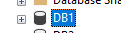

وبعدين كليك يمين علي الملف اللي اسمه tables

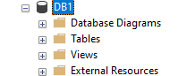



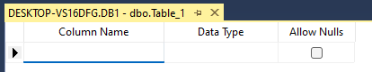



|  |  |  |
| --- | --- | --- |
| عايز العمود يقبل ال null ولا لا يعني عايز اليوزر يدخل في الداتا اجباري ولا لا | هنا ال data type | هنا بتكتب اسم العمود |

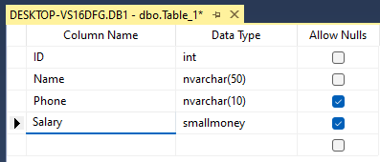

طيب دلوقتي عايزين نخلي ال id يكون primary key

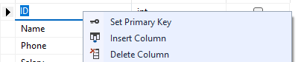

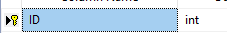

عاوزين نحفظ الجدول



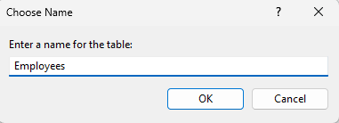

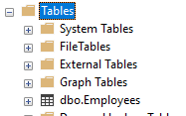

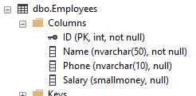

دلوقتي هنحذف الجدول ده عشان نروح نعمله بالكود

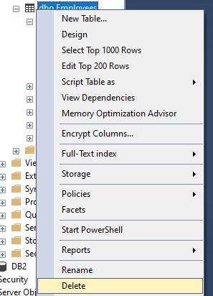

تعالي بقي نعمله بالكود

خلينا فاكرين انه اولمر ال DDL خاصه بالعمليات علي الداتابيز نفسها

واحنا لحد دلوقتي عرفنا امرين واحد اسمه create وواحد اسمه delete

طيب عشان نعمل جدول جديد هنستخدم الامر create وبعدين نسأل احنا عاوزين نعمل ايه ؟

عاوزين نعمل جدول نقوم نكتب table وبعديه نحط اسم للجدول ونفتح قوسين

|  |
| --- |
| use DB1;  Create Table Employees(); |

طيب عاوزين نعمل الاعمده :-

الاعمده هتكون جوه القوسين وبين كل عمود والتاني فاصله

هنعرف العمود ازاي قالك هتكتب اسم العمود وبعديه ال data type وبعدين null او not null

ولو فيه عمود عاوز تعرفه علي انه primary key هتكتب في الاخر كلمه primary key وبين قوسين اسم العمود

|  |
| --- |
| use DB1;  Create Table Employees(  ID int Not Null,  Name nvarchar(50)Not Null,  Phone nvarchar(10)NULL,  Salary smallmoney Null,  PRIMARY KEY(ID)  ); |

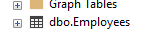

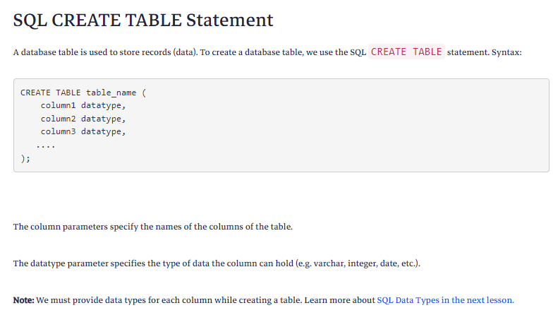

**SQL DataTypes**

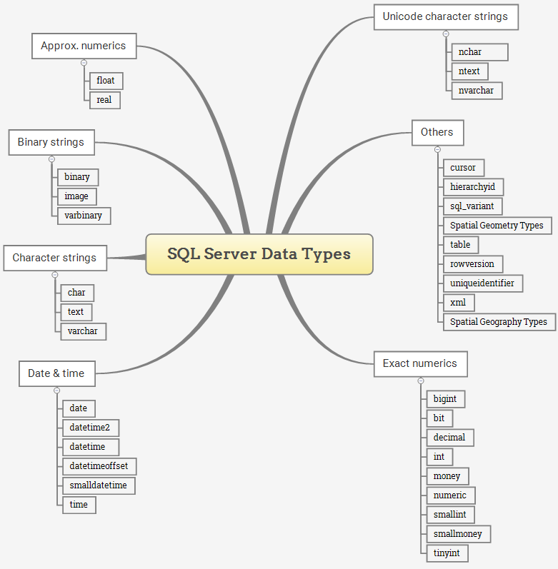

بيقولك ماتستخدمش الانوع دي عشان هتتلغي قريب ntext وال text وال image واستخدم بدالهم ال nvarchar وال varchar وال varbinary

ودي الأنواع وبتشيل لحد قد ايه

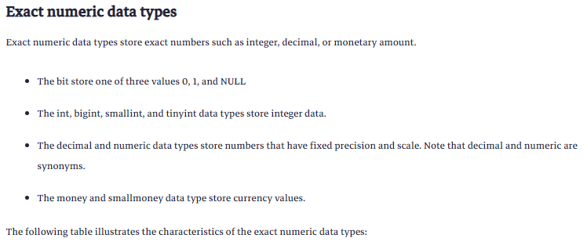

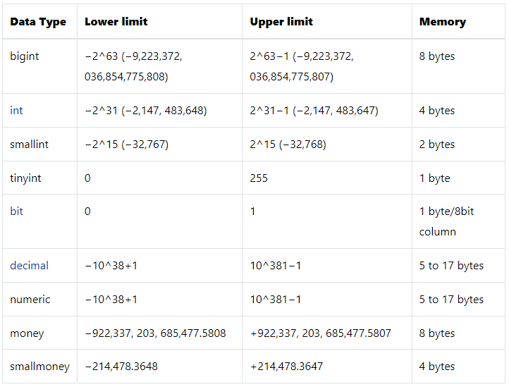

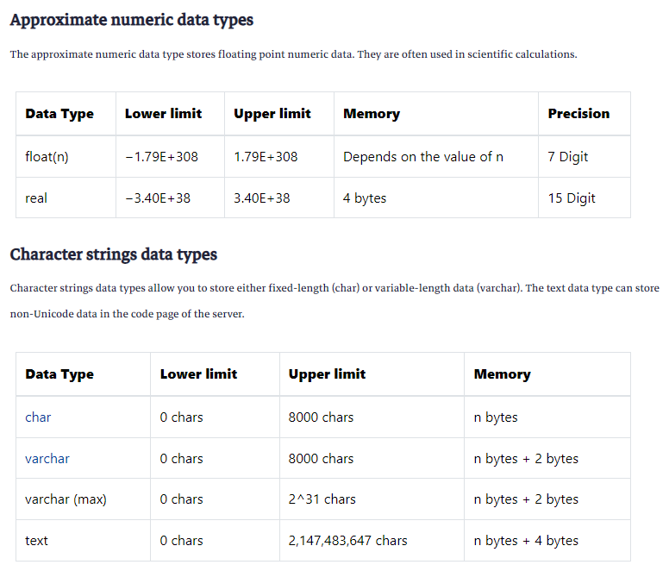

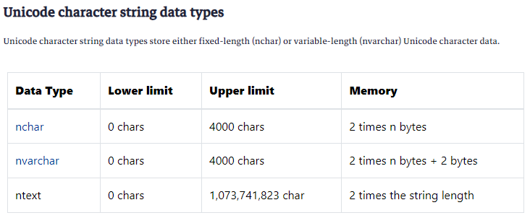

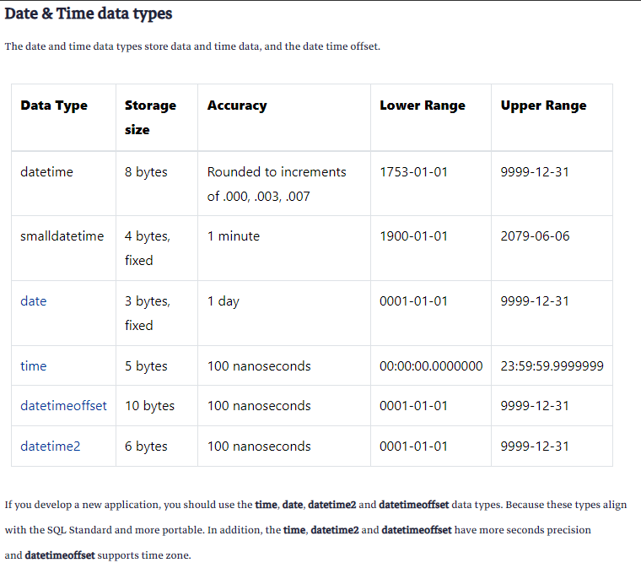

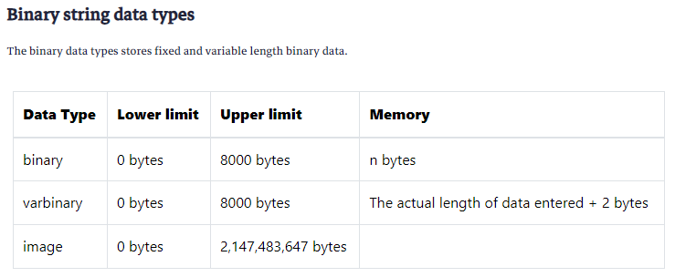

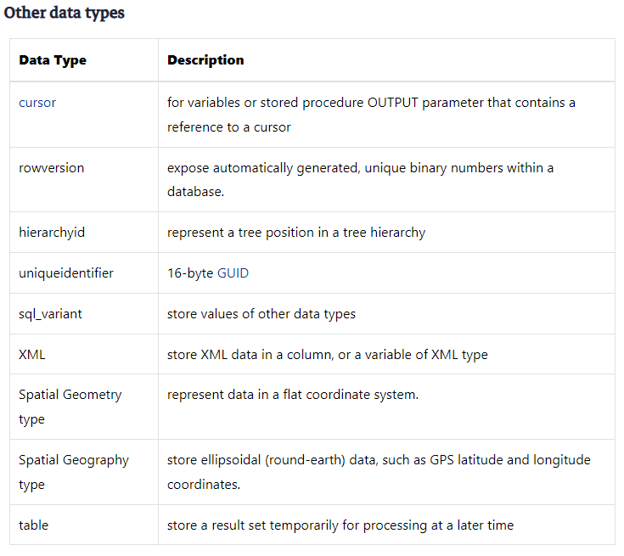

**Drop Table**

بنحذف الجدول بالماوس او بالامر drop table وبعدين اسمه الجدول

|  |
| --- |
| use DB1;  drop table Employees; |

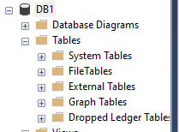

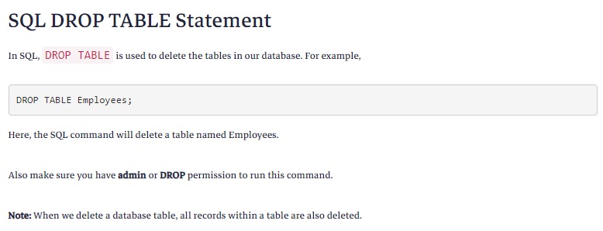

**DDL - Alter Table Statement**

**Add Column**

لحد دلوقتي احنا عملنا جدول وداتا بيز وحذفناهم عاوزين بقي نعدل عالجدول

وأول تعديل هوا اننا نضيف عمود عالجدول

دلوقتي احنا عندنا الجدول ده

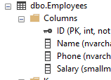

عاوزين نضيف عمود جديد اسمه gender ونوعه char يا male يا female

عشان اعملها بالكود بقوله alter table يعني عد عالجدول وبتكتب بعدها اسم الجدول

وبعدين بتكتب add وبعده اسم العمود وال data type

لو ماحددتش null ولا not null هوا من نفسه بيعمله null يعني بيقبل ال null

|  |
| --- |
| use DB1;  alter table Employess  add Gender char(1); |

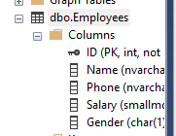

لو عايز تضيف عمود بالماوس

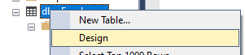

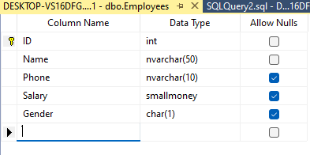

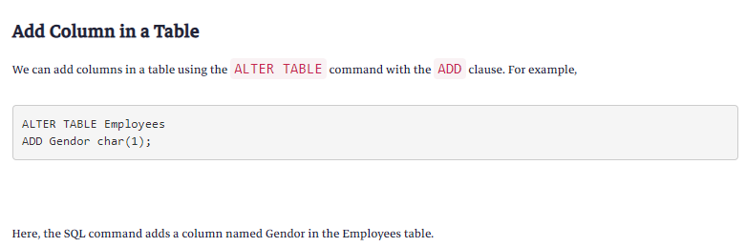

**Rename Column**

لو عايز تعمل rename لعمود معين بالماوس بتروح كليك يمين علي الجدول وتختار design او كليك يمين عالعمود وتختار RENAME وتعدله

انما بالكود هتكتب نفس السطر الأول اللي هوا

ALTER TABLE Employees

وتحتيه بتكتب rename column وبعدها الاسم القديم وبعدين to وبعدين الاسم الجديد

زي كده

|  |
| --- |
| ALTER TABLE Employees  RENAME COLUMN Gendor TO Gender; |

بس هنا هيجيبلك ال ERROR ده

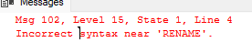

هنا بيقولك انه بيبقي فيه فروقات بسيطه بين كل داتابيز والتانيه وهنا مش هيقبل ال SYNTAX اللي كتبناه

طب ايه البديل؟

قالك انه فيه stored procedures علي مستوي الداتا بيز ودي بتكون function عاديه

ال procedure دي اسمها sp_rename بياخد اسم العمود والاسم الجديد وكلمة column لو في حالتنا هنغير اسم عمود

عشان نستدعي ال procedure ونشغلها بنكتب قبلها كلمه exec

زي كده

|  |
| --- |
| use DB1;  --ALTER TABLE Employees  --RENAME COLUMN Gendor TO Gender;  exec sp_rename 'Employees.Gendor','Gender','COLUMN'; |

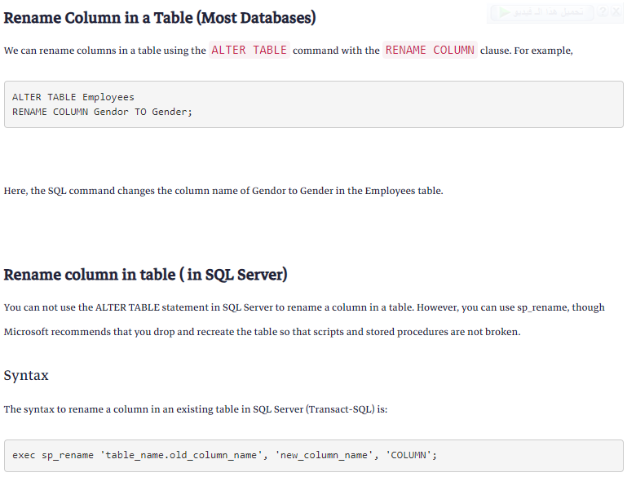

**Rename a table**

عاوزين نغير اسم الجدول مش العمود

في كل لغات ال sql بتستخدم الكود ده :-

بتكتب alter table وبعدها اسم الجدول وبعدين to وبعدين الاسم الجديد

زي كده

|  |
| --- |
| ALTER TABLE Emp  RENAME TO Employees; |

هنا لا بتستخدم الprocedure اللي اسمها sp_rename

بس المرادي بتديها اسم الجدول القيم وبعدين الاسم الجديد يااما غيره بالماوس واخلص

زي كده

|  |
| --- |
| use DB1;  --ALTER TABLE Emp  -- RENAME TO Employees;  exec sp_rename 'Emp','Employees'; |

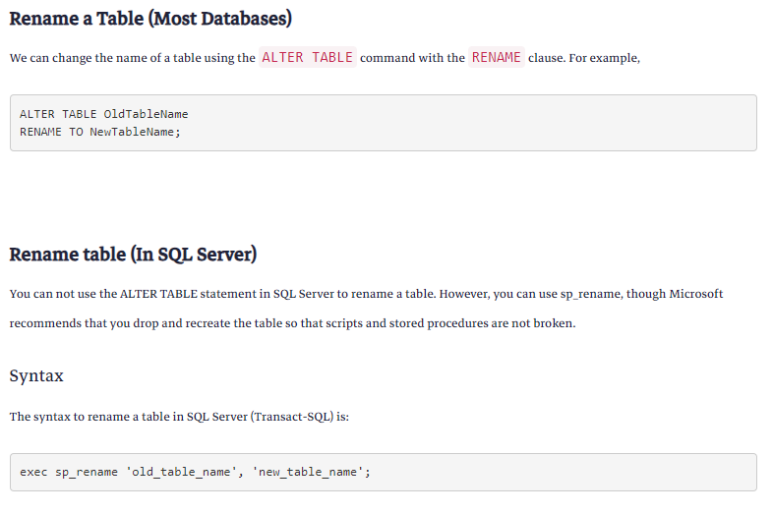

**Modify a column**

عاوزين نعدل علي ال data type بتاعت العمود

هنستخدم برضه ال alter table

وبعدها هنقوله alter column وبعدها اسم العمود وبعدها بتكتب التعديلات اللي عاوز تعملها

زي كده

|  |
| --- |
| use DB1;  ALTER TABLE Employees  ALTER COLUMN Name nvarchar(100) NOT NULL; |

لو ماكتبتش NOT NULL هيعملها NULL تلقائي

في بعض أنواع الداتا بيز التانيه بدل كلمه ALTER COLUMN بيكتب MODIFY COLUMN

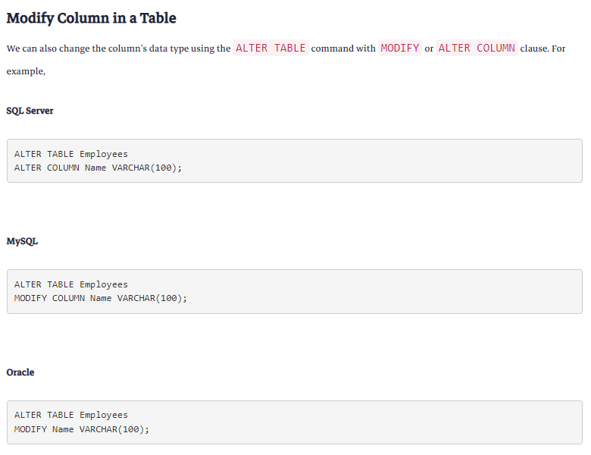

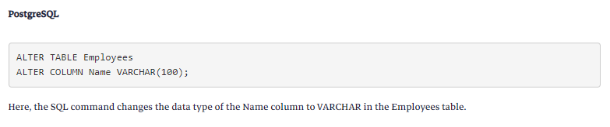

**Delete a column**

عشان تحذف عمود بتكتب DROP وبعدها اسم العمود

وطبعا ماتنساش السطر بتاع ALTER TABLE

|  |
| --- |
| ALTER TABLE Employees  DROP COLUMN Gender; |

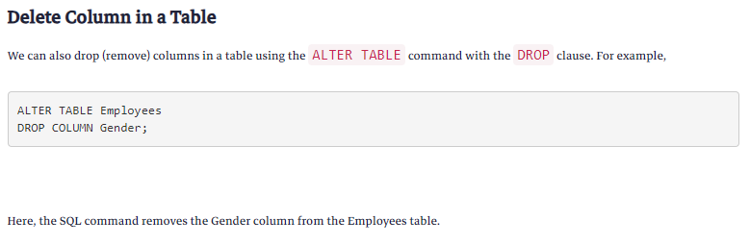

**Backup & Restore Database**

**Backup Database**

عاوزين ناخد نسخه احتياطيه من الداتابيز

لو عاوزين نعملها بالماوس

كليك يمين عالداتابيز اللي عاوزين نعملها BACKUP

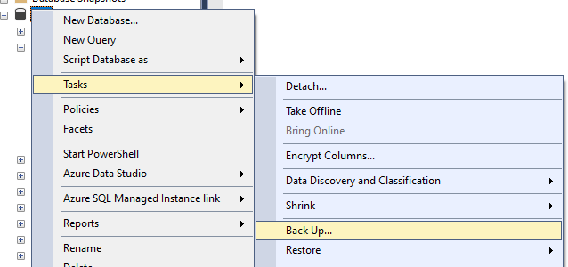

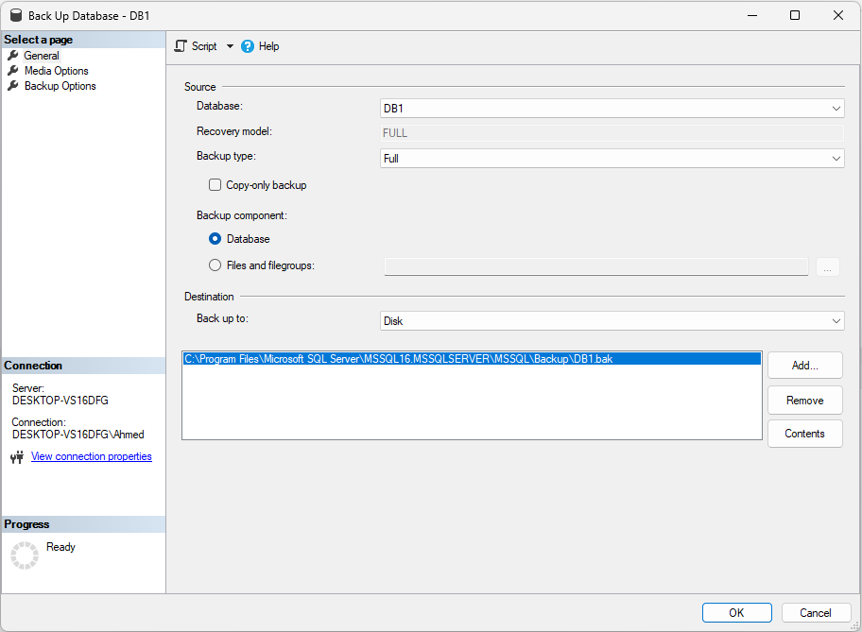

وبعدين من هنا بتشوف عاوز تحط ال BACKUP فين تقدر تشيل ال PATH ده وتعمل ADD وتحدد المكان اللي انت عاوزه

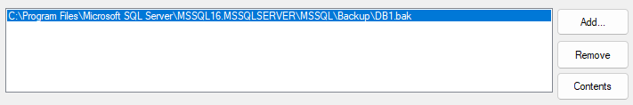

عادة بيحطوا .bak بعد اسم الملف بس لو ماجطيتهوش مش هيأثر

وبعدين دوس ok

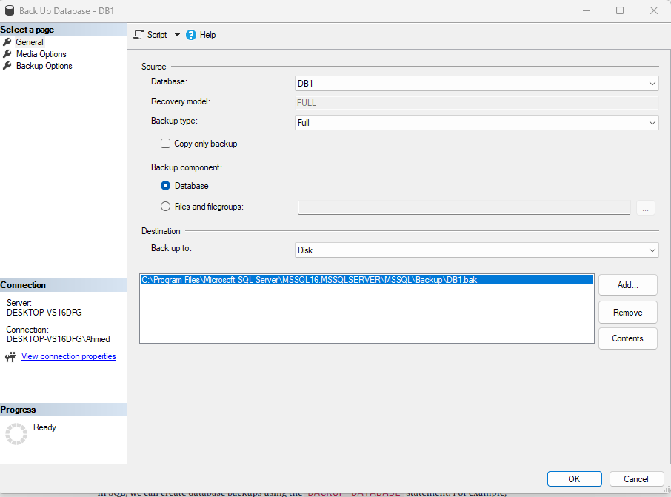

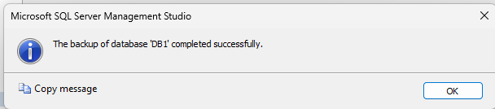

ده الملف اهو

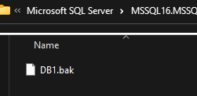

وهنا بيقولك لازم ال backup لازم يتعمل في حته غير اللي محطوط فيها الويندوز عشان لو الويندوز او السيستم وقع انت هتقع معاه ختي ماتحطهاش علي نفس الجهاز

طيب عشان نعملها بالكود بنكتب backup database وبعدها اسم الداتا بيز وبعدين نكتب to disk ونكتب المسار

|  |
| --- |
| use DB1;  BACKUP database DB1  TO DISK ='C:\DB1.bak'; |

لو اداك ERROR من النوع ACCESS DENIED زي كده

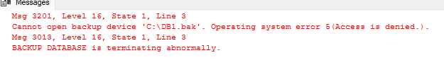

ده معناه انه اليوزر بتاعك بتاع الويندوز ماعندوش صلاحيات يدخل عال C او المكان اللي انت عاوز تحط فيه ال BACKUP

فبتروح لل C DRIVE وكليك يمين

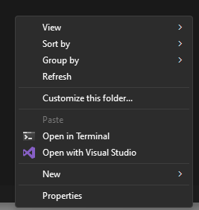

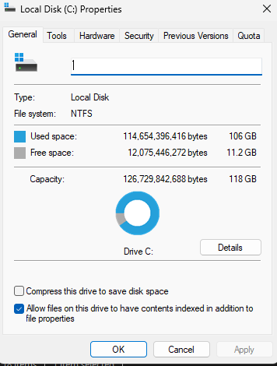

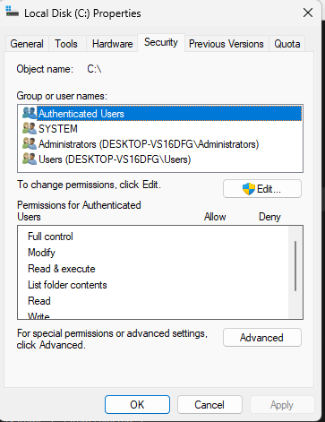

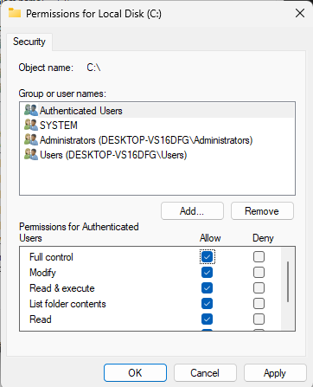

واقعد وافق علي كل حاجه

احنا كده بناخد FULL BACKUP لأننا بناخد الداتا بيز كلها هيله بيله وننسخها

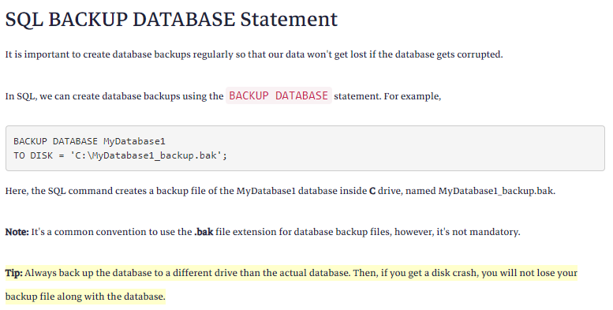

**Differential Backup**

ال full backup مكلف من ناحية المساحه ومن ناحية الوقت

عشان كده فيه حاجه تانيه اسمها deferential backup ودي فكرتها انك اول مره بتاخد

full backup عادي لكن بعد كده بتشوف ايه اللي اتحط زيادهاو اتعدل في البيانات وبيعدلها

طريقتها هيا نفس الطريقه اللي فاتت بس بزود كلمتين WITH DIFFERENTIAL

|  |
| --- |
| use DB1;  BACKUP database DB1  TO DISK ='C:\DB1.bak'  WITH DIFFERENTIAL; |

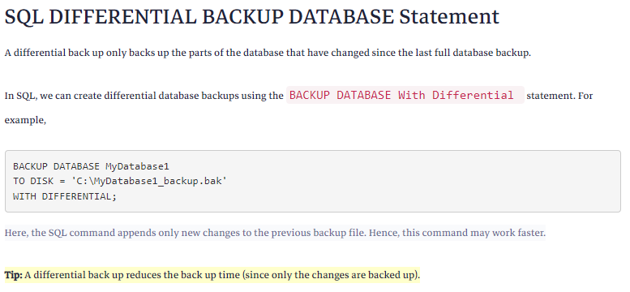

وبالماوس نفس الطريقه بس بغير دي

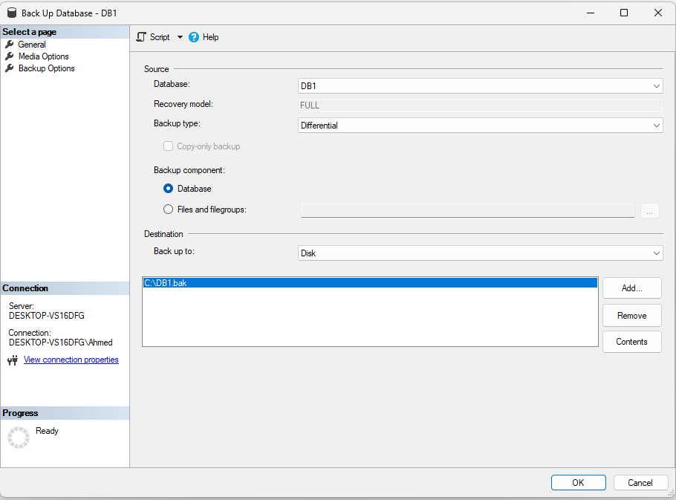

**Restore Database**

عشان اعمل RESTORE لل backup بكتب نفس الكود بتاع ال full backup بس بغير كلمه backup بكلمة restore وبدل to بكتب from

|  |
| --- |
| use master;  RESTORE database DB1  FROM DISK ='C:\DB1.bak'; |

وبالماوس من هنا

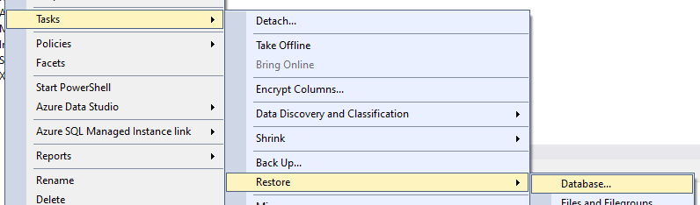

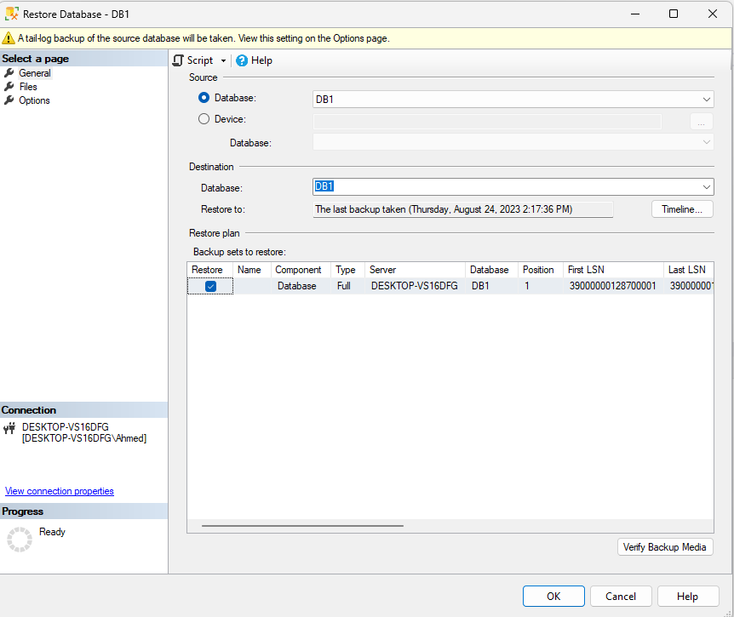

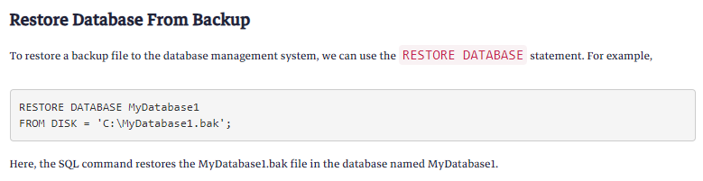

**Data Manipulation Language - DML**

**Insert Into Statement**

ال DML ودي اوامرها خاصه بالداتا نفسها او ال records

ال insert statement هيا بتخليك تدخل داتا جديده او records عالجدول

ده الجدول بتاعنا

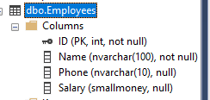

اول حاجه عايز اعملها اني ابص عالجدول اشوف موجود فيه ايه وده مالوش علاقه بالكود اللي عايز اكتبه

عشان اعمل ده هقوله السطر ده واللي معناه اعرضلي كل حاجه من الجدول اللي اسمه employees

|  |
| --- |
| USE DB1;  SELECT * FROM Employees; |

وده الجدول اهو فاضي

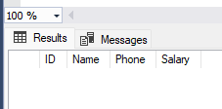

طيب عاوزين بقي ندخل داتا عالجدول

قالك هتكتب insert into وبعدها اسم الجدول اللي هتدخل فيه البيانات وبعدين تكتب values وتفتح قوسين تحط جواهم القيم اللي عاوز تحطها بنفس ترتيب الاعمده اللي في الجدول

زي كده

|  |
| --- |
| INSERT INTO Employees  VALUES(1,'Emp1','979790',10000); |

وخليك فاكر انك ممكن تحدد جزئية معينه بالماوس وينفذهالك هيا بس

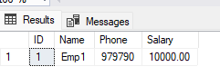

لو جيت تدخل بيانات جديده وجيت تحط نفس ال id هيجيبلك خطأ انه ال id ده موجود قبل كده

تقدر تدخل اكتر من record بجمله insert واحده عن طريق تكرار الاقواس زي كده

|  |
| --- |
| INSERT INTO Employees  values  (2,'Emp2','1234',700),  (3,'Emp3','5464',400),  (4,'Emp4','7897',900); |

هنا لو عايز ادخل عمودين بس مش عايز ادخل الباقي

اول حاجه لازم الاعمدة اللي مش عايز تدخلها دي تكون بتقبل ال null

طيب عشان ادخل العمودين هعمل ايه ؟

قالك هتيجي جنب ال insert into وتكتب اسم الجدول وتفتح قوسين تكتب فيهم اسامي الاعمده اللي عاوز تحط فيهم الداتا وبعدين تشتغل عادي بس بالترتيب اللي انت حاطه يعني لو كاتب انك عايز تدخل في ال name وبعدين ال id يبقي تكتب الداتا بتاعت ال name الأول

زي كده

|  |
| --- |
| INSERT INTO Employees(ID,Name)  VALUES(5,'Emp5'); |

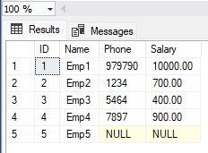

اقدر اعمل كده كمان

|  |
| --- |
| INSERT INTO Employees  VALUES(6,'Emp6',null,null); |

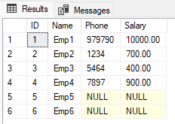

لو عايز احذف الداتا كلها بكتب delete from وبعدها اسم الجدول

|  |
| --- |
| DELETE FROM Employees; |

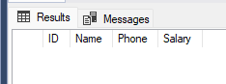

لو حددت امر معين حتي لو كان معموله COMMENT تقدر تعمله excute عادي

لو عايز تدخل بيانات بالماوس كليك يمين عالجدول وبتختار edit

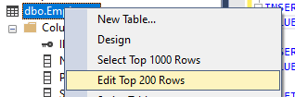

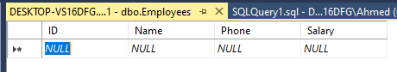

وبعدين اكتب اللي انت عاوزه

ممكن تعمل ده لو عاوز تجرب انما اعقتد في العادي انت هتحط جمله ال insert نفسها في البرنامج بتاعك

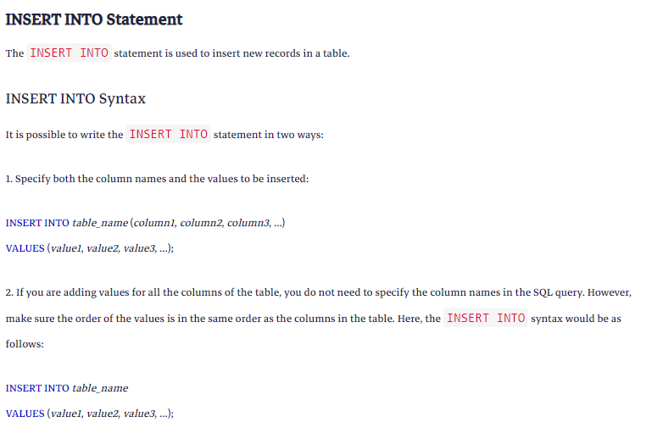

وده الكود كله

|  |
| --- |
| --this will show all data in the table  select * from Employees;  --Insert one record at a time  Insert Into Employees  values  (10,'Emp10','079939',1000);  --Insert one record at a time with some null values  Insert Into Employees  values  (11,'Emp11',null,null);  --insert multiple records at a time.  Insert Into Employees  values  (2,'Emp2','552221',700),  (3,'Emp3','55554',300),  (4,'Emp4','322344',400);  --insert only selected fields  Insert Into Employees (ID, Name)  values  (5,'Emp5');  --if you forget to insert not null filed an error will occure.  Insert Into Employees (ID)  values (5);  select * from Employees;  --this will delete all records in table.  --delete from Employees; |

**Update Statement**

هنا عاوز اقولك انه التعديل عالبيانات اللي في الداتا بيز مافيهاش undo يعني الداتا اللي هتعدلها مش هتعرف ترجعها تاني الا لو كنت عامل backup

ليه بقولك كده ؟

بقولك كده عشان أوامر الحذف والتعديل لو ماحطيتش فيها جملة شرطيه بتحذف كل الداتا اللي في الجدول

او بتعدل علي كل الداتا في العمود اللي في الجدول

وقبل ماتعمل جمله حذف او تعديل لازم تتاكد من الكود بتاعك قبل ماتشغله

طيب عشان نغير قيمة خليه او قيمه معينه في record معين بنكتب كلمة update وبعدها اسم الجدول اللي عايزين نعدل عليه وبعدين بنكتب كلمة set واسم العمود = القيمه الجديده ولو فيه حاجه تانيه في نفس ال record عايزين نعدلها بنعمل فاصله ونكتب اسم العمود = القيمه الجديده برضه

لحد هنا لو جينا شغلنا الامر ده هيغير كل القيم اللي في العمود بنفس القيمه اللي كتبناها

وعشان ده مايحصلش بنحط شرط وده بيتم بكلمة where

بص المثال ده

طيب دلوقتي احنا عندنا الجدول ده

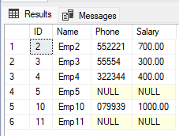

عاوزين نغير اسم الموظف اللي ال id بتاعه = 2 نخليه Mohamed abu hadhoud

|  |
| --- |
| UPDATE Employees  SET Name='Mohamed Abu-Hadhoud'  where ID=2; |

وده لو عاوزين نغير الاسم والمرتب

|  |
| --- |
| UPDATE Employees  SET Name='Mohamed Abu-Hadhoud',Salary=5000  where ID=2; |

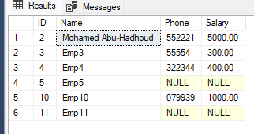

هنا ممكن نستخدم الشرط في صالحنا زي اننا مثلا نعدل علي كل الرواتب اللي اقل من 500 نزودها ب 200

|  |
| --- |
| UPDATE Employees  SET Salary=Salary+200  WHERE Salary<500; |

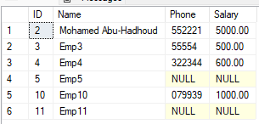

طيب عاوزين المرتبات اللي اقل من 1000 نزودها ب 10%

|  |
| --- |
| UPDATE Employees  SET Salary=Salary*1.1  WHERE Salary<=1000; |

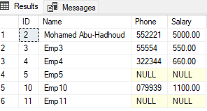

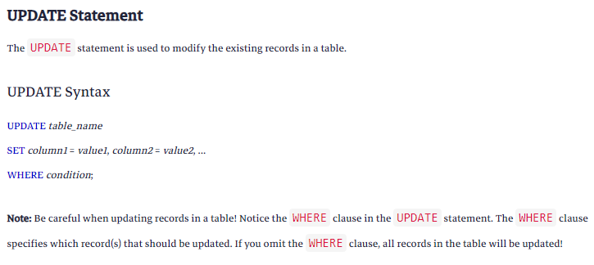

|  |
| --- |
| --this will show all data in the table  select * from Employees;  -- this will update one filed at a time  Update Employees  set Name ='Mohammed Abu-Hadhoud'  where ID=2;  -- this will update multiple fields at a time.  Update Employees  set Name ='Mohammed Abu-Hadhoud' , Salary=5000  where ID=2;  -- this will increase the salary by 200 for all employees that their salaries are less than 500  update Employees  set Salary = Salary+ 200  where Salary < 500 ;  -- this will increase the salary by 10% for all employees that their salaries are less than or equal 1000  update Employees  set Salary = Salary *1.1  where Salary <= 1000; |

**Delete Statement**

لو عايز احذف الداتا كلها في الجدول كتب delete from وبعدها اسم الجدول

ولو عايز احذف record معين بحط شرط باستخدام ال where

|  |
| --- |
| DELETE FROM Employees; |

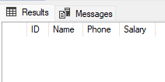

عبينا الجدول تاني

|  |
| --- |
| INSERT INTO Employees  VALUES  (1,'Emp1','079939',1000),  (2,'Emp2','552221',700),  (3,'Emp3','55554',300),  (4,'Emp4','322344',400),  (5,'Emp5',null,null),  (11,'Emp11',null,null); |

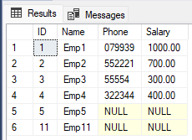

دلوقتي عاوزين نحذف أي record ال salary بتاعه ب null

كل اللي هنعمله هوا اننا هنزود شرط علي امر الحذف

هنا مفيش حاجه اسمه =null بتقول بدالها is null

|  |
| --- |
| DELETE FROM Employees  WHERE Salary is null; |

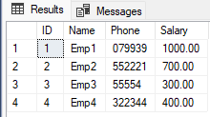

عاوزين نحذف اخر واحد اللي ال id بتاعه ب4

|  |
| --- |
| DELETE FROM Employees  WHERE ID=4; |

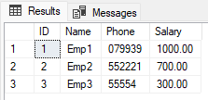

لو كتبت شرط مش متحقق مش هيعمل حاجه

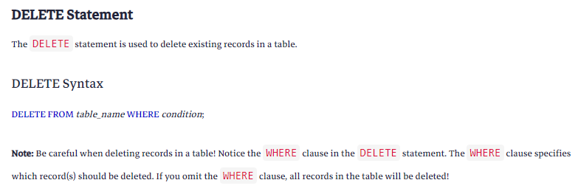

|  |
| --- |
| --this will show all data in the table  select * from Employees;  -- this will delete all employees which their salary is null  delete from Employees  where salary is null;  -- this will delete all employees that have their id=4 , which is one record in our case  delete from Employees  where ID=4; |

**Select Into Statement**

رجعنا الداتا اللي حذفناها

|  |
| --- |
| INSERT INTO Employees  VALUES  (1,'Emp1','079939',1000),  (2,'Emp2','552221',700),  (3,'Emp3','55554',300),  (4,'Emp4','322344',400),  (5,'Emp5',null,null),  (11,'Emp11',null,null); |

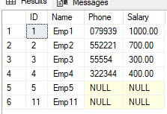

دلوقتي انا عايز انسخ الداتا اللي في الجدول ده لجدول تاني

فيه اكتر من طريقه عشان تعمل ده

بس فيه طريقه سهله عشان تعمل كده

بنكتب SELECT * INTO وكده هينسخ كل حاجه وبعدين بنعين اسم للجدول الجديد اللي هننسخ فيه الداتا والامر ده هوا اللي هينشئ الجدول وبعدين تكتب FROM وبعدها اسم الجدول اللي هتنسخ منه الداتا

لو عايز تنسخ داتا معينه بتزود الشرط ولو عايز تنسخ اعمده محدده بتكتب اسم الاعمده بدل ال *

|  |
| --- |
| SELECT * INTO EmployeesCopy1  FROM Employees; |

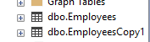

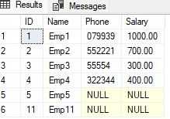

لو جيت انت عملت الجدول وكتبت نفس الامر هيطلعلك ERROR

وهنا هننسخ عمودين بس

|  |
| --- |
| SELECT ID,Name INTO EmployeesCopy2  From Employees;  SELECT * FROM EmployeesCopy2; |

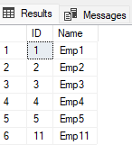

طيب لو عايز انسخ اسامي الاعمده بس

هحط شرط النتيجه بتاعته ب false

|  |
| --- |
| SELECT * INTO EmployeesCopy3  FROM Employees  WHERE 5=6;  SELECT * FROM EmployeesCopy3; |

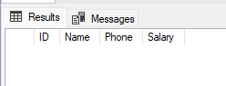

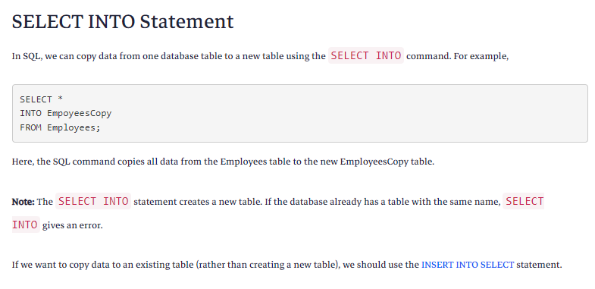

|  |
| --- |
| --this will show all data in the table  select * from Employees;  -- this will create a new table named EmployeesCopy1 based on the selected coumns then it will copy the data from Employees table based on the condition provided  SELECT *  INTO EmpoyeesCopy1  FROM Employees;  select * from EmpoyeesCopy1;  -- this will create a new table named EmployeesCopy1 based on the selected coumns then it will copy the data from Employees table based on the condition provided  SELECT ID, Name  INTO EmpoyeesCopy2  FROM Employees;  select * from EmpoyeesCopy2;  -- this will create a new table named EmployeesCopy1 based on the selected coumns then it will  -- copy the data from Employees table based on the condition provided which is false means no data will be copied  SELECT *  INTO EmpoyeesCopy3  FROM Employees  where 5=6;  select * from EmpoyeesCopy3; |

**Insert Into ..Select From Statement**

حذفنا الجداول القديمه

|  |
| --- |
| use DB1;  DROP TABLE Employees;  DROP TABLE EmployeesCopy1;  DROP TABLE EmployeesCopy2;  DROP TABLE EmployeesCopy3; |

هنعمل جدولين تانيين

|  |
| --- |
| use DB1;  CREATE TABLE Persons(  ID int not null,  Name nvarchar(50)not null,  Age tinyint not null,  PRIMARY KEY(id)  );  SELECT * INTO OldPersons  FROM Persons;  ALTER TABLE OldPersons  ADD PRIMARY KEY(ID);  Insert INTO Persons  VALUES  (1,'Mohamed',45),  (2,'Ali',30),  (3,'Amjad',25),  (4,'Maha',20),  (5,'Shadi',22);  SELECT*FROM Persons;  SELECT*FROM OldPersons; |

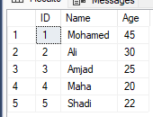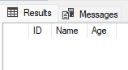

دلوقتي انت لما تيجي تدخل داتا جديده عالجدول بتعمل ايه ؟

بكتب امر insert into

طيب للو عايز تختار كل الداتا من الجدول بتعمل ايه ؟

بكتب امر select from

طيب احنا دلوقتي عاوزين ننسخ الداتا اللي موجوده في ال persons ونحطها في ال old persons

لو ماكانش جدول ال old persons موجود كنا استخدمنا ال select into عادي

لكن الجدول موجود عندنا هنعمل ايه ؟

هستخدم جمله ال insert مع جملة ال select يعني هعمل select للداتا الموجوده في الجدول بتاع ال persons وهعمل بيها insert في الجدول بتاع ال old persons طيب ازاي ؟

بكل بساطه تكتبهم تحت بعض

|  |
| --- |
| INSERT INTO OldPersons  SELECT * FROM Persons; |

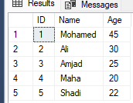

هوا كده هياخد الداتا اللي ناتجه عن ال SELECT STATEMENT وينسخها في الجدول

وبرضه تقدر تستخدم الشروط

طيب هنحذف الداتا اللي موجوده في ال old persons

ونرجع ننسخ الأشخاص اللي سنهم اكبر من 30

|  |
| --- |
| DELETE FROM OldPersons;  INSERT INTO OldPersons  SELECT * FROM Persons  WHERE AGE>=30; |

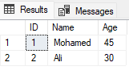

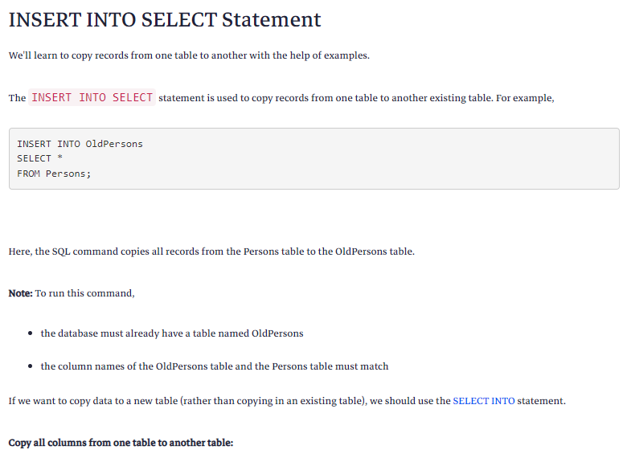

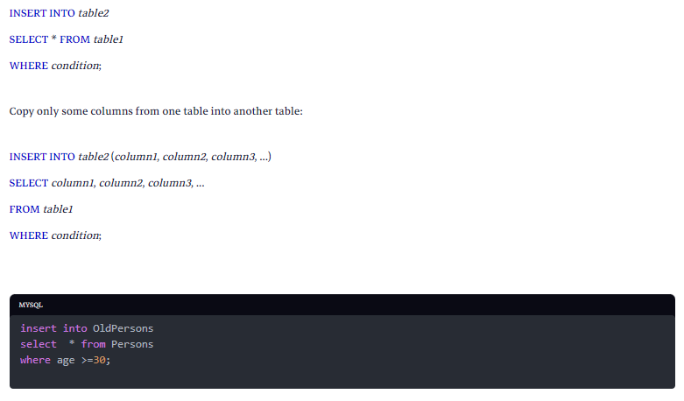

**Misc 1**

**Identity Field (Auto Increment)**

دلوقتي احنا عاوزين عمود ال ID يدخل الرقم لوحده من غير مااكتبه بايدي الحركه دي اسمها

auto numbering او auto increment

الفكره منها انه هيرقم ال id بدالك احسن ماتتلخبط وانت بترقم

تعالي نعمل جدول جديد بالماوس ونعمل ال auto increment فيه

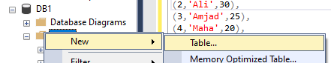

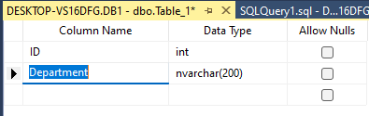

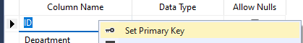



ال auto increment بنلاقيها في الجزء اللي تحت اللي اسمه column properties

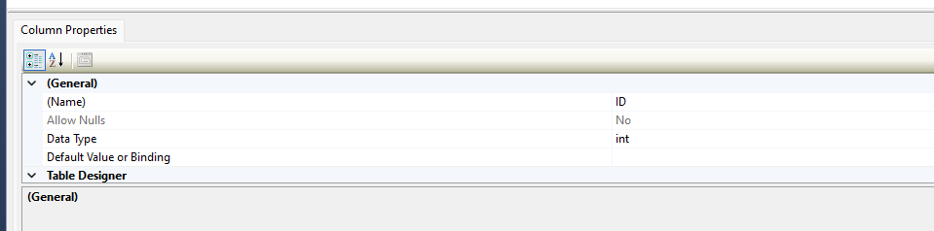

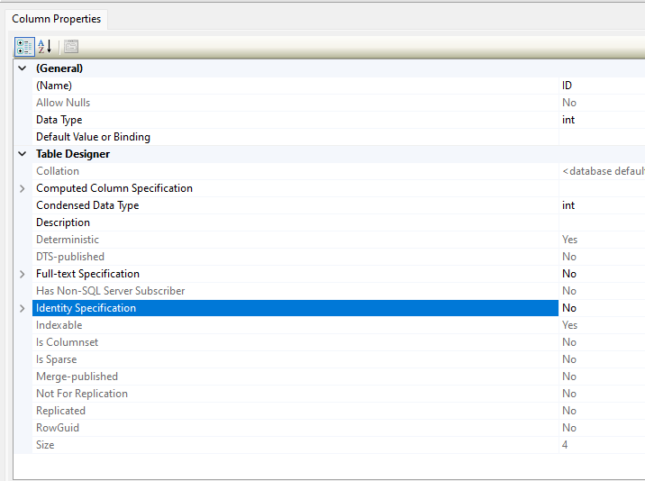

بتعدين بتدوس 2 كليك بالماوس علي is identity هتتقلب ب yes وبعدين هيظهر تحتها

identity increment ودي بتقولك عاوز لما تحط record جديد ال id يزيد بكام

ال identity seed يتقولك عاوز العد يبدأ من كام

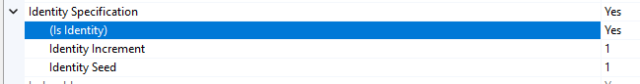

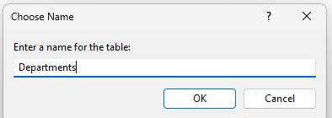

تعالي بقي نجرب ندخل أي حاجه بالماوس في الجدول لو جيت تكتب ال id بايديك مش هيقبل لانه اصبح بيتعدل من نفسه

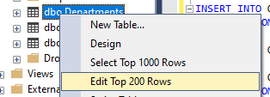

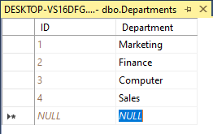

حتي لما تيجي تعمل أوامر ال insert وجيت تحط قيمه لل id هيطلعلك error عشان كده طالما عملت عمود من الاعمده auto increment ماتحاولش تدخل قيم ليه

|  |
| --- |
| use DB1;  SELECT * FROM Departments;  INSERT INTO Departments  values('HR'); |

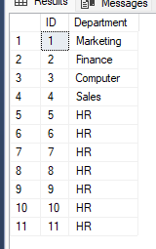

طيب لو عايز اعرف اخر id موجود في الجدول بكتب السطر ده هنيجي لشرحه بعدين

|  |
| --- |
| print @@identity |

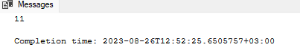

هوا هنا بيخزن ال id في متغير وبيبدأ يزود عليه

طيب لو انا جيت وحذفت الداتا اللي في الجدول كلها وبعدها ضيفت records جديده هل هيبدأ يعد من 1 تاني ؟

قالك لا بيكمل من العدد من حيث انتهي

|  |
| --- |
| use DB1;  SELECT * FROM Departments;  INSERT INTO Departments  values('HR');  print @@identity  delete from Departments; |

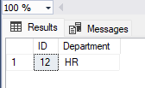

عشان اعمل نفس الجدول بالكود بعمله عادي جدا بس باجي بعد ال DATA TYPE وبكتب identity وبحط الرقم اللي هيزيد بيه والرقم اللي هيبدأ بيه العدد

|  |
| --- |
| create table Departments(  ID int identity(1,1)not null,  Department nvarchar(200) not null,  Primary key(ID)  ); |

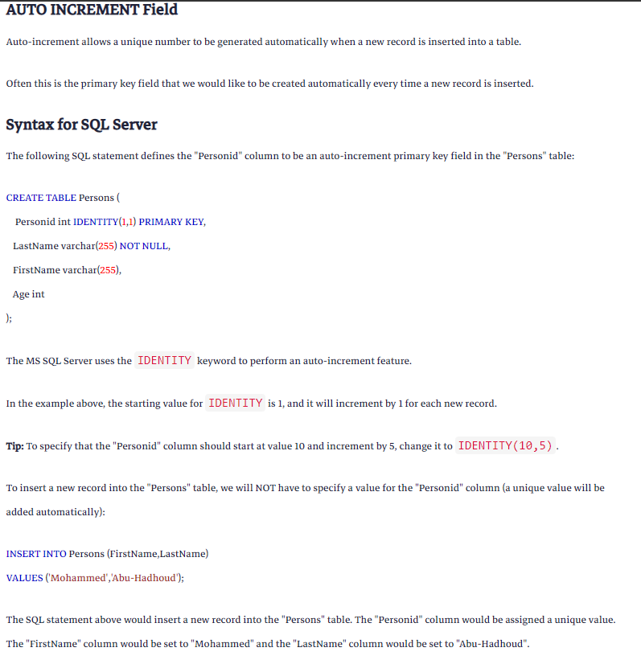

|  |
| --- |
| CREATE TABLE Departments (  ID int identity(1,1) NOT NULL,  Name nvarchar(50) NOT NULL,  PRIMARY KEY (ID)  );  -----------------------  insert into Departments  values ('HR');  print @@identity; |

**Delete vs Truncate statement.**

ال truncate هيا هيا ال delete بس بتفرق عنها في حاجنيم اول حاجه انك ماينفعش تستخدم فيها ال where يعني ماينفعش تضيف شروط لانها بتحذف كل ال records وتاني حاجه انها بتصفر ال identity يعني بعد ماتحذف وتضيف record جديد هيبدا يعد معاك من البدايه

ال delete بيمسحهم واحد واحد انما ال truncate بيعمل format للجدول

|  |
| --- |
| SELECT * FROM Departments;  insert into Departments  values ('HR'); |

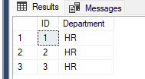

|  |
| --- |
| truncate table Departments; |

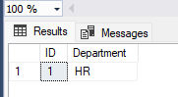

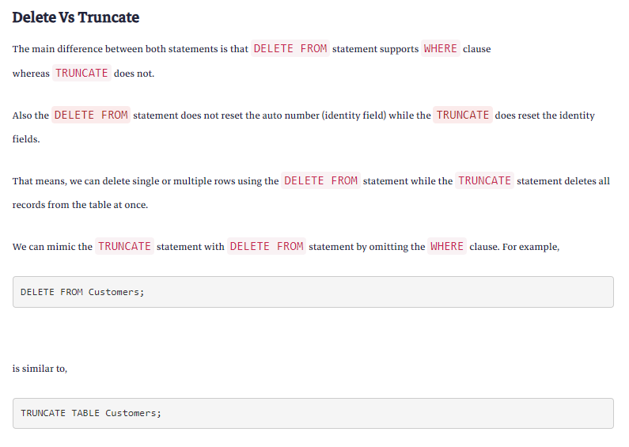

|  |
| --- |
| select * from Departments;  --this will delete all rows but will not reset the identity counter.  delete from Departments;  --this will delete all rows and reset the identity counter.  truncate table departments;  insert into Departments  values ('HR');  print @@identity; |

**Foreign Key Constraint**

ال primary key هوا constraint وال not null برضه constraint وكمان ال foreign key هوا عباره عن constraint واتكلمنا عن ال foreign key قبل كده

تعالي نعمل الجدولين دول جدول customers وجدول orders هنحط foreign key لجدول ال orders عشان يقولنا مين اللي اكل الجبنه (مين اللي طلب الاوردر) فبيقولك الجدول اللي من غير foreign key خليه هوا الأول في الكود

عشان اعمل foreign key بعمل عمود عادي وبعد ال data type بكتب references وبعدين اسم الجدول اللي عايز اربط بيه وافتح قوسين اكتب فيهم اسم العمود اللي بيمثل ال primary key في الجدول الاولاني

|  |
| --- |
| use DB1;  -- This table doesn't have a foreign key  CREATE TABLE Customers (  id INT ,  first_name VARCHAR(40),  last_name VARCHAR(40),  age INT,  country VARCHAR(10),  PRIMARY KEY (id)  );  -- Adding foreign key to the customer_id field  -- The foreign key references to the id field of the Customers table  CREATE TABLE Orders (  order_id INT,  item VARCHAR(40),  amount INT,  customer_id INT REFERENCES Customers(id),  PRIMARY KEY (order_id)  ); |

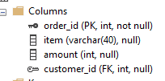

عشان تشوف العلاقه كليك يمين علي شاشة ال query

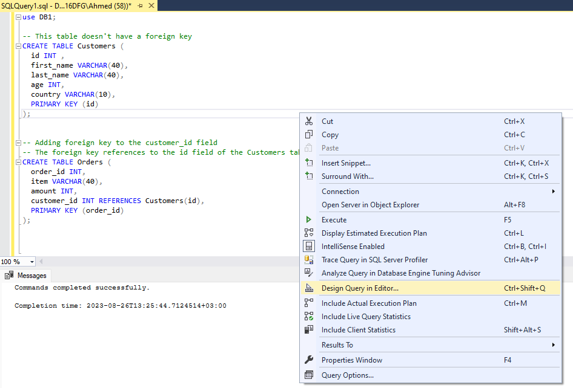

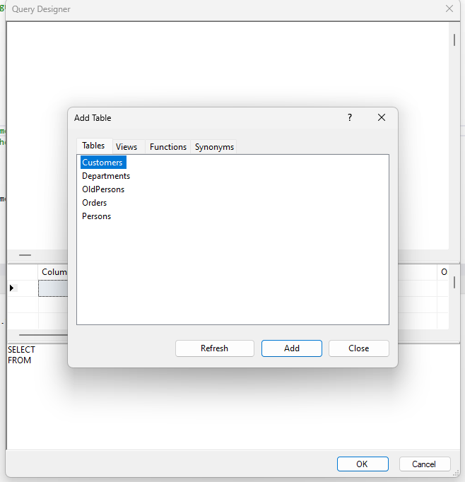

نقرتين بالماوس علي اسم الجدول هيظهرلك ورا

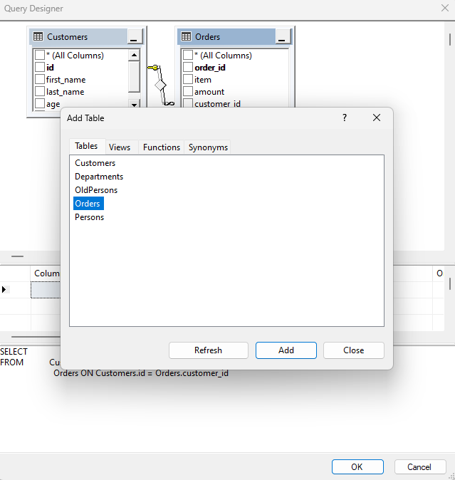

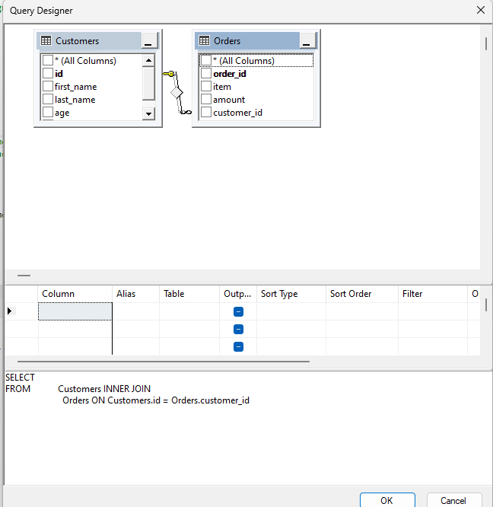

لوجينا في جدول ال orders ونزود اوردر وجينا نحط في ال customer id رقم مش موجود في جدول ال customers هيطلعلي خطأ

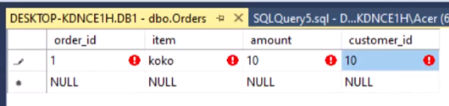

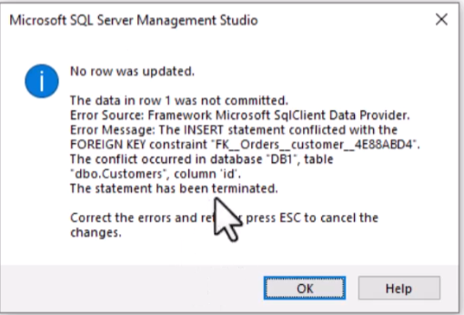

لو جيت تحذف جدول ال customers هيطلعلك error لانه مرتبط بجدول تاني لازم احذف جدول ال orders الأول عشان اقدر احذف جدول ال customers

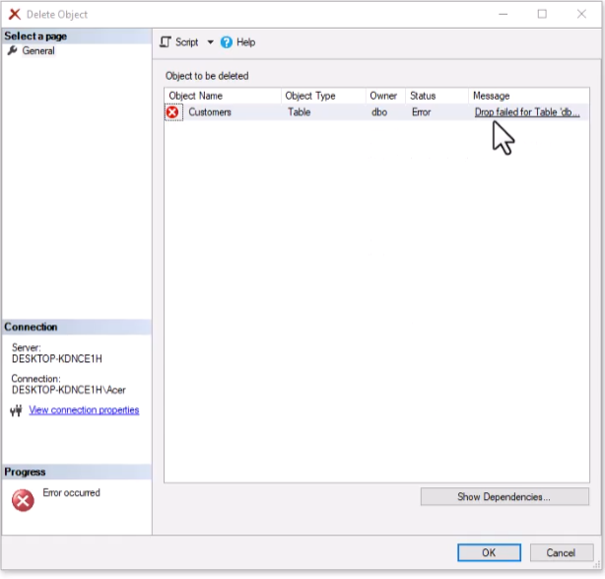

لو جيت تعمل الجدولين من غير ماتضيف السطر ده هيتعملوا مش هيقولك لا بس كل جدول مش هيكون ليه علاقه بالجدول التاني هيكون كل واحد لوحده

INT REFERENCES Customers(id),

|  |  |
| --- | --- |
| use DB1;  -- This table doesn't have a foreign key  CREATE TABLE Customers (  id INT ,  first_name VARCHAR(40),  last_name VARCHAR(40),  age INT,  country VARCHAR(10),  PRIMARY KEY (id)  );  -- Adding foreign key to the customer_id field  -- The foreign key references to the id field of the Customers table  CREATE TABLE Orders (  order_id INT,  item VARCHAR(40),  amount INT,  customer_id INT,  PRIMARY KEY (order_id)  ); |  |

طيب عشان اضيف ال reference هعمل alter table واقوله يضيف foreign key واكتب اسم العمود اللي عايز اعمله ال fk وبعدها بكتب السطر بتاع ال references عادي

|  |
| --- |
| alter table Orders  add FOREIGN KEY(order_id) references Customers(ID) |

طيب هنحذف الجدولين ونعملهم تاني من غير مانربطهم

|  |
| --- |
| DROP TABLE Orders;  DROP TABLE Customers;  -- This table doesn't have a foreign key  CREATE TABLE Customers (  id INT ,  first_name VARCHAR(40),  last_name VARCHAR(40),  age INT,  country VARCHAR(10),  PRIMARY KEY (id)  );  -- Adding foreign key to the customer_id field  -- The foreign key references to the id field of the Customers table  CREATE TABLE Orders (  order_id INT,  item VARCHAR(40),  amount INT,  customer_id INT ,  PRIMARY KEY (order_id)  ); |

عاوزين نضيف ال FOREIGN KEY عن طريق ال DESIGN

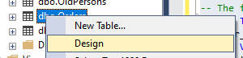

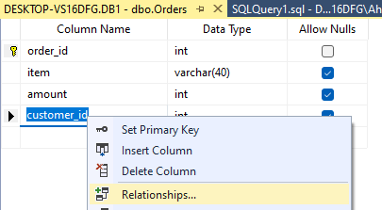

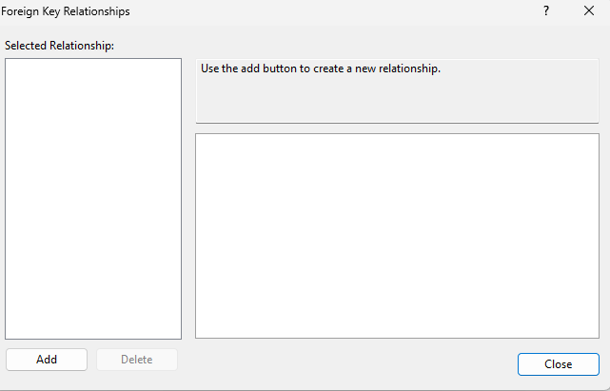

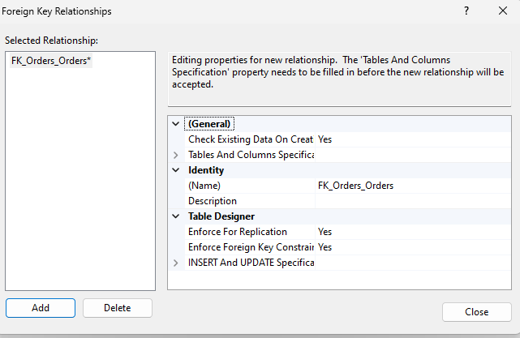

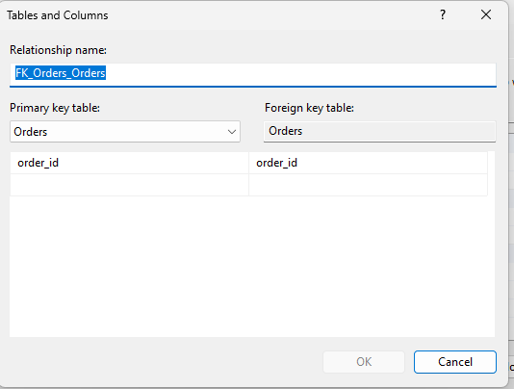



بحدد الجدول بتاع ال PRIMARY KEY

بحدد العمود بتاع ال PRIMARY KEY

بحدد العمود بتاع ال FOREIGN KEY

بحدد الجدول بتاع ال FOREIGN KEY

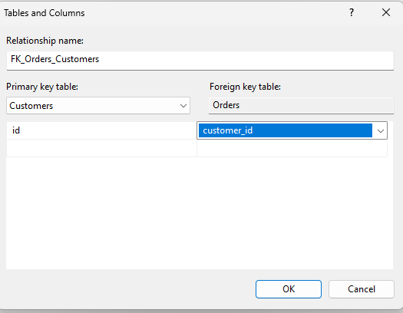

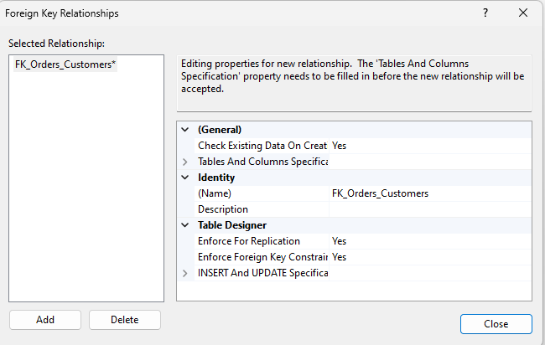



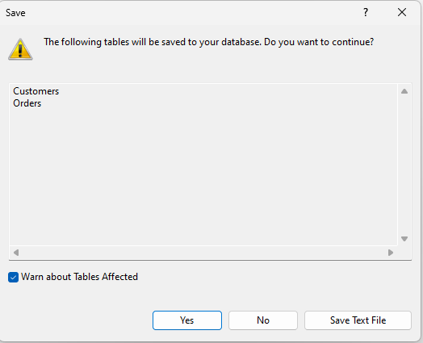

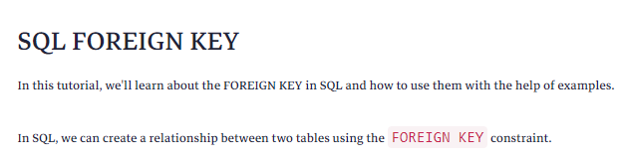

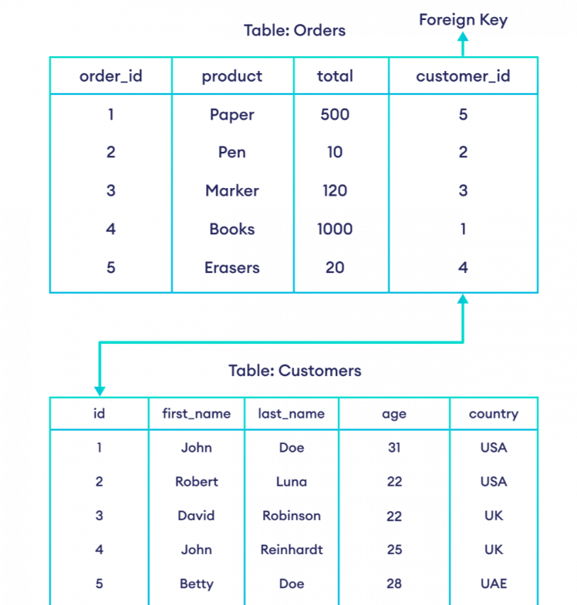

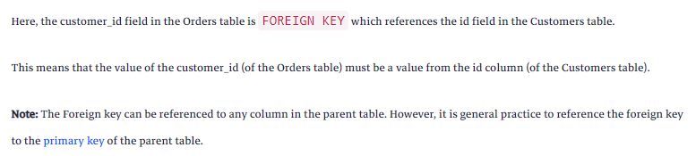

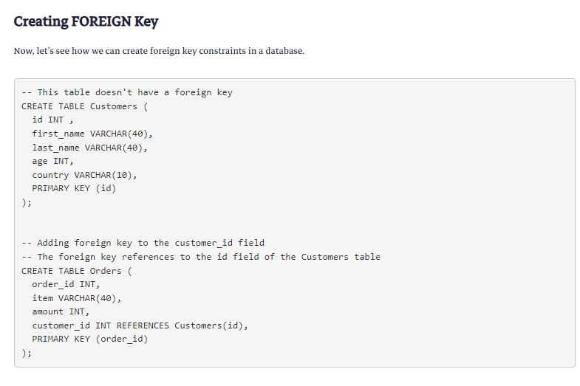

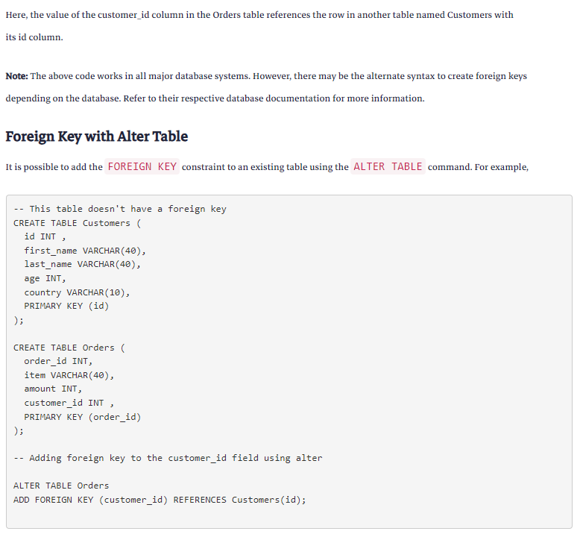

**Solution To: "Saving changes is not permitted" error**

هنا بيقولك انه فيه ناس لما تيجي تعدل علي جدول وتحفظه تطلعلك الرسااله دي

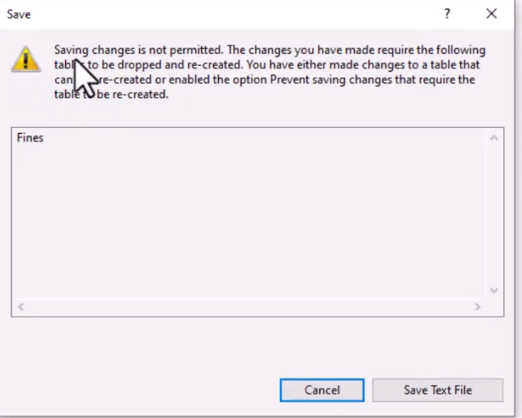

بيقولك انه ده بيحصل لانه فيه اوبشن بيخليك لما تيجي تعدل علي عمود او تضيف عمود جديد بيحذف الجدول ويعمل جدول جديد مكانه بنفس المواصفات

عشان تصلحها بتعمل كده

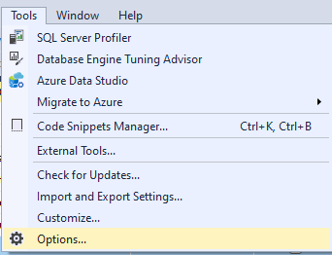

وبعدين بتشيل الcheck من هنا

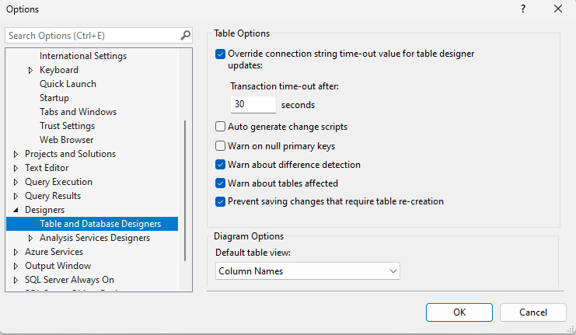

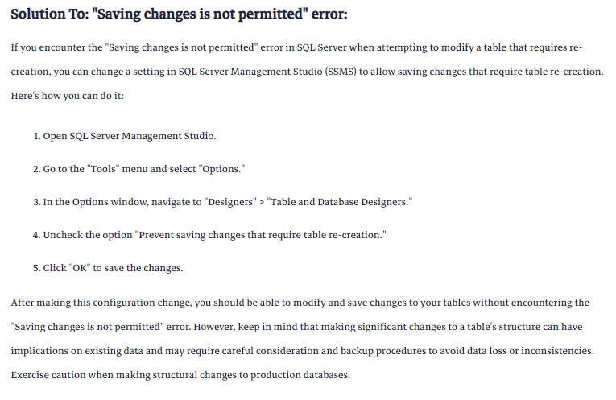

**SQL - Queries**

**Restore Sample HR Database and Get Ready .**

هتنزل الداتا بيز دي

<https://cdn.fs.teachablecdn.com/vB7M2lSPQ7WwpJrk8Ggi>

وتحطها عندك عال sql server

|  |
| --- |
| RESTORE DATABASE HR_Database  FROM DISK='D:\HR_Database.bak'; |

وبيقولك لو حصل خطأ حط السطر ده

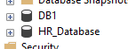

وبعدين هنروح نبص عال DIAGRAM

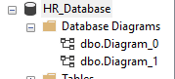

لو مالقيتش الملفين دول وظهرلك رسالة خطأ

هتكتب السطرين دول في ال QUERY وتشغلهم

|  |
| --- |
| use HR_Database;  EXEC sp_changedbowner 'sa'; |

**Select Statement**

هنبدأ في ال DQL اللي هيا عباره عن ال select statement

Query معناها استعلام

زي ماعرفنا قبل كده انه الجمله دي بترجعلي كل حاجه من الجدول

|  |
| --- |
| USE HR_Database;  SELECT * FROM Countries;  SELECT * FROM Departments;  SELECT * FROM Employees; |

فيه طريقه تانيه اكتب بيها ال QUERY دي وهيا اني اذكر اسم الجدول قبل علامة النجمه

|  |
| --- |
| SELECT Countries.* FROM Countries;  SELECT Departments.* FROM Departments;  SELECT Employees.* FROM Employees; |

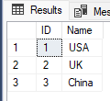 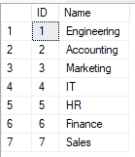

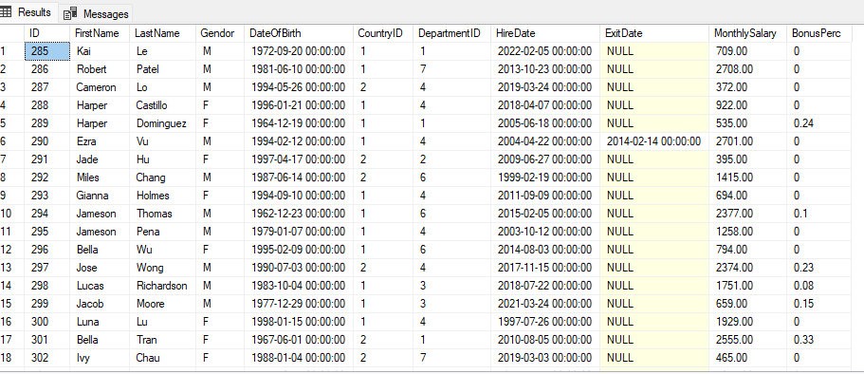

طيب انا جدول الموظفين مشش عايز منه كل الداتا دي عايز اعمده معينه زي ال ID والاسم والمرتب

قالك كل اللي هتعمله انك هتكتب اسم العمود او الاعمدة اللي عايزها بدل علامة النجمه

يعني علامة النجمه وظيفتها انها تختار كل الاعمده والشروط اللي كنا بنعملها بال WHERE دي بتتحكم في عدد ال RECORDS

|  |
| --- |
| SELECT ID,FirstName,LastName,MonthlySalary FROM Employees; |

طيب لو عايزين نرجع عمود تاريخ الميلاد والاسم الأول

|  |
| --- |
| SELECT ID,FirstName,DateOfBirth FROM Employees; |

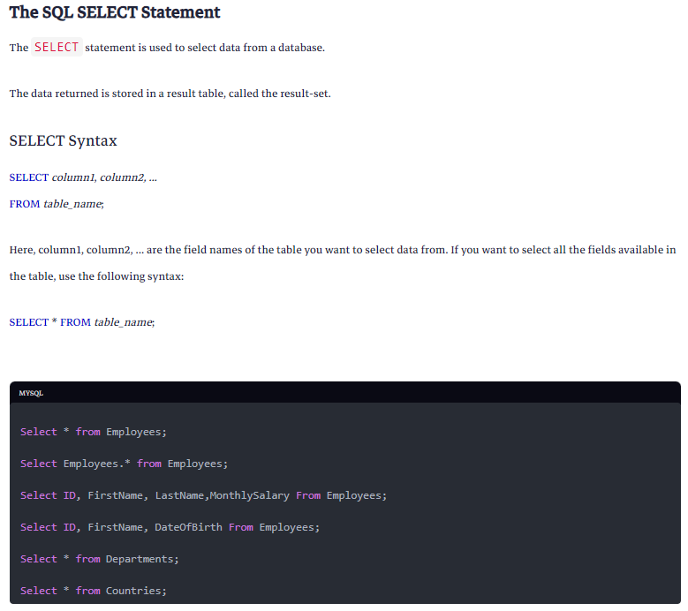

**Select Distinct Statement**

كلمة DISTINCT بترجع الداتا بدون تكرار

لو عايز مثلا اني اعرف ايه الأقسام اللي موجود فيها موظفين عندي وجيت اعملها بامر

SELECT departmentid هترجع مكرره انما لو زودت كلمة distinct هترجع من غير تكرار

|  |
| --- |
| SELECT DepartmentID FROM Employees;  SELECT DISTINCT DepartmentID FROM Employees; |

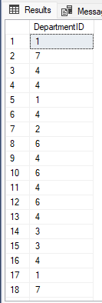 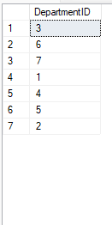

اقدر اعمل ده علي أي عمود تاني زي ال FIRST NAME مثلا

|  |
| --- |
| SELECT FirstName FROM Employees;  SELECT DISTINCT FirstName FROM Employees; |

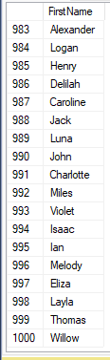 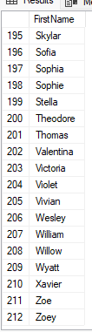

لو جيت اعملها علي عمودين هيعمل ايه ؟

اعتبر ان النتيجه اللي طالعه من العمودين هما record واحد علي بعضه عادي بغض النظر عن كام عمود في الجدول اللي انا جايب منه الداتا وهيشوف هل ال record ده كله علي بعضه متكرر في الجدول اللي طلع ولا لا لو متكرر هيشيل التكرار ولو مش متكرر هيسيبه

طيب لو فيه قيم في العمود الأول او العمود التاني متكرره هيشيلهم ؟

ماخلاص بقي احنا قولنا انه هيتعامل مع القيم اللي في الجدولين كانهم record واحد علي بعضه وبيشوف هل ال record ده نفسه متكرر ولا لا

عاوز اشوف الأسماء اللي في كل قسم مثلا مر بسمح بالتكرار ومره لا

هلاقي فيه قسم فيه واحد اسمه احمد مثلا هل فيه حد تاني في نفس القسم اسمه احمد؟ لو فيه هيشيله

|  |
| --- |
| SELECT FirstName,DepartmentID FROM Employees;  SELECT DISTINCT FirstName,DepartmentID FROM Employees; |

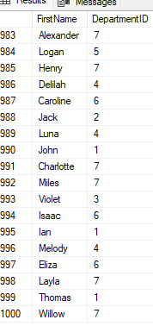 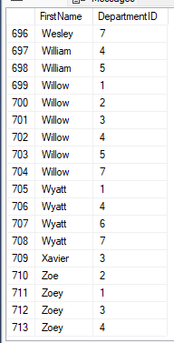

|  |
| --- |
| USE HR_Database;  SELECT DepartmentID FROM Employees;  SELECT DISTINCT DepartmentID FROM Employees;  SELECT FirstName FROM Employees;  SELECT DISTINCT FirstName FROM Employees;  SELECT FirstName,DepartmentID FROM Employees;  SELECT DISTINCT FirstName,DepartmentID FROM Employees; |

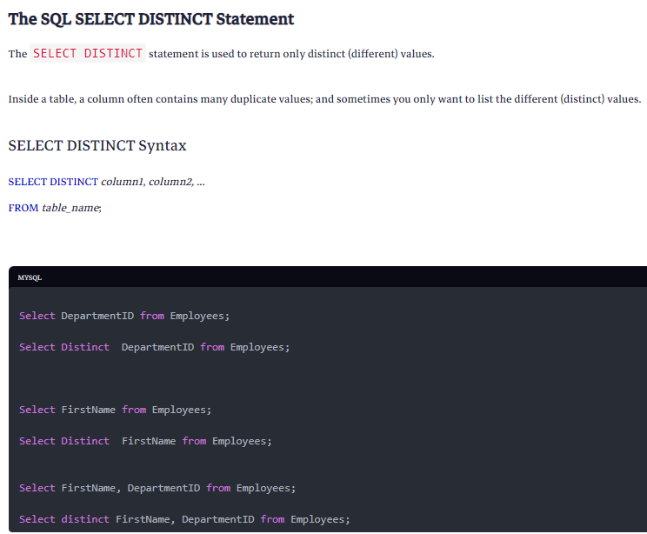

**Where Statement + AND , OR, NOT**

هنا بيتكلم عن اضافه شروط لأمر ال select

مثلا عايز اجيب كل الموظفين الاناث

|  |
| --- |
| USE HR_Database;  SELECT * FROM Employees  WHERE Gendor='F'; |

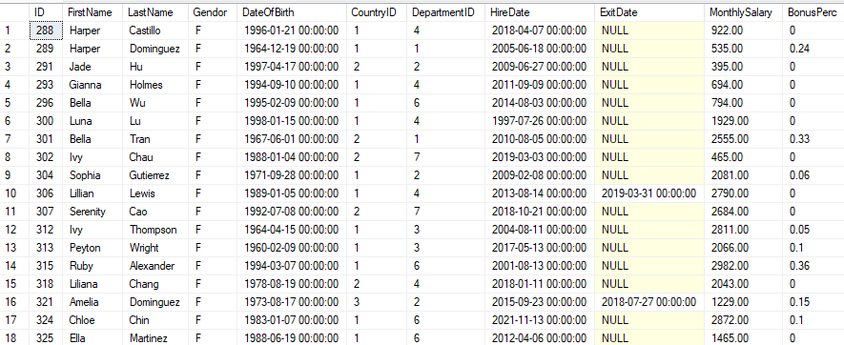

عايزين الموظفين اللي مرتباتهم اقل من 500

|  |
| --- |
| SELECT * FROM Employees  WHERE MonthlySalary<500; |

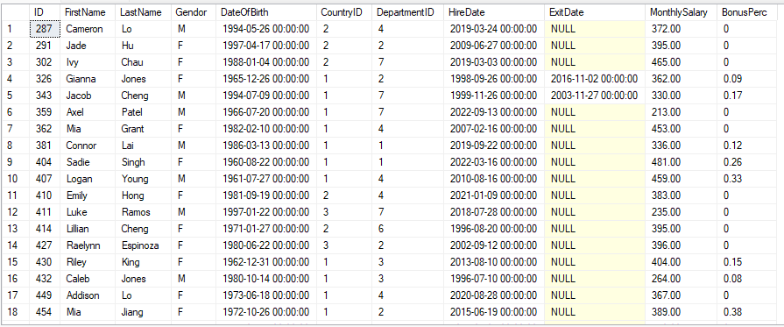

لو عايز اجيب الموظفين اللي مرتباتهم اكبر من 500

هنا بيقولك ممكن تستخدم NOT وهيا بتنفي الشرط

|  |
| --- |
| SELECT * FROM Employees  WHERE MonthlySalary>500; |
| SELECT * FROM Employees  WHERE NOT MonthlySalary<=500; |

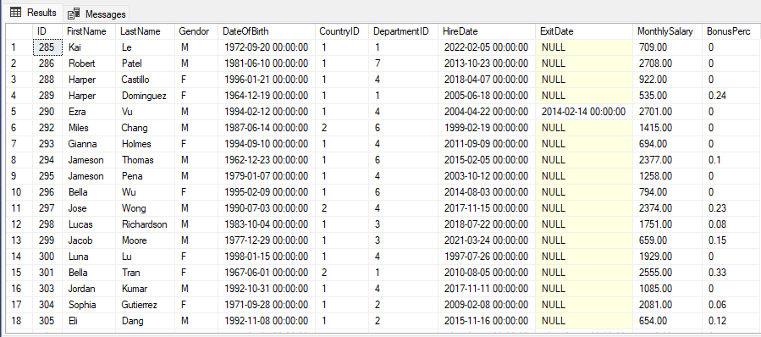

طيب عاوزين كل الموظفين الانااث اللي مرتباتهم اقل من 500 هنا ممكن استخدم AND

|  |
| --- |
| SELECT * FROM Employees  WHERE MonthlySalary<500 AND Gendor='F'; |

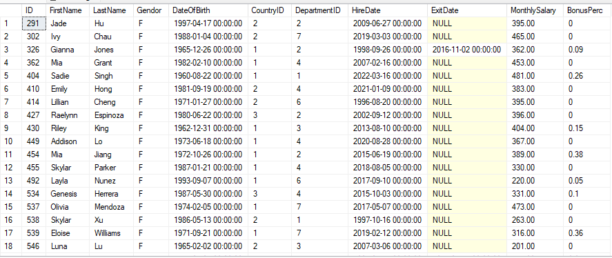

عاوز كل الناس اللي من البلد اللي رقمها 1

|  |
| --- |
| SELECT * FROM Employees  WHERE CountryID =1; |

عاوز كل الناس اللي مش من البلد اللي رقمها 1

|  |
| --- |
| SELECT * FROM Employees  WHERE NOT CountryID =1; |
| SELECT * FROM Employees  WHERE CountryID <>1; |

عاوز كل الناس اللي من البلد اللي رقمها ب 1 والنوع ذكر

|  |
| --- |
| SELECT * FROM Employees  WHERE CountryID =1 AND Gendor='M'; |

عاوز كل الموظفين اللي في القسم رقم 1 ورقم 2 هنا نستخدم OR

|  |
| --- |
| SELECT * FROM Employees  WHERE CountryID =1 OR CountryID=2; |

لو استخدمت AND بدل OR مش هيرجعلك حاجه لانه علاقة الموظفين بالقسم هيا علاقه

MANY TO ONE يعني عمرك ماهتلاقي موظف شغال في قسمين مختلفين لكن العكس ممكن انه القسم فيه اكتر من موظف

عاوز كل الناس اللي لسه شغالين معانا هنستخدم IS NULL

|  |
| --- |
| SELECT * FROM Employees  WHERE ExitDate IS NULL; |

عاوز كل الناس اللي مشيت من الشركه

|  |
| --- |
| SELECT * FROM Employees  WHERE NOT ExitDate IS NULL; |
| SELECT * FROM Employees  WHERE ExitDate IS NOT NULL; |

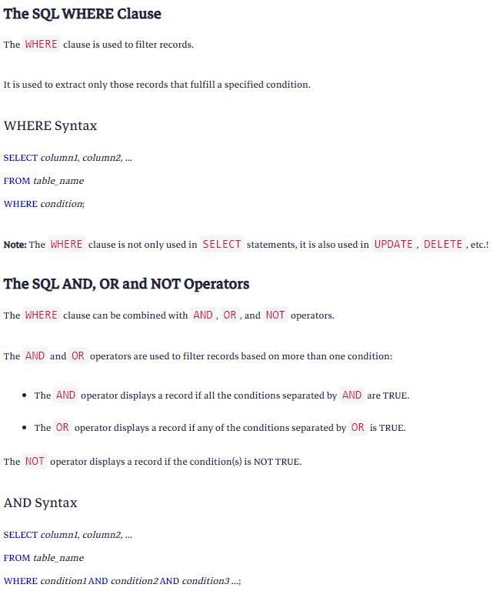

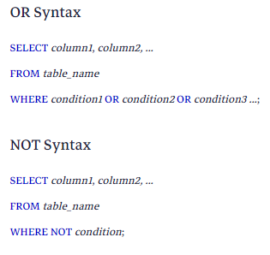

|  |
| --- |
| Select * from Employees  where Gendor='F';  Select * from Employees  where MonthlySalary<=500;  Select * from Employees  where MonthlySalary>500;  Select * from Employees  where Not MonthlySalary<=500;  Select * from Employees  where MonthlySalary<500 and Gendor='F';  select * from Employees  where CountryID=1;  select * from Employees  where Not CountryID=1;  select * from Employees  where CountryID <> 1;  select * from Employees  where DepartmentID=1;  select * from Employees  where DepartmentID=1 and Gendor='M';  select * from Employees  where DepartmentID=1 Or DepartmentID=2;  select * from Employees  where DepartmentID=1 AND DepartmentID=2;  Select * from Employees  where ExitDate is Null;  Select * from Employees  where ExitDate is Not Null; |

**"In" Operator**

هنا بيقولك بل ماتفضل كل شوية تكتب OR لما تكون عاوز مثلا تجيب الموظفين اللي في اكتر من قسم بتكتب IN وتفتح قوسين وتكتب كل القيم اللي انت عاوزها

|  |
| --- |
| select * from Employees  where DepartmentID=1 Or DepartmentID=2 or DepartmentID=5 or DepartmentID=7; |
| select * from Employees  where DepartmentID IN(1,2,5,7); |

لو عايز اجيب كل الموظفين اللي اساميهم يعقوب وبروك وهاربر

|  |
| --- |
| SELECT * FROM Employees  WHERE FirstName IN('Jacob','Brooks','Harper'); |

عايز اجيب ارقام الأقسام اللي فيها موظفين بيقبضوا اقل من او يساوي 210

|  |
| --- |
| SELECT DepartmentID FROM Employees  WHERE MonthlySalary<=210; |

عايز اجيب اسامي الأقسام اللي فيها موظفين بيقبضوا اقل من او يساوي 210

هنا بيقولك انك ممكن تحط جملة SQL في ال IN

يعني هجيب كل اسامي الأقسام واحط شرط الشرط ده هيكون IN وهيكون جوا ال IN دي QUERY تانيه تجيبلي ال ID بتاع الأقسام اللي فيها موظفين بيقبضوا اقل من 210

|  |
| --- |
| SELECT Name FROM Departments  WHERE ID IN(SELECT DepartmentID FROM Employees WHERE MonthlySalary<=210); |

عايز اسامي الأقسام اللي فيها موظفين بيقبضوا اعلي من210

|  |
| --- |
| SELECT Name FROM Departments  WHERE ID NOT IN(SELECT DepartmentID FROM Employees WHERE MonthlySalary<=210); |

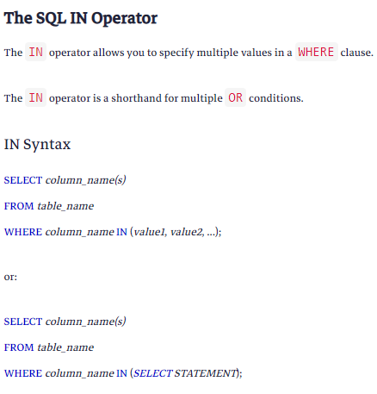

|  |
| --- |
| select * from Employees  where DepartmentID=1 Or DepartmentID=2;  select * from Employees  where DepartmentID=1 Or DepartmentID=2 or DepartmentID=7;  select * from Employees  where DepartmentID=1 Or DepartmentID=2 or DepartmentID=5 or DepartmentID=7;  select * from Employees  where DepartmentID in (1,2,5,7);  select * from Employees  where FirstName in ('Jacob','Brooks','Harper');  select Departments.Name from Departments  where  ID in ( select DepartmentID from Employees where MonthlySalary <=210 );  select Departments.Name from Departments  where  ID not in ( select DepartmentID from Employees where MonthlySalary <=210 ); |

**Sorting : Order By**

لما بترجع داتا من جدول بترجعلك حسب ماهيا متخزنه ولو عايز ترتبها بتيجي في اخر جملة ال SQL وبتكتب ORDER BY وبعدها اسم العمود وبعدها ASC لو تصاعدي او DESC لو تنازلي

ال DEFAULT بتاعه انه يكون تصاعدي يعني مش لازم تكتب ASC

عاوز ارجع ال ID والاسم الأول والمرتب من القسم رقم 1 وارتبهم من حيث المرتب الأقل للاعلي

|  |
| --- |
| SELECT ID,FirstName,MonthlySalary FROM Employees  Where DepartmentID=1  ORDER BY MonthlySalary; |
| SELECT ID,FirstName,MonthlySalary FROM Employees  Where DepartmentID=1  ORDER BY MonthlySalary ASC; |

عاوزه تنازليا

|  |
| --- |
| SELECT ID,FirstName,MonthlySalary FROM Employees  Where DepartmentID=1  ORDER BY MonthlySalary DESC; |

عاوز ارتب تصاعديا حسب الاسم الأول والمرتب هنا هوا بيرتب الاسامي حسب الحروف الأول وبيشوف لو فيه اسامي متكرره بيحط الاسم اللي مرتبه اقل الاول

|  |
| --- |
| SELECT ID,FirstName,MonthlySalary FROM Employees  Where DepartmentID=1  ORDER BY FirstName, MonthlySalary ; |

طيب لو عايز ارتبهم حسب الاسم تصاعديا وحسب المرتب تنازليا هنا هيرتب الاسامي تصاعديا عادي بس لو لقي اسم مكرر هيحط اللي مرتبه اعلي الأول

|  |
| --- |
| SELECT ID,FirstName,MonthlySalary FROM Employees  Where DepartmentID=1  ORDER BY FirstName ASC, MonthlySalary DESC; |

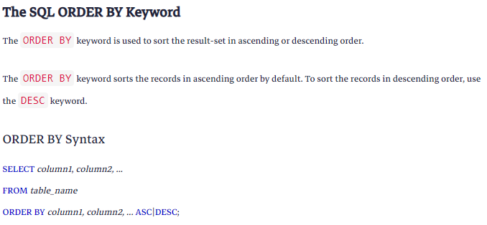

|  |
| --- |
| select ID, FirstName,MonthlySalary from Employees  where DepartmentID=1  select ID, FirstName,MonthlySalary from Employees  where DepartmentID=1  Order By FirstName ;  select ID, FirstName,MonthlySalary from Employees  where DepartmentID=1  Order By FirstName ASC;  select ID, FirstName,MonthlySalary from Employees  where DepartmentID=1  Order By FirstName desc;  select ID, FirstName,MonthlySalary from Employees  where DepartmentID=1  Order By MonthlySalary ;  select ID, FirstName,MonthlySalary from Employees  where DepartmentID=1  Order By MonthlySalary Asc;  select ID, FirstName,MonthlySalary from Employees  where DepartmentID=1  Order By MonthlySalary Desc;  select ID, FirstName,MonthlySalary from Employees  where DepartmentID=1  Order By FirstName , MonthlySalary ;  select ID, FirstName,MonthlySalary from Employees  where DepartmentID=1  Order By FirstName ASC, MonthlySalary Desc; |

**Select Top Statement**

كلمة TOP لو كتبتها بعد كلمة SELECT وكتبت بعدها رقم وليكن 10 مثلا هيجيبلك اول 10 RECORDS من الجدول

لو كتبت بعدها كلمة PERCENT هيجيبلي اول 10% من ال RECORDS يعني لو عندي 100 سجل هيجيبلي اول 10 منهم

عاوز اول خمس موظفين

|  |
| --- |
| SELECT TOP 5 * FROM Employees; |

عاوز اول 5% من الموظفين

|  |
| --- |
| SELECT TOP 5 PERCENT * FROM Employees; |

عاوز أسماء الموظفين اللي واخدين اعلي 3 مرتبات

امشي من الاخر للأول عشان توصل

عاوزين الأول نجيب المرتبات غير مكرره ومرتبه تنازليا

|  |
| --- |
| SELECT DISTINCT MonthlySalary FROM Employees  ORDER BY MonthlySalary DESC |

هاتلي اول 3 منهم

|  |
| --- |
| SELECT DISTINCT TOP 3 MonthlySalary FROM Employees  ORDER BY MonthlySalary DESC |

هاتلي اسامي الموظفين بقي

|  |
| --- |
| SELECT ID,FirstName FROM Employees  WHERE MonthlySalary IN(  SELECT DISTINCT TOP 3 MonthlySalary FROM Employees  ORDER BY MonthlySalary DESC); |

عاوز اللي واخدين اقل 3 مرتبات

|  |
| --- |
| SELECT ID,FirstName FROM Employees  WHERE MonthlySalary IN(  SELECT DISTINCT TOP 3 MonthlySalary FROM Employees  ORDER BY MonthlySalary ASC); |

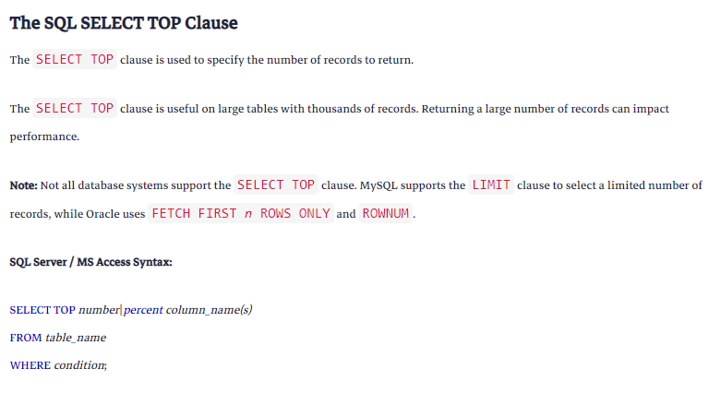

|  |
| --- |
| Select * from Employees;  -- This will show top 5 employees.  Select top 5 * from Employees;  -- This will show top 10% of the data.  select top 10 percent * from Employees;  -- this will show the all salaries ordered from the heighest to lowest.  select MonthlySalary from employees  order by MonthlySalary Desc;  -- this will show the all salaries ordered from the heighest to lowest without redundancy.  select distinct MonthlySalary from employees  order by MonthlySalary Desc;  -- this will show the heighest 3 salaries.  select distinct top 3 MonthlySalary from employees  order by MonthlySalary Desc;  --This will show all employees who takes one of the heighest 3 salaries.  select ID , FirstName, MonthlySalary from Employees where MonthlySalary In  (  select distinct top 3 MonthlySalary from employees  order by MonthlySalary Desc  )  Order By MonthlySalary Desc  --This will show all employees who takes one of the Lowest 3 salaries.  select ID , FirstName, MonthlySalary from Employees where MonthlySalary In  (  select distinct top 3 MonthlySalary from employees  order by MonthlySalary ASC  )  Order By MonthlySalary ASC |

**Select As**

هنا بيقولك انك ممكن بد ماتكتب SELECT تعمل عمليات رياضيه

|  |
| --- |
| SELECT A=5+3,B=98/5; |

طلعلك عمودين بالاسامي اللي انا حطيتها وحط تحت كل واحد الناتج بتاعه

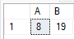

ولو كتبت FROM Employees هيككر النتيجه بعدد ال records اللي في جدول الموظفين بدون سبب

|  |
| --- |
| SELECT A=5+3,B=98/5 FROM Employees; |

عاوز جدول باسامي الموظفين ومرتباتهم مقسومه علي 2

|  |
| --- |
| SELECT ID,FirstName,A=MonthlySalary/2 FROM Employees; |

عاوز اجيب ال id وال full name بتوع كل موظف

|  |
| --- |
| SELECT ID,FullName=FirstName+' '+LastName FROM Employees; |

بيقولك انه ممكن تحط ال EXPRESSION او المعادله الأول وبعدين تكتب AS وبعدها تسمي العمود

|  |
| --- |
| SELECT ID,FirstName+' '+LastName AS FullName FROM Employees; |

عاوز ال id والاسم الأول والمرتب الشهري والسنوي

|  |
| --- |
| SELECT ID,FirstName,MonthlySalary,YearlySalary=MonthlySalary*12 FROM Employees; |

عاوز ازود البونص كقيمه

|  |
| --- |
| SELECT ID,FirstName,MonthlySalary,  YearlySalary=MonthlySalary*12,  BonusAmount=MonthlySalary*BonusPerc  FROM Employees; |

فيه function في الsql server اسمها DATEDIFF بتاخد 3 متغيرات عاوز النتيجه تكون ازاي والتاريخ الأول والتاريخ التاني وبتطرح التاريخين وبتطلعهولك بال FORMAT اللي انت حددته

لو كتبت ال FORMAT خليتها YEAR هتطلعهولك بالسنين

عاوزين نجيب ال ID وال FULL NAME وال AGE

|  |
| --- |
| SELECT ID,  FullName=FirstName+' '+LastName,  Age=DATEDIFF(YEAR,DateOfBirth,GETDATE())  FROM Employees; |

عاوزين تاريخ النهارده

|  |
| --- |
| SELECT NOW=GETDATE(); |

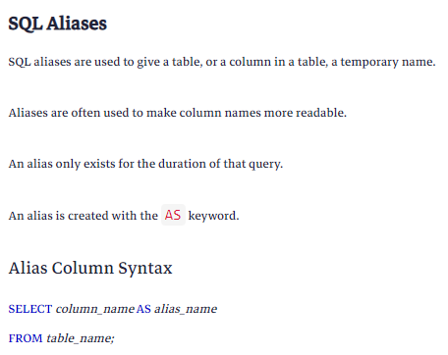

|  |
| --- |
| Select A= 5 * 4 , B= 6/2  Select A= 5 * 4 , B= 6/2  from employees  Select ID, FirstName, A = MonthlySalary/2  from employees  Select ID, FirstName + ' ' + LastName as FullName From Employees;  Select ID, FullName = FirstName + ' ' + LastName From Employees;  select ID, FirstName , MonthlySalary , YealySalary = MonthlySalary * 12 from employees;  select ID, FirstName , MonthlySalary , YealySalary =MonthlySalary* 12 , BonusAmount= MonthlySalary * BonusPerc from employees;  select Today = getDate()  select ID, FullName= FirstName + ' ' + LastName, Age = DATEDIFF(Year , DateOfBirth ,getDate()) from Employees; |

**Between Operator**

كلمة BETWEEN بتحط بعدها قيمه صغري وبعدين AND وبعدين قيمه كبري وبيرجعلك كل ال RECORDS اللي بين القيمتين دول تقدر تستخدمها علي الأرقام والتواريخ وال STRING

عاوز اجيب الموظفين اللي مرتباتهم بين ال 500 وال 1000

|  |
| --- |
| SELECT * FROM Employees  WHERE MonthlySalary >=500 AND MonthlySalary<=1000; |
| SELECT * FROM Employees  WHERE MonthlySalary BETWEEN 500 AND 1000; |

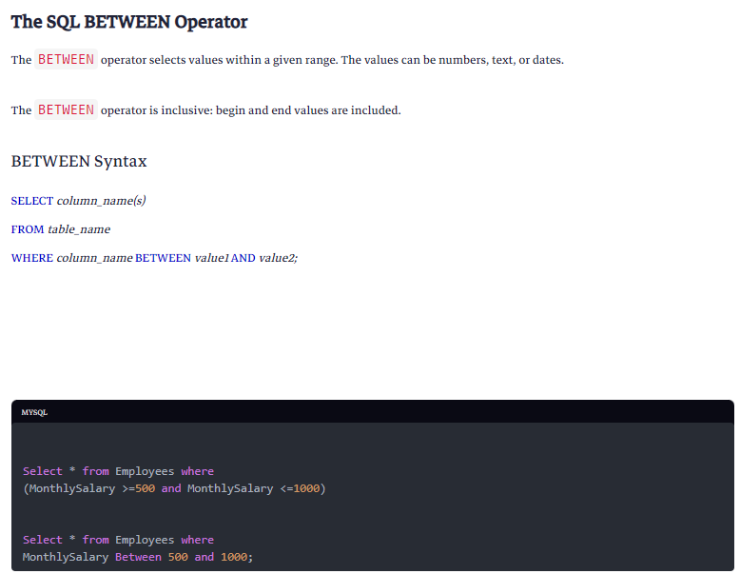

**Count, Sum, Avg, Min, Max Functions**

هما FUNCTIONS بتديهم عمود معين وبيرجعولك القيمه

تعالي نجربهم علي عمود المرتبات

|  |
| --- |
| SELECT  TotalCount=Count(MonthlySalary),  TotalSum=Sum(MonthlySalary),  Average=AVG(MonthlySalary),  MinimumSalary=MIN(MonthlySalary),  MaximumSalary=MAX(MonthlySalary)  FROM Employees |

احسبهم علي القسم رقم 1

|  |
| --- |
| SELECT  TotalCount=Count(MonthlySalary),  TotalSum=Sum(MonthlySalary),  Average=AVG(MonthlySalary),  MinimumSalary=MIN(MonthlySalary),  MaximumSalary=MAX(MonthlySalary)  FROM Employees  WHERE DepartmentID=1; |

ال COUNT بتعد الRECORDS اللي العمود اللي انت مختاره فيه قيم يعني مش بتعد ال NULL

هاتلي اجمالي عدد الموظفين.

|  |
| --- |
| SELECT TotalEmployees=Count(ID)FROM Employees; |

هاتلي عدد الموظفين اللي مشيوا

|  |
| --- |
| SELECT ResignedEmployees=Count(ExitDate)FROM Employees; |

ال average برضه مابتاخدش القيم اللي ب null

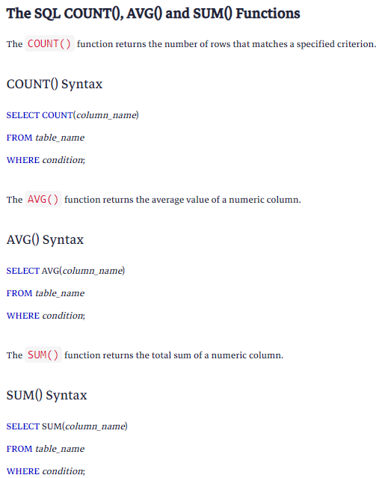

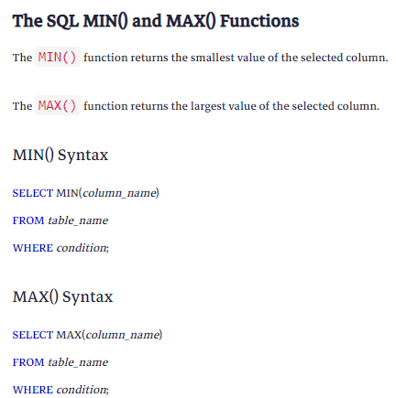

|  |
| --- |
| select TotalCount=Count(MonthlySalary),  TotalSum=Sum(MonthlySalary),  Average=Avg(MonthlySalary),  MinSalary=Min(MonthlySalary),  MaxSalary=Max(MonthlySalary)    from Employees;  select TotalCount=Count(MonthlySalary),  TotalSum=Sum(MonthlySalary),  Average=Avg(MonthlySalary),  MinSalary=Min(MonthlySalary),  MaxSalary=Max(MonthlySalary)    from Employees where DepartmentID=1      select * from employees;  select TotalEmployees = count (ID) from Employees;  --count function only counts the not null values.  select ResignedEmployees= count(ExitDate) from employees; |

**Group By**

Group by بنستخدمها في اخراج تقرير بالاجماليات والعمود اللي بتاخده بيتم التجميع علي أساسه

عاوزين الدوال بتاعت الدرس اللي فات نعملها علي مستوي الأقسام

|  |
| --- |
| SELECT DepartmentID,  TotalCount=Count(MonthlySalary),  TotalSum=Sum(MonthlySalary),  Average=AVG(MonthlySalary),  MinimumSalary=MIN(MonthlySalary),  MaximumSalary=MAX(MonthlySalary)  FROM Employees  GROUP BY DepartmentID  ORDER BY DepartmentID; |

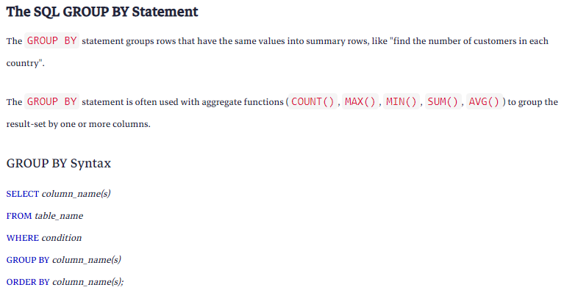

|  |
| --- |
| select TotalCount=Count(MonthlySalary),  TotalSum=Sum(MonthlySalary),  Average=Avg(MonthlySalary),  MinSalary=Min(MonthlySalary),  MaxSalary=Max(MonthlySalary)    from Employees;  select TotalCount=Count(MonthlySalary),  TotalSum=Sum(MonthlySalary),  Average=Avg(MonthlySalary),  MinSalary=Min(MonthlySalary),  MaxSalary=Max(MonthlySalary)    from Employees where DepartmentID=3    select DepartmentID, TotalCount=Count(MonthlySalary),  TotalSum=Sum(MonthlySalary),  Average=Avg(MonthlySalary),  MinSalary=Min(MonthlySalary),  MaxSalary=Max(MonthlySalary)    from Employees  Group By DepartmentID  order by DepartmentID |

**Having**

ال HAVING بتعمل فلتر للنتايج للي طالعه من ال GROUP BY وبتتكتب بعد ال GROUP BY

عندنا ال QUERY دي

|  |
| --- |
| SELECT DepartmentID,  TotalCount=Count(MonthlySalary),  TotalSum=Sum(MonthlySalary),  Average=AVG(MonthlySalary),  MinimumSalary=MIN(MonthlySalary),  MaximumSalary=MAX(MonthlySalary)  FROM Employees  GROUP BY DepartmentID  ORDER BY DepartmentID; |

عاوزين نفلتر عالاقسام اللي فيها اكبر من 100 موظف

|  |
| --- |
| SELECT DepartmentID,  TotalCount=Count(MonthlySalary),  TotalSum=Sum(MonthlySalary),  Average=AVG(MonthlySalary),  MinimumSalary=MIN(MonthlySalary),  MaximumSalary=MAX(MonthlySalary)  FROM Employees  GROUP BY DepartmentID  HAVING Count(MonthlySalary)>100  ORDER BY DepartmentID; |

لو عايز اعمل نفس الشغل من غير having بحط الكود في sub query وبديها اسم الاسم ده هيكون اسم الجدول اللي هيطلع وبعدين استخدم where عادي

|  |
| --- |
| select * from(  SELECT DepartmentID,  TotalCount=Count(MonthlySalary),  TotalSum=Sum(MonthlySalary),  Average=AVG(MonthlySalary),  MinimumSalary=MIN(MonthlySalary),  MaximumSalary=MAX(MonthlySalary)  FROM Employees  GROUP BY DepartmentID)R2  where R2.TotalCount>100; |

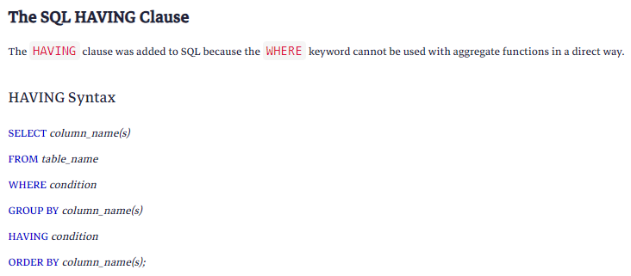

|  |
| --- |
| select DepartmentID, TotalCount=Count(MonthlySalary),  TotalSum=Sum(MonthlySalary),  Average=Avg(MonthlySalary),  MinSalary=Min(MonthlySalary),  MaxSalary=Max(MonthlySalary)    from Employees    Group By DepartmentID    order by DepartmentID  --Having is the where satement for group by  select DepartmentID, TotalCount=Count(MonthlySalary),  TotalSum=Sum(MonthlySalary),  Average=Avg(MonthlySalary),  MinSalary=Min(MonthlySalary),  MaxSalary=Max(MonthlySalary)    from Employees  Group By DepartmentID  having Count(MonthlySalary) > 100  -- Same solution without having :-)  select * from  (  select DepartmentID, TotalCount=Count(MonthlySalary),  TotalSum=Sum(MonthlySalary),  Average=Avg(MonthlySalary),  MinSalary=Min(MonthlySalary),  MaxSalary=Max(MonthlySalary)    from Employees    Group By DepartmentID    ) R1  where R1.TotalCount> 100; |

**Like**

ال like بتخليك تعمل بحث علي الrecords اللي فيها قيمه شبه القيمة اللي انت دخلتها كانك تبحث عن اسم شخص ومش عارف مكتوب ازاي مثلا فبتكتب حرف او جزء من الكلمة وهوا بيجيلك كل الاسامي اللي بتحتوي علي المقطع ده

طريقتها انك مكان الجزء اللي مش عارفه بتكتب %

عاوز كل الموظفين اللي بيبدأ اساميهم بحرف a

|  |
| --- |
| SELECT *FROM Employees  where FirstName like 'a%'; |

عاوز اللي بينتهي بحرف ال a

|  |
| --- |
| SELECT *FROM Employees  where FirstName like '%a'; |

عاوز كل الموظفين اللي اساميهم فيه المقطع tell

|  |
| --- |
| SELECT *FROM Employees  where FirstName like '%tell%'; |

عاوز اللي بيبدا وبينتهي بحرف a

|  |
| --- |
| SELECT *FROM Employees  where FirstName like 'a%a'; |

عاوز اللي تاني حرف في اسمه بيكون a

|  |
| --- |
| SELECT *FROM Employees  where FirstName like '_a%'; |

عاوز الحرف الثالث يكون a

|  |
| --- |
| SELECT *FROM Employees  where FirstName like '___a%'; |

عاوز اول حرف يكون a وعدد الحروف عالاقل يكونوا 3 حروف (ال a من ضمنهم)

|  |
| --- |
| SELECT *FROM Employees  where FirstName like 'a__%'; |

عالاقل يكونوا 4 حروف

|  |
| --- |
| SELECT *FROM Employees  where FirstName like 'a___%'; |

عاوزين اللي اساميهم بتبدأ بحرف ال a او ال b

|  |
| --- |
| SELECT *FROM Employees  where FirstName like 'a%' or FirstName like 'b%'; |

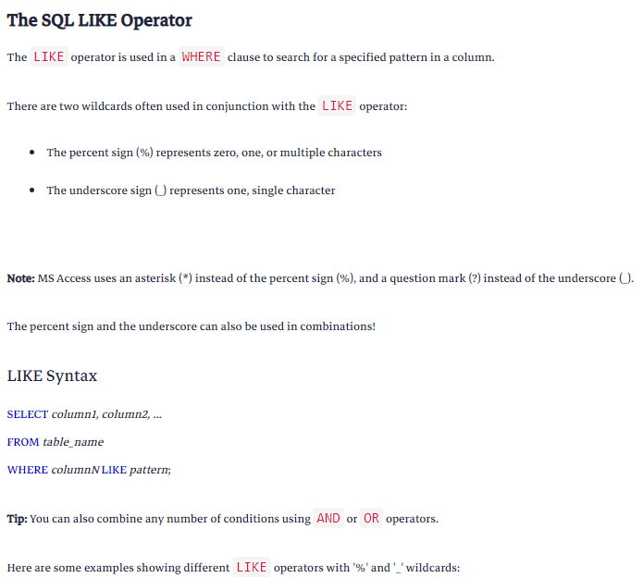

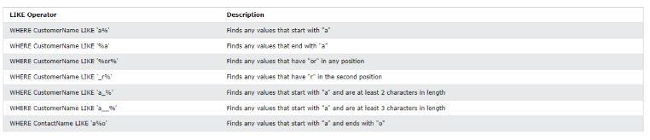

|  |
| --- |
| USE HR_Database;  select * from Employees;  --Finds any values that start with "a"  select ID, FirstName from Employees  where FirstName like 'a%';  --Finds any values that end with "a"  select ID, FirstName from Employees  where FirstName like '%a';  --Finds any values that have "tell" in any position  select ID, FirstName from Employees  where FirstName like '%tell%';  -- Finds any values that start with "a" and ends with "a"  select ID, FirstName from Employees  where FirstName like 'a%a';  --Finds any values that have "a" in the second position  select ID, FirstName from Employees  where FirstName like '_a%';  --Finds any values that have "a" in the third position  select ID, FirstName from Employees  where FirstName like '__a%';  --Finds any values that start with "a" and are at least 3 characters in length  select ID, FirstName from Employees  where FirstName like 'a__%';  --Finds any values that start with "a" and are at least 4 characters in length  select ID, FirstName from Employees  where FirstName like 'a___%';  --Finds any values that start with "a"  select ID, FirstName from Employees  where FirstName like 'a%' or FirstName like 'b%' ; |

**WildCards**

هنعمل الأول update للجدول (لاحظ انه كاتب محمد مره بال a ومره بال e )

|  |
| --- |
| Update Employees  set FirstName ='Mohammed' , LastName='Abu-Hadhoud'  where ID= 285;  Update Employees  set FirstName ='Mohammad' , LastName='Maher'  where ID= 286; |

ال wild cards بيتم استخدامهم مع ال like

لو انا عايز اجيب اللي اساميهم محمد وانا عارف انه فيه ناس بتكتبه ad وفيه ناس بتكتبه ed

|  |
| --- |
| select ID, FirstName, LastName from Employees  Where firstName = 'Mohammed' or FirstName ='Mohammad'; |

طالما انا عارف انه الاختلاف ممكن يكون في مكان واحد في الكلمه ممكن اكتب [] واحط بينهم الحرفين اللي شاكك فيهم

|  |
| --- |
| select ID, FirstName, LastName from Employees  Where firstName like 'Mohamm[ae]d'; |

عاوز كل الناس اللي اساميهم مش محمد

|  |
| --- |
| select ID, FirstName, LastName from Employees  Where firstName not like 'Mohamm[ae]d'; |

عاوز كل الناس اللي اساميهم بتبدأ بال a او b او c

|  |
| --- |
| select ID, FirstName, LastName from Employees  Where firstName like 'a%' or firstName like 'b%' or firstName like 'c%'; |
| select ID, FirstName, LastName from Employees  Where firstName like '[abc]%'; |

علامة – الطرح بتعبر عن المدي او ال range

عاوز كل اللي بيبدأ من حرف a او b او c لحد حرف ال l

|  |
| --- |
| select ID, FirstName, LastName from Employees  Where firstName like '[a-l]%'; |

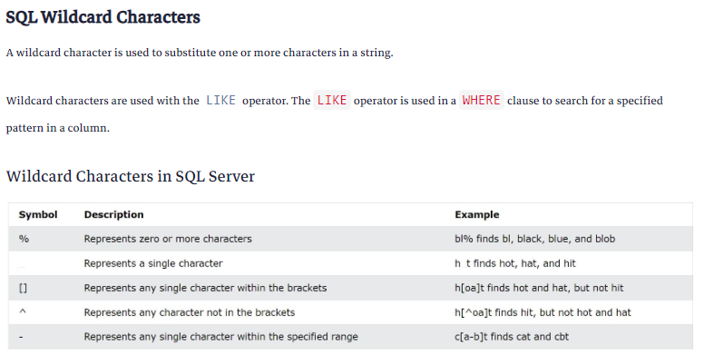

|  |
| --- |
| --Execute these satatements to update data  Update Employees  set FirstName ='Mohammed' , LastName='Abu-Hadhoud'  where ID= 285;  Update Employees  set FirstName ='Mohammad' , LastName='Maher'  where ID= 286;  --------------------------------  select ID, FirstName, LastName from Employees  Where firstName = 'Mohammed' or FirstName ='Mohammad';  -- will search form Mohammed or Mohammad  select ID, FirstName, LastName from Employees  Where firstName like 'Mohamm[ae]d';  -------------------------------------  --You can use Not  select ID, FirstName, LastName from Employees  Where firstName Not like 'Mohamm[ae]d';  --------------------  select ID, FirstName, LastName from Employees  Where firstName like 'a%' or firstName like 'b%' or firstName like 'c%';  -- search for all employees that their first name start with a or b or c  select ID, FirstName, LastName from Employees  Where firstName like '[abc]%';  ---------------------------------  -- search for all employees that their first name start with any letter from a to l  select ID, FirstName, LastName from Employees  Where firstName like '[a-l]%';  --------------------------------- |

**Restore Shop Database**

<https://cdn.fs.teachablecdn.com/7SRuonRdq1Cu2nea0SAS>

|  |
| --- |
| RESTORE DATABASE Shop_Database FROM DISK= 'D:\Shop_Database.bak';  USE Shop_Database;  EXEC sp_changedbowner 'sa'; |

**(Inner) Join**

قبل كده كنا بنجيب الداتا من جدول واحد فلو عايزين نجيب داتا من اكتر من جدول بنستخدم ال JOIN STATEMENT ودي عباره عن جملة بتربط اكتر من جدول ببعضهم

طيب هنا بيقولك انه فيه اربع انوع من ال JOINS :-

1. INNER JOIN :- وده معظم شغلك هيكون عليه وده بيطلع الداتا المشتركه بين الجدولين او ال RECORDS اللي حصل بينهم ربط زي انه يرجعلك العملاء اللي عملوا اوردرات بس
2. LEFT JOIN :- وده بيرجعلك كل الداتا بتاعت الجدول اللي عالشمال بما فيهم الداتا المشتركه من الجدول اللي عاليمين
3. RIGHT JOIN :- بيرجعلك كل الداتا بتاعت الجدول اللي عاليمين ومعاه الداتا المرتبطه بيه من الجدول اللي عالشمال
4. FULL OUTER JOIN :- وده بيجيبلك الداتا بتاعت الجدولين كلهم

هنبدأ في ال inner join وساعات بيقولوا عليها join

بص كده عالجداول دي

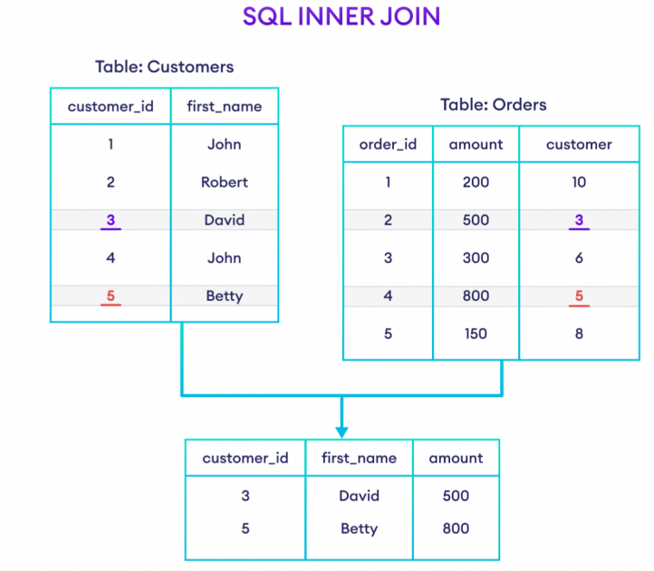

الجدول بتاعت ال orders بتلاقي فيه عملاء مش موجودين في جدول ال customers وده مش موجود في الحياه العمليه لانه عادة بتلاقي الجدولين مربوطين ببعض انما هنا الجدولين مالهومش علاقه ببعض

هنا لما جينا نعمل inner join جابلي الداتا المشتركه بس بين الجدولين او الاوردرات اللي ليها عملاء

طريقة كتابة ال select statement هيا انك تكتب اسامي الاعمده اللي انت عاوزها بس تكتب اسم الجدول قبليه عشان تعرف انت هتجيب العمود منين وبعدين from وبعدها اسم الجدول الأول وبعدين inner join واسم الجدول التاني وبعدين on وبعدين الشرط او ال keys اللي بتربط الجدولين ببعض

ودي ال select statement بتاعتها

|  |
| --- |
| SELECT Customers.CustomerID,Customers.Name,Orders.Amount  FROM Customers INNER JOIN Orders  ON Customers.CustomerID=Orders.CustomerID; |

نقدر نعمل ده بالديزاين زي كده هنعملها عالداتا بيز بتاعت ال HR

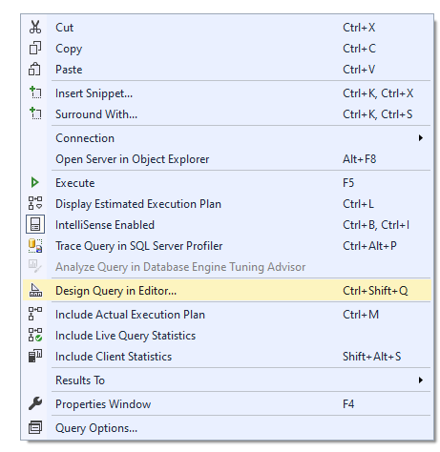

وبعدين هنختار جدول ال EMPLOYEES وجدول ال DEPARTMENT

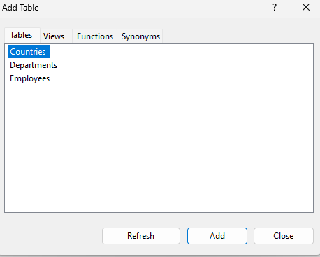

هلاقيه كتبلي ال SELECT STATEMENT لوحده في الشاشه تحت

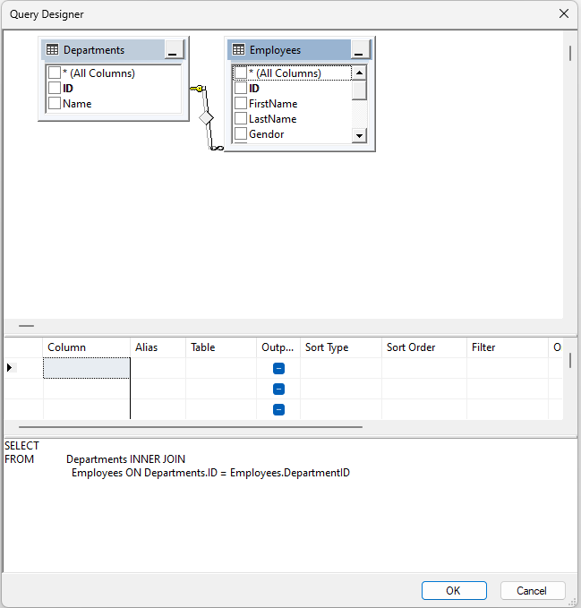

هنختار الاعمده اللي عاوزين نعرضها

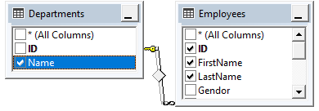

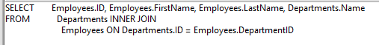

|  |
| --- |
| SELECT Employees.ID, Employees.FirstName, Employees.LastName, Departments.Name  FROM Departments INNER JOIN  Employees ON Departments.ID = Employees.DepartmentID |

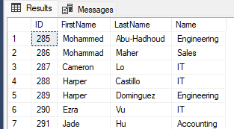

عاوز الموظفين اللي شغالين في ال it بس

|  |
| --- |
| SELECT Employees.ID, Employees.FirstName, Employees.LastName, Departments.Name AS DeptName  FROM Departments INNER JOIN  Employees ON Departments.ID = Employees.DepartmentID  WHERE Departments.Name='IT'; |

لو مااشتغلتش روح اكتب أسماء الأقسام تاني في جدول ال DEPARTMENT

عاوزين نجيب الاسم والقسم والبلد

عشان تربط جدولين مع جدول بتكتب اول علاقه وبعدها تاني علاقه من غير ماتكرر اسم الجدول اللي مرتبط بيهم

|  |
| --- |
| SELECT Employees.ID,Employees.FirstName,Employees.LastName,Departments.Name AS Department,Countries.Name AS Country  FROM Employees INNER JOIN Departments ON Employees.DepartmentID=Departments.ID  INNER JOIN Countries ON Employees.CountryID=Countries.ID; |

فلتر الداتا علي اللي بلدهم أمريكا

|  |
| --- |
| SELECT Employees.ID,Employees.FirstName,Employees.LastName,Departments.Name AS Department,Countries.Name AS Country  FROM Employees INNER JOIN Departments ON Employees.DepartmentID=Departments.ID  INNER JOIN Countries ON Employees.CountryID=Countries.ID    WHERE Countries.Name='USA'; |

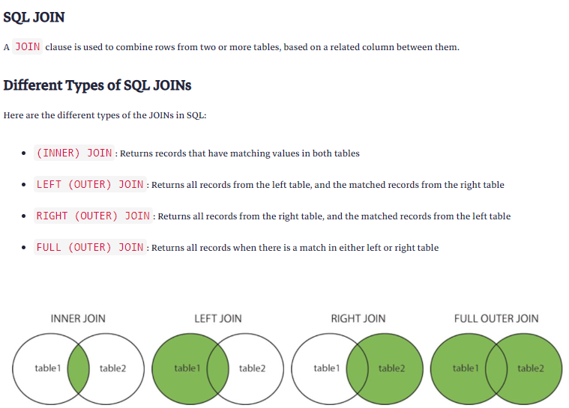

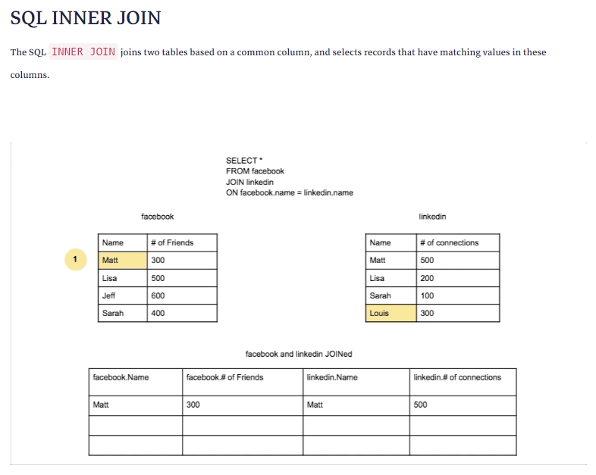

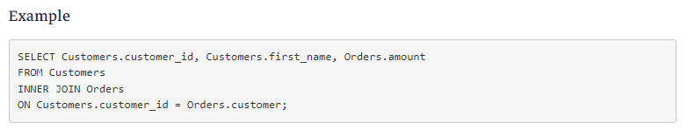

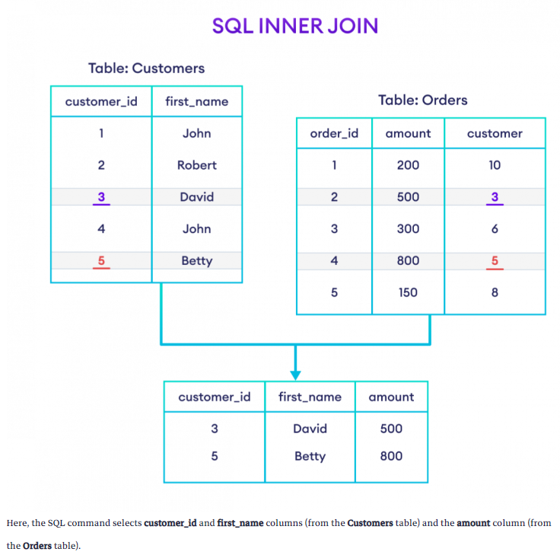

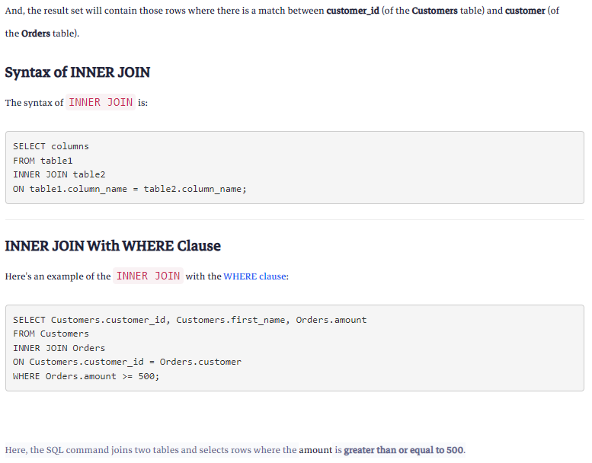

|  |
| --- |
| -- Join and Inner Join are the same  select * from Customers;  select * from Orders;  SELECT Customers.CustomerID, Customers.Name, Orders.Amount  FROM Customers  JOIN Orders  ON Customers.CustomerID = Orders.CustomerID;  SELECT Customers.CustomerID, Customers.Name, Orders.Amount  FROM Customers  Inner JOIN Orders  ON Customers.CustomerID = Orders.CustomerID; |
| --This code for HR_Database  --Inner Join two Tables  SELECT Employees.ID, Employees.FirstName, Employees.LastName, Departments.Name as DeptName  FROM Employees INNER JOIN  Departments ON Employees.DepartmentID = Departments.ID  --Inner joind with where  SELECT Employees.ID, Employees.FirstName, Employees.LastName, Departments.Name as DeptName  FROM Employees INNER JOIN  Departments ON Employees.DepartmentID = Departments.ID  where Departments.Name = 'IT';  --Inner Join Three Tables  SELECT Employees.ID, Employees.FirstName, Employees.LastName, Departments.Name as DeptName, Countries.Name AS CountryName  FROM Employees INNER JOIN  Departments ON Employees.DepartmentID = Departments.ID INNER JOIN  Countries ON Employees.CountryID = Countries.ID    --Inner Join Three Tables with where  SELECT Employees.ID, Employees.FirstName, Employees.LastName, Departments.Name as DeptName, Countries.Name AS CountryName  FROM Employees INNER JOIN  Departments ON Employees.DepartmentID = Departments.ID INNER JOIN  Countries ON Employees.CountryID = Countries.ID  where Countries.Name = 'USA'; |

**Left (Outer) Join**

ال LEFT JOIN بياخد كل الداتا من الجدول اللي عالشمال والداتا المشتركه بس من اللي عاليمين وساعات بيقولوا عليه LEFT OUTER JOIN

اني اجيب كل العملاء والاوردرات اللي عملوها في الجدول ده

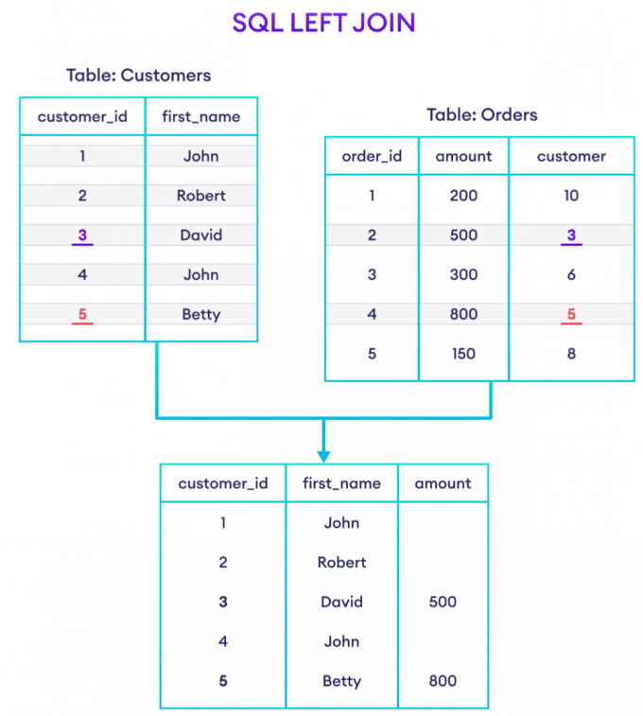

طريقتها اني بدل ماكنت بكتب INNER لا بكتب LEFT

|  |
| --- |
| USE Shop_Database;  SELECT Customers.CustomerID,Customers.Name,Orders.Amount  FROM Customers LEFT JOIN Orders  ON Customers.CustomerID=Orders.CustomerID; |

عشان اعملها في ال DESIGNER بعمل كليك يمين عالسهم بين الجدولين

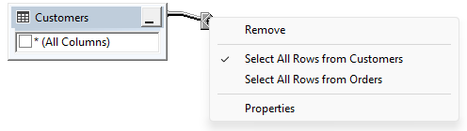

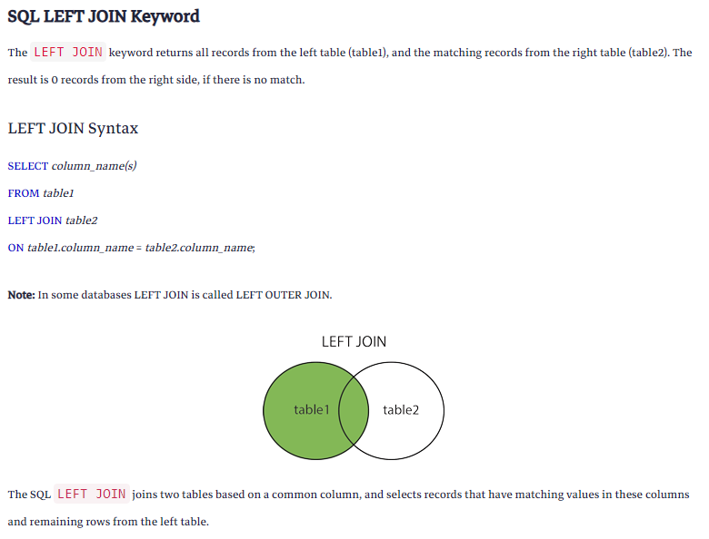

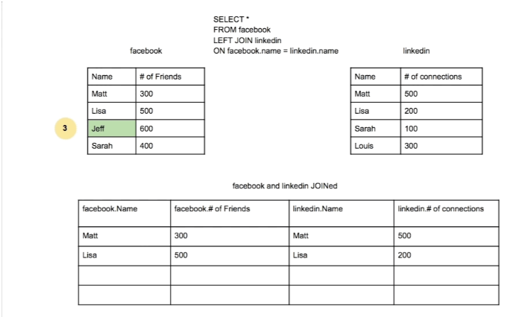

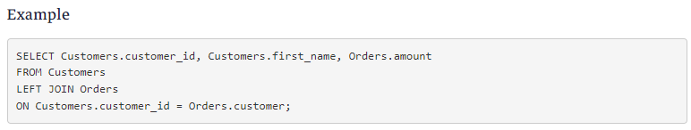

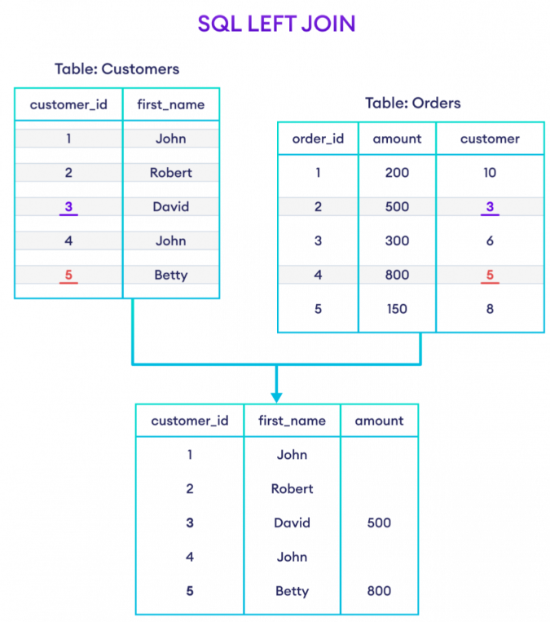

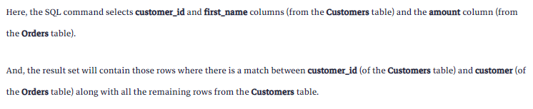

|  |
| --- |
| --Left Join and Left Outer Join are the same.  --Left Join: gets all data from table customers and only matched data from table orders  SELECT Customers.CustomerID, Customers.Name, Orders.Amount  FROM Customers  Left JOIN Orders  ON Customers.CustomerID = Orders.CustomerID;  SELECT Customers.CustomerID, Customers.Name, Orders.Amount  FROM Customers  Left Outer JOIN Orders  ON Customers.CustomerID = Orders.CustomerID; |

**Right (Outer) Join + Full (Outer) Join**

ال RIGHT JOIN او ال RIGHT OUTER JOIN بيجيب كل الداتا من اللي عاليمين والمشترك اللي في الشمال

وال FULL JOIN او ال FULL OUTER JOIN بيجيب كل الداتا من الجدولين

طريقتهم انك بس بتكتب اساميم

دي نفس ال QUERY بس بال RIGHT JOIN

|  |
| --- |
| SELECT Customers.CustomerID,Customers.Name,Orders.Amount  FROM Customers RIGHT JOIN Orders  ON Customers.CustomerID=Orders.CustomerID; |

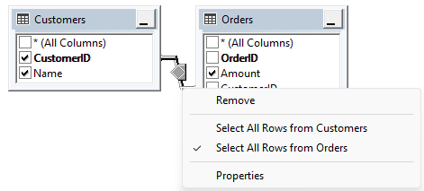

دي نفس ال QUERY بس بال FULL JOIN

|  |
| --- |
| SELECT Customers.CustomerID,Customers.Name,Orders.Amount  FROM Customers FULL JOIN Orders  ON Customers.CustomerID=Orders.CustomerID; |

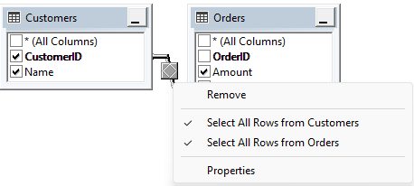

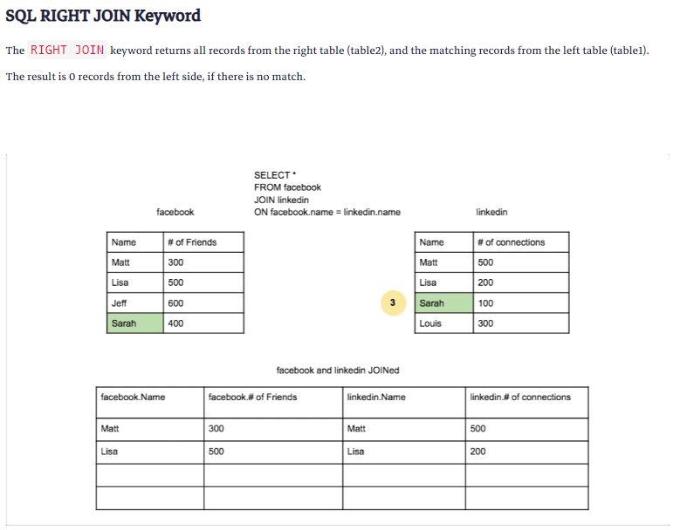

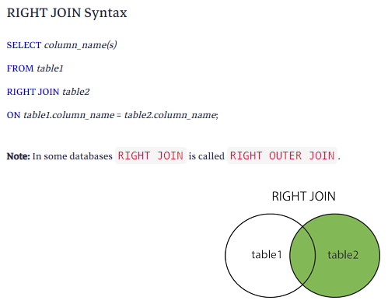

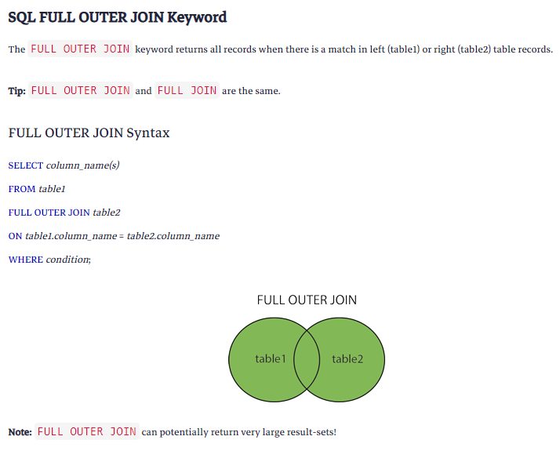

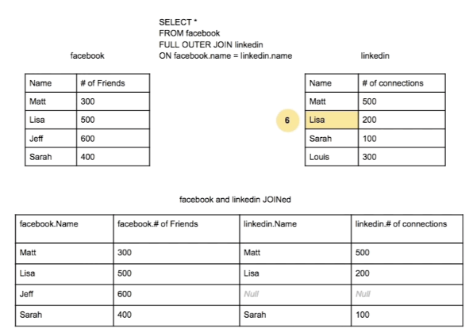

|  |
| --- |
| --Inner Join  SELECT Customers.CustomerID, Customers.Name, Orders.Amount  FROM Customers INNER JOIN  Orders ON Customers.CustomerID = Orders.CustomerID  --Left Join  SELECT Customers.CustomerID, Customers.Name, Orders.Amount  FROM Customers LEFT OUTER JOIN  Orders ON Customers.CustomerID = Orders.CustomerID  --Right Join  SELECT Customers.CustomerID, Customers.Name, Orders.Amount  FROM Customers RIGHT OUTER JOIN  Orders ON Customers.CustomerID = Orders.CustomerID  --Full Join  SELECT Customers.CustomerID, Customers.Name, Orders.Amount  FROM Customers FULL OUTER JOIN  Orders ON Customers.CustomerID = Orders.CustomerID |

**Views**

لو فيه عندي QUERY بستخدمها كتير اقدر احطها جوه VIEW وهوا زيه زي ال FUNCTION كده

عشان اعمل VIEW بكتب CREATE VIEW وبعدين بكتب اسم ليه وبعدين AS وبعدين بحط ال QUERY جواه

عاوز الموظفين اللي لسه موجودين في الشركه

|  |
| --- |
| SELECT * FROM Employees  WHERE ExitDate IS NULL; |

عاوز احط ال QUERY اللي عملتها في VIEW

|  |
| --- |
| CREATE VIEW ActiveEmployees AS  SELECT * FROM Employees  WHERE ExitDate IS NULL; |

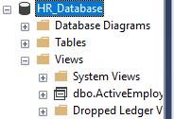

كده اقدر اتعامل مع ال VIEW دي كانها جدول بس هيا مش جدول هيا اختصار للكود

|  |
| --- |
| SELECT* FROM ActiveEmployees; |

عاوز اعمل view للناس اللي مشيت

|  |
| --- |
| CREATE VIEW ResignedEmployees AS  SELECT * FROM Employees  WHERE ExitDate IS NOT NULL |

|  |
| --- |
| SELECT * FROM ResignedEmployees |

عاوز اعمل VIEW للاسم والجنس بس

|  |
| --- |
| CREATE VIEW ShortDetailedEmployees AS  SELECT ID,FirstName,LastName,Gendor FROM Employees |
| SELECT* FROM ShortDetailedEmployees |

اقدر اعمل صلاحيات علي اليوزر انه مايشوفش غير ال VIEW ده

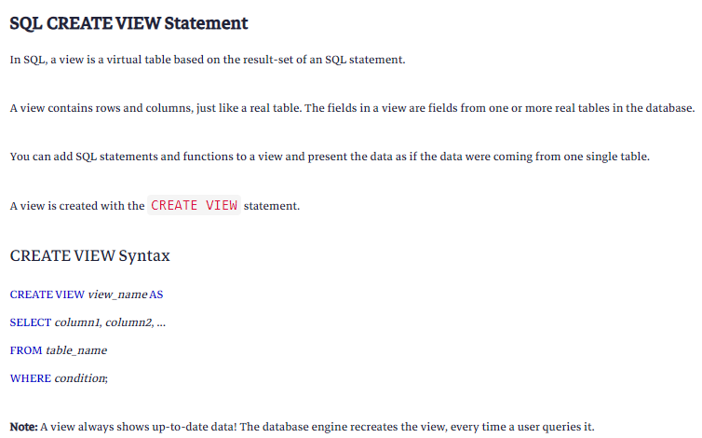

**SQL - More Queries**

**Exists**

ال EXIST زي ماقولنا قبل كده بتكتب جواها QUERY ولو في RECORD واحد او اكتر طلع بترجعلك TRUE

اعملي عمود اسمه X وحط فيه كلمة YES لو عندك عملاء ال ID بتاعهم ب 3 والطلبات بتاعتهم عامله اقل من 600

|  |
| --- |
| SELECT X='YES'  WHERE EXISTS(  SELECT * FROM Orders  WHERE Orders.CustomerID=3 AND Orders.Amount<600) |

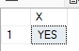

رجعلي جدول ال customers كله وسميه t1 لو فيه عميل من جدول ال order ال id بتاعه موجود في ال t1 وال فلوس اقل من 600

|  |
| --- |
| SELECT *from Customers T1  WHERE EXISTS(  SELECT * FROM Orders  WHERE Orders.CustomerID=T1.CustomerID AND Orders.Amount<600) |

ال queryاللي عملناها دي بطيئه لان ال exists مهما كانت الداتا اللي هترجع هترجع true او false

عشان كده بيقولك بدل مايرجع الداتا كلها لا خليه يرجع اول record بس لانه ده اقل شيء مطلوب عشان يرجع true

|  |
| --- |
| SELECT *from Customers T1  WHERE EXISTS(  SELECT top 1 * FROM Orders  WHERE Orders.CustomerID=T1.CustomerID AND Orders.Amount<600) |

ممكن اخليها اسرع واسرع وهيا بدل مايجيبلي كل الاعمده لا هخليه يرجع أي حاجه من عندي

|  |
| --- |
| SELECT *from Customers T1  WHERE EXISTS(  SELECT top 1 x='y' FROM Orders  WHERE Orders.CustomerID=T1.CustomerID AND Orders.Amount<600) |

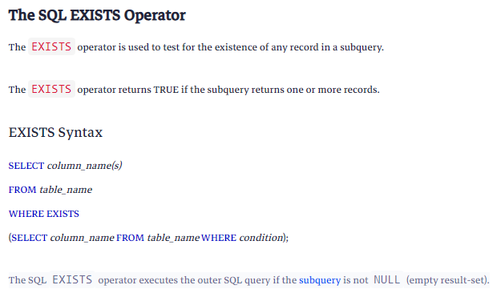

|  |
| --- |
| select X='yes'  where exists  (  select * from Orders  where customerID= 3 and Amount < 600  )  select * from Customers T1  where  exists  (  select * from Orders  where customerID= T1.CustomerID and Amount < 600  )  --More optimized and faster  select * from Customers T1  where  exists  (  select top 1 * from Orders  where customerID= T1.CustomerID and Amount < 600  )  --More optimized and faster  select * from Customers T1  where  exists  (  select top 1 R='Y' from Orders  where customerID= T1.CustomerID and Amount < 600  ) |

**Union**

لو عندي جدولين او اتنين result sets ليهم نفس الاعمده بنفس المسميات اقدر احطهم كلهم في query واحده عن طريق انك تكتب union بينهم

|  |
| --- |
| select * from ActiveEmployees  union  select * from ResignedEmployees |

لو فيه records متكرره بتشيلهم

|  |
| --- |
| select * from Departments  union  select * from Departments |

لو كتبت كلمة ALL مش هيشيل المتكرر

|  |
| --- |
| select * from Departments  union ALL  select * from Departments |

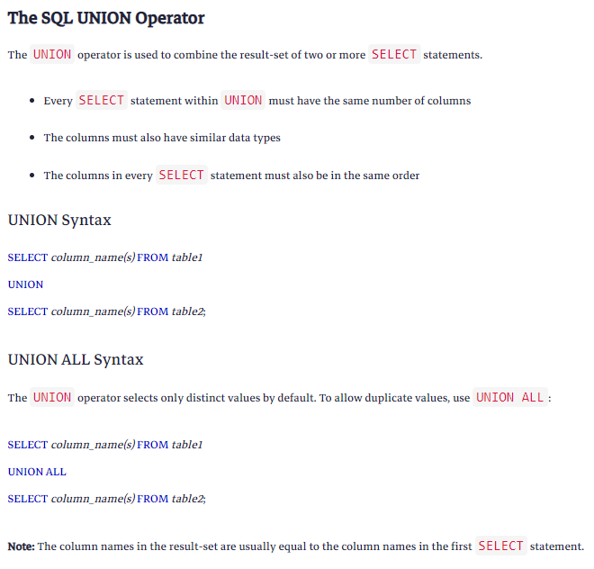

وتقدر تضيف عمود يميز الداتا اللي راجعه من كل جدول عن طريق اضافه عمود جديد زي كده

|  |
| --- |
| select *,X=1 from Departments  union ALL  select *,X=2 from Departments |

لو عندك جدول فيه فواتير مشتريات وجدول تاني فيه فواتير مبيعات وعايز تجيبهم كلهم في جدول واحد مثلا وتضيف عمود عمود يبينلك نوع الفاتوره ومن خلاله تقدر تطلع تقرير بارصدة الأصناف

**Case**

ال CASE هنا شبه مفهوم ال SWICH في البرمجه

طريقتها اني بكتب case وتحتها كلمة end وفي النص هحط الشروط كانها if else statement

بكتب when وبعدها الشرط وبعدين then وبعدين اللي عايز اعمله

ولو فيه حالات تانيه بكتبها بنفس الطريقه

وفي الاخر بكتب else وبحط الحاجه ال default

لو عندي ال query دي

|  |
| --- |
| SELECT ID,FirstName,LastName from Employees; |

وعايز استبدل الحرف m بكلمة male والحرف f بكلمة female وحطهم في عمود جديد

|  |
| --- |
| SELECT ID,FirstName,LastName ,GenderTitle=  CASE  WHEN Gendor='M' THEN 'Male'  WHEN Gendor='F' THEN'Female'  ELSE 'Unknown'  END  from Employees; |

عاوز ازود عمود يقولي لو الموظف شغال لا مشي

|  |
| --- |
| SELECT ID,FirstName,LastName ,GenderTitle=  CASE  WHEN Gendor='M' THEN 'Male'  WHEN Gendor='F' THEN'Female'  ELSE 'Unknown'  END  ,  Status=  CASE  WHEN ExitDate IS NULL THEN 'NOT ACTIVE'  WHEN ExitDate IS NOT NULL THEN 'ACTIVE'  ELSE 'Unknown'  END  from Employees; |

هنا لو النوع ذكر بيزوده 10% من المرتب ولو انثي بتزيد 15%

|  |
| --- |
| select ID, FirstName, LastName,MonthlySalary,  NewSalaryToBe =  CASE  WHEN Gendor='M' THEN MonthlySalary * 1.1  WHEN Gendor='F' THEN MonthlySalary * 1.15    END  from Employees |

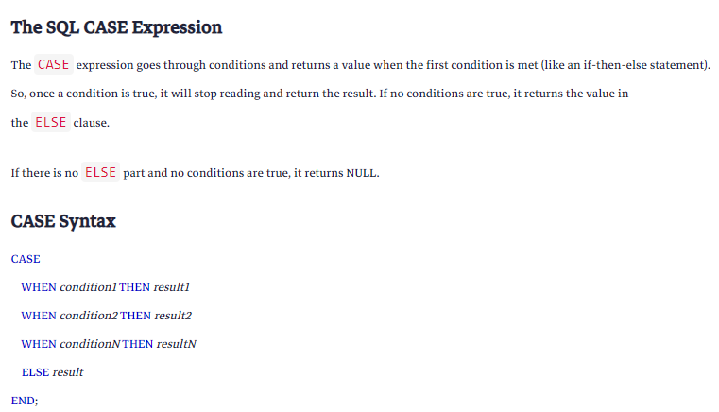

|  |
| --- |
| select ID, FirstName, LastName, GendorTitle =  CASE  WHEN Gendor='M' THEN 'Male'  WHEN Gendor='F' THEN 'Female'  ELSE 'Unknown'  END  from Employees  -----------------------------------------  select ID, FirstName, LastName, GendorTitle =  CASE  WHEN Gendor='M' THEN 'Male'  WHEN Gendor='F' THEN 'Female'  ELSE 'Unknown'  END,  Status =  CASE  WHEN ExitDate is null THEN 'Active'  WHEN Gendor is Not null THEN 'Resigned'  END  from Employees  -------------------------------------------------------  select ID, FirstName, LastName,MonthlySalary,  NewSalaryToBe =  CASE  WHEN Gendor='M' THEN MonthlySalary * 1.1  WHEN Gendor='F' THEN MonthlySalary * 1.15    END  from Employees |

**More about Constraints**

**Constraints**

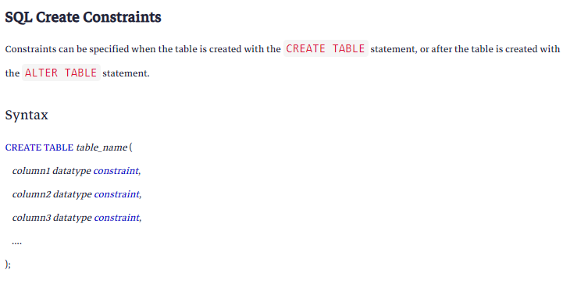

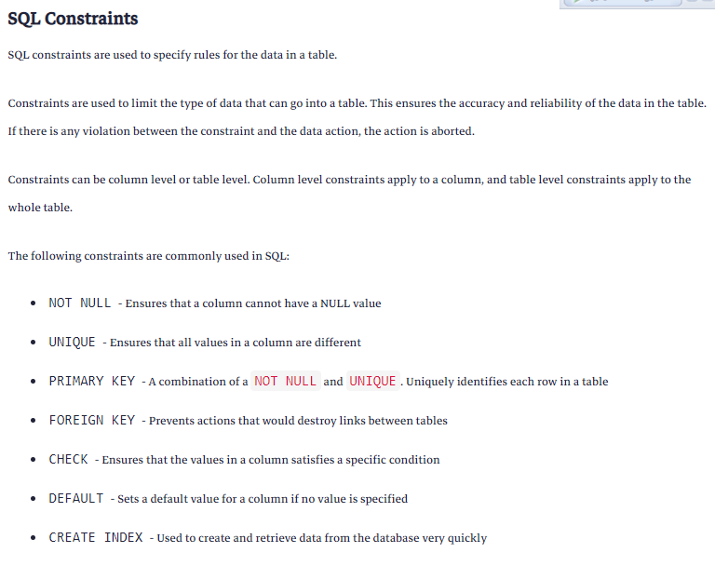

**More about Constraints**

**What is Constraint? and Why it's Important?**

<https://programmingadvices.com/courses/database-level-1-sql-concepts-and-practice/lectures/46898430>

**Primary Key Constraint**

هنا فيه معلومه لو عايز تستخدم اكتر من عمود ك PRIMARY KEY

بتكتب CONSTRAINT وبعدها بتكتب اسم عمود جديد وبعدين PRIMARY KEY وتفتح قوسين وتحط فيهم اسامي الاعمده اللي عاوزها تبقي PRIMARY KEYمع بعض

|  |
| --- |
| CREATE TABLE Persons (  ID int NOT NULL,  LastName varchar(255) NOT NULL,  FirstName varchar(255),  Age int,  CONSTRAINT PK_Person PRIMARY KEY (ID,LastName)  ); |

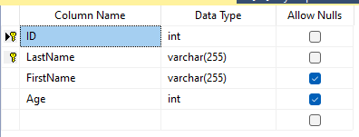

عشان تحذف عمود ال primary key اللي عملته من عمودين بتكتب قبل اسمه constraint

|  |
| --- |
| ALTER TABLE Persons  DROP CONSTRAINT PK_Person; |

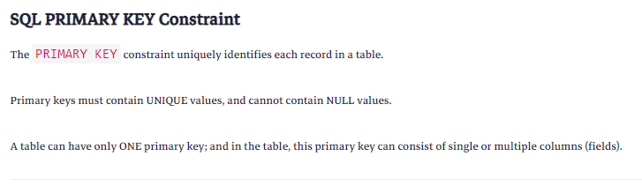

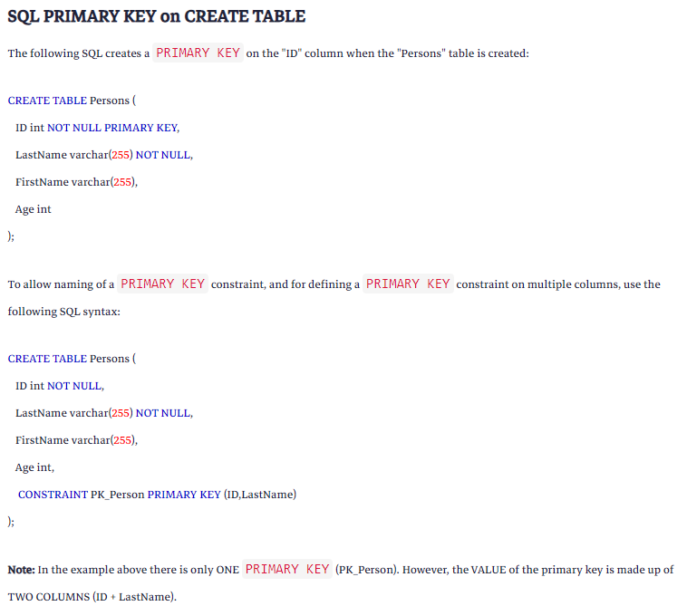

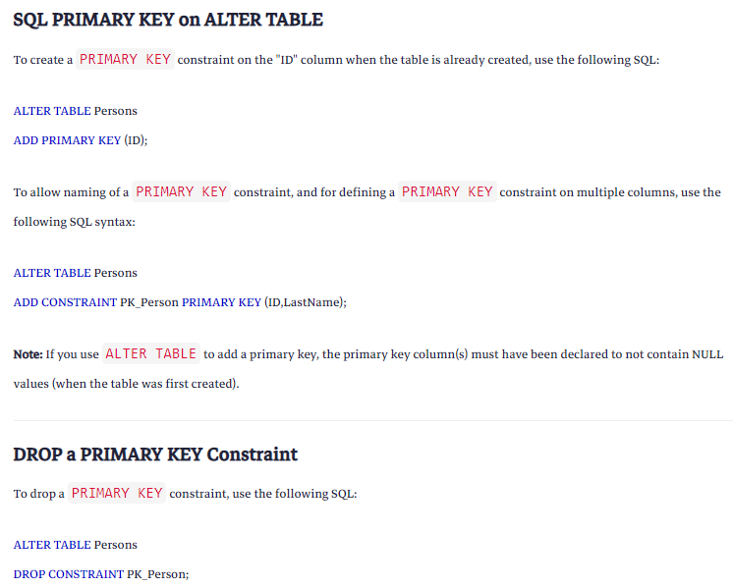

**Foreign Key Constraint**

## SQL FOREIGN KEY Constraint

The FOREIGN KEY constraint is used to prevent actions that would destroy links between tables.

A FOREIGN KEY is a field (or collection of fields) in one table, that refers to the PRIMARY KEY in another table.

## SQL FOREIGN KEY on CREATE TABLE

The following SQL creates a FOREIGN KEY on the "PersonID" column when the "Orders" table is created:

CREATE TABLE Orders (  
   OrderID int NOT NULL PRIMARY KEY,  
   OrderNumber int NOT NULL,  
   PersonID int FOREIGN KEY REFERENCES Persons(PersonID)  
);

To allow naming of a FOREIGN KEY constraint, and for defining a FOREIGN KEY constraint on multiple columns, use the following SQL syntax:

CREATE TABLE Orders (  
   OrderID int NOT NULL,  
   OrderNumber int NOT NULL,  
   PersonID int,  
    PRIMARY KEY (OrderID),  
    CONSTRAINT FK_PersonOrder FOREIGN KEY (PersonID)  
    REFERENCES Persons(PersonID)  
);

## SQL FOREIGN KEY on ALTER TABLE

To create a FOREIGN KEY constraint on the "PersonID" column when the "Orders" table is already created, use the following SQL:

ALTER TABLE Orders  
ADD FOREIGN KEY (PersonID) REFERENCES Persons(PersonID);

To allow naming of a FOREIGN KEY constraint, and for defining a FOREIGN KEY constraint on multiple columns, use the following SQL syntax:

ALTER TABLE Orders  
ADD CONSTRAINT FK_PersonOrder  
FOREIGN KEY (PersonID) REFERENCES Persons(PersonID);

## DROP a FOREIGN KEY Constraint

To drop a FOREIGN KEY constraint, use the following SQL:

ALTER TABLE Orders  
DROP CONSTRAINT FK_PersonOrder;

**Not Null Constraint**

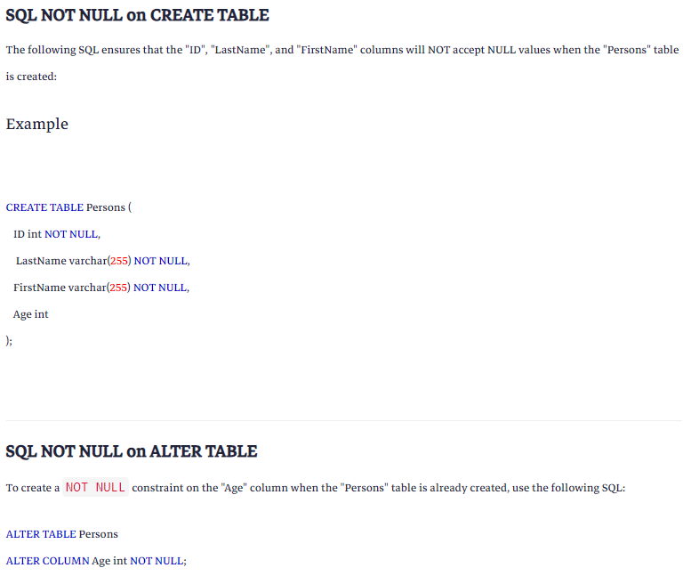

**DEFAULT Constraint**

ده بيبقي default value لو اليوزر مادخلش داتا بحط قيمه افتراضيه ليها وطريقتها اني بكتب كلمة default بعد تعريف العمود في الجدول القيمه الافتراضيه تقدر تحطها بايدك او تستخدم function يجيبهالك

هنعمل داتا بيز جديده

|  |
| --- |
| Create database DB3; |

هنعمل جدول اسمه persons وبنخلي ال city ال default بتاعها amman

|  |
| --- |
| use DB3;  CREATE TABLE Persons(  ID INT NOT NULL ,  LastName varchar(255) NOT NULL,  FirstName varchar(255) NOT NULL,  Age int,  City varchar(255) DEFAULT 'Amman'  ); |

لو مادخلتش قيمه للمدينه وجيت قفلت الجدول وفتحته تاني هتلاقيها اتحولت بقت عمان

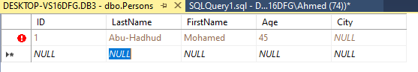

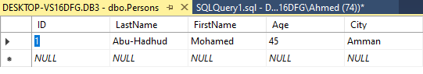

وطبعا تقدر تعدلها

عاوزين نعمل جدول لل orders ونخلي التاريخ بتاعه هوا تاريخ السيستم

|  |
| --- |
| CREATE TABLE Orders(  ID INT NOT NULL ,  OrderNumber int not null,  OrderDate date default GETDATE()); |

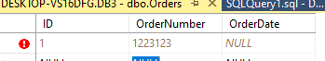

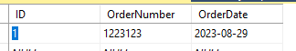

طيب هنحذف الجدولين ونعمل جدول ال PERSONS من غير default

|  |
| --- |
| drop table Persons;  drop table Orders;  CREATE TABLE Persons(  ID INT NOT NULL ,  LastName varchar(255) NOT NULL,  FirstName varchar(255) NOT NULL,  Age int,  City varchar(255)  ); |

عاوزين نرجع ال DEFAULT تاني

بنكتب ADD CONSTRAINT ونحط اسم لل constraint عشان تقدر تحذفها بعدين لو حبيت دي وبعدين نكتب default ونحط القيمه وبعدين for ونكتب اسم العمود

|  |
| --- |
| ALTER TABLE Persons  ADD CONSTRAINT df_City  Default 'Amman' FOR City; |

احذف ال constraint اللي عملتها

|  |
| --- |
| ALTER TABLE Persons  DROP CONSTRAINT df_City; |

تقدر تعدلها من هنا

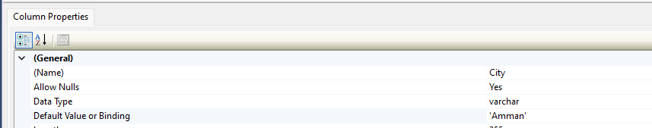

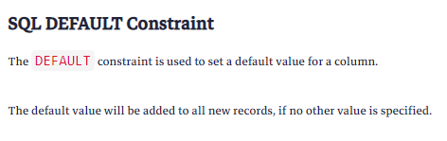

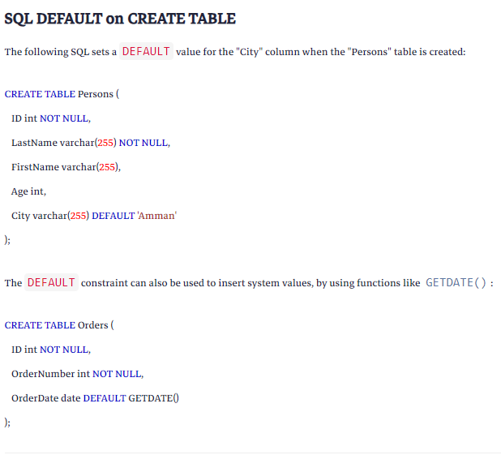

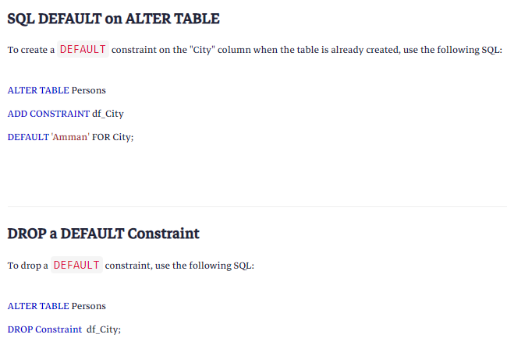

**Check Constraint**

Check constraint لو عايز احط قيود عالداتا اللي هتدخل انه تكون مثلا اكبر او اصغر من قيمة معينه

طريقتها بكتب check وبعدين الشرط

عاوز احط شرط للسن يكون 18 او اكبر

|  |
| --- |
| CREATE TABLE Persons(  ID INT NOT NULL ,  LastName varchar(255) NOT NULL,  FirstName varchar(255) NOT NULL,  Age int check(Age>=18),  City varchar(255)  ); |

لو عايز اعملها في الديزاين

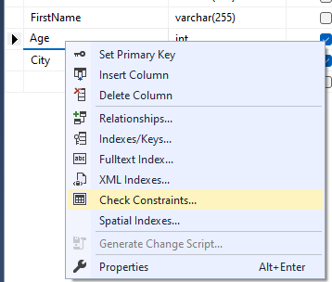

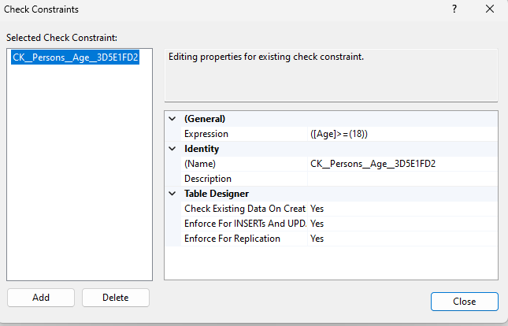

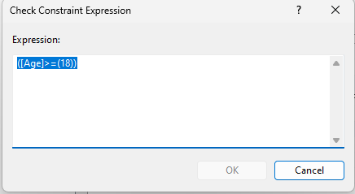

حذفتها وعملتها تاني

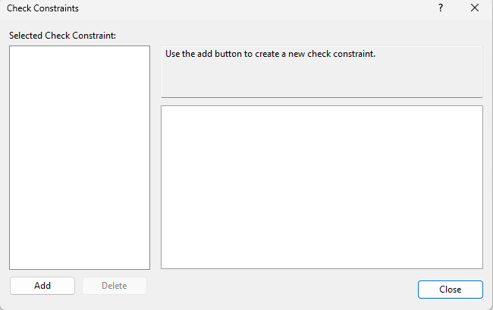

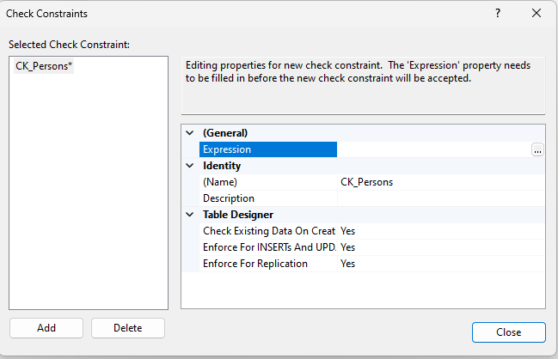

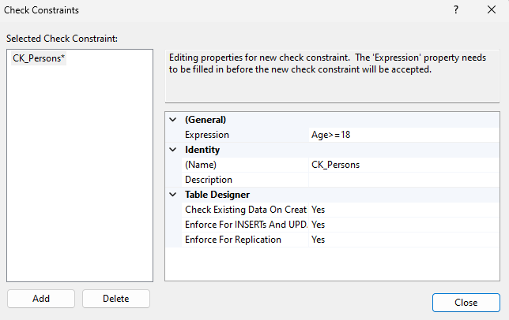

احذف الجدول تاني

|  |
| --- |
| drop table Persons |

عاوزين نعمل الجدول تاني بس هنضيف constraint نقول فيها ان ال city بتاعتها تكون عمان اجباري والعمر اكبر من او يساوي 18

في نفس ال constraint

|  |
| --- |
| CREATE TABLE Persons(  ID INT NOT NULL ,  LastName varchar(255) NOT NULL,  FirstName varchar(255) NOT NULL,  Age int,  City varchar(255),  constraint chk_Persons check(Age>=18 AND City='Amman')  ); |

عايز احذف ال constraint

|  |
| --- |
| ALTER TABLE Persons  drop constraint chk_Persons |

## SQL CHECK Constraint

The CHECK constraint is used to limit the value range that can be placed in a column.

If you define a CHECK constraint on a column it will allow only certain values for this column.

If you define a CHECK constraint on a table it can limit the values in certain columns based on values in other columns in the row.

## SQL CHECK on CREATE TABLE

The following SQL creates a CHECK constraint on the "Age" column when the "Persons" table is created. The CHECK constraint ensures that the age of a person must be 18, or older:

CREATE TABLE Persons (  
   ID int NOT NULL,  
   LastName varchar(255) NOT NULL,  
   FirstName varchar(255),  
   Age int CHECK (Age>=18)  
);

To allow naming of a CHECK constraint, and for defining a CHECK constraint on multiple columns, use the following SQL syntax:

CREATE TABLE Persons (  
   ID int NOT NULL,  
   LastName varchar(255) NOT NULL,  
   FirstName varchar(255),  
   Age int,  
   City varchar(255),  
    CONSTRAINT CHK_Person CHECK (Age>=18 AND City='Amman')  
);

## DROP a CHECK Constraint

To drop a CHECK constraint, use the following SQL:

ALTER TABLE Persons  
DROP CONSTRAINT CHK_Person;

**Unique Constraint**

ال unique constraint مش بتقبل تكرار بس بيسمحلك تدخل null مره واحده بس في العمود وطريقتها انك تكتب كلمة unique جنب العمود

|  |
| --- |
| CREATE TABLE Persons(  ID INT unique,  LastName varchar(255) NOT NULL,  FirstName varchar(255) ,  Age int,  City varchar(255),  ); |

عايز احط ال unique علي عمودين

|  |
| --- |
| CREATE TABLE Persons(  ID INT not null,  LastName varchar(255) NOT NULL,  FirstName varchar(255) ,  Age int,  City varchar(255),  constraint UC_UNIQUE UNIQUE(ID,LastName)  ); |

لو عايز اعمله في الalter table

|  |
| --- |
| alter table Persons  add unique(ID); |

## SQL UNIQUE Constraint

The UNIQUE constraint ensures that all values in a column are different.

Both the UNIQUE and PRIMARY KEY constraints provide a guarantee for uniqueness for a column or set of columns.

A PRIMARY KEY constraint automatically has a UNIQUE constraint.

However, you can have many UNIQUE constraints per table, but only one PRIMARY KEY constraint per table.

## SQL UNIQUE Constraint on CREATE TABLE

The following SQL creates a UNIQUE constraint on the "ID" column when the "Persons" table is created:

**SQL Server:**

CREATE TABLE Persons (  
   ID int NOT NULL UNIQUE,  
   LastName varchar(255) NOT NULL,  
   FirstName varchar(255),  
   Age int  
);

To name a UNIQUE constraint, and to define a UNIQUE constraint on multiple columns, use the following SQL syntax:

CREATE TABLE Persons (  
   ID int NOT NULL,  
   LastName varchar(255) NOT NULL,  
   FirstName varchar(255),  
   Age int,  
    CONSTRAINT UC_Person UNIQUE (ID,LastName)  
);

## SQL UNIQUE Constraint on ALTER TABLE

To create a UNIQUE constraint on the "ID" column when the table is already created, use the following SQL:

ALTER TABLE Persons  
ADD UNIQUE (ID);

To name a UNIQUE constraint, and to define a UNIQUE constraint on multiple columns, use the following SQL syntax:

ALTER TABLE Persons  
ADD CONSTRAINT UC_Person UNIQUE (ID,LastName);

## DROP a UNIQUE Constraint

To drop a UNIQUE constraint, use the following SQL:

**SQL Server :**

ALTER TABLE Persons  
DROP CONSTRAINT UC_Person;

**SQL Index**

ال indexes هيا طريقه لترتيب الداتا في الجدول بطريقه معينه

لما اليوزر بيدخل داتا في الجدول وانا مثلا عامل ال id ك auto increment هلاقيه بيرقم الrecords بالترتيب اللي اليوزر دخلها بيه وال index هنا اسمه cluster index يعني مجمد وبيكون اولويته لل primary key وبيكون اسرع في الاسترجاع لان الداتا مرتبه بحسب ماليوزر دخلها

طيب لو انا عايز ارتبها حسب ال last name مثلا

هنا بتكتب جملة sql لما بتنفذها بيروح يعملك جدول ماتقدر تشوفه ولا توصله وبيحط الداتا فيه مترتبه حسب ال last name

فلما تروح تعمل query تور علي اسم محمد مثلا بيروح عالجدول الجديد اللي هوا عمله اللي الداتا في مرتبه ابجديا حسب ال last name وبيدور علي محمد ويرجعهولك وهنا السرعه بتكون اضعاف السرعه لو كنت استعملت الجدول الأصلي

هنا انا بشوف اكتر اعمده بعمل عليها بحث وبروح احط عليها index

ماينفعش تستحلي الموضوع وتعملها علي كل الاعمده لانه ال index بيبطأ عملية ال update وال insert لانه بيروح يعملها مرتين مره في الجدول الأصلي ومره في الجدول المرتب حسب ال index

طريقته انك تكتب create index وتكتب اسم ليه براحتك وبعدين تكتب on وبعدها اسم الجدول وتفتح قوسين تحط فيهم اسم العمود او الاعمده

تعالي نعمل جدول

|  |
| --- |
| drop table Persons  CREATE TABLE Persons(  ID INT not null primary key,  LastName varchar(255) NOT NULL,  FirstName varchar(255) ,  Age int,  City varchar(255),  ); |

بمجرد اني حددت ال primary key وشغلت الكود هوا راح عمل ال clustered index

ولو عايز تعملها كليك يمين عالجدول

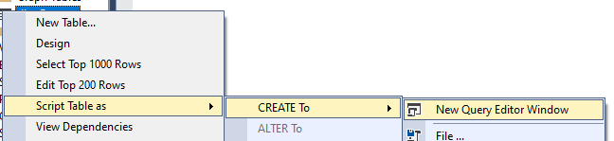

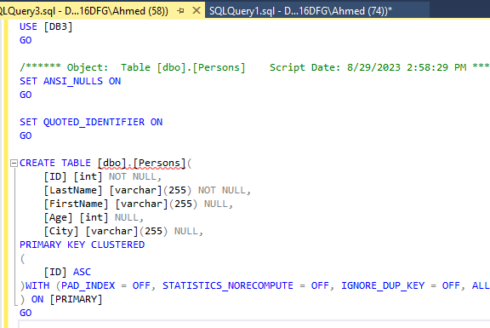

هنا هوا رتب ال id تصاعديا تقدر تخليه تنازليا وعمله cluster index

تعالي نعمل index لل last name

|  |
| --- |
| create index idx_lastname  on Persons(LastName); |

عاوزين نعمل واحد تاني للfisrt name وال last name

|  |
| --- |
| CREATE INDEX idx_pname  ON Persons (LastName, FirstName); |

عايز احذف ال index الاولاني

|  |
| --- |
| drop index Persons.idx_lastname |

عايز احذف التاني

|  |
| --- |
| drop index Persons.idx_pname |

لو عايز اعمل INDEX عن طريق الماوس

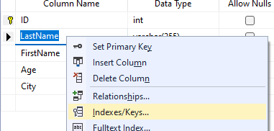

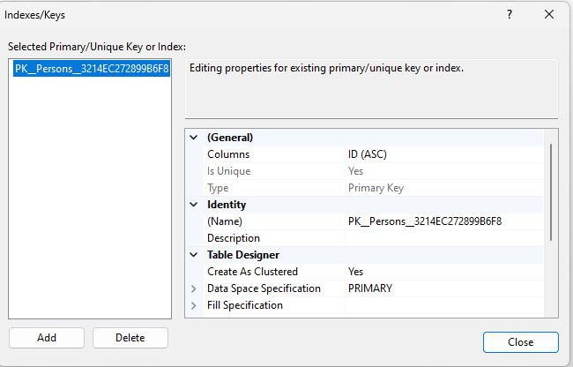

تقدر تعدل وتضيف وتحذف

## SQL CREATE INDEX Statement

The CREATE INDEX statement is used to create indexes in tables.

Indexes are used to retrieve data from the database more quickly than otherwise. The users cannot see the indexes, they are just used to speed up searches/queries.

**Note:** Updating a table with indexes takes more time than updating a table without (because the indexes also need an update). So, only create indexes on columns that will be frequently searched against.

### **CREATE INDEX Syntax**

Creates an index on a table. Duplicate values are allowed:

CREATE INDEX index_name  
ON table_name (column1, column2, ...);

### **CREATE UNIQUE INDEX Syntax**

Creates a unique index on a table. Duplicate values are not allowed:

CREATE UNIQUE INDEX index_name  
ON table_name (column1, column2, ...);

## CREATE INDEX Example

The SQL statement below creates an index named "idx_lastname" on the "LastName" column in the "Persons" table:

CREATE INDEX idx_lastname  
ON Persons (LastName);

If you want to create an index on a combination of columns, you can list the column names within the parentheses, separated by commas:

CREATE INDEX idx_pname  
ON Persons (LastName, FirstName);

## DROP INDEX Statement

The DROP INDEX statement is used to delete an index in a table.

DROP INDEX table_name.index_name;

## SQL Server Clustered Index and Primary key constraint

When you create a table with a [primary key](https://www.sqlservertutorial.net/sql-server-basics/sql-server-primary-key/), SQL Server automatically creates a corresponding clustered index that includes primary key columns.

Clustered Index is much faster than normal Index.

**Normalization**

**What is Normalization?**

ال normalization هيا عباره عن تقسيم الداتا لاجزاء اصغر عشان تقدر تتحكم فيها (فرق تسد) عشان مايكونش فيه تكرار او تعقيد في الداتا

ال normalization بتتحقق عن طريق ال normal forms وده عباره عن مجموعه شروط لو حققتها بتكون حققت ال normalization وده بيتكون من :-

1. First normal form :-
2. Second normal form :-
3. Third normal form :-
4. Boyce codd normal form :- وده يعتبر تطوير لل third normal form

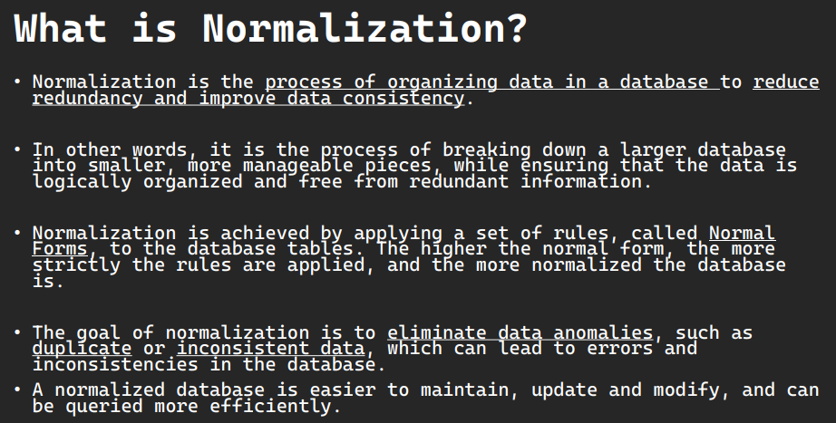

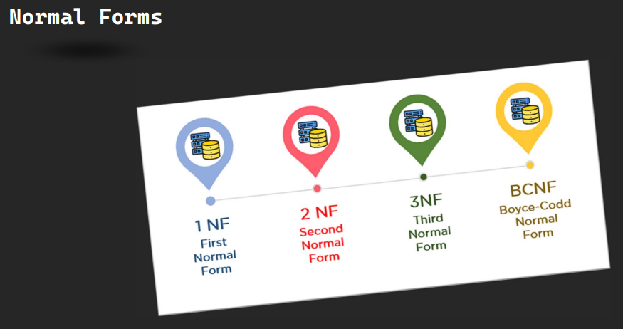

**First Normal Form 1NF**

هنا بيقولك مافيش أي normal form يقدر يتحقق من غير ماتحقق الشروط بتاعت ال first normal form

الشروط هيا :-

1. لازم يكون عندك primary key لكل record
2. Atomic values :- انه العمود الواحد بيمثل قيمه واحده ماينفعش مثلا تحط رقمين هاتف في نفس المكان
3. كل عمود يكون ليه اسم مايتكررش

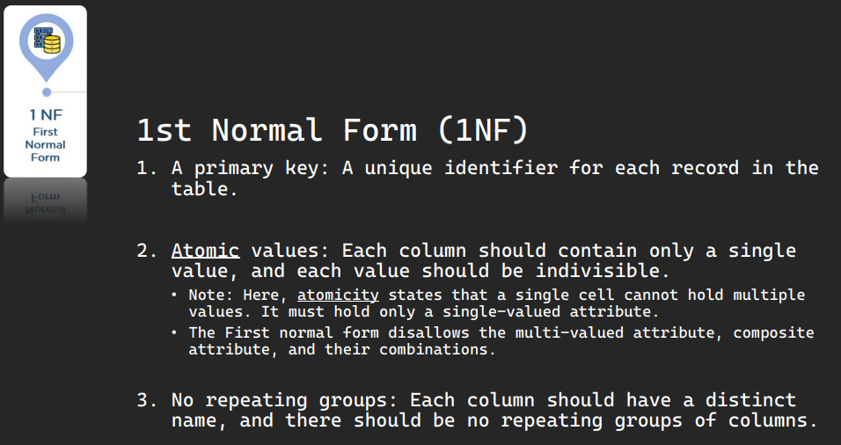

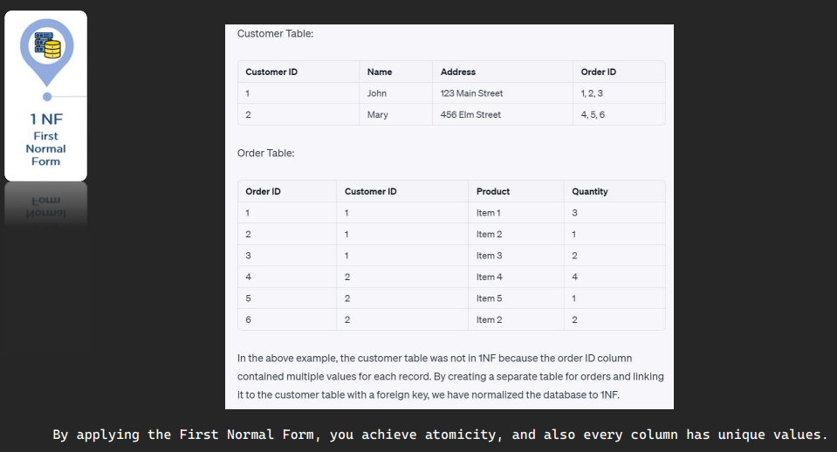

**Second Normal Form 2NF**

ال second normal form بيعتمد اعتماد كلي علي ال first normal form

الشروط :-

1. تكون محقق ال first normal form
2. No partial dependencies :- انه كل عمود في الجدول تقدر ترجعه عن طريق primary key خاص بيه وكامل يعني لو فيه primary key معمود من عمودين او عمود واحد او اكتر لازم باقي الاعمده في الجدول تكون معتمده عالمفتاح كله يعني ماينفعش تيجي تقول انه العمود الفلاني اقدر اجيبه من العمود رقم 1 بينما عندك ال primary key معمول من العمودين 1 و 2 اللي هوا شيء غير منطقي

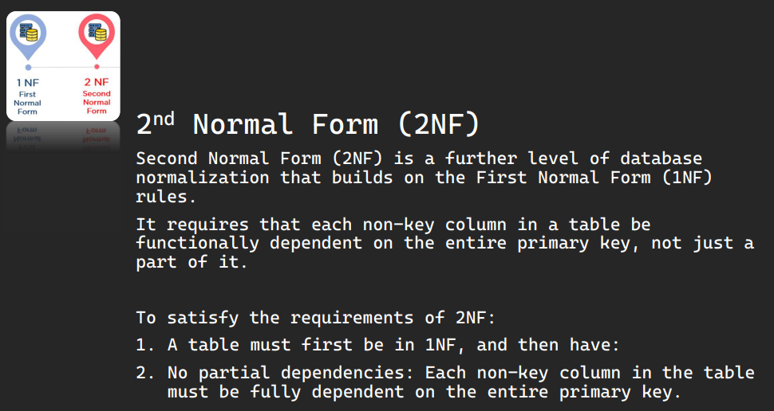

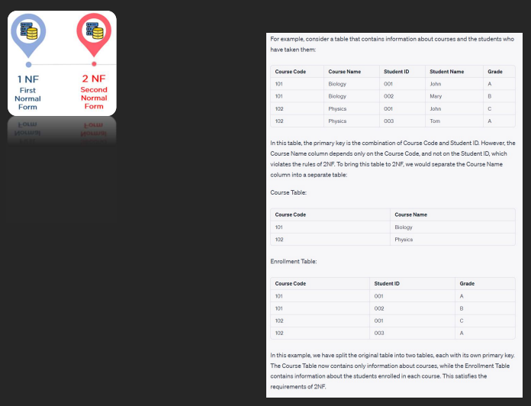

**Third Normal Form 3NF**

ال third normal form بيعتمد اعتماد كلي علي ال second normal form وبالتالي علي ال first normal form

وهوا level اعلي من الشروط

الشروط :-

1. تكون محقق ال first normal form وال second normal form
2. No transitive dependency :- انه كل عمود يكون معتمد فقط علي ال primary key ولا يعتمد علي عمود اخر

يعني باختصار لو لقيت انه فيه داتا عندك هتتكرر حطها في جدول تاني وكل عمود بيمثل قيمه واحده بس وده اللي كلنا بنعمله

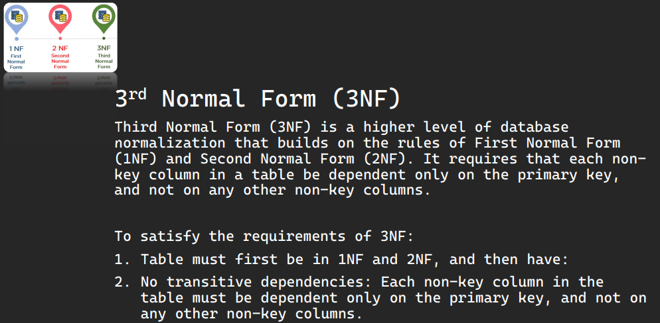

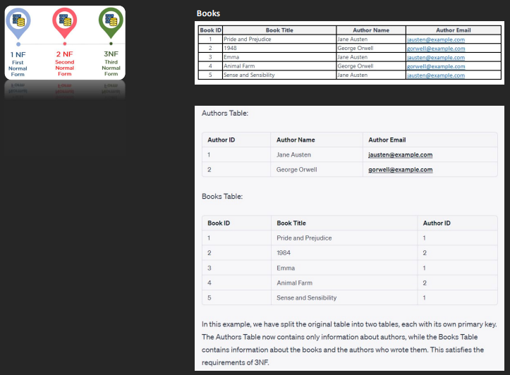

**Boyce Codd normal form (BCNF) , 4NF and 5NF**

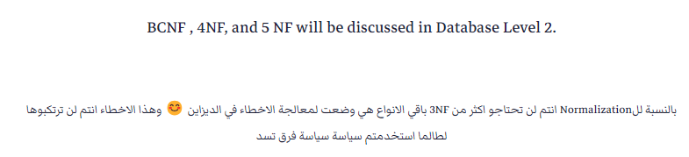

**Course Completed**

**Message**

